Det kongelige finansdepartement
Meld. St. 24
(2020–2021)
Melding til Stortinget
Statens pensjonsfond 2021
Det kongelige finansdepartement
Meld. St. 24
(2020–2021)
Melding til Stortinget
Statens pensjonsfond 2021
Tilråding fra Finansdepartementet 9. april 2021,
godkjent i statsråd samme dag.
(Regjeringen Solberg)
Del I
Statens pensjonsfond 2021

Innledning og sammendrag
Finansdepartementet er i lov om Statens pensjonsfond gitt det overordnede ansvaret for forvaltningen av fondet, som består av Statens pensjonsfond utland (SPU) og Statens pensjonsfond Norge (SPN). Norges Bank og Folketrygdfondet ivaretar den operative gjennomføringen av forvaltningen av henholdsvis SPU og SPN, innenfor mandater fastsatt av Finansdepartementet.
Investeringsstrategien og rammer for forvaltningen fastsettes av Finansdepartementet, og viktige veivalg forankres i Stortinget. Norges Bank og Folketrygdfondet tar beslutninger om enkeltinvesteringer og utøver fondenes eierrettigheter uavhengig av departementet. En klar rolledeling bidrar til å tydeliggjøre ansvar. Styringsstrukturen må sikre at overordnede beslutninger om avkastning og risiko og om rammene for den ansvarlige forvaltningen forankres hos fondets eiere, representert ved politiske myndigheter. Samtidig må det være tilstrekkelig delegering av fullmakter til at løpende beslutninger i forvaltningen tas nær markedene fondet investeres i.
Midlene i Statens pensjonsfond eies av det norske folk. Formålet med sparingen i fondet er å støtte opp under finansieringen av folketrygdens pensjonsutgifter og ivareta langsiktige hensyn ved anvendelsen av statens petroleumsinntekter. Målet for forvaltningen er å oppnå høyest mulig avkastning innenfor et akseptabelt risikonivå. En klar finansiell målsetting, sammen med en langsiktig og god forvaltning, legger til rette for at fondet kan finansiere velferd for både dagens og kommende generasjoner. Innenfor den overordnede finansielle målsettingen, skal fondet forvaltes ansvarlig. Ansvarlig forvaltning er en integrert del av forvaltningen av Statens pensjonsfond. Det legges til grunn at god avkastning over tid avhenger av en bærekraftig utvikling. I denne meldingen omtales arbeidet med ansvarlig forvaltning, herunder arbeidet med skatt og åpenhet i SPU og oppfølgingen av Etikkutvalgets utredning.
SPU er en integrert del av statsbudsjettet og det finanspolitiske rammeverket. Statens netto kontantstrøm fra petroleumsvirksomheten overføres i sin helhet til fondet, mens uttak for å finansiere det oljekorrigerte underskuddet på statsbudsjettet bestemmes etter vedtak i Stortinget. Fondet er over tid blitt en stadig viktigere kilde til finansiering av offentlige utgifter. Handlingsregelen for budsjettpolitikken legger opp til at det årlige uttaket fra SPU over tid skal tilsvare den forventede realavkastningen av fondskapitalen, anslått til 3 pst. Samtidig legges det vekt på at bruken i det enkelte år skal tilpasses konjunktursituasjonen.
Koronapandemien har ført til historisk dype tilbakeslag i norsk og internasjonal økonomi. Omfattende finanspolitiske tiltak er satt inn for å begrense skadevirkningene. Mens tiltakspakker i andre land i stor grad må finansieres gjennom statlig gjeldsopptak, har Norge i tråd med handlingsregelen midlertidig økt bruken av fondsmidler. I 2020 ble det netto overført 298 mrd. kroner fra fondet for å dekke det oljekorrigerte underskuddet på statsbudsjettet, sammenlignet med en netto tilførsel til fondet på 18 mrd. kroner i 2019. Også i 2021 er det lagt opp til store netto overføringer fra fondet for å dempe de negative virkningene av koronapandemien.
Det er imidlertid ikke kostnadsfritt å finansiere økonomiske tiltak gjennom fondsuttak. Vedvarende høye budsjettunderskudd vil øke utfordringene med å sikre bærekraftige statsfinanser på lengre sikt. Regjeringens strategi for veien ut av krisen innebærer å kompensere når det er nødvendig, men trappe ned de økonomiske tiltakene for å gi insentiver til aktivitet så snart smittesituasjonen og smitteverntiltakene gjør dette mulig. Økt oljepengebruk under krisen skal reverseres når den økonomiske situasjonen normaliseres, og ikke bidra til varig økte offentlige utgifter. Det vil legge til rette for at finanspolitikken kan brukes aktivt også i senere tilbakeslag som måtte komme for norsk økonomi.
En sterk vekst i fondskapitalen har de to siste tiårene gitt rom for en betydelig økning i bruken av olje- og fondsinntekter i statsbudsjettet. Lavere petroleumsinntekter vil etter hvert gi mindre vekst i fondskapitalen og dermed redusert handlingsrom i finanspolitikken, jf. Perspektivmeldingen 2021. Historisk har betydelige netto tilførsler av petroleumsinntekter til fondet medført at fondsverdien har steget, også i perioder med kraftige fall i aksjemarkedene. Fremover må vi være forberedt på at det kan komme perioder uten vekst i den nominelle verdien av fondet. Uten utsikter til store netto avsetninger til fondet vil utviklingen i fondsverdien i større grad bestemmes av utviklingen i de globale finansmarkedene. I takt med at en stadig større del av velferden er blitt finansiert med avkastningen av fondsmidlene, er offentlige finanser blitt mer sårbare for svingninger i internasjonale finansmarkeder. Dagens lave rentenivå bidrar isolert sett til lav forventet avkastning fra fondets obligasjonsinvesteringer. Fremtidig avkastning fra aksjer er også usikker, og de langsiktige effektene av koronapandemien gjør usikkerheten større enn normalt. Økt sårbarhet og utsikter til mindre vekst i fondet fremover tilsier at vi må være varsomme i den videre innfasingen av fondsinntekter i norsk økonomi.
Erfaringene fra fondets historie viser at vi må være forberedt på betydelige svingninger i finansmarkedene. Statens pensjonsfond har i utgangspunktet god evne til å tåle slike svingninger. Åpenhet om og bred forankring av hovedlinjene i investeringsstrategien bidrar til forståelse av risikoen som tas i forvaltningen. De årlige meldingene om fondet bidrar til denne forankringen. Det legger til rette for at en kan holde fast ved den valgte strategien, også i perioder med betydelig uro i finansmarkedene.
Investeringsstrategien
Investeringsstrategien for SPU og SPN er utviklet over tid, basert på grundige vurderinger, faglige utredninger og praktiske erfaringer. Viktige veivalg er blitt forankret i Stortinget. Strategien er definert i fondenes mandater og uttrykkes blant annet gjennom sammensetningen av referanseindeksene fastsatt av Finansdepartementet. Den strategiske referanseindeksen angir en fordeling av kapitalen mellom aksjer og obligasjoner, og er et uttrykk for eiers investeringspreferanser og risikotoleranse. For SPU utgjør andelen aksjer i referanseindeksen 70 pst., mens andelen er 60 pst. for SPN. Obligasjoner utgjør resten.
Strategien bygger på at en må ta risiko for å oppnå en tilfredsstillende avkastning over tid. Gjennom sin tilslutning til aksjeandel har fondets eiere, representert ved politiske myndigheter, gitt uttrykk for hva som anses som et akseptabelt risikonivå. Valg av aksjeandel er den beslutningen som i størst grad bestemmer samlet risiko i fondet. Høyere aksjeandel gir høyere forventet avkastning, men innebærer også at en må forvente større utslag i verdien av investeringene og større sannsynlighet for tap. Investeringsstrategien innebærer at fondskapitalen i hovedsak investeres i noterte markeder.
Et viktig utgangspunkt for strategien er at den samlede risikoen kan reduseres ved å spre investeringene bredt mellom aktivaklasser, regioner, land, industrier, selskaper og utstedere. Sammensetningen av delindeksene for aksjer og obligasjoner innebærer at investeringene spres på mange enkeltselskaper og obligasjonslån. Indeksene er satt sammen med sikte på at disse skal kunne følges tett og til lave kostnader. Referanseindeksene brukes også til å måle resultatene Norges Bank og Folketrygdfondet oppnår i forvaltningen.
Det meste av den samlede risikoen i fondet følger av utviklingen i de brede aksje- og obligasjonsmarkedene. Norges Bank og Folketrygdfondet kan, innenfor fastsatte risikorammer i mandatet, avvike noe fra indeksene i den operative gjennomføringen av forvaltningen. Avvikene utnyttes til å sikre en kostnadseffektiv tilpasning til indeksene, samt å utnytte særtrekk ved fondene eller opparbeidede fortrinn for å oppnå meravkastning. I forvaltningen av SPU er det innenfor en begrenset ramme åpnet for investeringer i unotert eiendom og unotert infrastruktur for fornybar energi.
Investeringsstrategiene for SPU og SPN er omtalt i henholdsvis avsnitt 2.1 og 4.1. I avsnitt 2.3 redegjøres det for forvaltningen av SPU og gjennomføringen av investeringsstrategien under koronapandemien, herunder betydningen av de økte overføringene fra SPU til statsbudsjettet, samt mulige virkninger av virusutbruddet på langsiktig avkastning av aksjer og obligasjoner.
Gode resultater i 2020
For å dempe de negative virkningene på økonomien av koronapandemien og tilhørende smitteverntiltak, iverksatte myndighetene i mange land gjennom 2020 omfattende finans- og pengepolitiske tiltak. Etter et betydelig fall i aksjemarkedet i første kvartal, bidro lave renter og store statlige støttetiltak til at aksjekursene steg kraftig gjennom resten av året. Avkastningen av SPU i 2020 var 10,9 pst. målt i fondets valutakurv. Det positive resultatet skyldes høy avkastning i aksjemarkedet og god avkastning for obligasjoner som følge av fallende renter. Fondsverdien økte i løpet av fjoråret med 825 mrd. kroner, til 10 908 mrd. kroner etter fradrag for kostnader.
Avkastningen i det norske aksjemarkedet var i 2020 noe lavere enn internasjonalt. Det skyldes blant annet at olje- og gassektoren, som er en stor sektor på Oslo Børs, hadde en svak utvikling. Avkastningen av SPN i 2020 var 8,8 pst. målt i norske kroner. Markedsverdien ved utgangen av 2020 var 292 mrd. kroner.
Målsettingen for Norges Banks og Folketrygdfondets forvaltning er å skape høyest mulig avkastning etter kostnader til akseptabel risiko, innenfor rammene som er fastsatt i mandatene fra Finansdepartementet. Avkastningen av SPU var i fjor 0,27 prosentenheter høyere enn referanseindeksen, mens meravkastningen i forvaltningen av SPN var 0,89 prosentenheter. Departementet legger vekt på resultatene som oppnås over tid. De siste 20 årene har gjennomsnittlig årlig avkastning av SPU vært 0,20 prosentenheter høyere enn avkastningen av referanseindeksen. For SPN har meravkastningen siden 2007 i gjennomsnitt vært 0,98 prosentenheter per år. Departementet er tilfreds med de resultater som er oppnådd med den risikoen som er tatt i forvaltningen.
Målt som andel av forvaltningskapitalen, var kostnadene i fjor 5,1 basispunkter i SPU og 6,3 basispunkter i SPN.
Resultatene i forvaltningen av SPU og SPN er omtalt i henholdsvis avsnitt 2.2 og 4.2.
Delindeksen for fremvoksende aksjemarkeder i SPU
I meldingen Statens pensjonsfond 2020 omtalte departementet arbeidet med å vurdere sammensetningen av referanseindeksen for aksjer i SPU. Departementet la opp til å endre de geografiske justeringsfaktorene slik at andelen utviklede markeder i Europa reduseres med om lag 6 prosentenheter og andelen i Nord-Amerika økes tilsvarende. Det ble videre lagt opp til å videreføre gjeldende justeringsfaktor for fremvoksende markeder, som innebærer at slike markeder vil ha om lag samme vekt som i den markedsvektede indeksen FTSE Global All Cap, som referanseindeksen for SPU er basert på. Stortinget sluttet seg til dette.
Det ble i meldingen vist til at det var behov for ytterligere vurderinger av rammeverket og delindeksen for investeringer i fremvoksende markeder. Dette er en sammensatt gruppe markeder som gjennomgående kjennetegnes av svakere institusjoner, mindre åpenhet og svakere beskyttelse av minoritetsaksjonærenes interesser enn i utviklede markeder. Videre svinger avkastningen mer, og landspesifikke forhold påvirker i større grad risikoen.
Departementet har tidligere besluttet at nye markeder ikke skal inkluderes i fondets referanseindeks for aksjer før det er tatt stilling til sammensetningen av denne. Saudi-Arabia og Romania, som ble inkludert i de underliggende indeksene fra indeksleverandøren FTSE Russell i henholdsvis mars 2019 og september 2020, inngår derfor ikke i fondets referanseindeks.
Investeringsstrategien til SPU vektlegger bred spredning av investeringene. Aksjeindeksen inkluderer i dag et betydelig antall markeder og gjenspeiler alle store økonomier. Ved utgangen av 2020 besto fondets referanseindeks for aksjer av 46 enkeltmarkeder, hvorav 22 i fremvoksende aksjemarkeder. Diversifiseringsgevinsten av å inkludere flere og ofte små fremvoksende markeder kan antas å være begrenset. Departementet mener at det ikke bør inkluderes ytterligere markeder i referanseindeksen for aksjer nå. Det betyr at heller ikke de fremvoksende markedene Saudi-Arabia og Romania tas inn i referanseindeksen på nåværende tidspunkt. Eventuell inkludering av nye markeder i fondets referanseindeks bør vurderes i forbindelse med fremtidige, brede gjennomganger av rammene for og sammensetningen av referanseindeksen.
Rammeverket og referanseindeksen for fremvoksende aksjemarkeder er omtalt i avsnitt 3.1.
Antall selskaper i aksjeindeksen for SPU
Som del av vurderingene av sammensetningen av referanseindeksen for aksjer i SPU, har departementet vurdert om antallet selskaper i referanseindeksen er hensiktsmessig, eller om antallet bør reduseres. Departementet har innhentet analyser og vurderinger fra Norges Bank og Etikkrådet, samt mottatt analyser fra indeksleverandøren og analyseselskapet MSCI.
Antall selskaper i fondets referanseindeks for aksjer har økt over tid. Den største økningen skjedde da departementet i 2007 besluttet å inkludere små selskaper i referanseindeksen, noe som innebar en økning i antallet selskaper fra i overkant av 2 400 til om lag 7 000. Over tid har antallet selskaper i SPUs referanseindeks for aksjer økt ytterligere, til om lag 8 800 ved utløpet av 2020.
Markedsverdien av SPU har økt betydelig siden 2007. Veksten har kommet i en periode hvor omsetteligheten i mange aksjemarkeder har falt, noe som har gjort det mer krevende å handle store beløp til lave kostnader. Videre er aksjene i de minste selskapene også ofte de minst omsettelige og kan derfor være særlig dyre å handle i. De minste selskapene utgjør samtidig en svært liten del av den samlede markedsverdien av indeksen. Dette illustreres ved at 25 pst. av antallet selskaper i referanseindeksen kun utgjør 2 pst. av den samlede markedsverdien av indeksen. Diversifiseringsgevinstene ved å inkludere de aller minste selskapene er dermed begrenset. I tillegg kan et stort antall selskaper i indeksen bidra til å øke både kompleksiteten i forvaltningen og forvaltnings- og transaksjonskostnadene.
Norges Bank og MSCI har analysert avkastning og risiko for aksjeindekser med færre selskaper og lavere markedsdekning enn fondets gjeldende referanseindeks for aksjer. Analysene viser at markedsdekningen kan reduseres noe uten at det medfører vesentlige endringer i avkastnings- og risikoegenskapene.
Generelt er transaksjonskostnadene ved å handle aksjer i små selskaper høyere enn for tilsvarende handler i store selskaper. Det er imidlertid stor usikkerhet knyttet til beregninger av transaksjonskostnader, og resultatene avhenger av hvilken modell som benyttes og hvilke beregningstekniske forutsetninger som legges til grunn. Analyser fra Norges Bank og MSCI viser at de løpende transaksjonskostnadene ved å investere i tråd med indeksen i liten grad vil påvirkes av å redusere markedsdekningen noe. Analyser fra MSCI viser samtidig at en reduksjon i antall selskaper, i kombinasjon med andre justeringer av indeksreglene, kan redusere de løpende transaksjonskostnadene.
Både Norges Bank og Etikkrådet peker på at faktisk portefølje ikke nødvendigvis endres selv om referanseindeksen justeres. Samtidig viser begge til at det generelt sett er mindre informasjon tilgjengelig om små selskaper enn større selskaper. Etikkrådet trekker også frem at færre selskaper vil gi en bedre oversikt over porteføljen, siden det er svært mange selskaper i fondet det er lite tilgjengelig informasjon om.
Etter en samlet vurdering legger departementet opp til at antall selskaper i referanseindeksen for aksjer i SPU reduseres med om lag 25-30 pst. En slik justering vil gi en markedsdekning på 96 pst. i den underliggende indeksen fra FTSE Russell (FTSE Global All Cap), tilsvarende om lag 6 600 selskaper, mot 98 pst. og om lag 8 800 selskaper i dag. En markedsdekning på 96 pst. innebærer at indeksen søker å dekke 96 pst. av den investerbare markedsverdien av markedene som inngår i denne. Den samlede markedsverdien av selskapene som tas ut av indeksen vil være liten, selv om reduksjonen i antall selskaper er relativt stor. Selskapene som tas ut av indeksen bidrar i liten grad til risikospredning fordi de har svært lav markedsverdi relativt til øvrige selskaper i indeksen.
Vurderingene av antallet selskaper i referanseindeksen for aksjer er nærmere omtalt i avsnitt 3.2.
Arbeid med klimarisiko i SPU
Klimaendringene vil påvirke selskaper og den globale økonomiske utviklingen fremover. Selskapenes inntjening vil kunne påvirkes av endringer i ulike aktørers preferanser ved overgangen til et lavutslippssamfunn, fysiske endringer som følge av klimaendringene, klimapolitikk og den teknologiske utviklingen. Dette gir opphav til finansiell risiko som investorer må håndtere. Vurderinger av finansiell klimarisiko er en integrert del av Norges Banks risikostyring, investeringsbeslutninger og eierskapsutøvelse. Samtidig er klimarisiko en kompleks finansiell risikofaktor, som skiller seg fra andre former for markedsrisiko. Dette gjør håndtering og prising av slik risiko utfordrende for aktørene i finansmarkedene. Økonomisk faglitteratur på området øker i omfang, og det pågår for tiden flere initiativer som skal legge til rette for økt kunnskap og informasjon om klimarisiko og klimarelaterte investeringsmuligheter. Et rammeverk for klimarisikorapportering som har fått bred støtte internasjonalt, er anbefalingene fra arbeidsgruppen TCFD. Det er også igangsatt omfattende regulatoriske prosesser.
Departementet har startet et omfattende arbeid for å øke kunnskapen om hvordan klimaendringer, klimapolitikk og det grønne skiftet kan påvirke investorer som SPU. En ekspertgruppe har fått i oppdrag å utarbeide en rapport om betydningen av finansiell klimarisiko og klimarelaterte investeringsmuligheter, og drøfte alternative måter å håndtere dette på i forvaltningen. Gruppen skal videre vurdere om ny, klimarelatert kunnskap har betydning for sentrale premisser som ligger til grunn for fondets investeringsstrategi og for den operative forvaltningen. Rapporten skal også belyse hvordan klimarisiko håndteres i andre, sammenlignbare fond. SPUs betydning for norsk økonomi og rammene for forvaltningen av fondsmidlene vil være et viktig utgangspunkt for gruppens vurderinger.
Departementet har som ledd i dette arbeidet også bedt Norges Bank om analyser og vurderinger av fondets eksponering mot klimarisiko og de investeringsmuligheter som overgangen til et lavutslippssamfunn kan gi.
Departementet legger opp til en bred gjennomgang av klimarisiko og klimarelaterte investeringsmuligheter for SPU i fondsmeldingen 2022.
Arbeidet med klimarisiko i SPU er omtalt i avsnitt 3.3.
Miljømandatene i SPU
Mandatet for forvaltningen av SPU har siden 2012 inkludert en bestemmelse om at Norges Bank skal etablere særskilte miljørelaterte investeringsmandater. Formålet med mandatene er finansielt, og investeringene skal på lik linje med øvrige investeringer bidra til målet om høyest mulig avkastning over tid til akseptabel risiko. Miljømandatene er del av Norges Banks aktive forvaltning. Det innebærer at banken bestemmer omfang og innretning av investeringene, innenfor rammene for forvaltningen fastsatt av departementet. Forvaltningen av miljømandatene måles etter de finansielle resultatene som oppnås over tid. Det er ikke stilt krav til en bestemt fordeling mellom ulike aktivaklasser for investeringene under miljømandatene. Mandatene har historisk bidratt til at SPU investeres relativt mer i miljørettede selskaper og bransjer enn det som følger av fondets referanseindeks.
Investeringene gjennom miljømandatene gir fondet en eksponering mot selskaper og prosjekter som vil kunne ha ulike positive klima- og miljøeffekter, som reduserte utslipp, mer effektiv energiutnyttelse eller utvikling av ny teknologi. SPU skal imidlertid ikke være et klimapolitisk virkemiddel. Det er det bred politisk enighet om. Forvaltningsmandatet inneholder ikke krav til at fondets investeringer skal tilpasses eller bidra til oppnåelse av særskilte klima- eller miljømål. Dette gjelder også for miljømandatene. Følgelig er det heller ikke krav til at banken skal rapportere om konkrete klima- og miljøeffekter av mandatene.
Det har de siste årene vært en betydelig utvikling i krav til og standarder for rapportering av bærekraftig virksomhet og hva som kan anses som bærekraftige investeringer, herunder klima- og miljørettet aktivitet. Internasjonalt pågår det flere viktige prosesser i arbeidet med å utvikle standarder og krav til bærekraftsdata og klassifiseringssystem for bærekraftig virksomhet. En generell utfordring for rapportering av bærekraftsdata, inkludert om klima- og miljøforhold, er at det foreløpig er begrenset tilgang til gode og relevante data som kan anvendes på en systematisk måte. Departementet har en forventning om at Norges Bank følger dette arbeidet og styrker egen kompetanse på området.
Rapporteringen om forvaltningen av SPU, herunder om klima og miljøforhold, bør være i tråd med ledende standarder internasjonalt. I lys av den internasjonale utviklingen innen bærekraftsrapportering mv. vil departementet vurdere om rapporteringskravene for miljømandatene kan utvides noe. Utgangspunktet for disse vurderingene vil være at SPU, inkludert miljømandatene, har et klart finansielt mål. Utformingen av eventuelle nye krav må sikre at rapporteringen er relevant og bidrar til å opplyse om innretningen av investeringene på en hensiktsmessig måte, samt tar utgangspunkt i standarder som muliggjør sammenligninger på tvers av selskaper.
Miljømandatene er omtalt i avsnitt 3.4.
Håndtering av SPNs høye eierandeler i det norske aksjemarkedet
Finansdepartementet mottok i 2019 råd fra Folketrygdfondet om å endre mandatet for SPN som følge av at eierandelene i det norske aksjemarkedet er kommet opp på et så høyt nivå at det er risiko for å komme i brudd med eierandelsbegrensningen på 15 pst. i norske selskaper. Departementet la i meldingen Statens pensjonsfond 2020 opp til at utfordringen med de høye eierandelene helt eller delvis løses gjennom uttak fra SPN. Stortinget sluttet seg til dette.
Departementet vil legge frem en samlet vurdering av uttaksmodell for SPN, herunder konkret utforming, når saken er ferdig utredet. Departementet vil samtidig gi sine vurderinger av reguleringen av investeringer i unoterte selskaper der styret har uttrykt en intensjon om børsnotering.
Ansvarlig forvaltning
Ansvarlig forvaltning er en integrert del av forvaltningen av SPN og SPU. I mandatene fra Finansdepartementet er det vist til internasjonalt anerkjente standarder og prinsipper for ansvarlig forvaltning. Disse er lagt til grunn i Norges Banks og Folketrygdfondets arbeid med ansvarlig forvaltning, og forvalterne deltar også i arbeidet med å videreutvikle slike standarder.
Norges Bank og Folketrygdfondet tar beslutninger om enkeltinvesteringer og utøver fondets eierrettigheter uavhengig av departementet. Viktige virkemidler i den ansvarlige forvaltningen er å fremme prinsipper og forventninger basert på internasjonalt anerkjente standarder, dialog med selskaper om aktuelle tema og saker, samt å stemme på generalforsamlinger i selskaper fondene er investert i. Risikohåndtering er også en viktig del av den ansvarlige forvaltningen.
Norges Bank har som del av den ansvarlige forvaltningen utarbeidet forventningsdokumenter på flere områder, inkludert klima, menneskerettigheter, barns rettigheter samt skatt og åpenhet. Forventningsdokumentene retter seg mot styrene i selskapene der fondet er investert og benyttes blant annet som utgangspunkt for bankens eierskapsdialog med selskapene. Folketrygdfondet har utarbeidet veiledere til selskapene om blant annet strategi, kapitalstruktur og finansielle mål, antikorrupsjon, godtgjørelse, menneskerettigheter, klima og miljø.
Finansdepartementet har fastsatt retningslinjer for observasjon og utelukkelse av selskaper som SPU av etiske hensyn ikke skal være investert i. Noen kriterier i retningslinjene innebærer utelukkelse av selskaper på grunnlag av produkter selskapet tilvirker, som tobakk, enkelte typer våpen eller kull. Andre kriterier er basert på selskapets atferd, som grove brudd på menneskerettigheter eller alvorlig miljøskade.
Et faglig uavhengig etikkråd oppnevnt av Finansdepartementet gir råd om observasjon eller utelukkelse av selskaper fra SPU etter de etiske retningslinjene. Beslutningsmyndigheten er lagt til hovedstyret i Norges Bank. For kullkriteriet kan banken ta beslutninger uten en tilråding fra Etikkrådet. Før utelukkelse besluttes, skal imidlertid banken vurdere om andre virkemidler enn det Etikkrådet tilråder kan være egnet til å redusere risikoen for fortsatt normbrudd eller av andre årsaker kan være mer hensiktsmessig. Banken skal se de ulike virkemidlene den har til rådighet i sammenheng og benytte dem på en helhetlig måte. Eierskapsutøvelse kan være et effektivt virkemiddel for å redusere risikoen for etiske normbrudd ved å påvirke selskaper til å endre atferd. Det overordnede målet er at det mest egnede virkemiddelet benyttes i hver enkelt sak.
FNs bærekraftsmål definerer de mest sentrale utfordringene for en bærekraftig utvikling. Målene er satt av og for stater og myndigheter og angir politiske tiltak for å utrydde ekstrem fattigdom, sikre en inkluderende, bærekraftig utvikling og fremme velferd, fred og rettferdighet. Et ansvarlig næringsliv er en forutsetning for at bærekraftsmålene kan nås. SPU har en klar finansiell målsetting, og forvaltningen er derfor ikke innrettet mot å nå FNs bærekraftsmål. Samtidig underbygger og støtter den ansvarlige forvaltningen av SPU bærekraftsmålene gjennom å fremme bærekraft og et ansvarlig næringsliv. Norges Bank stiller tydelige forventninger til selskapene fondet er investert i om ansvarlighet og bærekraft og bidrar til å videreutvikle relevante standarder og prinsipper. Verdens oppnåelse av bærekraftsmålene vil påvirke selskapers virksomhet og inntjening og slik også ha betydning for finansiell risiko og investeringsmuligheter for investorer som SPU. Som en ansvarlig, langsiktig investor bidrar SPU med kapital som støtter opp under verdiskapingen i selskapene der fondet er investert. Videre bidrar fondet gjennom dialog med selskapene til å fremme langsiktig og bærekraftig verdiskaping der hensyn til miljø, samfunn og god selskapsstyring ivaretas.
Fondets investeringer er gjenstand for betydelig oppmerksomhet. Selv med et godt rammeverk for risikohåndtering, ansvarlig forvaltning og etiske retningslinjer, kan en ikke sikre seg fullt ut mot at det vil kunne oppstå kritikkverdige situasjoner i selskaper i fondets portefølje. Det er ikke mulig å legge opp forvaltningen med sikte på at fondet ikke på noe tidspunkt vil kunne bli eksponert mot uønskede forhold. Det er likevel viktig at risikostyringen og rammeverket for ansvarlig forvaltning løpende videreutvikles.
Det er redegjort nærmere for den ansvarlige forvaltningen i kapittel 6 og i omtalen av oppfølgingen av Etikkutvalget i kapittel 7.
Arbeid med skatt og åpenhet i SPU
Norge har en aktiv rolle i det internasjonale arbeidet for økt åpenhet, utveksling av opplysninger og en riktig fordeling av beskatningsrett globalt. Arbeidet med lukkede skattejurisdiksjoner, internasjonal skatteomgåelse og en riktig fordeling av beskatningsrett globalt bør foregå gjennom internasjonalt samarbeid på myndighetsnivå og konsensusbaserte løsninger. Håndheving av gjeldende skatteregler, samt utvikling av skatteregelverket i internretten og gjennom internasjonale standarder, hører inn under myndighetenes ansvarsområde.
Som en langsiktig investor legger Norges Bank i forvaltningen av SPU vekt på reell, varig verdiskaping i selskapene der fondsmidlene er investert og ikke på eventuelle kortsiktige gevinster som følge av aggressiv skatteplanlegging. Det er derfor i fondets interesse at selskaper har en bærekraftig skattepraksis.
I forbindelse med fremleggelsen av fjorårets melding ble det varslet at departementet ville gjøre rede for arbeidet med skatt og åpenhet i forvaltningen av SPU i fondsmeldingen våren 2021. Norges Bank har i brev til departementet redegjort for bankens forventningsdokument om skatt og åpenhet, dialogen med selskaper, håndtering av skatterisiko samt planer for arbeidet fremover.
Forventningsdokumentet bygger på internasjonalt anerkjente prinsipper, blant annet OECDs retningslinjer for flernasjonale selskaper og G20/OECDs prinsipper for eierstyring og selskapsledelse. I dokumentet uttrykker banken en forventning om at selskapene har en formålstjenlig, veloverveid og åpen skattepraksis som er forankret i selskapenes styrer. Banken peker i sitt brev på at aggressiv skatteplanlegging kan gi opphav til finansiell risiko fordi selskaper som tar del i aggressiv skatteplanlegging kan være mer utsatt ved endringer i skatteregler, eller gjenstand for økt risiko for skattetvister, bøter eller omdømmetap.
Forventningsdokumentet er rettet mot styrer i selskapene fondet er investert i og benyttes blant annet som utgangspunkt for dialogen Norges Bank har med selskapene. Målet med dialogen om skattemessige forhold er å bidra til en ansvarlig og bærekraftig skattepraksis. Dialogen tar utgangspunkt i temaene i forventningsdokumentet, men banken diskuterer også spesifikke utfordringer selskapene står overfor, for eksempel skattetvister eller spørsmål om skatterapportering. Kunnskapen Norges Bank tilegner seg gjennom selskapsdialogene danner grunnlag for videre vurderinger av selskapenes skatterisiko. I 2020 gjennomførte banken for første gang risikobaserte nedsalg i enkelte selskaper der skatterisikoen ble vurdert som uakseptabelt høy.
Departementet mener det er positivt og viktig at Norges Bank i sin rapportering synliggjør sitt arbeid med skatt og åpenhet. Departementet legger til grunn at banken løpende vurderer hvordan forventningsdokumentet kan videreutvikles og hvordan banken ytterligere kan styrke sitt arbeid med skatt og åpenhet innenfor rollen som en langsiktig, finansiell investor.
Arbeidet med skatt og åpenhet er omtalt i avsnitt 6.3.
Oppfølging av Etikkutvalgets utredning
Finansdepartementet innførte etiske retningslinjer for SPU (den gang Statens petroleumsfond) i 2004. Retningslinjene bygget på forslag i NOU 2003: 22 Forvaltning for fremtiden (Graver-utvalget). Siden den gang har fondets størrelse økt betydelig, og investeringene er blitt utvidet til vesentlig flere land og selskaper. Samtidig har det skjedd en utvikling i normgrunnlag og teknologi, og nye, etiske problemstillinger er kommet til.
I lys av disse utviklingstrekkene oppnevnte regjeringen i 2019 et offentlig utvalg for å vurdere og foreslå eventuelle endringer i det etiske rammeverket for fondet. Utvalget avga sin utredning NOU 2020: 7 Verdier og ansvar i juni 2020. Utvalget pekte på at det etiske rammeverket for SPU har fungert godt, men foreslo noen endringer i retningslinjene for observasjon og utelukkelse av selskaper samt enkelte justeringer i Norges Banks forvaltningsmandat.
Departementet mottok rundt 50 høringsuttalelser, hovedsakelig fra sivilsamfunnsorganisasjoner. De fleste innspillene gir uttrykk for at utvalgets forslag bidrar til å styrke det etiske rammeverket for fondet. Samtidig foreslås det noen justeringer av utvalgets forslag. Også Stortingets finanskomité hadde i Innst. 136 S (2020–2021) enkelte merknader til deler av utvalgets utredning og det etiske rammeverket.
Departementet legger i denne meldingen opp til at utvalgets forslag i all hovedsak følges opp, men med enkelte justeringer. Det innføres et nytt atferdskriterium for salg av våpen, og anvendelsen av kjernevåpenkriteriet skal omfatte visse typer leveringsplattformer som utelukkende kan benyttes for kjernevåpen. Det arbeides videre med spørsmålet om å innføre et kriterium for dødelige autonome våpen, blant annet i lys av det internasjonale arbeidet Norge deltar i på dette området. Videre utvides korrupsjonskriteriet til å omfatte også annen grov økonomisk kriminalitet, og det presiseres i meldingen at dette omfatter blant annet hvitvasking og skatteunndragelse, samt tilrettelegging for dette. Utvalget drøftet om det bør innføres et eget produktkriterium for cannabis, men kom ikke med forslag om dette. Departementet legger etter en samlet vurdering opp til at det innføres et produktkriterium for cannabis til rusformål.
Departementet merker seg utvalgets drøfting av forhåndsfiltrering av selskaper, og legger i tråd med utvalgets vurdering ikke opp til å innføre dette. Utvalget har vurdert bruk av ulike indekser for å filtrere fondets investeringsmuligheter. Utvalget mener slike indekser må brukes med varsomhet og ikke er egnet som utgangspunkt for en regelbasert avgrensning av investeringer. Departementet legger til grunn at Norges Bank som del av prosessen med å godkjenne markeder som fondet skal investeres i, blant annet tar hensyn til at banken skal kunne drive en ansvarlig forvaltning. Banken bør i denne sammenhengen merke seg hvor det er behov for særskilt aktsomhet, der informasjon om ESG-forhold kan være nyttig. I tråd med utvalgets forslag vil departementet ta inn FNs veiledende prinsipper for næringsliv og menneskerettigheter (UNGP) som del av bankens mandat.
Oppfølgingen av Etikkutvalget for SPU er omtalt i kapittel 7.
Ansettelse av daglig leder av Norges Banks forvaltning av SPU
I 2020 foretok Norges Banks hovedstyre den første ansettelsen av daglig leder av bankens forvaltning av SPU etter at den nye sentralbankloven trådte i kraft. Ansettelsessaken reiste flere krevende spørsmål, blant annet om forståelsen av enkelte bestemmelser i sentralbankloven. Finansdepartementet har derfor satt i gang en gjennomgang for å se på læringspunkter og om rammene for Finansdepartementets involvering er hensiktsmessige. I dette arbeidet vil departementet blant annet følge opp finanskomiteens merknad i Innst. 398 S (2019–2020) om at sentralbankloven § 1-6 bør presiseres for å skape samsvar mellom hva Norges Bank mener den må informere om, og hva regjeringen og Stortinget forventer. Komiteen pekte i denne sammenhengen på at ordlyden er generelt utformet og står i et kapittel om «Alminnelige bestemmelser», og at det dermed ikke er lett å se at den er avgrenset til bare å gjelde pengepolitikk el. Komiteen «legger til grunn at regjeringen følger dette opp på egnet måte og kommer tilbake til Stortinget med en vurdering av disse spørsmålene, herunder en vurdering av om ordlyden bør presiseres nærmere.»
Finansdepartementets intensjon da sentralbankloven ble utformet, var at hovedstyret skal ha eneansvaret for å ansette leder av NBIM. Departementets rolle skulle avgrenses til å gi innspill til kvalifikasjonskrav til stillingen og bli orientert om aktuelle kandidater. Et læringspunkt fra denne saken er at avskjæringen av instruksjonsadgang som departementet tilsiktet, ikke var tilstrekkelig uttrykt i forarbeidene til sentralbankloven § 2-13. Videre medførte rettsoppfatningen departementet og Norges Bank delte, at departementet verken fikk eller hadde grunnlag for å etterspørre informasjon som var relevant for vurderinger av om bankens rettslige handlingsrom burde innsnevres, eller om det burde stilles oppfølgingsspørsmål om interessekonflikter mv. Arbeidet knyttet til læringspunkter innbefatter også vurderinger av rammene i sentralbankloven, inkludert § 2-13 om ansettelse av daglig leder av Norges Banks forvaltning av SPU. Departementet kommer tilbake med eventuelle forslag når saken er ferdig utredet.

Statens pensjonsfond utland: strategi og resultater

Dagens investeringsstrategi

Innledning
Statens pensjonsfond utland (SPU) er en integrert del av statsbudsjettet og det finanspolitiske rammeverket. Statens netto kontantstrøm fra petroleumsvirksomheten overføres i sin helhet til fondet, mens uttak for å finansiere det oljekorrigerte underskuddet i statsbudsjettet bestemmes etter vedtak i Stortinget. Fondet er over tid blitt en stadig viktigere kilde til finansiering av offentlige utgifter. Handlingsregelen for budsjettpolitikken legger opp til at det årlige uttaket fra SPU over tid skal tilsvare den forventede realavkastningen av fondskapitalen, anslått til 3 pst. Samtidig legges det vekt på at bruken i det enkelte år skal tilpasses den økonomiske situasjonen, se boks 2.1. Ved at kun realavkastningen brukes, kan fondet i prinsippet være evigvarende.
Det følger av lov om Statens pensjonsfond at målet med investeringene skal være å oppnå høyest mulig avkastning med en akseptabel risiko. Innenfor denne målsettingen skal fondet forvaltes ansvarlig. En god og langsiktig forvaltning legger til rette for at petroleumsformuen kommer både dagens og fremtidige generasjoner til gode. Investeringsstrategien følger av mandatet for forvaltningen av SPU, som er fastsatt av Finansdepartementet. Den operative gjennomføringen av forvaltningsoppdraget ivaretas av Norges Bank, innenfor rammene i mandatet.
Investeringsstrategien er utformet med utgangspunkt i fondets formål og særtrekk, forvalters fortrinn og antakelser om hvordan finansmarkedene fungerer. Strategien er utviklet over tid basert på allment tilgjengelig kunnskap, forskning, praktiske erfaringer og grundige vurderinger. Viktige veivalg i forvaltningen av fondet forankres i Stortinget.
              - Fondskonstruksjon og det finanspolitiske rammeverket
Den løpende tilførselen av petroleumsinntekter til SPU representerer i all hovedsak en omgjøring av petroleumsformuen på norsk sokkel til finansformue i utlandet. Ved å være en omplassering av formue skiller petroleumsinntektene seg fra statens øvrige inntekter. Samtidig svinger petroleumsinntektene mye og vil etter hvert ta slutt i takt med uttappingen av ressursene.
SPU og de finanspolitiske retningslinjene skal legge til rette for varig høy verdiskaping og en stabil utvikling i fastlandsøkonomien. Som et ledd i dette overføres statens netto kontantstrøm fra petroleumsvirksomheten i sin helhet til fondet. Etter vedtak i Stortinget tas det hvert år ut et beløp for å dekke underskuddet i den øvrige delen av statsbudsjettet (det oljekorrigerte budsjettunderskuddet).
Siden 2001 er følgende finanspolitiske retningslinjer lagt til grunn for uttak fra fondet (handlingsregelen):
- Bruken av fondsmidler skal over tid følge den forventede realavkastningen av SPU.1
- Det må legges stor vekt på å jevne ut svingninger i økonomien for å sikre god kapasitetsutnyttelse og lav arbeidsledighet.
Fondet og handlingsregelen bidrar til å skjerme statsbudsjettet fra kortsiktige svingninger i oljeinntektene, og gir handlefrihet i finanspolitikken til å motvirke økonomiske tilbakeslag. Samtidig blir bruken av oljeinntektene en synlig og integrert del av en helhetlig budsjettprosess. Så lenge staten ikke bygger opp gjeld ved å låne-finansiere utgifter, vil kapitalen i SPU gjenspeile reell finansiell sparing på statens hånd.2 Det finanspolitiske rammeverket legger til rette for at realverdien av fondet kan opprettholdes til nytte for fremtidige generasjoner. Mens kapitalen i fondet kun kan brukes én gang, kan realavkastningen finansiere et varig høyere nivå på statens utgifter. Handlingsregelen støtter opp om fondets langsiktige horisont.
1 Anslaget for forventet realavkastning av SPU ble i 2017 redusert fra 4 pst. til 3 pst.
2 Det følger av lov om Statens pensjonsfond at staten ikke skal lånefinansiere utgifter på statsbudsjettet så lenge det er midler i SPU.
Rammeslutt

Dagens investeringsstrategi
Finansdepartementet har over tid utviklet en investeringsstrategi for SPU som særlig kjennetegnes ved:
- Bred spredning av investeringene
- Høsting av risikopremier
- Tilbakevekting av aksjeandelen
- En begrenset ramme for avvik fra referanseindeksen
- (aktiv forvaltning)
- Ansvarlig forvaltning
- Kostnadseffektiv forvaltning
- Åpenhet

Bred spredning av investeringene
Den strategiske referanseindeksen til SPU er sammensatt av delindekser for aksjer og obligasjoner. Delindeksen for aksjer utgjør 70 pst., mens delindeksen for obligasjoner utgjør 30 pst. Avkastningen av en portefølje med både obligasjoner og aksjer ventes å svinge mindre enn avkastningen av en portefølje som består utelukkende av aksjer. Det skyldes både at obligasjonsavkastningen gjennomgående svinger mindre enn aksjeavkastningen og at avkastningen på aksjer og obligasjoner normalt ikke svinger helt i takt.
Sammensetningen av delindeksene for aksjer og obligasjoner innebærer at fondskapitalen spres på mange enkeltinvesteringer. Risikoen i en bredt sammensatt portefølje forventes å være vesentlig lavere enn risikoen ved en enkeltinvestering. Ifølge finansteorien er forventet avkastning knyttet til det bidraget investeringen gir til porteføljens systematiske risiko, og ikke til det konkrete verdipapirets risiko isolert sett. Ved å spre investeringene nøytraliseres store deler av den finansielle risikoen som er spesifikk for enkeltselskaper. Dermed vil investorer oppnå et bedre forhold mellom forventet avkastning og risiko. Investeringenes gjenstående systematiske risiko vil reflektere økonomiens iboende usikkerhet. Dette er risiko som ikke kan reduseres ved diversifisering, fordi den påvirker alle verdipapirer. Eksempler på forhold som kan gi opphav til slik risiko kan være uro i finansielle markeder, pandemier, demografiske endringer eller handelskriger.
Prinsippet om bred spredning av investeringene er et viktig utgangspunkt for investeringsstrategien, og kommer til uttrykk gjennom sammensetningen av de valgte referanseindeksene for aksjer og obligasjoner, se boks 2.2. Referanseindeksene inneholder mange tusen aksjer og obligasjonslån, og gjenspeiler i betydelig grad investeringsmulighetene i det internasjonale finansmarkedet. Indeksene angir en fordeling av investeringene mellom land, valutaer, industrier, selskaper og obligasjonslån, og er satt sammen med sikte på at Norges Bank skal kunne følge indeksene tett og til lave kostnader. Referanseindeksene er også et relevant utgangspunkt for å måle resultatene Norges Bank oppnår i forvaltningen av SPU. Indeksene er satt sammen med utgangspunkt i delindekser utarbeidet av internasjonalt anerkjente indeksleverandører, som fastsetter kriterier for hvilke markeder, selskaper og utstedere som skal inkluderes, se boks 3.2 i avsnitt 3.1.

Høsting av risikopremier
Brede bevegelser i markedspriser på aksjer, valutaer, råvarer og renter omtales gjerne som markedsrisiko eller systematisk risiko. Investorer kan ifølge finansteorien forvente en kompensasjon for å bære denne typen risiko. Den forventede meravkastningen utover avkastningen en kan oppnå ved en risikofri plassering, kalles en risikopremie. En sentral risikopremie er aksjepremien, som er den forventede meravkastningen ved å investere i aksjer fremfor mer sikre obligasjoner. Økt innslag av systematisk risiko innebærer høyere forventet avkastning, samtidig som en må forvente større utslag i verdien av investeringene og større sannsynlighet for tap. For å oppnå en tilfredsstillende avkastning over tid, kreves eksponering mot slik risiko.
Valg av aksjeandel er den beslutningen som i størst grad bestemmer samlet risiko i SPU. Ettersom departementet har fastsatt en begrenset ramme for avvik fra referanseindeksen, vil en forvente at svingningene i fondets avkastning i stor grad kan forklares av utviklingen i de internasjonale aksjemarkedene. Gjennom Stortingets tilslutning til aksjeandelen i referanseindeksen, har politiske myndigheter gitt uttrykk for hva som anses å være et akseptabelt nivå på risiko i fondet.
SPU skiller seg fra flere andre store fond ved at systematisk risiko hovedsakelig tas i noterte markeder. Dette kommer til uttrykk ved en høyere aksjeandel og en lavere andel unoterte investeringer.
Investeringene i SPU gir også eksponering mot andre typer systematisk risiko, som det forventes at en investor blir kompensert for i form av høyere avkastning. Dette omfatter blant annet risikopremier knyttet til obligasjoners løpetid (terminpremie) og til at låntaker ikke innfrir sine forpliktelser (kredittrisiko).
Hvor mye høyere avkastning en kan forvente å oppnå ved å ta systematisk risiko er imidlertid usikkert og varierer over tid. En må også forvente kortere eller lengre perioder med negative resultater. Fondets eksponering mot systematisk risiko er i stor grad bestemt av sammensetningen av referanseindeksen. Mandatet til Norges Bank stiller samtidig flere krav til innramming av risiko, samt til at porteføljen skal søkes sammensatt slik at forventet differanseavkastning er eksponert mot flere typer systematisk risiko.
              - Rammeverk og referanseindekser for aksjer og obligasjoner
Investeringsstrategien for SPU er uttrykt blant annet ved avgrensning av fondets investeringsunivers, en strategisk referanseindeks, risikorammer, samt andre bestemmelser i forvaltningsmandatet fra Finansdepartementet til Norges Bank. Sammensetningen av investeringene i SPU er basert på flere valg som foretas av departementet som representant for fondets eiere, og av banken som står for den operative gjennomføringen av forvaltningsoppdraget, se figur 2.1.
Investeringsuniverset setter rammer for plasseringen av fondets midler. SPUs investeringsunivers er avgrenset til noterte aksjer og omsettelige gjeldsinstrumenter samt unotert eiendom og unotert infrastruktur for fornybar energi. Det er videre åpnet for at fondsmidlene kan investeres i unoterte selskaper hvor styret har uttrykt en intensjon om å søke notering på en anerkjent og regulert markedsplass. Fondets midler kan blant annet ikke investeres i Norge eller i selskaper som er besluttet utelukket under de etiske retningslinjene.
Den strategiske referanseindeksen angir en fordeling av kapitalen mellom aksjer og obligasjoner, jf. figur 2.2. Sammensetningen uttrykker eiers investeringspreferanser og risikotoleranse. Referanseindeksene for aksjer og obligasjoner tar utgangspunkt i brede, globale indekser fra ledende indeksleverandører. Disse underliggende indeksproduktene gjenspeiler i stor grad investeringsmulighetene i de globale aksje- og obligasjonsmarkedene. Slike markedsindekser vil samtidig avhenge av de respektive indeksleverandørenes kriterier for inkludering av markeder og enkeltpapirer. Indeksleverandører har delvis vektlagt ulike kriterier. Det fører for eksempel til at to aksjeindekser for samme region ikke nødvendigvis inneholder de samme aksjene med samme vekting. Det kan også være ulikheter i hvilke land eller markeder som inngår. Departementet har foretatt enkelte tilpasninger i referanseindeksene til SPU sammenlignet med de underliggende indeksproduktene, herunder i den geografiske fordelingen.
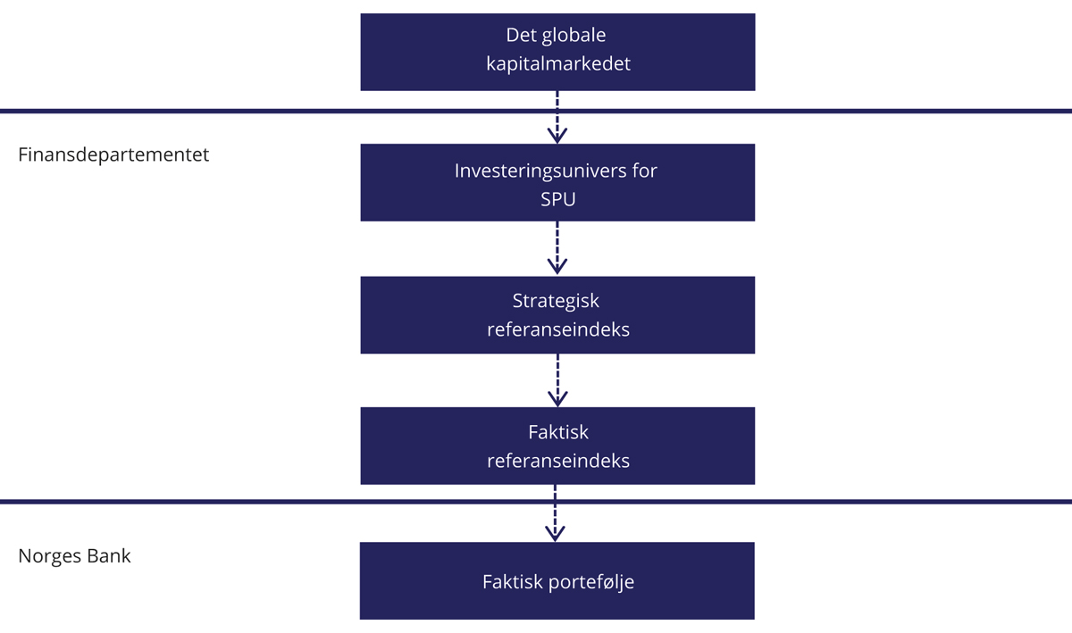
          - Illustrasjon av valg som tas av Finansdepartementet og av Norges Bank
Finansdepartementet.
Referanseindeksen for aksjer er basert på en indeks fra indeksleverandøren FTSE Russell (FTSE Global All Cap) og inkluderer alle land, med unntak av Norge, som indeksleverandøren klassifiserer som utviklede markeder, avanserte fremvoksende markeder eller sekundære fremvoksende markeder.1 Innad i hver region fordeles investeringene etter størrelsen på de noterte aksjemarkedene i landene som inngår i indeksen, justert for blant annet fri flyt.2 SPUs referanseindeks for aksjer er ytterligere tilpasset ved at selskapenes friflytjusterte markedskapitalisering tilordnes justeringsfaktorer i henhold til geografisk tilhørighet. Justeringsfaktorene er fastsatt av departementet, og medfører at fondets referanseindeks har en noe høyere andel i utviklede markeder i Europa, og en lavere andel i USA og Canada, enn det som følger av FTSE Global All Cap-indeksen. I fjorårets fondsmelding ble det lagt opp til en endring i regionfordelingen for referanseindeksen for aksjer. Stortinget sluttet seg til dette. I årets melding legger Finansdepartementet frem vurderinger av delindeksen for fremvoksende aksjemarkeder og av antall selskaper i aksjeindeksen, se omtale i henholdsvis avsnitt 3.1 og 3.2.
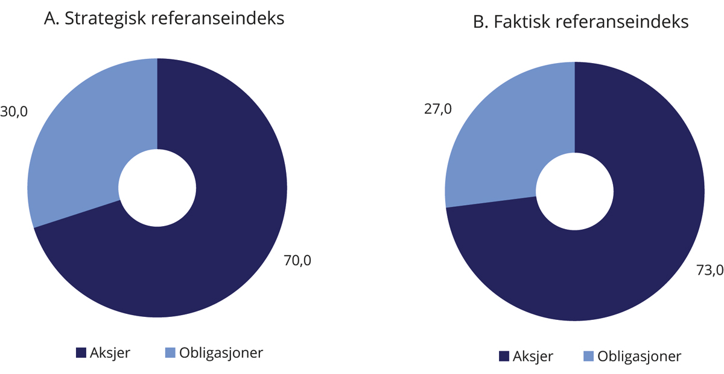
          - Sammensetning av SPUs strategiske og faktiske referanseindeks ved utgangen av 2020. Prosent
Finansdepartementet.
Referanseindeksen for obligasjoner er basert på indekser utarbeidet av Bloomberg3 og består av en statsdel og en selskapsdel. Statsdelen utgjør 70 pst. og inkluderer nominelle statsobligasjoner, inflasjonssikrede statsobligasjoner og obligasjoner utstedt av internasjonale organisasjoner4. Selskapsdelen utgjør 30 pst. og består av selskapsobligasjoner og obligasjoner med fortrinnsrett. Mens sammensetningen av delindeksen for selskapsobligasjoner er basert på markedsvekter, tar fordelingen mellom land innen statsdelen utgangspunkt i økonomienes relative størrelse målt ved brutto nasjonalprodukt (BNP). BNP-vektene er begrenset til to ganger relativ markedsvekt for å unngå høye eierandeler i land med et lite statsobligasjonsmarked sammenlignet med størrelsen på økonomien.5 Obligasjoner utstedt av stater og selskaper hjemmehørende i fremvoksende markeder er ikke inkludert i referanseindeksen. Norges Bank kan imidlertid investere i slike obligasjoner innenfor en samlet ramme på 5 pst. av obligasjonsporteføljen.
Markedsprisene på aksjer og obligasjoner endres løpende og vil normalt utvikle seg ulikt over tid. Det er ikke hensiktsmessig å holde fordelingen mellom aksjer og obligasjoner fast til enhver tid, blant annet fordi hyppige transaksjoner vil påføre fondet høye kostnader. Det er derfor fastsatt en faktisk referanseindeks der andelen aksjer og obligasjoner tillates å avvike fra den strategiske vekten innenfor et fastsatt bånd. For å unngå at andelen aksjer i den faktiske referanseindeksen blir vesentlig lavere eller høyere enn det som følger av den strategiske vekten, har departementet fastsatt bestemmelser om tilbakevekting av faktisk referanseindeks.
I mandatet er det fastsatt flere rammer for forvaltningen av fondet, herunder for avvik fra den faktiske referanseindeksen. Mandatet inneholder også bestemmelser om maksimale eierandeler i enkeltselskaper og krav om at Norges Banks hovedstyre skal godkjenne både markeder og instrumenter som benyttes i gjennomføringen av forvaltningsoppdraget.
1 Referanseindeksen har vært stilt i bero og nye markeder er ikke blitt inkludert i indeksen i perioden sammensetningen av fremvoksende aksjemarkeder i referanseindeksen har vært under vurdering, se omtale i avsnitt 3.1.
2 Når indeksen er justert for fri flyt betyr det at indeksvektene for enkeltselskaper justeres for eierandelene til store langsiktige eiere og ved krysseierskap. Justeringen medfører lavere eierandel i selskaper med stort innslag av langsiktige eiere.
3 Bloomberg Barclays Global Aggregate Bond Index og Bloomberg Barclays Global Inflation Linked Bond Index (Series-L).
4 Internasjonale organisasjoner omfatter obligasjoner utstedt av blant annet Den europeiske investeringsbanken, Verdensbanken og regionale utviklingsbanker.
5 Finansdepartementet har foretatt enkelte justeringer i referanseindeksen for obligasjoner for ytterligere å legge til rette for en kostnadseffektiv forvaltning av obligasjonsporteføljen.
Rammeslutt

Tilbakevekting av aksjeandelen
Andelen aksjer i den strategiske referanseindeksen gir uttrykk for et risikonivå som er akseptabelt for fondets eiere, og en ønsket fordeling mellom aksjer og obligasjoner. Sammensetningen av den faktiske referanseindeksen tar utgangspunkt i den strategiske indeksen, men vil samtidig påvirkes av den relative kursutviklingen for aksjer og obligasjoner. Aksjeandelen i den faktiske referanseindeksen vil derfor kunne være forskjellig fra den strategiske vekten på 70 pst.
Kursene på aksjer og obligasjoner endres løpende og vil normalt utvikle seg ulikt over tid. Å fastholde en gitt andel aksjer når kursene endres vil være lite hensiktsmessig, ettersom det vil medføre hyppige transaksjoner og store transaksjonskostnader. Aksjeandelen i den faktiske referanseindeksen tillates derfor å avvike fra den strategiske referanseindeksen innenfor gitte grenser. Dersom vekten i den faktiske indeksen avviker vesentlig fra den strategiske, vil samtidig fondets avkastnings- og risikoegenskaper kunne endres. Det er fastsatt bestemmelser om når og hvordan aksjeandelen i den faktiske referanseindeksen skal vektes tilbake til den strategiske andelen, såkalt tilbakevekting (rebalansering). Tilbakevekting av aksjeandelen er en sentral del av fondets langsiktige investeringsstrategi. Det gir blant annet strategien et visst motsyklisk trekk ved at fondet kjøper aktivaklassen som har hatt lavest avkastning og selger aktivaklassen som har hatt høyest avkastning.

Begrenset ramme for avvik fra referanseindeksen
I store, velfungerende markeder der det antas at ny, offentlig informasjon raskt reflekteres i prisene, vil det være vanskelig for markedsaktører over tid å oppnå høyere avkastning enn det som følger av den generelle markedsutviklingen. Mandatet som er gitt til Norges Bank er derfor utformet slik at risikoen i SPU over tid i all hovedsak følger av utviklingen i referanseindeksen departementet har fastsatt. Over 99 pst. av svingningene i fondets historiske avkastning kan forklares med svingninger i referanseindeksens avkastning.
Samtidig er det gode grunner for å tillate at forvalter i sammensetningen av faktiske portefølje kan avvike noe fra fondets referanseindeks, såkalt aktiv forvaltning. I faktisk portefølje vil noen verdipapirer være overvektet og andre undervektet sammenlignet med referanseindeksen. Formålet med slike avvik er å utnytte fondets særtrekk og fortrinn til å oppnå meravkastning over tid, bedre forholdet mellom risiko og avkastning og sikre en kostnadseffektiv tilpasning til indeksendringer. Utover dette vil et visst omfang av aktiv forvaltning kunne ha positive vekselvirkninger med øvrige deler av forvaltningen, blant annet eierskapsutøvelsen, som bidrar til økt innsikt i og forståelse av selskapene fondet er investert.
Indeksleverandørene gjør kontinuerlig endringer i sammensetningen av indeksproduktene som fondets referanseindeks tar utgangspunkt i. En mekanisk tilpasning av faktisk portefølje til disse endringene vil medføre hyppige transaksjoner og påføre fondet unødige kostnader. Videre har fondets referanseindekser potensielle svakheter ved måten disse er konstruert på, deriblant at enkelte verdipapirer som inngår i indeksene har lav omsettelighet og er vanskelig tilgjengelig i markedet. Enkelte investorer kan også ha særtrekk eller fortrinn som gjør det mulig å oppnå en meravkastning over tid. For SPU er størrelse og lang investeringshorisont eksempler på særtrekk som forvalter kan søke å utnytte for å oppnå en høyere avkastning enn referanseindeksen. Samtidig kan fondets størrelse være en ulempe ved at det kan være vanskelig å finne lønnsomme og skalerbare måter å avvike fra referanseindeksen. Videre er det krevende å gjøre store tilpasninger i porteføljen i løpet av kort tid uten at transaksjonskostnadene blir høye.
Forvaltningen av SPU kan betegnes som indeksnær. Rammen for avvik er uttrykt gjennom en grense for forventet relativ volatilitet, som er satt til 1,25 prosentenheter. Forventet relativ volatilitet angir hvor mye avkastningen av faktisk portefølje ventes å kunne avvike fra referanseindeksen i et normalår. Som redegjort for i avsnitt 2.2 utnytter Norges Bank for tiden en mindre andel av den fastsatte rammen for avvik.
I tillegg til rammen for avvik fra referanseindeksen er det fastsatt supplerende risikorammer for forvaltningen, blant annet en ramme for minste sammenfall mellom aksjeportefølje og referanseindeksen for aksjer. Norges Bank har beregnet sammenfallet de siste ti årene til mellom 80 pst. og 90 pst. Det innebærer at mellom 10 pst. og 20 pst. av aksjeporteføljen har avveket fra referanseindeksen, noe som i finanslitteraturen kalles porteføljens «aktive andel». Ifølge finansforskningen anses aksjefond med en aktiv andel under 20 pst. som et indeksfond.
Løpende tilpasninger i sammensetningen av faktisk portefølje krever nærhet og kjennskap til markedene, og gjennomføringen av slike tilpasninger er derfor delegert til Norges Bank. Departementets krav i forvaltningsmandatet om miljørelaterte investeringer bidrar isolert sett til å trekke på rammen for avvik. Det gjør også kravet i mandatet om at banken skal ta hensyn til statsfinansiell styrke i sammensetningen av statsobligasjonsinvesteringene.
Mandatet åpner for at Norges Bank kan investere SPU i unotert eiendom og i unotert infrastruktur for fornybar energi, innenfor en begrenset ramme. I det unoterte markedet er det vanskeligere å måle avkastning og styre risiko enn i det noterte markedet, og det eksisterer ingen referanseindekser som kan følges tett og til lave kostnader. Investeringene kan ikke på en enkel og kostnadseffektiv måte spres bredt gjennom små eierandeler i mange eiendommer eller infrastrukturprosjekter. Oppnådde resultater vil også avhenge av forvalters fortrinn og konkrete valg av investeringer. De unoterte investeringene er inkludert i rammen for forventet relativ volatilitet, i likhet med andre avvik fra referanseindeksen. Omfanget og innretningen av investeringer i unotert eiendom og unotert infrastruktur for fornybar energi bestemmes av Norges Bank innenfor rammene fastsatt av departementet.

Ansvarlig forvaltning
Innenfor den overordnede finansielle målsettingen, skal SPU forvaltes ansvarlig. Departementet legger vekt på at Norges Bank skal forvalte fondet på en måte som tar hensyn til miljø, samfunnsforhold og god selskapsstyring. Det legges til grunn at en slik praksis henger sammen med målet om å oppnå høyest mulig avkastning over tid, og at det særlig gjelder for et stort, bredt diversifisert og langsiktig fond som SPU. Avkastningen av et slikt fond forventes over tid å gjenspeile den globale verdiskapingen. En ansvarlig forvaltning er også en forutsetning for bred oppslutning om forvaltningen av fondet i den norske befolkningen.
Arbeidet med ansvarlig forvaltning er en integrert del av forvaltningen. Dette kommer til uttrykk både i forvaltningsmandatet til Norges Bank og gjennom retningslinjene for observasjon og utelukkelse av selskaper.
Arbeidet med ansvarlig forvaltning er nærmere omtalt i kapittel 6 og 7.

Kostnadseffektiv forvaltning
Investeringsstrategien vektlegger at forvaltningen av SPU skal være kostnadseffektiv. Selv små endringer i forvaltningskostnadene kan utgjøre betydelige beløp når effekten akkumuleres over flere år. Det forventes at stordriftsfordeler i forvaltningen og fondets betydelige størrelse kan gi SPU et kostnadsfortrinn sammenlignet med andre investorer.
Flere sider ved fondets investeringsstrategi støtter opp under hensynet til lave kostnader, herunder at fondet i all hovedsak er investert i noterte aksjer og omsettelige obligasjoner og at rammen for avvik fra referanseindeksen er begrenset. Generelt vil forvaltningskostnadene øke med andelen av kapitalen som er forvaltet av eksterne forvaltere, graden av aktiv forvaltning og innslaget av unoterte investeringer. Forvaltningskostnadene målt som andel av fondskapitalen vil typisk være lavere for et stort fond enn for et lite fond. Regelmessige sammenligninger som utføres av selskapet CEM Benchmarking Inc. på oppdrag fra Finansdepartementet viser at forvaltningskostnadene i SPU er lave, målt som andel av forvaltet kapital, sammenlignet med andre store fond, se omtale i avsnitt 2.2.7.
Målet for forvaltningen av SPU er høyest mulig avkastning over tid etter kostnader innenfor et akseptabelt risikonivå. Det legges samtidig vekt på at forvaltningen skal være kostnadseffektiv. Evaluering av resultatene fra bankens gjennomføring av forvaltningsoppdraget krever derfor at oppnådd avkastning og kostnader ses i sammenheng. Normalt vil en passiv indeksforvaltning ha lavere kostnader enn aktiv forvaltning. En sammenligning av passiv og aktiv forvaltning må imidlertid ta hensyn til at avkastningen av referanseindeksen ikke kan oppnås kostnadsfritt. Det skyldes blant annet at det påløper transaksjonskostnader ved handel med verdipapirer.

Åpenhet i forvaltningen
SPU er et statlig eid fond. Det er viktig at befolkningen har tillit til fondskonstruksjonen, rammeverket for investeringene og måten fondet forvaltes på. Åpenhet er en forutsetning for tillit til forvaltningen. Finansdepartementet legger i mandatet til Norges Bank vekt på at det skal være størst mulig åpenhet, innenfor de rammer som settes av en forsvarlig gjennomføring av forvaltningsoppdraget.
Departementet legger vekt på å sikre bred politisk oppslutning om fondets investeringsstrategi og rammene for forvaltningen. Viktige veivalg i forvaltningen av SPU forankres derfor i Stortinget, se boks 2.3.
              - Rammeverket for forvaltningen av SPU
Stortinget, Finansdepartementet og Norges Bank har ulike roller i forvaltningen av SPU. Stortinget har i lov om Statens pensjonsfond gitt Finansdepartementet ansvaret for forvaltningen av fondet. Norges Bank har ansvar for den operative gjennomføringen. En klar rolledeling mellom alle styringsnivåer i forvaltningen, fra Stortinget til den enkelte forvalter, tydeliggjør ansvar og oppgaver. Delegering av oppgaver og fullmakter går nedover i styringskjeden, mens rapportering av resultater og risiko går oppover, se figur 2.3. Regelverket og delegeringsfullmakter vil nødvendigvis være mer detaljert jo lenger ned i styringskjeden en kommer. Hvert ledd har en egen tilsynsenhet som mottar rapportering fra og utøver tilsyn med leddet under. Unntaket fra dette prinsippet er at Norges Banks hovedstyre er gjenstand for tilsyn fra det stortingsoppnevnte representantskapet, som også oppnevner bankens revisor. Norges Banks representantskap rapporterer til Stortinget.
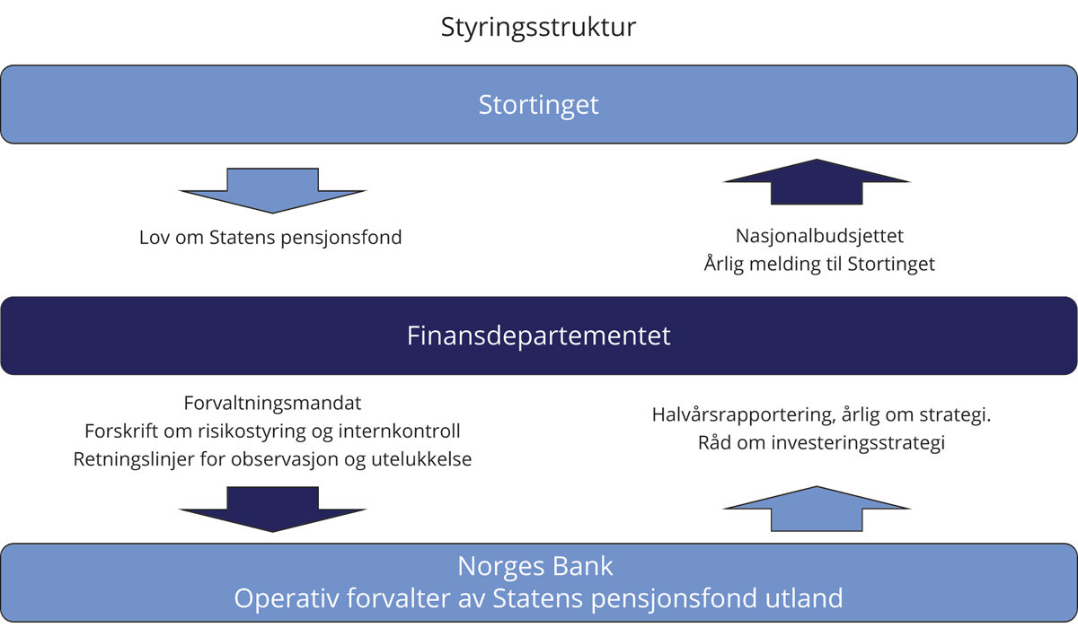
          - Styringsstruktur for SPU
Finansdepartementet.
Behandlingen av de årlige fondsmeldingene er en viktig del av forankringen av sentrale veivalg i forvaltningen av SPU. Bred forankring og god forståelse av risikoen i fondet legger til rette for at en kan holde fast ved investeringsstrategien over tid, også i perioder med uro i finansmarkedene. Styringsstrukturen legger til rette for at investeringsstrategien og risikoprofil kan forankres hos fondets eier, representert ved politiske myndigheter.
Forvaltningsmandatet fra Finansdepartementet uttrykker den overordnede strategien for investeringene og rammene for forvaltningen. Norges Bank er i mandatet pålagt å ta investeringsbeslutninger uavhengig av departementet. Uavhengigheten gjelder også ved utøvelsen av eierrettighetene som følger av investeringene. En slik arbeidsdeling har bred støtte i Stortinget.
Rammeslutt

Resultater
Dette avsnittet gjør rede for resultatene fra forvaltningen av SPU i 2020. Norges Bank har i en egen årsrapport gjort nærmere rede for resultatene. I tillegg har banken lagt frem en rapport om ansvarlig forvaltning. Disse publikasjonene og annen informasjon, deriblant GIPS-rapport, beholdningslister, avkastningsserier, stresstester og analyser av risikojustert avkastning, er tilgjengelig på bankens nettsider.

Markedsutviklingen i 2020
Koronapandemien førte i 2020 til store svingninger i finansmarkedene. I første del av året falt den globale økonomiske aktiviteten betydelig som følge av pandemien og myndighetenes tiltak for å begrense spredningen av viruset. Lavere smittespredning og en gradvis gjenåpning av samfunnet gjennom sommeren bidro til at den økonomiske aktiviteten tok seg opp igjen samtidig som risikopremiene falt og volatiliteten i finansmarkedene ble redusert. Utover høsten steg smittetallene igjen, og myndighetene i mange land iverksatte nye, strenge tiltak. For året som helhet førte de omfattende tiltakene til dramatiske fall i verdensøkonomien, men med store forskjeller mellom land og sektorer.
Omfattende penge- og finanspolitiske tiltak i mange land bidro til å stabilisere finansmarkedene og realøkonomien gjennom året. Mange sentralbanker reduserte sine styringsrenter og gjennomførte store støttekjøp av obligasjoner. Lettelsene i pengepolitikken bidro trolig til at risikopremiene falt, og at frykten for massekonkurser ble redusert. Mange land har også gjennomført svært ekspansiv finanspolitikk, med store underskudd på offentlige budsjetter og tilsvarende høy statlig opplåning.
Aksjemarkedet falt kraftig i første kvartal etter at omfanget av pandemien avtegnet seg. På det meste var SPUs referanseindeks for aksjer ned over 30 pst. Støttetiltakene i penge- og finanspolitikken bidro til oppgang i aksjemarkedet utover året, og mot årsslutt ga positive vaksinenyheter ytterligere oppgang. Pandemien førte samtidig til stor variasjon i avkastningen mellom ulike sektorer. Det var kraftig vekst for selskaper innen digitale tjenester som følge av begrensninger på mobilitet og sosial kontakt. Disse tiltakene ga samtidig store utfordringer for selskaper som er avhengig av reiseaktivitet, som luftfart og oljeselskaper.
Pengepolitiske stimulanser førte til at både korte og lange renter falt i 2020. Det reduserte rentenivået ga høy avkastning for statsobligasjoner. Påslaget som selskaper må betale utover statsrenten for å låne penger i obligasjonsmarkedet, steg kraftig i første kvartal. I takt med at risikomarginene i finansmarkedene falt og konkursfrykten avtok gjennom året, falt påslaget. For selskaper med høy kredittkvalitet var påslaget mot slutten av 2020 tilbake på nivået ved inngangen til året.
Oljeprisen falt kraftig i første kvartal, blant annet som følge av pandemien. Kombinert med stor usikkerhet i finansmarkedene bidro dette til en kraftig svekkelse av kronen. Dollarkursen steg fra 8,8 kroner ved inngangen til året til 11,7 kroner i midten av mars, mens eurokursen i samme periode steg fra 9,9 kroner til 12,5 kroner. Mot slutten av 2020 hadde dollarkursen falt tilbake under nivået ved inngangen til året, mens eurokursen fortsatt var noe høyere. Utviklingen i kronekursen bidro til at svingningene i markedsverdien av SPU var vesentlig mindre målt i kroner enn i fondets valutakurv. I midten av mars var avkastningen av fondet målt i valutakurven på et tidspunkt ned over 20 pst. Målt i kroner var derimot den største nedgangen om lag 7 pst.

Markedsverdi
I løpet av 2020 økte verdien av SPU med 825 mrd. kroner, til 10 908 mrd. kroner, se figur 2.4A. Verdiøkningen skyldes i hovedsak positiv avkastning i finansmarkedene, se figur 2.4B. Netto overføringer for å finansiere underskuddet på statsbudsjettet reduserte isolert sett verdien av fondet med 298 mrd. kroner. Svekkelsen av kronen mot fondets valutakurv bidro til å øke verdien av fondet målt i kroner, men påvirker ikke fondets internasjonale kjøpekraft. Figur 2.4C viser de nominelle bidragene til fondets verdi siden det første innskuddet i 1996.
Ved utgangen av 2020 var investeringene fordelt med 7 945 mrd. kroner i aksjer, 2 695 mrd. kroner i obligasjoner og 273 mrd. kroner i unotert eiendom. Figur 2.4D viser den prosentvise fordelingen av fondets investeringer på aksjer, obligasjoner og unotert eiendom ved utgangen av 2020.
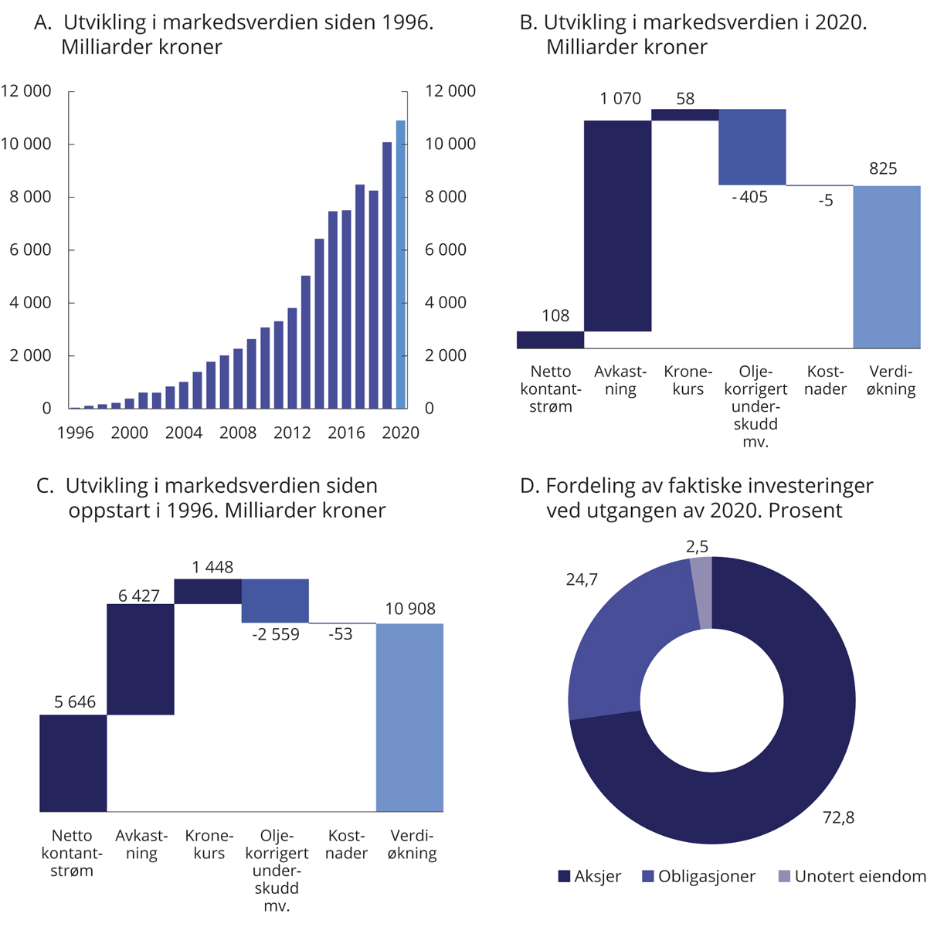
          - Utvikling i markedsverdien av SPU og fordeling av faktiske investeringer ved utgangen av 2020
Norge Bank og Finansdepartementet.

Avkastning
Avkastningen av SPU i 2020 var 10,9 pst. før fradrag for forvaltningskostnader, se tabell 2.1. Etter justering for inflasjon og forvaltningskostnader var fondets netto realavkastning 10,2 pst. se figur 2.5. Det var positiv avkastning for aksjer og obligasjoner, men negativ avkastning for unotert eiendom.
De siste 20 årene har fondets gjennomsnittlige nominelle avkastning vært 6,0 pst. Etter justering for prisstigning og forvaltningskostnader var årlig netto realavkastning i samme periode 4,1 pst.
Aksjer
Aksjeporteføljen fikk i 2020 en avkastning på 12,1 pst. Fondets aksjeinvesteringer i Asia og Oseania oppnådde høyest avkastning, etterfulgt av amerikanske aksjer, men også de europeiske aksjeinvesteringene hadde positiv avkastning. Fondets aksjeindeks har en noe annen geografisk sammensetning enn det som følger av globale aksjeindekser, deriblant en høyere andel europeiske aksjer og en lavere andel amerikanske aksjer. Disse forskjellene bidro i 2020 til å redusere aksjeindeksens avkastning med om lag 2,1 prosentenheter sammenlignet med en indeks basert på markedsvekter. Slike avkastningsforskjeller vil kunne variere betydelig fra år til år. De siste fire årene har justeringene av den geografiske fordelingen av aksjeindeksen bidratt til å redusere avkastningen med i gjennomsnitt om lag 1,0 prosentenhet per år. Justeringene har samtidig bidratt til en viss reduksjon i svingningene i fondets aksjeindeks.
            - Avkastning av SPU i 2020, siste 3, 5, 10 og 20 år, målt i fondets valutakurv og før fradrag for forvaltningskostnader. Årlig geometrisk gjennomsnitt. Prosent
06J1xt2
 | 2020 | Siste 3 år | Siste 5 år | Siste 10 år | Siste 20 år
SPU
Portefølje | 10,86 | 7,68 | 8,69 | 7,95 | 6,04
Referanseindeks | 10,60 | 7,64 | 8,55 | 7,79 | 5,84
Meravkastning (prosentenheter) 1 | 0,27 | 0,04 | 0,19 | 0,16 | 0,20
Aksjer
Portefølje2 | 12,14 | 8,55 | 10,68 | 9,72 | 5,87
Referanseindeks | 11,74 | 8,59 | 10,53 | 9,54 | 5,57
Meravkastning (prosentenheter) | 0,40 | -0,04 | 0,15 | 0,18 | 0,31
Herav finansiering av eiendomsinvesteringer | 0,03 | 0,00 | 0,01 | 0,00 | 0,00
Herav overvekt i notert eiendom | -0,62 | -0,23 | -0,15 | -0,07 | -0,04
Herav andre over- og undervekter | 0,98 | 0,19 | 0,29 | 0,25 | 0,34
Obligasjoner
Portefølje | 7,46 | 5,14 | 4,61 | 4,38 | 4,71
Referanseindeks | 6,77 | 4,85 | 4,31 | 4,28 | 4,53
Meravkastning (prosentenheter) | 0,69 | 0,29 | 0,29 | 0,10 | 0,18
Herav finansiering av eiendomsinvesteringer | -0,07 | 0,01 | 0,02 | 0,01 | 0,00
Herav andre over- og undervekter | 0,76 | 0,28 | 0,28 | 0,09 | 0,18
Unotert eiendom
Portefølje3, 4 | -0,08 | 4,70 | 4,46 | 5,65
Aksjer og obligasjoner som er solgt | 8,74 | 6,37
Realavkastning
Inflasjon | 0,59 | 1,38 | 1,52 | 1,54 | 1,76
Forvaltningskostnader | 0,05 | 0,05 | 0,05 | 0,06 | 0,08
Netto realavkastning | 10,16 | 6,16 | 7,02 | 6,25 | 4,13
1 Inkluderer eiendom fra og med 2017. Før 2017 er meravkastningen beregnet basert på avkastningen av aksje- og obligasjonsporteføljen.
2 Aksjeporteføljen inkluderer fra og med 2017 noterte eiendomsinvesteringer.
3 Den første unoterte eiendomsinvesteringen ble gjennomført i første kvartal 2011. Avkastning siste ti år er annualisert avkastning fra og med 1. april 2011.
4 Eiendomsporteføljen inkluderer i perioden 2014–2016 også noterte eiendomsinvesteringer.
Norges Bank og Finansdepartementet.
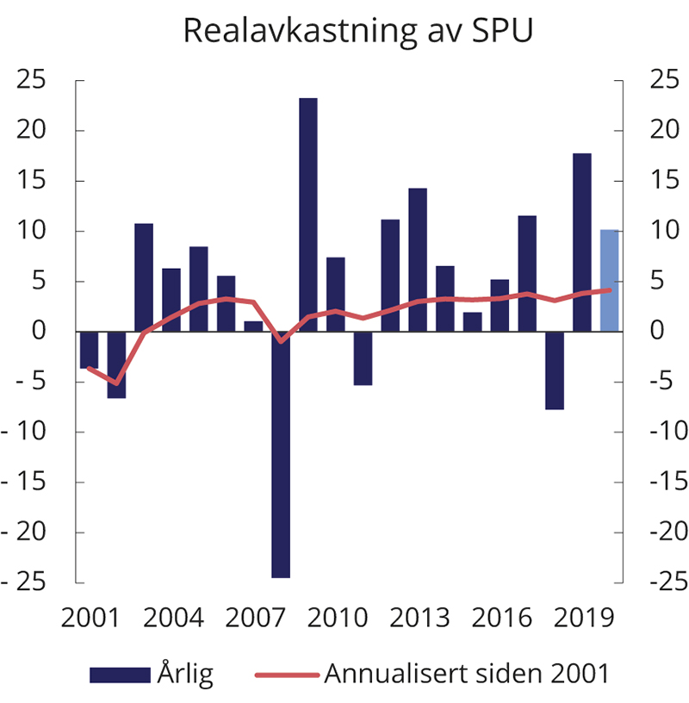
          - Realavkastning av SPU de siste 20 årene etter fradrag for forvaltningskostnader, målt i fondets valutakurv. Prosent
Norges Bank og Finansdepartementet.
Ved utgangen av 2020 var 144 selskaper utelukket fra SPUs referanseindeks som følge av beslutninger basert på de etisk motiverte retningslinjene for observasjon og utelukkelse. Både i enkeltår og over tid kan dette bidra til å øke eller redusere avkastningen av referanseindeksen. Etisk motiverte utelukkelser bidro i 2020 til å øke avkastningen av referanseindeksen for aksjer med 0,5 prosentenheter. Siden 2006 har utelukkelsene på årlig basis bidratt til å redusere avkastningen med 0,01 prosentenheter. Det er i hovedsak de produktbaserte utelukkelsene av tobakk og enkelte typer våpen som har bidratt negativt, mens de atferdsbaserte utelukkelsene har bidratt positivt.
De siste 20 årene har gjennomsnittlig årlig avkastning av aksjeporteføljen vært 5,9 pst.
Obligasjoner
SPUs obligasjonsportefølje oppnådde i fjor en avkastning på 7,5 pst. Realrenteobligasjoner hadde høyest avkastning etterfulgt av selskapsobligasjoner, mens statsobligasjoner fikk lavest avkastning. De siste 20 årene har gjennomsnittlig årlig avkastning av obligasjonsporteføljen vært 4,7 pst.
Unotert eiendom
Fondets unoterte eiendomsportefølje fikk i 2020 en avkastning på -0,1 pst. Avkastningen påvirkes hovedsakelig av leieinntekter og verdiendringer på eiendom og gjeld, som i fjor bidro med henholdsvis 3,4 og -3,5 prosentenheter. Fra fondets første eiendomskjøp i 2011 frem til og med 2020 har gjennomsnittlig årlig avkastning av den unoterte eiendomsporteføljen vært 5,6 pst.
Løpende inntekter fra forvaltningen
Obligasjonsinvesteringene gir løpende renteinntekter til fondet. Også aksjeinvesteringene og unoterte eiendomsinvesteringer gir løpende inntekter, i form av henholdsvis utbyttebetalinger og leieinntekter. I 2020 utgjorde løpende inntekter i SPU i alt 218 mrd. kroner, tilsvarende om lag 2,1 pst. av gjennomsnittlig markedsverdi av SPU, se figur 2.6.
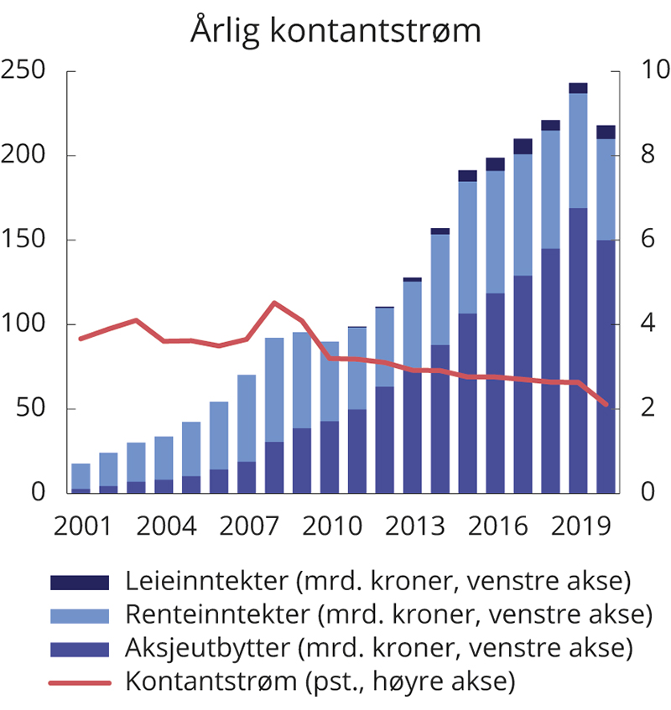
          - Utvikling i årlig kontantstrøm i SPU. Milliarder kroner og som andel av gjennomsnittlig fondsverdi
Norges Bank.

Meravkastning i forvaltningen
Norges Bank kan i forvaltningen avvike fra referanseindeksen innenfor de rammer som er fastsatt av Finansdepartementet. Formålet med slike avvik er blant annet å legge til rette for en kostnadseffektiv gjennomføring av investeringsstrategien og å oppnå meravkastning. Referanseindeksen består kun av aksjer og obligasjoner. Norges Bank kan i tillegg investere deler av fondet i unotert eiendom og i unotert infrastruktur for fornybar energi. Banken foretar slike investeringer for å oppnå en bedre diversifisering i fondet enn det som følger av referanseindeksen. I strategiplanen for perioden 2020 til 2022 har Norges Bank definert tre hovedstrategier i forvaltningen: allokering, verdipapirseleksjon og markedseksponering, se boks 2.4.
SPUs investeringer var ved utgangen av 2020 fordelt på en aksjeportefølje, en obligasjonsportefølje og en portefølje av unotert eiendom. Avkastningen av aksje- og obligasjonsporteføljen måles mot sine respektive referanseindekser. Den unoterte eiendomsporteføljen har ingen referanseindeksen, men måles mot et bredt sett av avkastningsmål.
Fondets investeringer i eiendom er finansiert med salg av aksjer og obligasjoner tilpasset valutaen som eiendomsinvesteringene gjennomføres i. Det innebærer at de gjenværende aksje- og obligasjonsporteføljene får en noe annen valuta- og markedssammensetning enn referanseindeksene for aksjer og obligasjoner. Dette påvirker dermed den målte meravkastningen for aksjer og obligasjoner. I tabell 2.1 er effekten av finansieringen skilt ut for differanseavkastningen av henholdsvis aksje- og obligasjonsinvesteringene. Videre innebærer Norges Banks eiendomsstrategi at fondet har en overvekt mot noterte eiendomsaksjer. Effekten av denne overvekten er også skilt ut i tabellen. Gjenværende differanseavkastning skyldes andre over- og undervekter i aksje- og obligasjonsporteføljene.
              - Norges Banks forvaltningsstrategier
Innenfor de rammer som mandatet fra Finansdepartementet setter for Norges Banks risikotaking, er det banken som beslutter hvilke strategier som skal benyttes i den operative gjennomføringen av forvalteroppdraget. Hovedstrategiene i den aktive forvaltningen er allokering, verdipapirseleksjon og markedseksponering.
Allokeringsstrategiene består av ulike strategier som søker og forberede fondets markeds- og risikoeksponering på sikt. En strategi har vært å sette sammen en intern referanseportefølje som anses bedre tilpasset fondets særtrekk enn referanseindeksen fastsatt av Finansdepartementet. Den interne referanseporteføljen har blant annet inkludert flere markeder og markedssegmenter, og eksponering mot systematiske risikofaktorer. Den interne referanseporteføljen inneholder også strategier for kostnadseffektiv implementering av endringer i indeksen. Allokeringsstrategiene omfatter i tillegg investeringer i miljørelaterte mandater og i unotert eiendom. For å finansiere kjøp av unotert eiendom må banken selge aksjer og obligasjoner. For at fondets samlede valuta- og markedseksponering ikke skal endres, selger banken som regel aksjer og obligasjoner i samme valuta og marked som eiendommen kjøpes. Banken har også valgt å ha en større andel av fondet investert i noterte eiendomsselskaper og eiendomsfond enn det som følger av referanseindeksen for aksjer. Banken finansierer disse investeringene etter de samme prinsippene som for unotert eiendom.
Verdipapirvalg innebærer at interne forvaltere i Norges Bank eller eksterne forvaltere analyserer selskaper for å vurdere om fondet skal investere mer eller mindre i disse, sammenlignet med vektene i referanseindeksen fastsatt av Finansdepartementet. Målet med avvikene er å oppnå en høyere avkastning enn det som følger av referanseindeksen.
Markedseksponeringstrategiene skal sørge for at ønsket markeds- og risikoeksponering, som følger av øvrige investeringsstrategier, gjennomføres på en kostnadseffektiv måte. Forvaltningen av de brede aksje- og obligasjonsporteføljene, gjennomføring av løpende handel med verdipapirer samt håndtering av kontanter, valuta og verdipapirutlån inngår i disse strategiene.
Rammeslutt
Samlet meravkastning
I 2020 var den samlede avkastningen av fondets investeringer 0,27 prosentenheter høyere enn referanseindeksens avkastning, se figur 2.7A. Meravkastningen tilsvarer om lag 30 mrd. kroner, og er i hovedsak oppnådd innen aksje- og obligasjonsporteføljene. Investeringene i unotert eiendom bidro negativt. Fordelt på bankens hovedstrategier bidro verdipapirseleksjon og markedseksponering positivt, mens allokering bidro til å redusere meravkastningen. Tabell 2.2 viser bidragene fra de ulike investeringsstrategiene til samlet meravkastning.
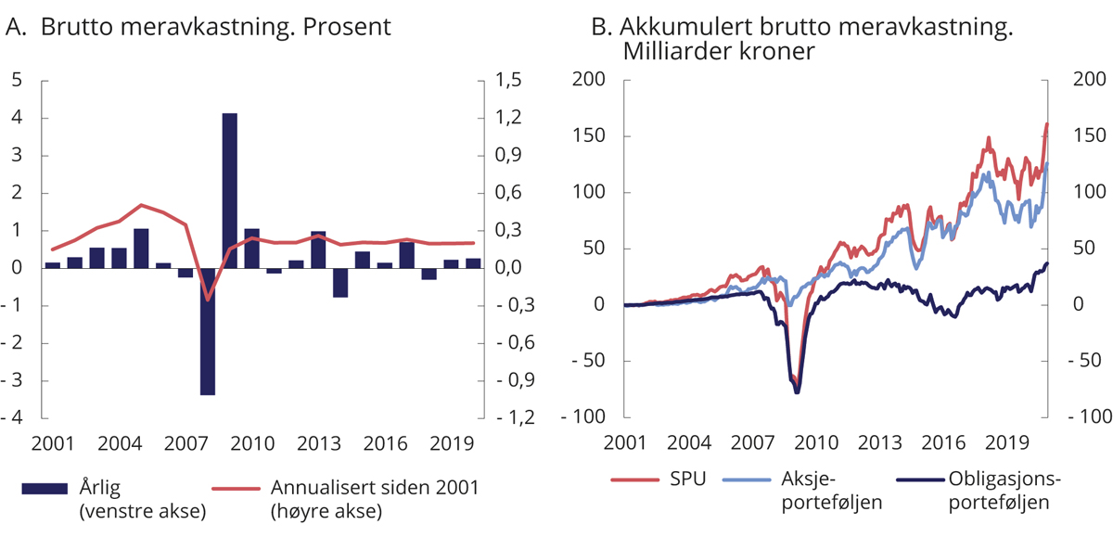
          - Brutto meravkastning (differanseavkastning) av Norges Banks forvaltning
Norges Bank og Finansdepartementet.
            - Bidrag til brutto meravkastning fra ulike investeringsstrategier i 2020. Prosentenheter
07J1xt2
 |  | Aksjer | Obligasjoner | Eiendom | Aktivafordeling | Totalt
Allokeringsstrategier |  | -0,03 | -0,01 | -0,64 | 0,01 | -0,67
Verdipapirseleksjon |  | 0,59 | 0,12 |  |  | 0,71
 | Interne strategier | 0,37 | 0,12 |  |  | 0,49
 | Eksterne strategier | 0,22 |  |  |  | 0,22
Markedseksponering |  | 0,12 | 0,11 |  | 0,00 | 0,23
Totalt |  | 0,68 | 0,22 | -0,64 | 0,01 | 0,27
Norges Bank.
De siste 20 årene har Norges Bank oppnådd en årlig gjennomsnittlig meravkastning på 0,20 prosentenheter. Det tilsvarer anslagsvis 161 mrd. kroner, se figur 2.7B. Samlet meravkastning i denne perioden etter at totale forvaltningskostnader er trukket fra, tilsvarer 108 mrd. kroner. Ettersom det ville påløpt kostnader også ved passiv forvaltning, deriblant transaksjonskostnader ved indeksendringer og innfasing av ny kapital, kan dette beløpet anses som et nedre anslag på verdiskapingen i forvaltningen av fondet.
Norges Bank har i perioden 2013–2020 målt bidraget til fondets samlede meravkastning fra ulike strategier. I denne perioden bidro verdipapirseleksjon og markedseksponering mest positivt til meravkastningen, mens allokering bidro negativt, se tabell 2.3. Aksjeforvaltningen ga det største bidraget til meravkastningen i denne perioden, men også obligasjonsforvaltningen bidro positivt. Eiendomsforvaltningen bidro negativt.
            - Bidrag til brutto meravkastning fra ulike investeringsstrategier i perioden 2013–2020. Prosentenheter
07J1xt2
 |  | Aksjer | Obligasjoner | Eiendom | Aktivafordeling | Total
Allokeringsstrategier |  | -0,05 | -0,08 | -0,07 | 0,02 | -0,17
Verdipapirseleksjon |  | 0,17 | 0,02 |  |  | 0,18
 | Interne strategier | 0,06 | 0,02 |  |  | 0,08
 | Eksterne strategier | 0,11 |  |  |  | 0,11
Markedseksponering |  | 0,10 | 0,08 |  | 0,00 | 0,18
Totalt |  | 0,22 | 0,02 | -0,07 | 0,03 | 0,20
Norges Bank.
Aksjer
Avkastningen av aksjeporteføljen i 2020 var 0,40 prosentenheter høyere enn avkastningen av referanseindeksen for aksjer. Overvekten i noterte eiendomsaksjer bidro isolert sett til å redusere avkastningen av aksjeporteføljen med 0,62 prosentenheter, mens effekten av finansieringen av eiendomskjøp trakk opp avkastningen med 0,03 prosentenheter. Justert for disse effektene, oppnådde aksjeforvaltningen i 2020 en meravkastning på 0,98 prosentenheter.
Strategien for verdipapirseleksjon ga det største bidraget til meravkastningen, og både intern og ekstern verdipapirseleksjon bidro positivt. Markedseksponeringsstrategien, hvor blant annet verdipapirutlån er inkludert, bidro også positivt, mens allokeringsstrategien bidro negativt. Innen sistnevnte strategi var det særlig en høyere vekt i såkalte verdiselskaper som reduserte avkastningen, men også en overvekt mot små selskaper bidro negativt. Miljørelaterte investeringer bidro positivt.
De siste 20 årene har avkastningen av fondets aksjeinvesteringer vært 0,31 prosentenheter høyere enn avkastningen av referanseindeksen for aksjer. Finansieringen av eiendom har i denne perioden hatt liten effekt, mens overvekten i notert eiendom har redusert meravkastningen med 0,04 prosentenheter.
I perioden fra 2013 til utgangen av 2020 har allokeringsstrategier innen aksjeforvaltningen bidratt negativt, mens verdipapirseleksjon og strategier for markedseksponering har bidratt positivt.
Obligasjoner
Avkastningen av obligasjonsporteføljen i 2020 var 0,69 prosentenheter høyere enn avkastningen av obligasjonsindeksen fastsatt av Finansdepartementet. Obligasjonene som er solgt for å finansiere eiendomskjøp hadde i gjennomsnitt høyere avkastning enn andre obligasjoner. Avkastningen av obligasjonsporteføljen ble redusert med anslagsvis 0,07 prosentenheter ved ikke å være investert i disse obligasjonene. Justert for denne effekten oppnådde renteforvaltningen en meravkastning på 0,76 prosentenheter.
Verdipapirseleksjon innen obligasjoner fokuserer i hovedsak på selskapsobligasjoner. I 2020 bidro både kredittposisjonering og valg av utstedere positivt til den relative avkastningen. Markedseksponering bidro også positivt gjennom året, mens en overvekt i fremvoksende markeder isolert sett ga et negativt bidrag gjennom allokeringsstrategien.
De siste 20 årene har gjennomsnittlig årlig avkastning av fondets obligasjonsinvesteringer vært 0,18 prosentenheter høyere enn avkastningen av referanseindeksen for obligasjoner. Finansieringen av eiendom har i denne perioden hatt liten effekt.
I perioden fra 2013 til utgangen av 2020 har allokeringsstrategier innen obligasjonsforvaltningen bidratt negativt til samlet meravkastning for fondet, mens verdipapirseleksjon og strategier for markedseksponering har bidratt positivt.
Unotert eiendom
Avkastningen av fondets unoterte eiendomsportefølje sammenlignes med flere avkastningsmål. Unotert eiendom kan finansieres ved et forholdsmessig likt salg av alle aksjer og obligasjoner som inngår i fondets referanseindeks. Sammenlignet med referanseindeksen ga unotert eiendom i 2020 en mindreavkastning på 10,7 prosentenheter. Målt på tilsvarende måte var gjennomsnittlig årlig mindreavkastning de tre siste årene 2,9 prosentenheter.
Norges Bank har imidlertid solgt vesentlig mer obligasjoner og tilsvarende mindre aksjer for å finansiere de unoterte eiendomsinvesteringene enn fordelingen i referanseindeksen. Finansieringen har også en annen markeds- og valutasammensetning enn referanseindeksen. Verdipapirene som inngår i finansieringen hadde i 2020 en avkastning på 8,7 pst., som er 8,8 prosentenheter mer enn avkastningen av de unoterte eiendomsinvesteringene. En må forvente at denne differanseavkastningen vil svinge betydelig over tid, og mer enn det som er normalt for aksje- og obligasjonsporteføljene. De siste tre årene har de unoterte eiendomsinvesteringene hatt en gjennomsnittlig årlig avkastning som er 1,7 prosentenheter lavere enn avkastningen av verdipapirene som er solgt for å finansiere disse investeringene.
Avkastningen av fondets unoterte eiendomsportefølje kan også sammenlignes med den globale eiendomsindeksen MSCI Global. Indeksen utarbeides av indeksleverandøren MSCI og foreligger med et tidsetterslep, siden den er basert på innrapporterte tall fra et stort antall eiendomsinvestorer. Den siste tilgjengelige beregningen av indeksen er fra 2019.
Norges Bank oppgir at avkastningen av fondets unoterte eiendomsportefølje i 2019 var 6,9 pst. målt etter MSCIs beregningsmetode, mens avkastningen av den globale eiendomsindeksen fra MSCI justert for transaksjonskostnader var 7,0 pst. SPUs unoterte eiendomsinvesteringer har en annen land- og sektorsammensetning enn eiendomsindeksen. Norges Bank har beregnet at den globale eiendomsindeksen fra MSCI ville hatt en avkastning i 2019 på 6,2 pst. dersom indeksen hadde hatt den samme land- og sektorsammensetningen som fondets unoterte eiendomsportefølje.
I perioden fra 2011 til 2019 var avkastningen av fondets unoterte eiendomsportefølje med MSCIs målemetode 8,0 pst. Det var på samme nivå som avkastningen av den globale eiendomsindeksen fra MSCI i samme periode.
Norges Bank har også sammenlignet avkastningen av de unoterte eiendomsinvesteringene med en global indeks av noterte eiendomsselskaper. Avkastningen av denne indeksen var i 2020 på -16,2 pst. Risikoen ved å investere i tråd med denne indeksen kan samtidig avvike betydelig fra risikoen i fondets portefølje av unotert eiendom.
Norges Banks eiendomsstrategi omfatter både unoterte og noterte investeringer. Strategien innebærer at fondet får en høyere andel noterte eiendomsinstrumenter enn det som følger av referanseindeksen for aksjer. Norges Bank peker på at bygningene det investeres i gjennom de noterte instrumentene, langs flere dimensjoner har likhetstrekk med SPUs unoterte eiendomsinvesteringer. Fondets noterte eiendomsinvesteringer fikk i 2020 en avkastning på -14,9 pst. Banken finansierer også de noterte eiendomsinvesteringene ved å selge aksjer og obligasjoner. I 2020 var avkastningen av verdipapirene som inngår i finansieringen 10,1 pst.
Miljørelaterte investeringsmandater
I mandatet for forvaltningen av SPU er det et krav om at Norges Bank skal etablere egne mandater for miljørelaterte investeringer, se omtale i avsnitt 3.4. Investeringene gjennomføres som en del av Norges Banks aktive forvaltning innenfor rammene i mandatet, og trekker på rammen for avvik fra referanseindeksen. Miljømandatene innebærer at SPU investeres relativt mer i miljørettede selskaper og bransjer enn det som følger av fondets referanseindeks.
Ved utgangen av 2020 var nær 100 mrd. kroner investert i slike miljørelaterte aksjeinvesteringer. Avkastningen av disse var i fjor 34,3 pst. Det er høyere enn avkastningen av verdipapirene som er solgt for å finansiere investeringene og avkastningen av fondets referanseindeks for aksjer. I perioden fra 2010 til utgangen av 2020 oppnådde de miljørelaterte aksjeinvesteringene en gjennomsnittlig årlig avkastning på 9,5 pst. Det er høyere enn avkastningen av verdipapirene som inngår i finansieringen, men noe lavere enn avkastningen av fondets referanseindeks for aksjer.
            - Bidrag til forventet relativ volatilitet fra ulike investeringsstrategier ved utgangen av 2020. Prosentenheter1
07J1xt2
 |  | Aksjer | Obligasjoner | Eiendom | Aktivafordeling | Totalt
Allokeringsstrategier |  | 0,17 | 0,07 | 0,39 | 0,00 | 0,51
Verdipapirseleksjon |  | 0,15 | 0,05 |  |  | 0,14
 | Interne strategier | 0,12 | 0,05 |  |  | 0,11
 | Eksterne strategier | 0,08 |  |  |  | 0,08
Markedseksponering |  | 0,07 | 0,01 |  | 0,01 | 0,08
Totalt |  | 0,28 | 0,07 | 0,39 | 0,01 | 0,56
1 Hver strategi er målt isolert mens de øvrige strategiene er holdt i tråd med indeksen.
Norges Bank.
Avkastningen av de miljørelaterte investeringene har svingt mer enn avkastningen av fondets referanseindeks for aksjer. Det skyldes blant annet at disse mandatene investerer i færre aksjer enn det som inngår i fondets referanseindeks. De miljørelaterte investeringene utgjør en liten del av fondets samlede investeringer og har derfor bidratt lite både til fondets avkastning og risiko.

Risiko og rammer
Absolutt risiko
Norges Bank har i årsrapporten for SPU i 2020 beregnet at de forventede årlige svingningene av fondets investeringer ved utgangen av 2020 var 10,4 pst., tilsvarende om lag 1 130 mrd. kroner, målt ved standardavvik og basert på tre års prishistorikk. Det er en økning fra 7,7 pst. ved inngangen til året. Norges Bank peker på at økningen i hovedsak skyldes økte prissvingninger i markedene de tre foregående årene sammenlignet med det som var tilfellet ved utgangen av 2019. Under en antakelse om normalfordelte avkastningstall vil svingningene i ett av tre år være større enn 10,4 pst.
Under finanskrisen i 2008 falt aksjekursene i det globale aksjemarkedet med om lag 40 pst. målt i fondets valutakurv. Dersom et tilsvarende fall skulle inntreffe nå, ville verdifallet i fondets aksjeportefølje vært i størrelsesorden 3 200 mrd. kroner. Det vil isolert sett redusert fondets markedsverdi til om lag 7 700 mrd. kroner.
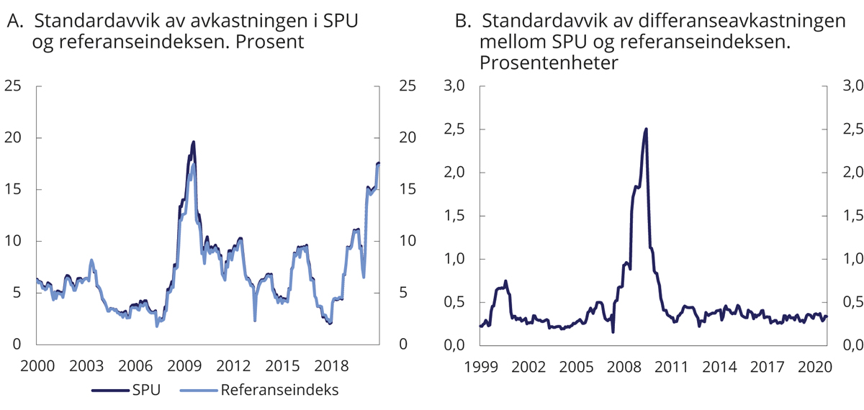
          - Rullerende tolvmåneders standardavvik i avkastningen av SPU1 og referanseindeksen samt differanseavkastningen, målt i valutakurven
1 Aksje- og obligasjonsporteføljene frem til og med 2016, hele fondet fra og med 2017.
Norges Bank og Finansdepartementet.
Et av formålene med fondets obligasjonsinvesteringer er å redusere svingningene i fondet samlet sett. Det innebærer likevel ikke at obligasjonsinvesteringer er uten risiko. Når renten på obligasjoner stiger, er den umiddelbare effekten at obligasjonskursene faller.
Analyser av historiske svingninger basert på månedlige avkastningstall viser at fondets faktiske investeringer i 2020 svingte noe mer enn referanseindeksen. Svingningene i både aksje- og obligasjonsporteføljen var noe høyere enn i referanseindeksen.
De målte svingningene i fondets avkastning har variert over tid og har som regel vært noe høyere i fondet enn i referanseindeksen, se figur 2.8A. Avvikene som tas i forvaltningen er likevel relativt små, og det er i hovedsak sammensetningen av referanseindeksen som bestemmer risikonivået i fondet.
Relativ risiko
Norges Bank utnyttet i 2020 kun en mindre andel av rammen for avvik fra indeksen. Denne rammen angis ved forventet relativ volatilitet, som uttrykker hvor mye avkastningen av SPU forventes å kunne avvike fra referanseindeksen i et normalår. Rammen er i mandatet satt til 1,25 prosentenheter. Banken har beregnet forventet relativ volatilitet ved utgangen av året til 0,56 prosentenheter. Med utgangspunkt i en markedsverdi på vel 10 900 mrd. kroner innebærer det at en i ett av tre år må forvente at den relative avkastningen svinger mer enn 61 mrd. kroner. Beregnet forventet relativ volatilitet er basert på prishistorikk fra finansmarkedene de siste tre årene.
Ifølge Norges Bank bidro allokeringsstrategier mest til den forventede relative risikoen ved utgangen av 2020, se tabell 2.4. Investeringer i notert og unotert eiendom sto for en stor del av dette, men også allokeringsstrategier innenfor aksje- og renteforvaltningen bidro. Verdipapirseleksjon ga det nest høyeste bidraget til forventet relativ risiko i 2020, og de interne strategiene bidro mer enn de eksterne. Av de tre hovedstrategiene hadde markedseksponering det laveste bidraget til forventet relativ risiko.
Basert på månedlig utvikling i oppnådd meravkastning i 2020 er realisert relativ volatilitet for fondet beregnet til 0,34 prosentenheter. Figur 2.8B viser utviklingen av realisert relativ volatilitet over tid.
Ekstremavviksrisiko
Forventet ekstremavviksrisiko måler hvor stort negativt avvik som kan forventes mellom avkastningen av SPU og referanseindeksen fastsatt av Finansdepartementet i ekstreme tilfeller. Anslaget er basert på avvikene mellom dagens portefølje og referanseindeks, samt markedsutviklingen siden 2007. Ved utgangen av 2020 var ekstremavviksrisikoen beregnet til 1,8 prosentenheter målt på årlig basis. Det er godt innenfor rammen på 3,75 prosentenheter fastsatt av Norges Banks hovedstyre. Den beregnede ekstremavviksrisikoen innebærer at en i ett av 40 år må forvente en mindreavkastning på nær 200 mrd. kroner gitt en fondsverdi som ved utgangen av 2020.
Kredittrisiko
Obligasjonene som inngår i referanseindeksen til SPU er tilordnet en kredittkarakter fra minst ett av de store kredittvurderingsbyråene. Denne karakteren indikerer hvor sannsynlig det er at låntaker vil være i stand til å betale rentekostnadene og tilbakebetale lånet. Andelen obligasjoner i fondet med de to høyeste kredittkarakterene, AAA og AA var ved utgangen av 2020 58 pst. Det er på samme nivå som ved inngangen til året.
Obligasjoner med svak kredittkarakter, såkalte høyrenteobligasjoner, inngår ikke i referanseindeksen til SPU. Det er likevel åpnet for at fondet kan være investert i slike obligasjoner, blant annet for å sikre at Norges Bank ikke umiddelbart må selge obligasjoner som nedgraderes. I henhold til mandatet fra Finansdepartementet skal forvaltningen innrettes med sikte på at slike obligasjoner ikke utgjør mer enn 5 pst. av markedsverdien av obligasjonsporteføljen. Ved utgangen av 2020 utgjorde andelen høyrenteobligasjoner 1,2 pst., ned fra 1,8 pst. ved inngangen til året.
Kredittkvaliteten i obligasjonsporteføljen ble totalt sett noe bedret i løpet av fjoråret, målt ved gjennomsnittlig kredittkarakter.
Enkeltinvesteringer
Fondet er en finansiell investor, og det er et mål å spre risikoen på mange ulike verdipapirer. Finansdepartementet har fastsatt at fondet maksimalt kan eie 10 pst. av de stemmeberettigede aksjene i ett enkelt selskap, med unntak for noterte og unoterte eiendomsselskaper og unoterte infrastrukturselskap innen fornybar energi. Hovedstyret i Norges Bank fastsetter en ramme for eierandeler i slike selskaper. Fondets høyeste andel stemmeberettigede aksjer i et selskap i aksjeporteføljen ved utgangen av 2020 var 9,6 pst. I noterte eiendomsselskaper var den største eierandelen i et selskap 25,8 pst.
            - Risiko og risikojustert avkastning i SPU i 2020, siste 3, 5, 10 år og 20 år. Årlig tall basert på månedlige observasjoner
06J1xt2
 | 2020 | Siste 3 år | Siste 5 år | Siste 10 år | Siste 20 år
SPU1
Absolutt volatilitet (pst.) | 17,58 | 11,99 | 9,69 | 8,46 | 8,38
Absolutt volatilitet referanseindeks (pst.) | 17,35 | 11,84 | 9,56 | 8,33 | 8,02
Relativ volatilitet (prosentenheter) | 0,34 | 0,33 | 0,34 | 0,36 | 0,68
Sharpe rate-differanse | 0,01 | 0,00 | 0,01 | 0,01 | 0,00
Informasjonsrate | 0,83 | 0,17 | 0,56 | 0,46 | 0,33
Beta2 | 1,01* | 1,01* | 1,01* | 1,02* | 1,04*
Alfa (prosentenheter)3 | 0,13 | -0,03 | 0,09 | 0,05 | 0,03
Aksjeporteføljen4
Absolutt volatilitet (pst.) | 24,55 | 17,13 | 14,06 | 12,86 | 14,83
Absolutt volatilitet referanseindeks (pst.) | 24,20 | 16,85 | 13,81 | 12,63 | 14,51
Relativ volatilitet (prosentenheter) | 0,46 | 0,44 | 0,43 | 0,44 | 0,66
Sharpe rate-differanse | 0,03 | 0,00 | 0,01 | 0,01 | 0,02
Informasjonsrate | 2,09 | 0,50 | 0,70 | 0,59 | 0,57
Beta2 | 1,01* | 1,02* | 1,02* | 1,02* | 1,02*
Alfa (prosentenheter)3 | 0,77 | 0,09 | 0,13 | 0,09 | 0,27*
Obligasjonsporteføljen5
Absolutt volatilitet (pst.) | 4,13 | 3,35 | 3,11 | 2,84 | 3,40
Absolutt volatilitet referanseindeks (pst.) | 4,11 | 3,39 | 3,21 | 3,00 | 3,28
Relativ volatilitet (prosentenheter) | 0,25 | 0,33 | 0,33 | 0,41 | 1,03
Sharpe rate-differanse | 0,16 | 0,09 | 0,12 | 0,10 | 0,02
Informasjonsrate | 2,85 | 0,80 | 0,81 | 0,21 | 0,17
Beta2 | 1,00 | 0,98 | 0,97* | 0,94* | 0,99
Alfa (prosentenheter)3 | 0,69* | 0,32 | 0,37* | 0,31* | 0,20
1 Kun aksje- og obligasjonsporteføljen til og med 2016 og totalporteføljen fra og med 2017.
2 *indikerer at anslaget for beta er statistisk signifikant forskjellig fra 1 ved 5 pst. signifikansnivå, dvs. at det er mindre enn 5 pst. sannsynlighet for å få dette anslaget dersom den uobserverbare, sanne beta er 1.
3 *indikerer statistisk signifikans ved 5 pst. signifikansnivå, dvs. at det er mindre enn 5 pst. sannsynlighet for å få dette anslaget dersom den uobserverbare, sanne alfa er 0.
4 Aksjeporteføljen er her uten noterte eiendomsaksjer og måles mot referanseindeksen justert for eiendomsfinansiering.
5 Obligasjonsporteføljen måles mot referanseindeksen justert for eiendomsfinansiering.
Norges Bank, Kenneth R. French – Data library og Finansdepartementet.
Øvrige rammer
Forvaltningsmandatet spesifiserer konkrete risikorammer og stiller krav om at hovedstyret i Norges Bank skal fastsette supplerende risikorammer for forvaltningen av SPU. Informasjon om disse rammene er tilgjengelig på bankens nettsider.
              - Risiko ved obligasjonsinvesteringer
Renterisiko uttrykker hvor følsom avkastningen av en obligasjon er for endringer i rentenivået. Med et lavt rentenivå, slik en har observert de siste årene, vil renterisikoen for en obligasjon være tilnærmet lik gjenværende løpetid. Det betyr at kursen på en obligasjon med syv år til forfall vil falle med om lag 7 pst. dersom rentenivået skulle stige med 1 prosentenhet. Den vektede gjennomsnittlige tiden til forfall for obligasjonsinvesteringene i SPU er om lag 7,5 år.
Finansdepartementet har i flere tidligere fondsmeldinger pekt på at en må forvente lav avkastning på obligasjonsinvesteringene fremover, som følge av det lave rentenivået. Til tross for dette var avkastningen av fondets obligasjonsportefølje i 2020 hele 7,5 pst., mens avkastningen de siste 5 årene har vært 4,6 pst. Det skyldes i stor grad at rentene har fortsatt å falle fra et allerede lavt nivå. For eksempel falt renten på amerikanske obligasjoner med syv år til forfall fra 2,1 pst. ved utgangen av 2015 til 0,7 pst. ved utgangen av 2020.
Det lave rentenivået innebærer at en må forvente lav avkastning fremover ved et uendret rentenivå. Skulle rentenivået stige, må en derimot forvente negativ avkastning av obligasjonene. Norges Bank har foretatt en stresstest1 basert på et scenario der renten stiger med 1 prosentenhet for statsobligasjoner i utviklede markeder, 2 prosentenheter for statsrelaterte obligasjoner i utviklede markeder, 4,5 prosentenheter for obligasjoner i fremvoksende markeder og 5 prosentenheter for selskapsobligasjoner. Resultatene viser at en slik utvikling ville medført et tap for obligasjonsporteføljen i SPU på 361 mrd. kroner basert på markedsverdien av obligasjonsporteføljen ved utgangen av 2020, tilsvarende en negativ avkastning på vel 13 pst.
1 Se «Stresstesting 2020.pdf» på www.nbim.no/no/publikasjoner/rapporter/2020/arsrapport-2020/
Rammeslutt
I flere selskaper har Norges Bank investert en mindre andel enn det som følger av selskapets andel av referanseindeksen, og er således undervektet i selskapet. For aksjeporteføljen var sammenfallet med referanseindeksen ved utgangen av 2020 på 85 pst. Det betyr at summen av disse undervektene utgjør om lag 15 pst. av aksjeporteføljens verdi. Midlene som er frigjort ved undervektene kan brukes til å øke eierandelen i andre selskaper som inngår i indeksen eller til å investere i selskaper utenfor referanseindeksen. Ved utgangen av 2020 var SPU investert i 9 123 selskaper. Det er over 300 selskaper mer enn i indeksen. Selskapene utenfor indeksen har gjerne for lav markedsverdi eller for lav omsettelighet til å bli inkludert i indeksen. Det omfatter også selskaper i enkelte fremvoksende markeder som ikke inngår i indeksen.

Risikojustert avkastning
Norges Banks avvik fra referanseindeksen kan føre til at svingningene i fondet blir noe høyere eller lavere enn i referanseindeksen. I finanslitteraturen benyttes modeller og måltall for å vurdere om en investor er blitt kompensert for risikoen som er tatt i forvaltningen. Sharpe-rate, informasjonsrate og alfa er mål som ofte brukes for å uttrykke risikojustert avkastning.
Sharpe-rate
Sharpe-raten er et mål på hvor høy avkastning ut over et risikofritt alternativ som er oppnådd per risikoenhet. I 2020 oppnådde Norges Bank en Sharpe-rate for SPU som var om lag 0,01 høyere for fondet enn for referanseindeksen, se tabell 2.5 og figur 2.9A. Norges Bank bidro således til å bedre forholdet mellom avkastning og risiko sammenlignet med referanseindeksen. Det skyldes at fondet oppnådde en avkastning som mer enn kompenserte for den økte risikoen. Beregningen er basert på et begrenset antall observasjoner og er derfor usikker. Sharpe-raten i 2020 var noe høyere enn for tilhørende referanseindeks både for aksje- og obligasjonsporteføljen. De siste 20 årene har Sharpe-raten i fondet og i referanseindeksen vært om lag lik.
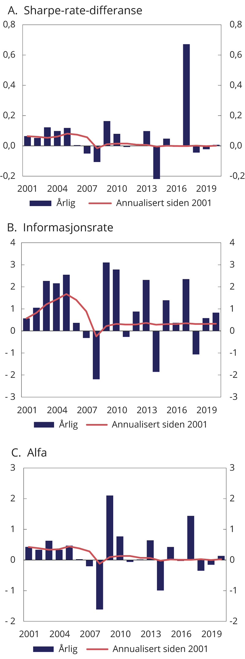
          - Risikojustert avkastning for SPU. Årlig og siden 2001
Norges Bank, Kenneth R. French – Data Library og Finansdepartementet.
Informasjonsrate
Informasjonsraten måler den oppnådde meravkastningen i forhold til den relative risikoen som er tatt i forvaltningen, og er et ofte brukt mål på dyktighet i forvaltningen. Norges Banks avvik fra referanseindeksen er i mandatet begrenset ved rammen for forventet relativ volatilitet. Informasjonsraten er derfor relevant for å vurdere Norges Banks forvaltning.
Dersom det er oppnådd meravkastning i forvaltningen, vil informasjonsraten være positiv. En høy informasjonsrate kan indikere dyktighet i forvaltningen, men kan også være et resultat av høyere markedseksponering enn referanseindeksen i kombinasjon med et stigende marked (eller lavere markedseksponering og fallende marked). I 2020 var informasjonsraten 0,83 for fondet, se figur 2.9B. I aksjeforvaltningen var informasjonsraten 2,09, mens den i obligasjonsforvaltningen var 2,85. Beregningene er basert på et begrenset antall observasjoner og er derfor usikre. Fondets informasjonsrate var lavere enn informasjonsratene for både aksje- og obligasjonsforvaltningen. Det skyldes blant annet at eiendomsinvesteringene bidro til å redusere fondets samlede meravkastning.
Over de siste 20 årene har informasjonsraten vært 0,33 for fondet, 0,57 for aksjeforvaltningen og 0,17 for obligasjonsforvaltningen. At alle verdiene er positive innebærer at Norges Bank har oppnådd meravkastning i begge aktivaklassene. Samtidig viser tallene at fondet oppnådde en høyere kompensasjon for den relative risikoen i aksjeforvaltningen enn i obligasjonsforvaltningen.
Alfa
Alfa er et modellbasert mål for risikojustert meravkastning. I beregningen av alfa justeres meravkastningen for avkastningen som er oppnådd ved å ta mer eller mindre systematisk risiko enn i referanseindeksen. Alfa i 2020 er for SPU samlet beregnet til 0,13 prosentenheter, se tabell 2.5 og figur 2.9C. Beregningene er basert på et begrenset antall observasjoner og er derfor usikre. Et anslag for alfa som er høyere enn null tyder på at ikke hele meravkastningen som er oppnådd kan forklares med høyere risiko i porteføljen enn i referanseindeksen.
De siste 20 årene har Norges Bank oppnådd en årlig gjennomsnittlig alfa på 0,03 prosentenheter.
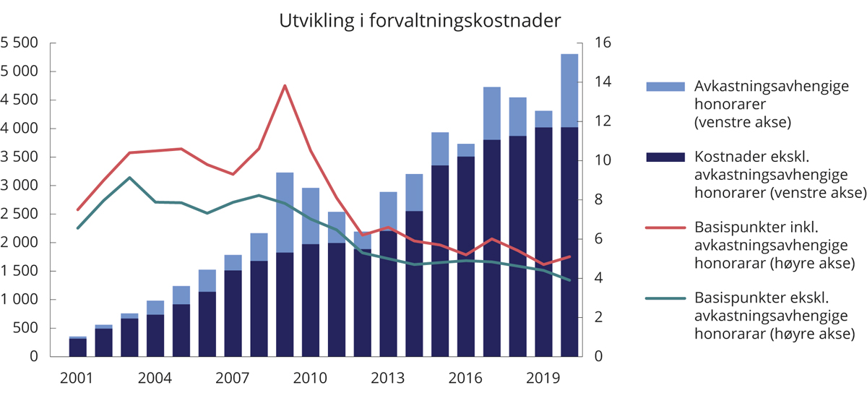
          - Utvikling i forvaltningskostnader i SPU. Millioner kroner (venstre akse) og basispunkter (høyre akse). Ett basispunkt = 0,01 prosent
Norges Bank.

Kostnader
I henhold til mandatet for SPU får Norges Bank dekket faktiske forvaltningskostnader inntil en øvre grense. Denne grensen var for 2020 satt til 4,9 mrd. kroner. Norges Bank godtgjøres i tillegg for den delen av honorarer til eksterne forvaltere som følger av oppnådd meravkastning.
Utenom avkastningsavhengige honorarer til eksterne forvaltere var forvaltningskostnadene i 2020 på 4,0 mrd. kroner. Det er på samme nivå som året før, og tilsvarer 3,9 basispunkter av fondets gjennomsnittlige markedsverdi i 2020. Målt som andel av fondskapitalen var kostnadene for 2020 noe lavere enn i 2019.
De samlede forvaltningskostnadene økte til 5,3 mrd. kroner i 2020, opp fra 4,3 mrd. kroner året før. Økningen skyldes i all hovedsak økte avkastningsavhengige honorarer til eksterne forvaltere som følge av høy oppnådd meravkastning. Målt som andel av forvaltet kapital utgjorde de samlede kostnadene 5,1 basispunkter i 2020, opp fra 4,7 basispunkter i 2019.
Kostnadsutvikling over tid
Svingningene i forvaltningskostnadene målt i kroner skyldes i stor grad variasjoner i de avkastningsavhengige honorarene til eksterne forvaltere, se figur 2.10. Disse kostnadene varierer både med omfanget av og resultatene i den eksterne forvaltningen. Forvaltningskostnadene utenom slike avkastningsavhengige honorarer har økt over tid. Enkelte kostnadskomponenter, som depotkostnader, følger utviklingen i kapitalen i fondet. Videre påløper en betydelig del av kostnadene i fondet i andre valutaer enn norske kroner, og de siste årene har svekkelsen av kronen bidratt til å øke kostnadene. Målt i dollar eller euro var kostnadene i 2020 om lag på samme nivå som i 2015. Over tid har kostnadsøkningen vært mindre enn økningen i fondets verdi, slik at kostnadene målt som andel av forvaltet kapital har falt.
Kostnader ved ulike strategier
Første del av tabell 2.6 viser bidraget til samlede kostnader i forvaltningen fra de ulike strategiene som banken benytter i gjennomføringen av forvaltningsoppdraget. I 2020 bidro strategier for verdipapirseleksjon mest til de samlede kostnadene, etterfulgt av strategier for markedseksponering. Kostnadene ved allokeringsstrategier er vesentlig mindre enn for de to andre strategiene og en stor del av disse kostnadene kommer fra forvaltningen av unotert eiendom.
            - Forvaltningskostnader fordelt på investeringsstrategier for 2020 og perioden 2013–2020. Basispunkter
06J2xt2
 |  | Bidrag til forvaltningskostnadene1 |  | Kostnader som andel av kapital til forvaltning
 |  | 2020 | 2013–2020 | 2020 | 2013–2020
Allokeringsstrategier2 |  | 0,5 | 0,7
 | hvorav unotert eiendom2 | 0,3 | 0,4 | 10,7 | 21,5
Verdipapirseleksjon |  | 2,7 | 2,6 | 14,4 | 15,5
 | Intern | 0,7 | 0,7 | 4,6 | 5,7
 | Ekstern | 2,0 | 1,8 | 50,9 | 44,8
Markedseksponering |  | 1,9 | 2,2 | 2,5 | 2,9
Total |  | 5,1 | 5,6
1 Bidrag til fondets totale forvaltningskostnader. Inkluderer kostnader ved både aktiv og passiv forvaltning.
2 Frem til og med 2016 var investeringer i unotert eiendom en egen strategi, men er fra 2017 inkludert i allokeringsstrategien. Bidraget fra allokeringsstrategier til totale kostnader i perioden 2013–2020 var 0,3 basispunkter når unotert eiendom holdes utenom.
Norges Bank.
Den andre delen av tabellen viser kostnadene ved de ulike strategiene som andel av forvaltet kapital. Forvaltningskostnadene for unotert eiendom har falt betydelig over tid, og utgjorde i 2020 i underkant av 11 basispunkter. Kostnadene ved verdipapirseleksjon og markedseksponering var henholdsvis 14 og 3 basispunkter. Ekstern verdipapirseleksjon er vesentlig dyrere enn intern, og benyttes særlig i segmenter og markeder der banken ikke anser det som hensiktsmessig å bygge opp intern kompetanse. Norges Banks avtaler med eksterne forvaltere skal i følge mandatet fra departementet sikre at den vesentligste delen av den positive meravkastningen tilfaller fondet. Kostnadene for ekstern verdipapirseleksjon var i 2020 noe høyere enn gjennomsnittlige årlige kostnader i perioden 2013–2020. Det skyldes blant annet høye avkastningsavhengige honorarer til eksterne forvaltere i 2020.
Kostnader ved unoterte investeringer
Finansdepartementet legger vekt på at kostnadene ved unoterte investeringer rapporteres slik at avkastningen kan sammenlignes med noterte investeringer. Det innebærer at kostnader ved drift av bygg, transaksjonskostnader, skatt mv. trekkes fra ved beregningen av avkastningen slik de ville ha blitt ved beregning av avkastningen i eiendomsfond eller ved beregningen av overskuddet i et notert eiendomsselskap. Disse kostnadene reduserer fondets avkastning fra unotert eiendom og påvirker dermed også bankens oppnådde meravkastning. Kostnadene ved Norges Banks forvaltning av de unoterte eiendomsinvesteringene omfatter blant annet personellkostnader og kostnader ved IT-systemer, konsulenttjenester og juridiske tjenester. Norges Bank har beregnet at disse kostnadene i 2020 utgjorde 10,7 basispunkter av gjennomsnittlig kapital til forvaltning innen unotert eiendom.
Internasjonal sammenligning
Det kanadiske selskapet CEM Benchmarking Inc. sammenligner årlig fondets forvaltningskostnader med kostnadene i over 300 andre fond. Det er også satt sammen en sammenligningsgruppe som består av de ti største fondene i CEMs datagrunnlag. I 2019, som er det siste året med tilgjengelige data, hadde SPU lavest kostnader av fondene i sammenligningsgruppen, målt som andel av forvaltet kapital. Forvaltningskostnadene i disse fondene utgjorde i 2019 i gjennomsnitt 39,2 basispunkter (mediankostnaden). Dette ville tilsvart forvaltningskostnader i SPU i 2019 på over 40 mrd. kroner. De lave kostnadene i SPU skyldes blant annet at fondet har en mindre andel av investeringene i aktivaklasser med høye kostnader, herunder unotert eiendom og infrastruktur. I tillegg forvaltes hoveddelen av fondet internt i Norges Bank og innslaget av ekstern forvaltning er lavt sammenlignet med andre fond. CEM trekker også frem at den interne forvaltningen i Norges Bank er kostnadseffektiv. CEM anslår at gjennomsnittsfondet i sammenligningsgruppen ville hatt kostnader på 10,4 basispunkter om kapitalen var investert som i SPU og med samme fordeling mellom intern og ekstern forvaltning. For SPU ville det tilsvart kostnader på om lag 11 mrd. kroner. Rapporten for 2019 er tilgjengelig på departementets nettsider.

Departementets vurderinger
Avkastningen av SPU i 2020 var 10,9 pst. målt i fondets valutakurv. Det tilsvarer 1 070 mrd. kroner. Etter fradrag for kostnader og inflasjon var realavkastningen 10,2 pst.
Finansmarkedene var i 2020 preget av betydelige svingninger gjennom året, og det var store forskjeller mellom ulike land og sektorer. Aksjemarkedet falt betydelig i første kvartal, men tok seg kraftig opp igjen gjennom resten av året. Med en aksjeandel på nær 70 pst. ga det et betydelig bidrag til fondets avkastning. Obligasjonsavkastningen var også høy som følge av at rentenivået internasjonalt falt videre fra et allerede lavt nivå. Departementet vil peke på at et lavt rentenivå isolert sett innebærer lav forventet avkastning av obligasjonsinvesteringene i tiden fremover.
Ved utgangen av 2020 var gjennomsnittlig årlig realavkastning etter kostnader siste 20 år vel 4,1 pst. Dette er en økning fra 3,6 pst. ved inngangen til året. En må være forberedt på at avkastningen i finansmarkedene svinger betydelig fra år til år.
Unotert eiendom inngår ikke i referanseindeksen fastsatt av Finansdepartementet. Norges Bank kan likevel investere i unotert eiendom innenfor rammer gitt i mandatet. Ved utgangen av året utgjorde slike investeringer 2,5 pst. av den samlede fondskapitalen. Avkastningen av de unoterte eiendomsinvesteringene var i fjor vesentlig lavere enn avkastningen av aksjene og obligasjonene som ble solgt for å finansiere disse investeringene. Det innebærer at unotert eiendom i 2020 bidro til å redusere avkastningen av fondet. Over de siste tre årene har de unoterte eiendomsinvesteringene oppnådd noe lavere avkastning enn aksjene og obligasjonene som er solgt, og har i denne perioden bidratt negativt til fondsavkastningen.
Norges Bank investerer deler av SPU i eiendom for å oppnå bedre diversifisering. Unotert eiendom verdsettes sjeldnere og på en annen måte enn noterte aksjer og obligasjoner. Det bidrar til at denne aktivaklassen på kort sikt har en annen avkastning- og risikoprofil enn fondets øvrige investeringer. For staten som eier er det derimot de langsiktige egenskapene som er viktig. For å vurdere om fondets eiendomsinvesteringer bidrar til langsiktig diversifisering, må en evaluere eiendomsavkastningen over mange år.
I 2020 oppnådde Norges Bank en avkastning av SPU som samlet sett var i underkant av 0,3 prosentenheter høyere enn avkastningen av referanseindeksen. Det var meravkastning både for aksje- og obligasjonsinvesteringene. Strategiene for verdipapirseleksjon og markedseksponering bidro positivt, mens allokeringsstrategien bidro negativt, i hovedsak på grunn av investeringer i eiendom samt eksponering mot systematiske risikofaktorer.
Departementet legger vekt på utviklingen i samlede resultater over tid. Også Norges Banks hovedstyre peker på at resultatene i forvaltningen må vurderes over tid. Ved årsslutt hadde Norges Bank oppnådd en årlig gjennomsnittlig meravkastning på 0,20 prosentenheter de siste 20 årene. Til sammen tilsvarer det anslagsvis 161 mrd. kroner. Fratrukket totale forvaltningskostnader, tilsvarer den samlede meravkastningen 108 mrd. kroner.
Den oppnådde verdiøkningen vil i seg selv kunne gi et bidrag til finansieringen av offentlige utgifter over statsbudsjettet på anslagsvis 3–5 mrd. kroner årlig, målt ved handlingsregelens forventede avkastning. Dette illustrerer nytten av at Norges Bank har mulighet til å avvike noe fra referanseindeksen, for å kunne ta hensyn til SPUs særtrekk som størrelse, lang tidshorisont og lavt likviditetsbehov. Slike avvik gir rom for å oppnå meravkastning, samtidig som banken kan håndtere løpende endringer i indeksene på en kostnadseffektiv måte.
Departementet vil peke på at resultatet er oppnådd med lav målt relativ risiko, og med en informasjonsrate på vel 0,3 over de siste 20 årene. Departementet vurderer dette resultatet som tilfredsstillende. Departementet har samtidig merket seg at beregninger indikerer at deler av meravkastningen kan tilskrives noe høyere markedsrisiko i porteføljen enn i referanseindeksen. Bankens risikotaking er godt innenfor risikorammene departementet har fastsatt i mandatet for forvaltningen.
Flere av delstrategiene som Norges Bank bruker i gjennomføringen av forvaltningsoppdraget må evalueres over en lengre horisont enn noen få år. Strategiene for verdipapirseleksjon og effektiv markedseksponering har de siste åtte årene sett under ett bidratt positivt til meravkastningen. Departementet har merket seg at allokeringsstrategiene i samme periode har bidratt negativt. Det er Norges Bank som beslutter hvilke strategier som skal benyttes i den operative gjennomføringen av forvaltningsoppdraget. Banken bør regelmessig vurdere hensiktsmessigheten av de ulike strategiene. Departementet har merket seg at hovedstyret i Norges Bank er i gang med å revidere bankens strategiske plan for perioden 2020-2022, i nær dialog med ny daglig leder for fondet. Den reviderte strategiplanen vil i tråd med mandatet bli forelagt departementet før fastsettelse.
Finansdepartementet har siden 2009 gjennomgått Norges Banks forvaltning av SPU i begynnelsen av hver stortingsperiode. Departementet la i meldingen om Statens pensjonsfond 2018 frem en ny evaluering av forvaltningen. I gjennomgangene vurderer departementet Norges Banks forvaltning, herunder resultatene av de ulike investeringsstrategiene, samt omfanget av aktiv forvaltning. Slike gjennomganger bidrar til åpenhet om risiko og resultater, og kan støtte opp under evnen til å holde fast ved lønnsomme, langsiktige strategier, også i perioder med mindreavkastning. Departementet tar sikte på en ny, grundig gjennomgang av forvaltningen i meldingen om Statens pensjonsfond 2022, hvor det også vil bli foretatt en ny vurdering av omfanget av aktiv forvaltning.
              - Kontroller
Gjennomgang av avkastningstallene
Finansdepartementet har i mandatet for SPU stilt krav om at Norges Bank i den finansielle rapporteringen skal følge den internasjonale regnskapsstandarden IFRS og at avkastningsmålingene baseres på GIPS (Global Investment Performance Standards). En egen GIPS-rapport er tilgjengelig på Norges Banks nettsider.
Det stortingsoppnevnte representantskapet fører tilsyn og kontroll med at Norges Bank overholder de regler som er fastsatt for bankens drift, herunder i forvaltningen av SPU. Representantskapet velger bankens eksterne revisor og fastsetter årsregnskapet.
Fra og med 2013 er den prosentvise avkastningen av fondets investeringer inkludert i notene til regnskapsrapporteringen for SPU. Det innebærer at bankens eksterne revisor gjør nødvendige kontroller for å påse at avkastningsberegningene er korrekte, før representantskapet fastsetter regnskapet.
Utover ekstern revisors kontroller gjør Finansdepartementet en egen kontrollberegning av avkastningen i referanseindeksen for SPU. Kontrollberegningen for 2020 viser ingen vesentlige avvik fra Norges Banks rapporterte avkastningstall for referanseindeksen.
Attestasjonsoppdrag
Som en del av Norges Banks representantskaps tilsyn med Norges Bank, utfører bankens eksterne revisor (Deloitte AS) såkalte attestasjonsoppdrag i samråd med tilsynssekretariatet.
Revisor har det siste året gjennomgått Norges Banks rammeverk for risikostyring og kontroll knyttet til implementering og etterlevelse av mandat for forvaltningen av Statens pensjonsfond utland. Gjennomgangen omfatter utforming av rammeverk i forbindelse med fortolkning av kvalitative bestemmelser i mandatet, implementering av mandatsendringer, oppfølging av føringer og forventninger gitt i brev fra Finansdepartementet i forbindelse med mandatsendringer og rapportering på etterlevelse av de konkrete mandatbestemmelsene.
Som del av oppdraget har revisor blant annet gjennomgått styrende dokumenter og annet relevant skriftlig materiale. I tillegg har revisor intervjuet nøkkelpersonell i banken for å skaffe seg en bedre forståelse av prosedyrene og aktivitetene som gjennomføres.
Etter revisors vurdering er bankens rammeverk for risikostyring og kontroll knyttet til implementering og etterlevelse av mandatet i det alt vesentlige utformet i samsvar med de etablerte målekriteriene. I gjennomgangen er det imidlertid identifisert enkelte forhold som kan være av betydning for arbeidet med å videreutvikle risikostyring og kontroll knyttet til implementering og etterlevelse av mandatet.
Attestasjonsoppdraget er tilgjengelig på Norges Banks nettsider.1
1 https://www.norges-bank.no/tema/Om-Norges-Bank/Organisering-styring/Representantskapet/Attestasjonsoppdrag/
Rammeslutt
Finansdepartementet forventer at Norges Bank gjennomfører forvaltningen på en kostnadseffektiv måte, og at stordriftsfordeler som følge av fondets størrelse utnyttes. Departementet viser til at forvaltningskostnadene til Norges Bank er lave sammenlignet med andre fond, målt som andel av forvaltet kapital. Kostnadene målt som andel av forvaltet kapital har falt over tid. Konsulentselskapet CEM anslår at gjennomsnittsfondet i en sammenligningsgruppe av store fond ville hatt kostnader som tilsvarer vel 11 mrd. kroner dersom det hadde samme forvaltningskapital og var investert på samme måte som SPU. Til sammenligning var forvaltningskostnadene i SPU 5,3 mrd. kroner i 2020, se avsnitt 2.2.7. Det tyder på at Norges Bank klarer å utnytte stordriftsfordeler i forvaltningen. Det er likevel viktig å ha høy bevissthet om kostnadsutviklingen.
Samtidig vil kostnadene ved forvaltningen av SPU påvirkes av endringer i kronekursen. Eventuelle nye investeringer i unoterte aktiva, som for eksempel infrastruktur for fornybar energi, vil også kunne bidra til økte kostnader. Departementet vil understreke at lave kostnader ikke er et mål i seg selv, men at det er avkastningen som oppnås etter kostnader som er det viktigste for å nå fondets langsiktige mål.

Gjennomføring av forvaltningen i lys av koronapandemien

Bakgrunn
Investeringsstrategien for SPU er utviklet over tid, basert på grundige vurderinger, allment tilgjengelig kunnskap, forskning og praktiske erfaringer. Finansdepartementet vurderer løpende hvordan den langsiktige investeringsstrategien kan utvikles videre, med utgangspunkt i ny kunnskap og praktiske erfaringer. I dette arbeidet vektlegges hensynet til bred forankring av fondets investeringsstrategi og risikoen som medfølger. Analyser av mulige konsekvenser av strategiens hovedlinjer bidrar til økt innsikt og forståelse av fondets risiko. Det kan således bidra til en mer robust investeringsstrategi ved å gjøre det enklere for fondets eiere, representert ved politiske myndigheter, å holde fast ved den langsiktige strategien også under krevende markedsforhold.
Koronapandemien har gitt store utslag i verdensøkonomien og i de globale finansmarkedene. De penge- og finanspolitiske tiltakene som er iverksatt for å motvirke effektene av den økonomiske nedstengingen globalt, har vært ekstraordinære. Sammenlignet med tidligere perioder med kraftige fall og uro i finansmarkedene, har bedringen i markedene under pandemien likevel skjedd raskt. I 2020 var avkastningen av SPU samlet sett svært god, se omtale i avsnitt 2.2. For inneværende år forventes bedring i den økonomiske veksten globalt, men både de kortsiktige og langsiktige virkningene av koronapandemien er fortsatt usikre. Flere forhold er også endret siden norsk økonomi og finansmarkedene sist ble utsatt for et globalt sjokk, under finanskrisen i 2008–2009. Denne gangen er norsk økonomi blitt vesentlig hardere rammet enn under finanskrisen, og tiltakene som er iverksatt fra myndighetene har vært betydelig mer omfattende. Fondet er også blitt vesentlig større, og overføringene fra fondet til statsbudsjettet finansierer nå en større andel av offentlige utgifter enn tidligere.
Finansdepartementet har igangsatt et arbeid med å vurdere gjennomføringen av forvaltningen av SPU og fondets investeringsstrategi i lys av pandemien. Som del av dette vil det også vurderes om det er erfaringer som kan ha betydning for innretningen av strategien fremover. Departementet ba Norges Bank i brev 4. november 2020 om å redegjøre for den operative gjennomføringen av forvaltningen under pandemien. Banken ble også bedt om å vurdere om det er forhold som tilsier at det bør iverksettes videre analyser og forskning knyttet til investeringsstrategien, og beskrive eventuelle planer for dette.
I avsnitt 2.3.2 omtales Norges Banks erfaringer med den operative gjennomføringen av forvaltningen, mens avsnitt 2.3.3 gjør rede for hvordan pandemien har påvirket egenskapene ved fondets referanseindekser. Langsiktige virkninger på avkastning og risiko drøftes i avsnitt 2.3.4 og avsnitt 2.3.5 drøfter forhold knyttet til endringene i tilførsler og uttak til fondet mv.

Den operative gjennomføringen av forvaltningen
I brev 21. desember 2020 redegjør Norges Bank for gjennomføringen av forvaltningen av SPU under koronapandemien. Banken viser til at den på ethvert tidspunkt har vært i stand til å gjennomføre forvaltningsoppdraget og forvalte fondet i tråd med de strategier som er fastsatt. Innenfor aksjeforvaltningen er fysiske møter blitt erstattet med videokonferanser. Dette har ifølge banken fungert tilfredsstillende i møter med selskapene og i oppfølgingen av eksterne forvaltere. Det pekes imidlertid på at bruk av videokonferanse har vært mer krevende i førstegangsmøter med nye forvaltere. Banken presiserer også at i det aktive eierskapet fungerte stemmegivningen og selskapsdialogen mer eller mindre som normalt. For å la selskapene konsentrere seg om driften i en krevende situasjon, var banken i den mest akutte fasen av pandemien tilbakeholdne med å ta opp strategiske spørsmål eller reise nye problemstillinger i selskapsdialogen.
De fleste av fondets unoterte eiendomsinvesteringer ligger i byer som er hardt rammet av virusutbruddet. Banken viser til at det i den tidlige fasen av pandemien ble lagt vekt på å etablere kontroll og oversikt over situasjonen. Sentrale spørsmål var hvordan smittetilfeller i byggene skulle håndteres, hvilke krav som ble stilt til banken som eier, spørsmål knyttet til leietakernes rettigheter og rutiner hos bankens partnere. Banken peker på at ettersom pandemien først rammet bankens eiendommer i Asia, startet arbeidet med å etablere rutiner i Europa og USA i god tid før pandemien også nådde disse regionene. Gjennom pandemien har det ifølge banken gjennomgående vært få personer til stede i de kontorbyggene som er en del av fondets unoterte eiendomsportefølje, og de normale driftskostnadene er redusert. Samtidig har fondet mottatt over 90 pst. av de kontraktsmessige leieinntektene.
Enheten i Norges Bank som gjennomfører den operative forvaltningen av SPU, Norges Bank Investment Management (NBIM), har mer enn 500 ansatte. I redegjørelsen fra Norges Bank vises det til at nær sagt alle ansatte jobbet hjemmefra i perioden hvor markedene var på det mest urolige. Banken skriver også at fleksible ansatte, gode IT-løsninger og lokale fullmakter til å fatte nødvendige beslutninger, har bidratt til at dette har fungert godt. Som del av beredskapsplanleggingen gjennomfører banken årlige kriseøvelser, og for kontorene i Asia ble det senest i 2019 simulert virusutbrudd tilsvarende SARS-utbruddet i 2002–2003. De ansatte har ifølge banken tilpasset seg bruk av hjemmekontorer godt og den operasjonelle driften har fungert om lag som normalt. Banken peker imidlertid på at hjemmekontor innebærer økt risiko for menneskelig feil eller svindel. For å håndtere dette ble en rekke kontroll- og risikobegrensede tiltak iverksatt, og handelsaktiviteten ble i større grad enn tidligere fulgt opp av ledelsen via hyppige videokonferanser.

Gjennomføringen av fondets investeringsstrategi
Investeringsstrategien til SPU er fastsatt av Finansdepartementet og tar utgangspunkt i fondets formål og særtrekk. Strategien legger til grunn at finansmarkedene gjennomgående er velfungerende, se avsnitt 2.1. Fondskonstruksjonen og de budsjettpolitiske retningslinjene for bruk av midler fra fondet (handlingsregelen) innebærer at SPU har en lang investeringshorisont med et antatt lavt likviditetsbehov, målt som andel av fondsverdien.
Aksjeindeksen
Aksjeinvesteringene i SPU er fordelt på et stort antall land, sektorer og selskaper for å redusere risiko. Videre er investeringene innrettet med sikte på å høste risikopremier knyttet til brede bevegelser i aksjeprisene (systematisk risiko). Denne strategien gjør fondet mindre sårbart for hendelser som påvirker enkeltaksjer eller enkeltmarkeder og bidrar til å jevne ut porteføljens svingninger, samt til å bedre forholdet mellom forventet avkastning og finansiell risiko. I perioder med markedsuro svekkes imidlertid ofte aksjeporteføljers diversifiseringsegenskaper, fordi uroen sprer seg raskt. Samvariasjon mellom markedsprisene kan øke ved at kriser i enkeltmarkeder eller sektorer smitter over på det brede markedet. For eksempel var et viktig kjennetegn med finanskrisen at utfordringene i finanssektoren smittet over på kredittilgangen for andre deler av næringslivet. Omsetteligheten falt også i flere store markeder, samtidig som behovet for likviditet økte. Å forstå hvilke risikofaktorer som systematisk påvirker avkastningen og risikoen i urolige markeder, gir nyttig innsikt i risikoen til globale aksjeporteføljer.
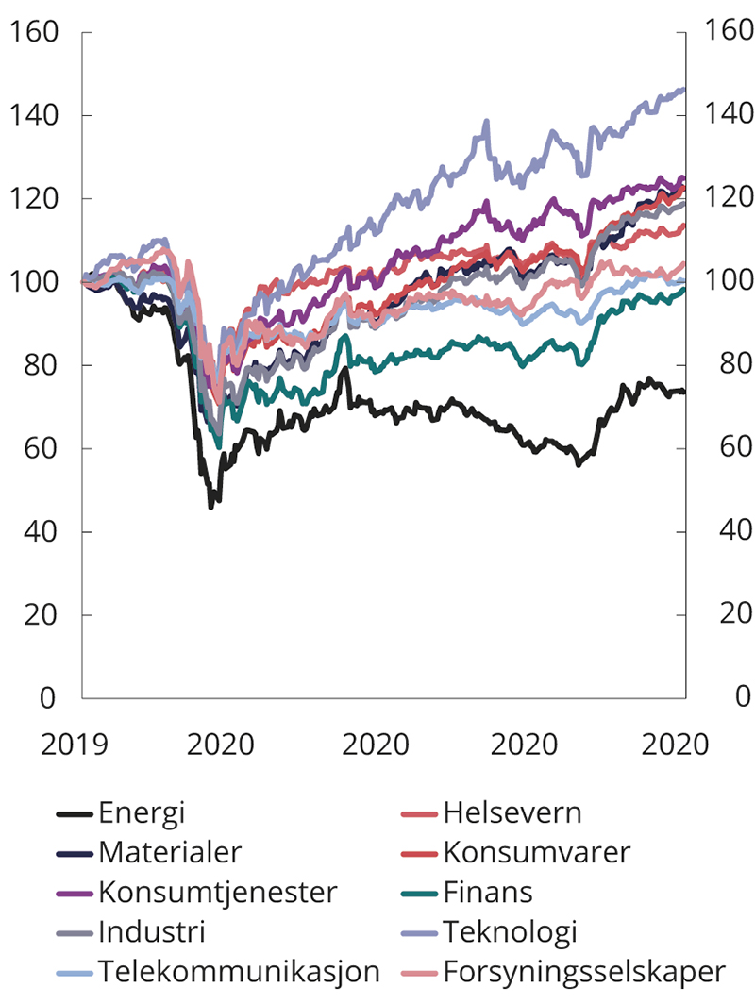
          - Totalavkastningsindekser for industrisektorene i FTSE All-World1. Indeksert 31.12.2019 = 100
1 FTSE All-World dekker store og mellomstore selskaper i utviklede og fremvoksende markeder.
Thomson Reuters Datastream.
Spredningen av koronaviruset og innføringen av omfattende smitteverntiltak førte til kraftige fall og sterk uro i de globale aksjemarkedene i begynnelsen av 2020. Omfattende økonomiske mottiltak bidro imidlertid til rask gjeninnhenting i aksjemarkedene, men avkastningsforskjellene gjennom året mellom regioner, land og industrisektorer har vært store. For eksempel var oppgangen i aksjemarkedene i USA og Kina betydelig høyere enn i de europeiske markedene, hvor særlig Storbritannia skilte seg ut i negativ retning. Dette kan trolig i noen grad forklares med at både spredningen av viruset og myndighetenes håndtering har variert landene imellom. Norges Bank peker imidlertid i sitt brev på at avkastningsforskjellene mellom land i stor grad kan forklares med ulik sammensetning av industrier i landene. Videre kan de store avkastningsforskjellene mellom ulike industrisektorer gjennom året i stor grad tilskrives hvorvidt sektoren har hatt fordeler eller ulemper som følge av nedstengingen av samfunnet. Sektorer som teknologi og konsumtjenester, som særlig er rettet inn mot de som jobber og konsumerer hjemmefra, har hatt en positiv utvikling, se figur 2.11. Andre sektorer, som reiseliv og energi, opplevde derimot et kraftig fall i etterspørselen.
Som en illustrasjon var avkastningen av teknologisektoren 46 pst. i 2020, mens energisektoren falt med 26 pst. Norges Bank peker i sitt brev på at dette kan bidra til å forklare den høye aksjeavkastningen i fjor i USA og Kina, som begge har store teknologisektorer, og den lave avkastningen i det europeiske aksjemarkedet, som har en betydelig energisektor.
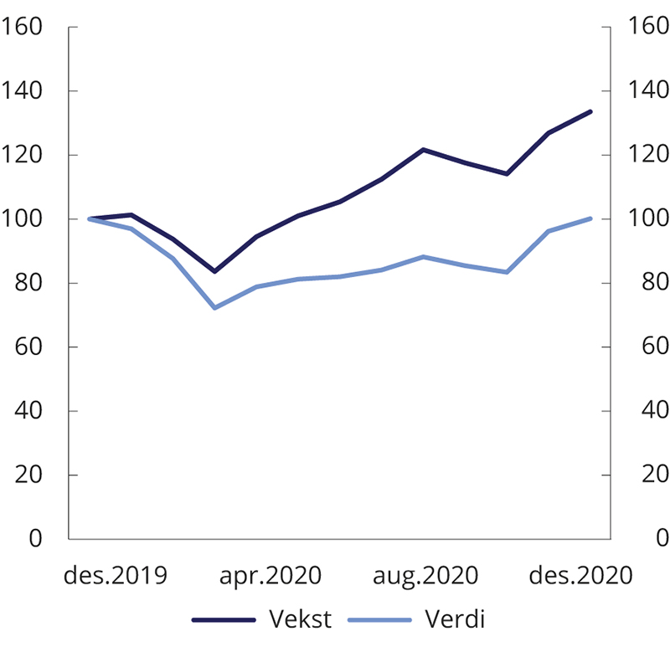
          - Utvikling i totalavkastning for indekser satt sammen for å fange opp faktorene verdi og vekst. MSCIs indekser for utviklede markeder. Indeksert 31.12.2019 = 100
MSCI og Finansdepartementet.
              - Økt konsentrasjon i det amerikanske aksjemarkedet
Følgende tre faktorer har ifølge MSCI bidratt til å øke konsentrasjonen av selskaper i det amerikanske aksjemarkedet:
- høye markedsverdier,
- høy verdsettelse relativt til fundamentale verdier, og
- sterkt samvarierende avkastning.
Ved utgangen av 2020 utgjorde markedsverdien av de såkalte FAANG-selskapene (Facebook, Amazon, Apple, Netflix, Google) samt Tesla til sammen mer enn seks ganger verdien av SPU, og mer enn 10 prosent at MSCIs indeks for utviklede markeder. Selskapenes markedsverdier er også svært høye relativt til bokførte verdier. For eksempel var forholdstallet mellom markedsverdi og bokført egenkapital (pris/bok) for Tesla og Apple ved utgangen av 2020 henholdsvis 15 og 10 ganger høyere enn det gjennomsnittlige pris/bok-forholdet for MSCI World IMI indeksen. På andre mål for verdsettelse skiller disse selskapene seg mindre ut fra øvrige selskaper. I tillegg har samvariasjonen mellom avkastningen av disse selskapene (FAANG) økt betydelig de siste fem årene, se figur 2.13.
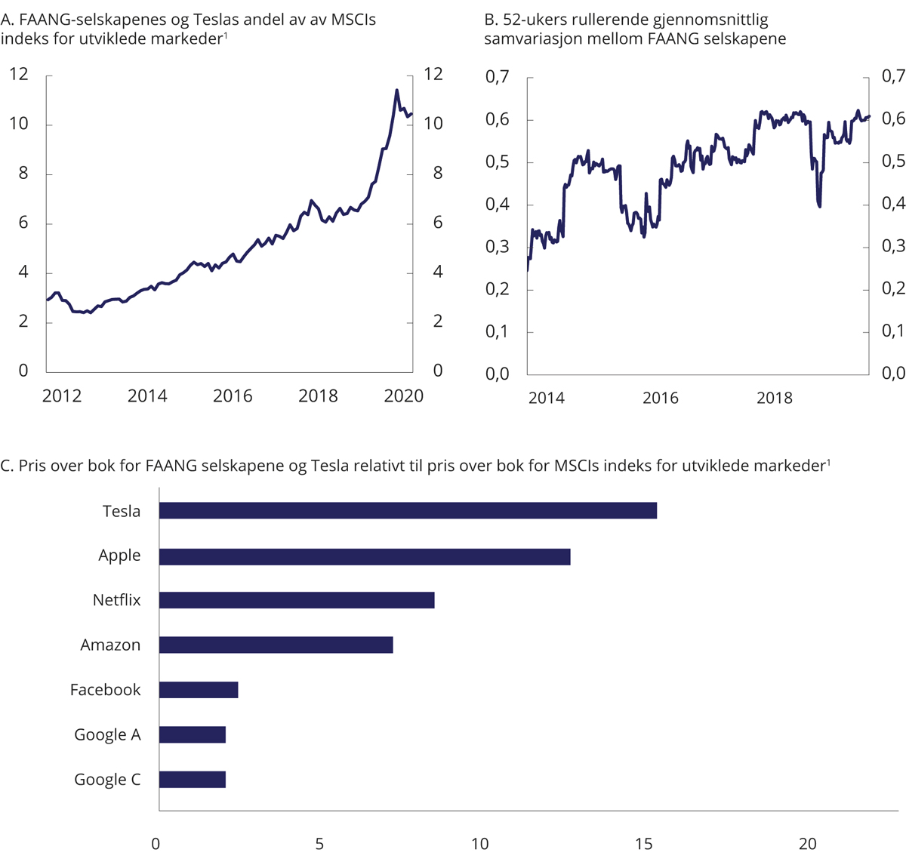
          - Økt konsentrasjon i det amerikanske aksjemarkedet
1 MSCI World IMI indeksen omfatter store, mellomstore og små selskaper i 23 utviklede markeder.
MSCI og Finansdepartementet.
Rammeslutt
I etterkant av koronavirusutbruddet falt lange obligasjonsrenter markert. En viktig faktor for avkastningsforskjellene i aksjemarkedene har derfor vært aksjenes rentefølsomhet. Når obligasjonsrentene faller, øker nåverdien av overskudd frem i tid. Vekstselskaper har typisk lav inntjening nå, men forventer sterk vekst i inntjeningen fremover. Kursutviklingen for slike selskaper har derfor vært vesentlig sterkere enn for selskaper som typisk opererer i mer modne og konjunkturfølsomme industrier (verdiaksjer), se figur 2.12. Fordi vekstsektorer nå utgjør en vesentlig større andel av den samlede verdien av aksjemarkedet, har markedets følsomhet for en oppgang i rentene økt.
I en rapport utarbeidet for Finansdepartementet om utviklingstrekk i de globale aksjemarkedene, peker indeksleverandør og analyseselskapet MSCI på at en større andel av aksjemarkedets samlede markedsverdi er konsentrert i noen få aksjer. Dette kan i stor grad tilskrives verdiutviklingen til svært store selskaper som amerikanske Facebook, Amazon, Apple, Netflix, Google (FAANG) og Tesla. Den kraftige kursoppgangen for disse selskapene har fortsatt gjennom pandemien. Flere av selskapene antas å ha tjent på nedstengingen ved at bruken av de produkter og tjenester de leverer, har økt.
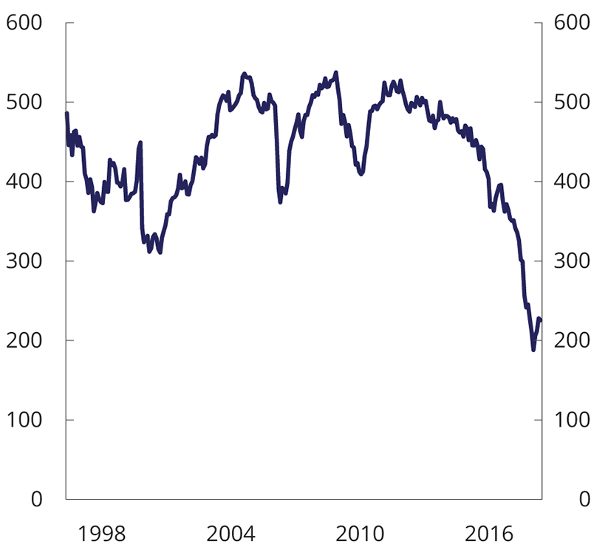
          - Utvikling i effektivt antall selskaper1 i MSCIs indeks for utviklede markeder2. 1998 til 2020
1 Effektivt antall aksjer er beregnet som den inverse av summen av kvadrerte selskapsvekter. Desto høyere markedskonsentrasjon (selskaper med høy vekt) desto lavere antall effektive aksjer.
2 MSCI World IMI
MSCI.
Konsentrasjonen av selskaper i aksjemarkedet er nå på det høyeste nivået siden midten av 1990-tallet, målt ved effektivt antall selskaper i MSCIs indeks for utviklede markeder, se figur 2.14. Effektivt antall selskaper er et mål som faller når selskapskonsentrasjonen øker. Norges Bank peker også på den økte selskapskonsentrasjonen under pandemien. Denne utviklingen har vært sterkest i USA, se boks 2.7.
De store forskjellene i avkastning som er observert gjennom 2020, både på land-, sektor- og selskapsnivå, illustrerer at gevinstene ved bred spredning av aksjeinvesteringene globalt er betydelige. Samtidig kan den økte konsentrasjonen av selskaper ha bidratt til at fondets referanseindeks fremover vil være mer påvirket av avkastningen av enkeltsektorer og -selskaper.
Obligasjonsindeksen
Formålet med fondets obligasjonsinvesteringer er å redusere svingningene i fondet samlet sett, samt bidra med likviditet og høste risikopremiene knyttet til faktorer som løpetid og kredittrisiko. Dagens referanseindeks for obligasjoner gjenspeiler en avveiing av disse formålene, og er fastsatt med utgangspunkt i en aksjeandel på 70 pst.
Koronavirusutbruddet førte til store kurssvingninger og en kraftig svekkelse av likviditeten i obligasjonsmarkedene. Myndighetene innførte ekstraordinære tiltak som svar på dette, jf. figur 2.15 som viser utviklingen i styringsrenter og sentralbankenes balanser i USA, euroområdet, Storbritannia og Japan. Reduksjon i styringsrentene og betydelige pengepolitiske stimulanser bidro til at obligasjonskursene igjen økte, og SPUs obligasjonsportefølje oppnådde i 2020 en avkastning på 7,5 pst. Myndighetenes tiltak bidro også til rask bedring i likviditeten i obligasjonsmarkedene.
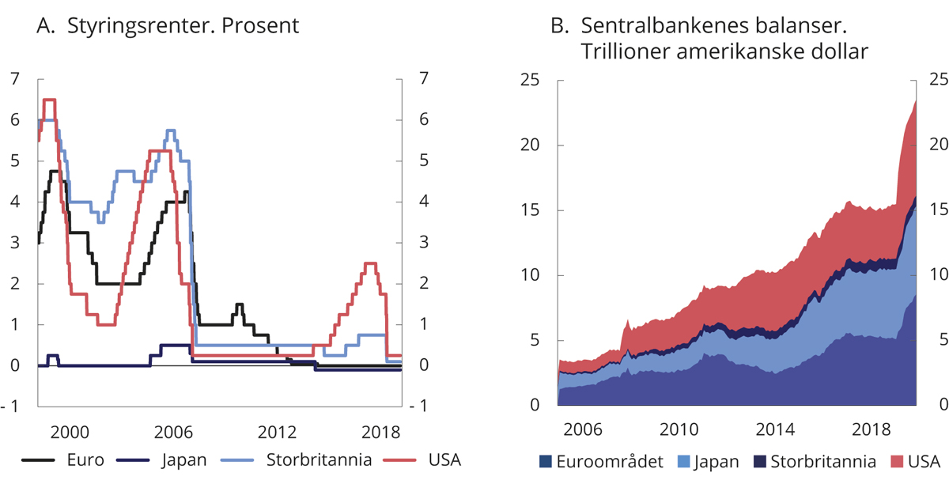
          - Utvikling i styringsrenter og sentralbankenes balanser
Macrobond.
Figur 2.16A viser utviklingen i renten på 10-årige statsobligasjoner i utvalgte land, og indikerer at perioden med høy avkastning av langsiktige statsobligasjoner kan synes å være over. Kontantstrømmene i obligasjonsporteføljen vil i enkelte land ved utgangen av 2020 måtte reinvesteres i statspapirer til negative nominelle renter.
Renter på statsobligasjoner med lang gjenværende løpetid kan ses på som sammensatt av tre komponenter: forventet inflasjon, forventninger om fremtidig bane for kortsiktige realrenter, og en løpetidspremie. De siste årene har alle disse tre komponentene bidratt til å redusere de lange rentene.
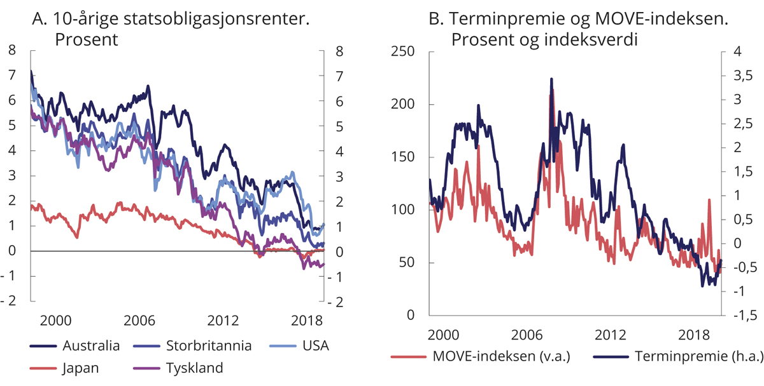
          - Utvikling i 10-årige statsobligasjonsrenter fra utvalgte land, estimert løpetidspremie (terminpremie) for amerikanske statsobligasjoner og usikkerhet om kortsiktige rentebevegelser (Move-indeksen). 2000-2020
Macrobond.
Løpetidspremien er den ekstra avkastningen långivere krever for å holde en langsiktig obligasjon fremfor å investere i en serie kortsiktige obligasjoner. Premien kan ikke observeres direkte i markedet, men må estimeres ut fra tall for korte og lange renter. Figur 2.16B viser estimert løpetidspremie (terminpremie) for amerikanske statsobligasjoner sammen med den såkalte MOVE-indeksen. Denne indeksen er et markedsbasert mål for usikkerhet om rentebevegelser (tilsvarende VIX-indeksen for aksjemarkedet). Figuren viser at den estimerte løpetidspremien og MOVE-indeksen historisk har hatt en tendens til å bevege seg sammen. Det indikerer at økt renteusikkerhet har økt investorenes krav til løpetidspremie.
Løpetidspremien varierer over tid, men har i likhet med rentenivået vist en nedadgående trend siden begynnelsen av 1980-tallet. Fallende løpetidspremie kan gjenspeile flere faktorer, herunder lav bekymring for inflasjon, lav usikkerhet om fremtidig rentebane, sterk global etterspørsel etter trygge, likvide eiendeler og de ekstraordinære kvantitative lettelsene fra sentralbankene. De siste årene har premien vært negativ, også i perioder med økende renteusikkerhet, som under koronavirusutbruddet.
Selskapsobligasjoner utgjør en betydelig del av obligasjonsmarkedet, og har vært inkludert i referanseindeksen for SPU siden 2002. Obligasjonene i referanseindeksen har høy kredittvurdering og gir fondet en viss eksponering mot kredittrisiko. Koronavirusutbruddet førte til kraftige fall i kursene på selskapsobligasjoner med høy kredittvurdering, men fallet synes å være mer knyttet til redusert omsettelighet i markedet fremfor økt kredittrisiko. Myndighetenes tiltak førte til en rask bedring i omsetteligheten og oppgang i obligasjonskursene, også for selskapsobligasjoner.
Vedvarende lave renter og reduserte risikopremier i obligasjonsmarkedet tilsier lav forventet avkastning av fondets renteportefølje fremover. Det kan påvirke obligasjonsinvesteringenes rolle, blant annet formålet om å høste risikopremier.
Obligasjonsinvesteringene skal også bidra til å redusere svingningene i samlet fondsavkastning. Dette bestemmes av risikoegenskapene til avkastningen av aksjer og obligasjoner og samvariasjon mellom disse. Lavere samvariasjon innebærer isolert sett større reduksjon i svingningene i samlet avkastning.
Gjennom det meste av fondets historie fra 1996 til 2020 har samvariasjonen mellom avkastningen av aksjer og statsobligasjoner vært negativ, se boks 2.8. Det tilsier at obligasjonsindeksen historisk har bidratt til å redusere svingningene i samlet fondsavkastning på en effektiv måte.
Figur 2.17 illustrerer hvordan diversifiseringsegenskapene til SPUs referanseindeks har utviklet seg over tid, målt ved diversifiseringsraten.
Figuren indikerer at obligasjonsindeksens evne til å redusere svingningene i samlet referanseindeks er betydelig redusert over tid. En tilknyttet problemstilling aktualisert under koronapandemien, er sammenhengen mellom lave styringsrenter og svingninger i obligasjonsavkastningen. Norges Bank peker i sitt brev på at lave styringsrenter over mange år, som for eksempel i Japan, har dempet svingningene i avkastningen av obligasjoner.
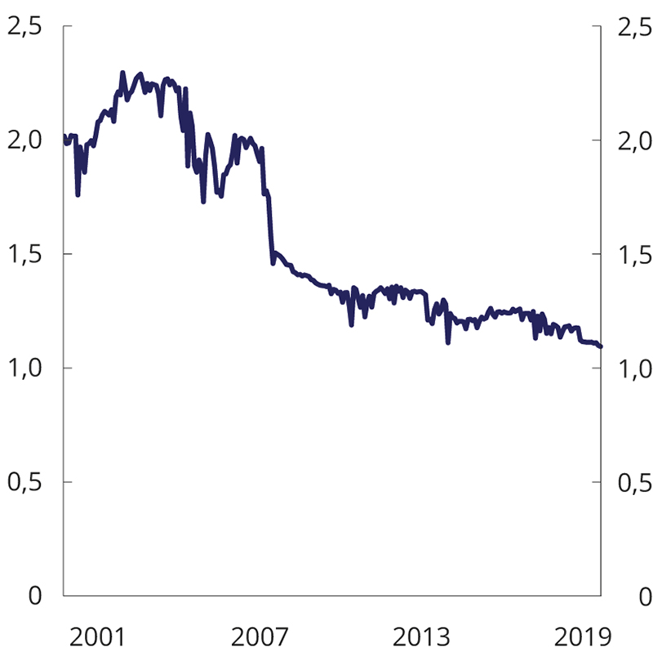
          - Diversifiseringsraten1 mellom aksje- og obligasjonsindeksen i SPU basert på månedlig avkastning målt i fondets valutakurv2. 2001-2020
1 Diversifiseringsraten er definert som forholdet mellom en vektet sum av volatiliteten til avkastningen av aksjer og obligasjoner og volatiliteten til avkastningen av fondets samlede referanseindeks.
2 Beregningene er basert på 36-måneders rullerende volatilitet og samvariasjon i perioden 31.1.1998- 30.9.2020. Aksjeandelen er satt lik 70 pst. ved utgangen av hver måned.
NBIM og Finansdepartementet.
              - Samvariasjon mellom avkastning av aksjer og statsobligasjoner
Avkastningen av en portefølje med både aksjer og statsobligasjoner ventes å svinge mindre enn avkastningen av en portefølje med bare aksjer. Det skyldes at avkastningen av aksjer og statsobligasjoner har ulike risikoegenskaper og at avkastningen normalt ikke svinger helt i takt. Desto lavere samvariasjonen er mellom avkastningen av aksjer og statsobligasjoner, desto mer reduseres svingningene i avkastningen til samlet porteføljeavkastning. Sammenhengen mellom total porteføljerisiko og svingningene i avkastningen til statsobligasjoner er ikke entydig. Dersom samvariasjonen er tilstrekkelig negativ, vil svingningene i samlet porteføljeavkastning reduseres desto høyere svingningene i avkastningen til statsobligasjonene er. En negativ samvariasjon vil imidlertid være mindre effektiv i å dempe samlet porteføljerisiko når svingningene i statsobligasjoner er lave.1 Figur 2.18A viser utviklingen i samvariasjonen mellom aksjer og statsobligasjoner i perioden 1980–2020 i USA, Storbritannia og Tyskland, mens figur 2.18B viser utviklingen i volatilitet i samme periode for begge aktivaklassene. Samvariasjonen har svingt i takt i de tre landene og variert betydelig over tid. På slutten av 1990-tallet falt samvariasjonen kraftig og de siste 20 årene har den generelt vært negativ. Det har i perioden gjort statsobligasjoner svært godt egnet som sikringsverktøy mot systematiske svingninger i aksjekursene, noe som understøtter lavere forventet avkastning av statsobligasjoner.2
Flere akademiske studier har forsøkt å identifisere hvilke faktorer som driver sammenhengen mellom aksje- og obligasjonsavkastning. I utgangspunktet er både aksje- og obligasjonskurser bestemt av forventninger om fremtidige kontantstrømmer diskontert med risikojusterte diskonteringsrenter. For aksjer er både fremtidige kontantstrømmer og diskonteringsrenter usikre og kan endres over tid etter hvert som økonomiske forhold og risiko endres. For nominelle statsobligasjoner er det bare diskonteringsrentene som varierer. Det er dokumentert mange variabler som kan bidra til å drive samvariasjonen, herunder sjokk i makroøkonomiske variabler som økonomisk vekst og inflasjon, markedsuro, konjunktursykler, pengepolitisk regime og markedslikviditet.3
1 Se NBIM Discussion Note 2/2016.
2 For eksempel finner Campbell, Sunderam og Viceira at terminpremien delvis bestemmes av samvariasjonen mellom aksjer og obligasjoner. Investorer krever en positiv (negativ) løpetidspremie for å eie obligasjoner når samvariasjonen er positiv (negativ), se Campbell J. Y., A. Sunderam og L. M. Viceira. 2017. Inflation Bets or Deflation Hedges? The Changing Risks of Nominal Bonds, Critical Finance Review, vol. 6 (2), 263-301, http://dx.doi.org/10.1561/104.00000043.
3 Se NBIM Discussion Note 2/2016.
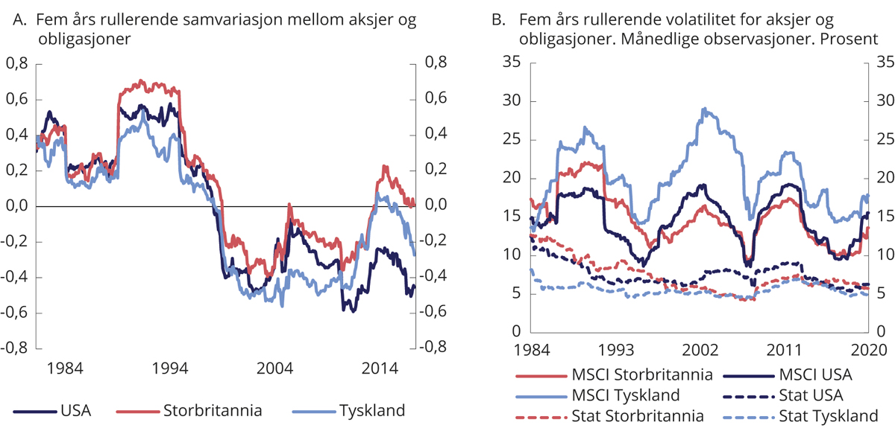
          - Samvariasjon og volatilitet av aksjer og statsobligasjoner i USA, Storbritannia og Tyskland i perioden 1980–2020
Thomson Reuters Datastream og Finansdepartementet.
Rammeslutt
De siste 20 årene er diversifiseringsgevinstene blitt redusert når svingningene går ned fordi avkastningen av aksjer og obligasjoner svinger i utakt. I perioden fra 10. til 18. mars 2020 falt både aksje- og obligasjonskursene. Som Norges Bank peker på er det grunn til å tro at denne hendelsen kan forklares med helt spesielle forhold i markedet for amerikanske statsobligasjoner.
Med utsikter til lav forventet avkastning i de globale obligasjonsmarkedene fremover vil obligasjonsinvesteringenes risikoreduserende rolle bli viktigere. Usikkerheten om obligasjonsporteføljens diversifiseringsegenskaper tilsier derfor at det er behov for ytterligere analyser. Norges Bank skriver i den forbindelse at den tar sikte på å se nærmere på hvordan aksjer og obligasjoner oppfører seg dersom obligasjonsrentene blir liggende rundt null, og i hvor stor grad obligasjonsinvesteringene vil bidra til å dempe svingningene i totalporteføljen fremover.

Langsiktige virkninger
Store tilbakeslag i økonomien, som under koronapandemien, kan ha langsiktige virkninger både på økonomien og i finansmarkedene. Spesielt vil forhold som kan endre langsiktige realrenter eller bedriftenes kapitalavkastning kunne ha betydning for langsiktig avkastning og risiko for aksjer og obligasjoner. De langsiktige effektene av pandemien er usikre, men vurderinger av mulige langsiktige virkninger kan likevel gi innsikt i forhold av betydning for fondets risiko.
Historisk har pandemier bidratt til å redusere den såkalte likevektsrenten i økonomien gjennom høyere sparing og lavere investeringer, se Jorda m.fl. (2020).
En sentral mekanisme for dette har vært reduksjon i arbeidsstyrken, som har gitt mangel på arbeidskraft og press opp på lønningene på bekostning av kapitalens andel av verdiskapingen. Tidligere pandemier har imidlertid i mindre grad redusert kapitalbeholdningen, noe som isolert sett har bidratt til å øke kapitalbeholdningen relativt til arbeidsstyrken. Det har i neste omgang medført at behovet for nye investeringer har falt. En annen effekt av pandemier kan ha vært at husholdningene øker sparingen, dels for å bygge opp sparemidler som er gått tapt, og dels fordi større usikkerhet kan ha økt forsiktighetsmotivert sparing.
Generelt kan store økonomiske kriser gi alvorlige langsiktige virkninger. Mange land har erfart at arbeidsledigheten går lettere opp enn ned, og at ledigheten kan bli liggende på et høyere nivå etter kraftige økonomiske tilbakeslag. Kriser kan også gi langvarige konsekvenser for investeringsnivåer og produktivitet. Dessuten leder kraftige tilbakeslag ofte til økende gjeldsnivåer både i privat og offentlig sektor, noe som kan bremse etterspørselen og økonomisk aktivitet i mange påfølgende år. Internasjonale kriser kan også ha betydning for samhandelen mellom land og bidra til økt proteksjonisme.
Koronapandemien skiller seg noe ut fra tidligere pandemier og tilbakeslag. For det første er arbeidsstyrken rammet langt mindre enn tidligere pandemier slik at mekanismene som tidligere har bidratt til å presse ned rentene, nå forventes å gi mindre utslag. Ett forhold er at mange av dem som er spesielt hardt rammet av koronapandemien er eldre som ikke inngår i arbeidsstyrken. Det er samtidig usikkert i hvilken grad kvaliteten på arbeidsstyrken eller yrkesdeltakelsen er blitt svekket. Store deler av arbeidsstyrken innenfor servicesektoren har vært omfattet av oppsigelser og permitteringer, mens det i mange andre sektorer er økt bruk av hjemmekontor, noe som har bidratt til at arbeidsstyrken har vært operativ tross omfattende smitteverntiltak.
I likhet med tidligere perioder med høy grad av usikkerhet og økt risikoaversjon, har sparingen i privat sektor under koronapandemien økt og bedriftenes investeringer er blitt redusert. En kan heller ikke utelukke at selv med effektiv vaksinering fremover kan vaner og planer være varig endret hos bedrifter og husholdninger. Under pandemien har tiltak fra myndighetene vært en viktig motvekt til tilpasningene i privat sektor. En ekstraordinært ekspansiv finanspolitikk har redusert den samlede sparingen og har i flere land gitt økte offentlige investeringer.
Sentralbankenes pengepolitiske tiltak og stimulanser har også vært langt mer omfattende under koronapandemien enn tidligere tilbakeslag. I en rekke land er styringsrentene satt til null, og sentralbankenes kjøp av obligasjoner har nådd et omfang en ikke tidligere har sett. Tiltakene har bidratt til å presse ned rentene på statsobligasjoner med lang tid til forfall. Med lavere lånekostnader har også mange stater fått større handlingsrom for en ekspansiv finanspolitikk. Samtidig har oppbyggingen av statsgjeld under pandemien vært svært høy i mange land, og veksten i statsgjelden forventes å fortsette de nærmeste årene. Høy statsgjeld kan begrense evnen til å møte eventuelle nye kriser fremover.
Rentenivået i verden har ligget på et lavt nivå siden finanskrisen i 2008–2009. Sentralbankenes tilførsel av likviditet i finansmarkedene har medført at også de lange rentene har falt betydelig. Slike omfattende og langvarige pengepolitiske tiltak kan på lang sikt forsterke endringer i økonomiske strukturer. For eksempel kan det føre til lavere avkastningskrav på nye investeringsprosjekter og at bedriftenes insentiver til å gjennomføre nødvendige omstillinger svekkes. Dette kan igjen føre til lavere egenkapitalavkastning. Kapittel 8 omtaler nærmere sammenhengen mellom utviklingen i egenkapitalavkastningen og selskapenes overskudd og utbytter. Det vises til at et varig fall i egenkapitalavkastningen vil trekke ned langsiktig aksjeavkastning gjennom lavere vekst i overskudd og utbytter. Videre kan et lavt rentenivå bidra til å presse opp prisene på finansielle aktiva. En ekspansiv pengepolitikk kan også på sikt påvirke risikopremier i finansmarkedene, finansiell stabilitet og risikoen for overoptimisme og spekulasjon.
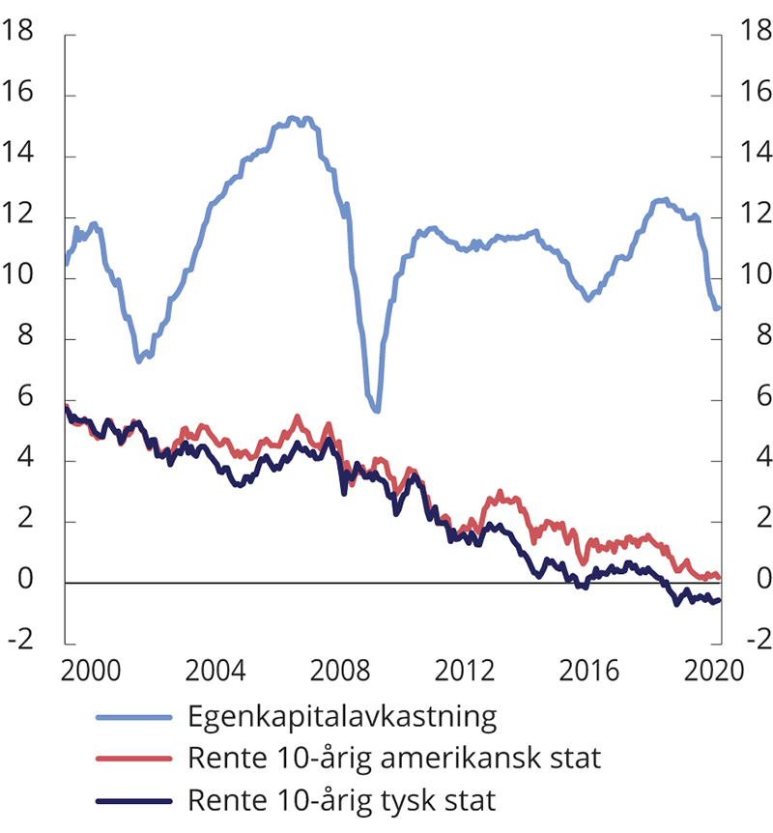
          - Egenkapitalavkastning på selskapene som inngår i MSCIs verdensindeks1 og renter på 10-årige tyske og amerikanske statsobligasjoner. Prosent
1 MSCI World IMI.
MSCI og Macrobond.
Mens renten er kompensasjonen som långivere mottar, uttrykker egenkapitalavkastningen kompensasjonen aksjonærene mottar i form av overskudd på kapitalen de har bundet opp i selskapene. Overskudd og egenkapitalavkastning varierer over konjunkturforløpet. I 2020 var det et fall med nesten en fjerdedel i disse størrelsene målt med utviklingen til selskapene som inngår i MSCIs verdensindeks, se figur 2.19. Fallet er likevel ikke større enn under tidligere tilbakeslag, og for inneværende år forventes igjen vekst i overskuddene.
Lavere trendvekst i økonomien og demografiske utviklingstrekk i flere utviklede økonomier er viktige forhold som har bidratt til å redusere rentenivået over tid. Dette er forhold som også har presset ned egenkapitalavkastningen for flere selskaper. Likevel er forskjellen mellom obligasjonsrentene og egenkapitalavkastningen økt og nå større enn i tidligere perioder. Det trekker i retning av at også andre forhold har hatt betydning for egenkapitalavkastningen.
Tilgang til nye markeder i fremvoksende økonomier med høy økonomisk vekst har motvirket effekten av lavere trendvekst i mange selskapers tradisjonelle hjemmemarkeder i utviklede økonomier. Globalisering av markeder og verdikjeder har i tillegg gitt rom for produktivitetsgevinster og bidratt til bedre utnyttelse av selskapenes kapital og kompetanse. Børsnoterte selskaper i utviklede økonomier har kunnet spisse sin virksomhet mot kjerneområder med høy kapitalavkastning, slik som teknologiutvikling og merkevarebygging, mens kapitaltung industriproduksjon er flyttet til underleverandører i fremvoksende økonomier. Flere andre forhold har også bidratt til å holde selskapenes kostnader nede. I flere markeder har den effektive skattekostnaden falt, og svak reallønnsvekst i enkelte store økonomier kan tyde på at arbeidskraftens forhandlingsposisjon er svekket. I tillegg har rentefallet gitt bedriftene lavere finansieringskostnader.
Økt konsentrasjon av selskaper og konsolidering i flere industrier og markeder kan også ha svekket konkurransen og styrket selskapenes lønnsomhet og kapitalavkastning. Flere enkeltselskaper har over tid fått dominerende posisjoner, blant annet på digitale plattformer. Markedsmakt hos store, børsnoterte selskaper kan ha bidratt til den økte konsentrasjonen av selskaper målt i markedsverdi, jf. avsnitt 2.3.3.
Betydningen av koronapandemien for de børsnoterte selskapenes langsiktige rammebetingelser er usikker. Forhold som påvirker egenkapitalavkastningen er sammensatte og det er store variasjoner mellom selskaper, sektorer og land. Økt digitalisering kan gi større produktivitetsgevinster, og bruk av hjemmekontor kan bedre tilgangen på kvalifisert arbeidskraft. Samtidig kan økt vektlegging av leveringssikkerhet og smittevern få betydning for gevinstene med internasjonal samhandel. Den økte selskapskonsentrasjonen i SPUs referanseindeks tyder på at flere store selskaper har styrket sin markedsposisjon gjennom krisen. I bransjer hvor virusutbruddet kan ha gitt varig fall i etterspørselen, vil en kunne se restruktureringer og økt konsolidering.
Analyser viser markedsaktørenes forventninger til fremtidige utbytter ved utgangen av tredje kvartal 2020 var noe redusert sammenlignet med inngangen til 2020, også på lang sikt. Samlet sett synes likevel ikke markedsaktørene å forvente en lengre periode med press på egenkapitalavkastningen. Gormsen og Koijen (2020) viser imidlertid at det under den innledende fasen av virusutbruddet var forventet et større og mer langvarig fall i utbyttene. I etterkant av at myndighetenes tiltakspakker ble kjent, er forventningene til fremtidige utbytter blitt oppjustert.
Til tross for forventninger om noe lavere langsiktige kontantstrømmer fra både aksjer og obligasjoner, var avkastningen av SPU høy i 2020. Mens statsobligasjoner tidligere har kunnet levere langsiktige og stabile inntekter, forventes nå et fall i realverdien på flere lands statsobligasjoner når investorer holder verdipapirene til forfall. Lave renter gjør samtidig kontantstrømmene fra aksjer mer attraktive og har bidratt til å presse verdsettelsen av aksjemarkedene ytterligere opp gjennom 2020. Variasjoner i verdsettelsen av aksjemarkedene kan ha stor betydning for avkastningen fra år til år og over perioder på flere år. På lengre sikt er det likevel kontantstrømmene fra renteinntekter, overskudd og utbytter og vekst i disse som legger rammene for langsiktig avkastning og bærekraftige bruk av fondskapitalen, se temaartikkelen i kapittel 8.
Norges Bank peker i sitt brev også på at forventede kontantstrømmer fra aksjer og obligasjoner har falt i etterkant av virusutbruddet. Banken viser i denne sammenheng til at den har arbeidet med å etablere analysemetoder for dekomponering av forventet avkastning for ulike aktivaklasser over ulike tidshorisonter. Banken vil også arbeide videre med sikte på å øke forståelsen av hvordan forventningene til fremtidige kontantstrømmer har endret seg gjennom pandemien.
Fondets lange horisont innebærer at en i investeringsstrategien har kunnet legge mer vekt på forventet avkastning og risiko på lang sikt, enn på kortsiktige endringer i fondsverdien. I tråd med dette er retningslinjene for finanspolitikken og uttak fra SPU ikke basert på analyser av kortsiktige betingete anslag, men på et langsiktig ubetinget anslag om 3 pst. realavkastning, se omtale i fondsmeldingen våren 2017. Med ubetinget anslag menes at forventningene er basert på både lange, historiske avkastningsserier og mer fremoverskuende, langsiktige vurderinger.
Dagens lave rentenivå tilsier lavere forventet avkastning fra fondets obligasjonsinvesteringer enn departementets langsiktige anslag. Analyser i kapittel 8 viser at sammenhengen mellom rentenivået og forventet avkastning av aksjer er mer sammensatt. Historisk har langsiktig aksjeavkastning vært mer knyttet opp mot utviklingen i selskapenes utbytter og overskudd. Fremtidig avkastning er usikker, og en må ta høyde for at både rentenivå og forventninger til fremtidige kontantstrømmer endres løpende med ny, relevant markedsinformasjon. De langsiktige effektene av koronapandemien gjør at usikkerheten nå kan være større enn normalt. Den høye usikkerheten tilsier isolert sett at en bør gå forsiktig frem i den videre innfasingen av fondsmidler i norsk økonomi.

Fondskonstruksjonen og retningslinjene for bruk av fondets kapital
Fondskonstruksjonen og handlingsregelen fastsetter retningslinjene for tilførsler av petroleumsinntekter til SPU og for uttak fra fondet. Tilførsler og uttak utgjør igjen viktige rammer for fondets investeringsstrategi, og har betydning for utviklingen i fondsverdien, likviditetsbehovet og tidshorisonten på investeringene. Tilførsler og uttak kan også ha betydning for fondsavkastningen dersom tilhørende handler bidrar til en mot- eller prosyklisk investeringsatferd.
Fondskonstruksjonen innebærer at statens petroleumsinntekter i sin helhet overføres til fondet, mens det oljekorrigerte underskuddet på statsbudsjettet finansieres med overføringer fra fondet. I samsvar med handlingsregelen skal uttakene over tid tilsvare forventet realavkastning av fondskapitalen. Samtidig skal bruken av fondsmidler i det enkelte år tilpasses konjunktursituasjonen, for å jevne ut svingninger og bidra til god kapasitetsutnytting i fastlandsøkonomien. Ved særskilt store endringer i fondskapitalen eller i det strukturelle, oljekorrigerte underskuddet fra ett år til det neste, kan endringen i bruken fordeles over flere år. Rammeverket innebærer at finanspolitikken avveier både sparehensyn og stabiliseringshensyn.
I møte med koronapandemien er det iverksatt omfattende økonomiske tiltak for å dempe de negative konsekvensene for økonomien. Det pengepolitiske rammeverket med fleksibel inflasjonsstyring og flytende valutakurs, har vært en viktig støtdemper for norsk økonomi, hvor blant annet styringsrenten er satt ned til null. Gjennom de automatiske stabilisatorene i statsbudsjettet har finanspolitikken dempet inntektsbortfall i privat sektor, samtidig som det er iverksatt omfattende finanspolitiske tiltak. Tall fra nysaldert budsjett viser at overføringene fra fondet til statsbudsjettet økte til 417 mrd. kroner i 2020, fra 228 mrd. kroner i 2019. Dette er den største økningen i ett enkelt år siden fondet ble etablert. I 2020 falt også tilførsler til fondet fra statens netto kontantstrøm fra petroleumsvirksomheten til 108 mrd. kroner, fra 257 mrd. kroner i 2019. Virusutbruddet og omfattende smitteverntiltak i mange land bidro til det største fallet i etterspørselen etter olje som noensinne er målt. Oljeprisen falt kraftig, men har senere steget etter en historisk stor reduksjon i produksjonen.
Samlet innebærer utviklingen at det oljekorrigerte underskuddet på statsbudsjettet har økt og nå er større enn tilførslene til fondet fra statens netto kontantstrøm fra petroleumsvirksomheten. I motsetning til 2019 hvor det ble netto avsatt drøyt 28 mrd. kroner til SPU, anslås negative netto overføringer på 310 mrd. kroner i 2020 og 273 mrd. kroner i 2021. I Perspektivmeldingen 2021 anslås slike netto overføringer fra fondet også å fortsette fremover, se figur 2.20. Perioden hvor store netto tilførsler gjorde fondet til en stor netto kjøper av verdipapirer i finansmarkedet antas nå å ligge bak oss, slik at avkastningen fra aksjer, obligasjoner og eiendom fremover også må benyttes til å finansiere det oljekorrigerte underskuddet på statsbudsjettet.
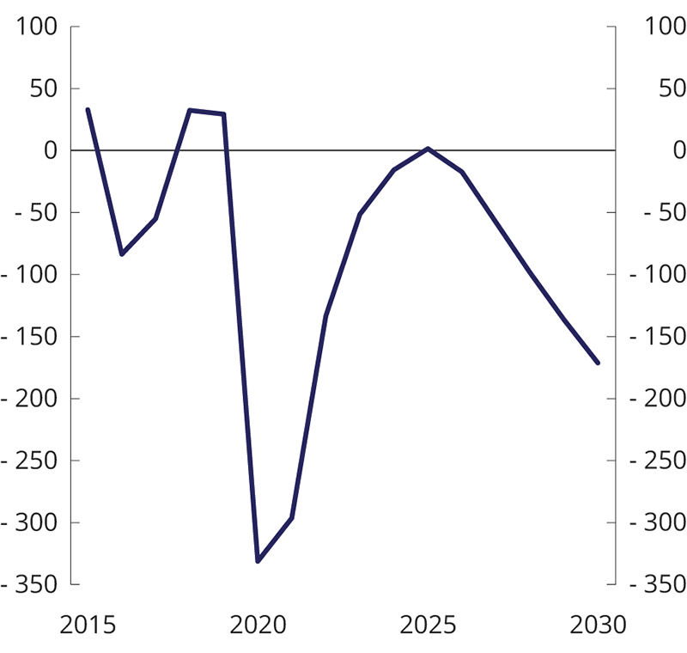
          - Utvikling1 i netto avsetninger til Statens pensjonsfond utland. Milliarder kroner
1 Anslag fra Perspektivmeldingen 2021.
Finansdepartementet.
Formålet med forvaltningen av SPU er høyest mulig avkastning til akseptabel risiko. En viktig del av strategien er å høste risikopremier, som på lang sikt innebærer høyere forventet avkastning, men som på kort sikt kan gi betydelige verdifall på investeringene.
En sentral innsikt fra studier av finansielle markeder er at forventet avkastning og risiko må ses i sammenheng med dårlige tider og kriser. Investeringsstrategier med høy forventet avkastning har ofte en høy sannsynlighet for verdifall i økonomiske nedgangstider der investorers øvrige inntekter også har falt, mens mange av de økonomiske forpliktelsene fortsatt påløper. Det kan føre til at investeringene må realiseres i etterkant av store verdifall, når forventet avkastning ofte er høy og likviditeten i markedene lav. Slik risiko gjør den fremtidige verdiutviklingen til en finansiell portefølje mer usikker. Vurderinger av mulige samspillseffekter mellom verdiutviklingen av en portefølje og investors øvrige inntekter og utgifter har derfor betydning for investeringsstrategien og investors langsiktige mål for anvendelse av kapitalen.
Ved utgangen av første kvartal 2021 er det fortsatt betydelig usikkerhet om hvordan koronapandemien vil påvirke norsk økonomi og finansmarkedene fremover. Den kraftige økningen i overføringene fra fondet i 2020 har inntruffet i en periode med store svingninger i finansmarkedene. Samlet sett har likevel aksje- og obligasjonsmarkedene gitt høy avkastning gjennom året, og de store overføringene har trolig ikke inntruffet i en periode hvor forventet avkastning er spesielt høy, slik som ofte er tilfelle etter store fall i aksjemarkedene. I Perspektivmeldingen 2021 er det lagt til grunn at de fleste smitteverntiltak og midlertidige krisetiltak kan fases ut i løpet av året. Det er videre lagt til grunn at en tilstrekkelig stor andel av befolkningen etter hvert blir vaksinert. Det er beregningsteknisk lagt til grunn at utfasingen av midlertidige tiltak vil bedre budsjettbalansen betydelig, og bringe uttaksprosenten fra fondet ned fra over 4 pst. i 2020 til 2,9 pst. i 2022, i tråd med retningslinjene som handlingsregelen gir for langsiktig bruk av fondsmidlene. Anslagene er usikre, og avhenger både av det videre forløpet for pandemien og utviklingen i fondet.
I arbeidet med å vurdere og videreutvikle fondets investeringsstrategi bør analysene også ta høyde for at utviklingen som følge av virusutbruddet kunne vært annerledes, og at utbruddets effekt på finansmarkedene kunne vært mer i tråd med teori og tidligere erfaringer. Kraftige tilbakeslag i verdensøkonomien, slik som i etterkant av virusutbruddet, har historisk ofte vært ledsaget av store fall i aksjemarkedene. Det vil ha konsekvenser for fondsverdien, likviditetsbehovet og transaksjonskostnadene ved uttakene, og for fondsavkastningen.
Departementet har analysert konsekvensene for fondsverdien, likviditetsbehovet og fondsavkastningen i ulike scenarioer der referanseindeksen antas å utvikle seg som i tidligere perioder med fall aksjemarkedene. Det er beregningsteknisk forutsatt en utvikling i markedene som i årene 2000–2010 og 2008–2018, perioder hvor markedene falt betydelig i den innledende fasen. Det er videre forutsatt en aksjeandel på 70 pst. Netto overføringer fra SPU er basert på anslag fra Perspektivmeldingen 2021 for perioden 2020–2025, deretter legges banen for forventet avkastning til grunn.
Fondsverdien og netto uttak med alternativ markedsutvikling
Historisk har store netto tilførsler til fondet medført at fondsverdien har vokst, også i perioder med fall i aksjemarkedene. Med en anslått verdi av statens fremtidige kontantstrøm fra petroleumsvirksomheten på i overkant av 3 300 mrd. kroner, vil det fortsatt være underliggende vekst i fondet, men utviklingen i finansmarkedene og overføringene fra fondet til statsbudsjettet blir mer bestemmende for utviklingen i fondsverdien. Figur 2.21 viser utviklingen i fondsverdien gitt anslagene for netto overføringer fra perspektivmeldingen, men med en prisutvikling som i tidligere perioder med fall i aksjemarkedene. Uten store netto tilførsler må en i tiden som kommer også ta høyde for perioder på flere år uten vekst i den nominelle verdien av fondsverdien målt i norske kroner.
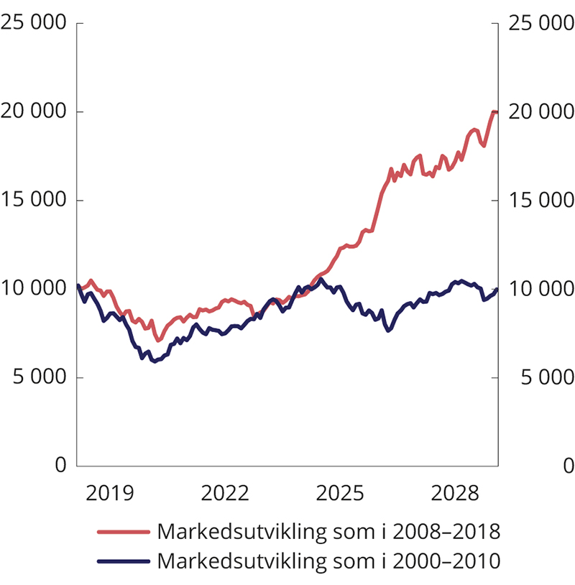
          - Fremskriving av markedsverdien av SPU basert på utviklingen i referanseindeksen for aksjer og obligasjoner i perioden 2000–2010 og 2008–2018 samt anslag på netto overføringer1. Milliarder kroner
1 Netto overføringer er basert på anslag fra Perspektivmeldingen 2021 frem til 2026, deretter anvendes banen for forventet avkastning.
Finansdepartementet.
Figur 2.22 viser anslag for netto overføringer fra fondet til statsbudsjettet i prosent av fondsverdien når en utvikling tilsvarende tidligere perioder med fall i aksjemarkedene legges til grunn. Beregningene viser at netto overføringer kommer opp mot 5 pst. av fondskapitalen i et enkeltår. Det kan også være store svingninger i likviditetsbehovet fra fondet fra måned til måned og fra et år til et annet. Det må tas høyde for at samlede overføringer over en toårsperiode vil kunne utgjøre opp mot 10 pst. av fondskapitalen. Slike overføringer kan sammenfalle med perioder med uro i finansmarkedene.
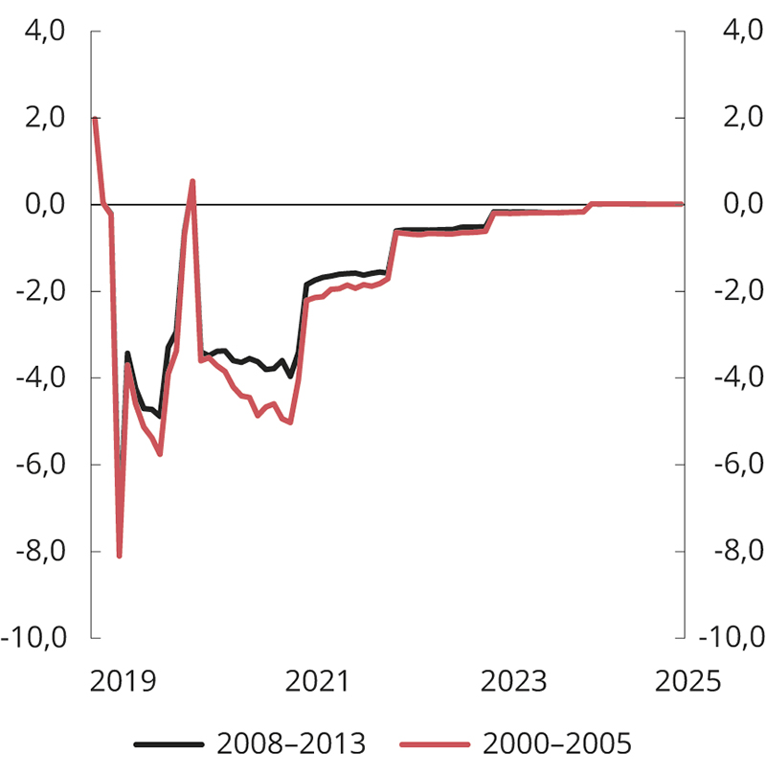
          - Fremskriving av netto overføringer som andel av fondsverdien1. Prosent
1 Fremskrivingene er basert på utviklingen i referanseindeksen for aksjer og obligasjoner i periodene 2000-2005 og 2008-2013, faktiske netto overføringer for 2020 og anslag på netto overføringer fra Perspektivmeldingen 2021 for 2022-2025.
Finansdepartementet.
Kostnadseffektivitet og likviditet i markedene
Investeringsstrategien vektlegger at forvaltningen av SPU skal være kostnadseffektiv. Selv relativt små endringer i transaksjonskostnader kan utgjøre store beløp når effekten akkumuleres over flere år.
Størrelsen og variasjonene i netto overføringer legger rammene for fondets likviditetsbehov. Staten kan ikke lånefinansiere utgifter på statsbudsjettet så lenge det er midler i SPU.� Denne begrensningen kan innebære behov for betydelig netto salg av verdipapirer i situasjoner med store variasjoner i det oljekorrigerte underskuddet på statsbudsjettet, i olje- og gassprisene og kronekursen. Fondets størrelse innebærer også begrensninger på hvor raskt et skift i fondets sammensetning kan gjennomføres uten at markedspåvirkning påfører fondet betydelige transaksjonskostnader. I urolige markeder kan omsetteligheten svekkes og transaksjonskostnadene øke.
Flere forhold legger til rette for lave kostnader i forvaltningen av SPU. Fondets referanseindeks er sammensatt av noterte aksjer og obligasjoner, og en stor andel av disse har god omsettelighet. Det legger til rette for en kostnadseffektiv forvaltning. I tillegg har fondet løpende inntekter fra renter, utbytter og leieinntekter som utgjorde 218 mrd. kroner i 2020, en reduksjon fra 243 mrd. kroner i 2019. De løpende inntektene reduserer behovet for salg av verdipapirer i forbindelse med overføringer. Samtidig vil inntektene komme ujevnt og ofte ikke sammenfalle med tidspunktet for overføringene. I tillegg vil flere andre forhold påvirke behovet for likviditet, herunder tilbakevekting av aksjeandelen.
I situasjoner med markedsuro vil likviditetssituasjonen kunne forverres betydelig, også i noterte markeder. For eksempel ble flere normalt likvide obligasjonsinvesteringer krevende å selge under finanskrisen i 2008–2009.
Koronapandemien førte til en kraftig svekkelse av markedslikviditeten både i statspapirmarkedene, øvrige obligasjonsmarkeder og aksjemarkedene. Selv det amerikanske statspapirmarkedet, som regnes som verdens tryggeste og mest likvide, opplevde i en kort periode en sterk økning i forskjellen mellom kjøps- og salgspriser og et kraftig fall i markedsdybden. Sammenlignet med finanskrisen var svekkelsen i likviditet mer omfattende og skjedde raskere. Samtidig var likviditetskrisen mer kortvarig. Kraftige tiltak fra myndighetenes side sørget for rask bedring i likviditeten både i obligasjons- og aksjemarkedene.
I obligasjonsmarkedene knyttes den svekkede likviditeten til en kombinasjon av sterk økning i gjeld tatt opp utenfor banksektoren og problemer med gjeldende markedsstruktur for formidling av likviditet. I det amerikanske statspapirmarkedet knyttes svekkelsen særlig til et økende misforhold mellom utestående beløp av statspapirer og andelen av disse som såkalte market makers får finansiering til å holde på egen balanse (Duffie, 2020). Kapasitetsproblemet i likviditetsformidlingen førte i neste omgang til utfordringer i markedet for amerikanske selskapsobligasjoner (Kargar m.fl., 2020).
Også i aksjemarkedene oppstod forverringen i likviditet i etterkant av virusutbruddet raskt og var omfattende og kraftig. Foley m.fl. (2020) peker på markedsstruktur som en vesentlig årsak til likviditetsproblemene også her. Økte marginkrav og høy konsentrasjon i markedet for likviditetstilbydere førte til en prosyklisk, nedadgående likviditetsspiral. Dette kan også forklare at likviditetssvekkelsen var global til tross for at virusutbruddet rammet ulike land svært forskjellig.
Pandemien har gitt en påminnelse om at det fortsatt er sårbarheter i finanssektoren og at investorer må være forberedt på situasjoner med høy volatilitet og lav likviditet både i aksje- og obligasjonsmarkedene. Norges Bank viser i sin redegjørelse til at perioden med svak likviditet falt sammen med en periode med forholdsvis store overføringer fra fondet. Banken var likevel i stand til å frigjøre nødvendige midler, men kostnadene ved å gjennomføre handlene steg markant.
Fondsavkastningen med alternativ markedsutvikling
Med tilførsler og overføringer får ikke fondet nødvendigvis den samme pengevektede avkastningen som referanseindeksen, ettersom indeksen måler avkastningen til en investor som ikke kjøper eller selger verdipapirer. Investorer som handler motsyklisk kan utnytte eventuelle variasjoner i risikopremier og oppnå en høyere pengevektet avkastning. Motsatt kan investorer som handler prosyklisk risikere en lavere pengevektet avkastning. Med store netto tilførsler kunne fondet tidligere akkumulere kapital under markedsnedturer, når forventet avkastning ofte er høy. Jo større tilførsler i perioden, desto større gevinst når markedene kom tilbake senere. Med netto uttak risikerer en derimot at deler av kapitalbasen fortæres før oppgangen materialiserer seg. Jo høyere andel uttakene utgjør av fondsverdien, desto større blir utslagene på fondsavkastningen. Disse forholdene gjør anslaget på forventet pengevektet avkastning av fondskapitalen mer usikker.
Tilbakevekting av aksjeandelen er en viktig del av fondets langsiktige investeringsstrategi. Formålet er å sikre at referanseindeksen over tid ikke avviker vesentlig fra den strategiske fordelingen mellom aksjer og obligasjoner. I en situasjon med fallende aksjemarkeder vil fondet måtte kjøpe aksjer for å vekte aksjeandelen opp til den strategiske andelen. Historisk har tilbakevekting av aksjeandelen kombinert med netto tilførsler gjort fondet til en betydelig kjøper av aksjer i fallende markeder. Når store overføringer fra fondet sammenfaller med store fall i aksjemarkedene, vil det ikke lenger være like gode muligheter til å utnytte tilbakevektingen på denne måten. Uttak vil i slike tilfeller i første instans finansieres med redusert beholdning av obligasjoner og løpende kontantstrømmer fra porteføljeinvesteringene. En slik tilnærming reduserer risikoen for at uttakene i første omgang må finansieres gjennom salg av aksjer som har falt mye i verdi. Samtidig vil uttakene finansieres med kapital som ellers kunne blitt benyttet til kjøp av aksjer.
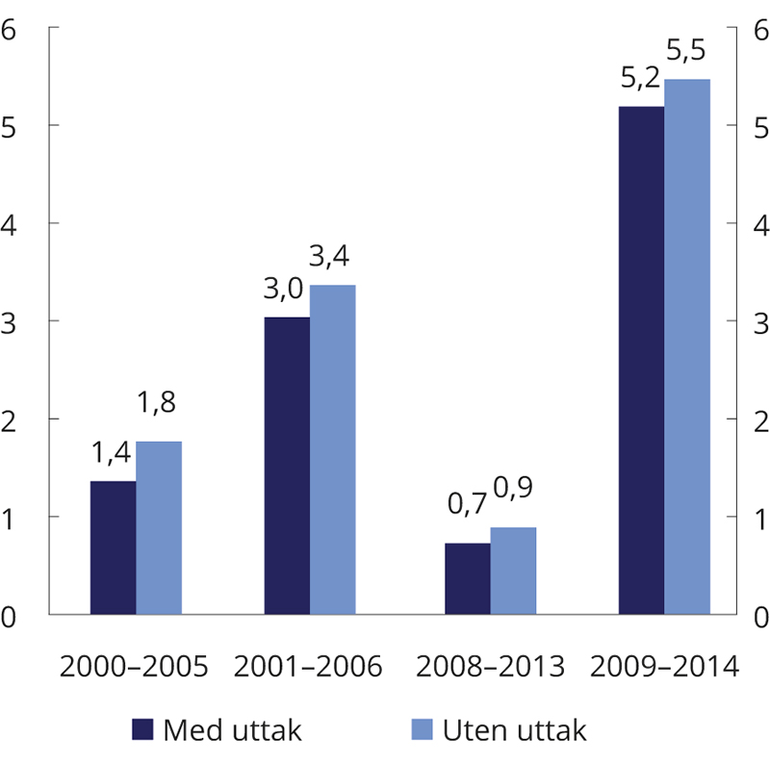
          - Konsekvenser for fondsavkastningen1 av anslag på netto uttak fra fondet2 gitt en markedsutvikling som under tidligere kraftige fall i aksjemarkedene3. Prosent
1 Internrenter beregnet med utgangspunkt i fondsverdien ved utgangen av 2019 og fondsutvikling med og uten netto uttak.
2 Basert på anslag fra Perspektivmeldingen 2021 frem til 2026.
3 Utviklingen i referanseindeksen for aksjer og obligasjoner i periodene 2000–2005, 2001–2006, 2008–2013, og 2009–2014.
Finansdepartementet.
Det kraftige fallet i aksjekursene ved utgangen av mars 2020 medførte at kriteriene for tilbakevekting av aksjeandelen ble oppfylt. Tilbakevektingen var den første etter at nye bestemmelser ble fastsatt i 2019 og fungerte ifølge Norges Bank godt og etter hensikten. Banken skriver imidlertid at den raske og markante oppgangen i aksjekursene utover våren reduserte behovet for kjøp av aksjer og at uttak av midler fra fondet i samme periode trakk i samme retning. Det bidro til at aksjeandelen i referanseindeksen var tilbake på 70 pst. allerede ved utgangen av første halvår 2020.
Departementet har beregnet konsekvenser for fondets pengevektede avkastning gitt forutsetningene for netto overføringer fra SPU basert på Perspektivmeldingen 2021 og en markedsutvikling som under tidligere kraftige fall i aksjemarkedene, se figur 2.23. Med utgangspunkt i anslagene for netto overføringer fra 2020 frem til 2026, reduseres fondets pengevektede avkastning ifølge beregningene med mellom 16–40 basispunkter årlig relativt til avkastningen uten overføringer, målt med internrenter. Beregningene er følsomme for tidspunktene for overføringene, også innenfor det enkelte år. Det skal samtidig pekes på at Mork-utvalget (2016) ikke fant at sykliske variasjoner i underskuddet på statsbudsjettet historisk ville redusert fondsavkastningen. Denne konklusjonen står seg trolig også i etterkant av koronavirusutbruddet, ettersom markedene ikke har falt når overføringene til statsbudsjettet økte, slik beregningene i figur 2.23 legger til grunn. Risikoen for at store overføringer skal inntreffe samtidig med betydelige fall i aksjemarkedene, og dermed redusere fondets pengevektede avkastning, er like fullt reell.
De store netto overføringene i etterkant av koronavirusutbruddet har vært gjennomført uten høye kostnader. Beregninger av mer negative utviklingsforløp endrer ikke ved det gjeldende premisset om at fondet har et lavere likviditetsbehov og en lengre investeringshorisont enn gjennomsnittsinvestoren. En strategi som vektlegger langsiktig avkastning og risiko fremfor kortsiktige svingninger er derfor fortsatt hensiktsmessig.
Samtidig er analysene ovenfor basert på kun to alternative scenarioer. Et mer komplett bilde krever ytterligere analyser av finansmarkedene, valutakurser, norsk økonomi, energipriser og samspillseffekter mellom disse. Norges Bank skriver i sitt brev at de legger opp til å videreutvikle et rammeverk fra 2016 hvor fondets investeringsstrategi og verdi ses i sammenheng med statlige inntekter og utgifter, for å kunne se nærmere på hvordan fremtidig fondsverdi på kort og lang sikt påvirkes av ulike antagelser om utviklingen i finansmarkedene og uttak fra fondet. Departementet vil følge opp dette arbeidet.

Statens pensjonsfond utland: videreutvikling av strategi og forvaltning

Delindeksen for fremvoksende aksjemarkeder

Bakgrunn
I meldingen Statens pensjonsfond 2020 omtalte departementet arbeidet med å vurdere sammensetningen av referanseindeksen for aksjer i SPU. Departementet la opp til å endre de geografiske justeringsfaktorene slik at andelen utviklede markeder i Europa reduseres med om lag 6 prosentenheter og andelen i Nord-Amerika økes tilsvarende. Det ble ikke foreslått endringer i justeringsfaktorene for øvrige utviklede markeder og fremvoksende markeder. Stortinget sluttet seg til departementets vurderinger, se Innst. 136 S (2020–2021).
Departementet viste i meldingen til at det var behov for ytterligere vurderinger av rammeverket og delindeksen for investeringer i fremvoksende markeder. Dette er en sammensatt gruppe markeder som gjennomgående kjennetegnes av svakere institusjoner, mindre åpenhet og svakere beskyttelse av minoritetsaksjonærenes interesser. Slike mer landspesifikke forhold kan blant annet innebære at det er mer utfordrende å ivareta rollen som ansvarlig investor på en tilstrekkelig god måte. Det ble i meldingen varslet at departementet ville komme tilbake med sine vurderinger i fondsmeldingen våren 2021, slik at disse også kunne ta hensyn til oppfølgingen av Etikkutvalgets utredning og høringsuttalelser til denne, i tillegg til ytterligere analyser og vurderinger fra Norges Bank.
Departementet legger i dette avsnittet frem forslag til justeringer av rammeverket og delindeksen for fremvoksende aksjemarkeder i SPU. I avsnitt 3.2 vurderes markedsrepresentasjon og antall aksjer i referanseindeksen for aksjer.
I avsnitt 3.1.2 beskrives enkelte særtrekk ved investeringer i fremvoksende markeder. Råd og vurderinger fra Norges Bank omtales i avsnitt 3.1.3, mens departementets vurderinger fremgår av avsnitt 3.1.4. Indeksleverandørenes kriterier for inkludering av markeder er beskrevet i boks 3.2.

Særtrekk ved fremvoksende aksjemarkeder
Ved utgangen av 2020 besto fondets referanseindeks for aksjer av 46 enkeltmarkeder, hvorav delindeksen for fremvoksende aksjemarkeder utgjorde 22 markeder. Tabell 3.1 gir en nærmere oversikt over sammensetningen av delindeksen for fremvoksende markeder.
            - Delindeksen for fremvoksende markeder. Antall selskaper og andel av delindeksen og referanseindeksen for aksjer. Per 31.12.2020
04J1xt2
Land | Antall selskaper | Vekt i delindeksen (pst.) | Vekt i aksjeindeksen (pst.)
Brasil | 143 | 6,2 | 0,7
Chile | 33 | 0,7 | 0,1
Colombia | 12 | 0,3 | 0,0
Egypt | 15 | 0,1 | 0,0
Filippinene | 39 | 1,0 | 0,1
Forente arabiske emirater | 19 | 0,7 | 0,1
Hellas | 22 | 0,3 | 0,0
India | 315 | 11,5 | 1,4
Indonesia | 65 | 1,7 | 0,2
Kina | 1 593 | 43,7 | 5,4
Kuwait | 17 | 0,6 | 0,1
Malaysia | 89 | 2,3 | 0,3
Mexico | 56 | 2,2 | 0,3
Pakistan | 22 | 0,1 | 0,0
Qatar | 21 | 0,8 | 0,1
Russland | 43 | 2,8 | 0,3
Sør-Afrika | 103 | 4,3 | 0,5
Taiwan | 445 | 16,9 | 2,1
Thailand | 128 | 2,8 | 0,3
Tsjekkia | 5 | 0,1 | 0,0
Tyrkia | 74 | 0,6 | 0,1
Ungarn | 5 | 0,2 | 0,0
 | 3 264 | 100,0 | 12,1
1 FTSE Russell oppgir indeksens såkalte constituents, som kan avvike noe fra faktisk antall selskaper, for eksempel dersom et selskap har utstedt både A- og B-aksjer. Tallene er ikke korrigert for at oppstrømsselskaper er tatt ut av referanseindeksen for SPU, eller for selskaper som er utelukket etter retningslinjene for observasjon og utelukkelse.
FTSE Russell.
I forvaltningsmandatet fra Finansdepartementet er det stilt krav om at Norges Banks hovedstyre skal forhåndsgodkjenne alle markeder fondets midler investeres i, jf. boks 3.1.
Aksjeinvesteringer i fremvoksende markeder skiller seg på flere områder fra investeringer i utviklede markeder. Avkastningen svinger mer og landspesifikke forhold påvirker i større grad risikoen. Samtidig svinger ikke avkastningen i utviklede og fremvoksende markeder helt i takt, noe som innebærer at det er diversifiseringsgevinster ved å investere i fremvoksende markeder. Det medfører at inkluderingen av fremvoksende markeder ikke har økt referanseindeksens samlede risiko, se brev fra Norges Bank 21. august 2019.
Høy landspesifikk risiko i fremvoksende markeder tilsier isolert sett at det er særlig gunstig med bred spredning av investeringene over flere slike markeder. I tråd med empiriske studier og grunnleggende finansteori vil bred spredning for å redusere finansiell risiko i forventning bedre forholdet mellom avkastning og risiko. I brev 21. august 2019 peker Norges Bank på at avkastningen de siste 25 årene fra investeringer i fremvoksende markeder har vært lavere enn hva det er rimelig å forvente gitt den høyere markedsrisikoen. En viktig grunn til dette er svak avkastning særlig de siste 15 årene. Realisert historisk avkastning for de senere årene er samtidig ikke det samme som forventet avkastning fremover, og bør derfor etter departementets vurdering ikke tillegges avgjørende vekt når sammensetningen av referanseindeksen vurderes.
              - Norges Banks markedsgodkjenning
I forvaltningsmandatet for SPU er det stilt krav om at Norges Bank skal godkjenne alle markeder som fondsmidlene investeres i. Dette kravet gjelder også for investeringer i markeder som inngår i referanseindeksen som er fastsatt av Finansdepartementet. Reguleringen1 innebærer blant annet at, jf. § 3- 1:
(1) Før investeringer foretas skal hovedstyret godkjenne alle finansielle instrumenter som benyttes i forvaltningen og alle markeder som det investeres i. For investeringer i statsobligasjoner skal hovedstyret godkjenne alle utstederland.
(2) Hovedstyrets godkjenning i første ledd skal avhenge av at instrumentet bidrar til en effektiv gjennomføring av forvaltningsoppdraget, og at banken kan sikre en helhetlig styring, kontroll og oppfølging av all relevant investeringsrisiko og operasjonell risiko, herunder landrisiko.
Mandatet inneholder for øvrig ikke spesifikke krav til markedsgodkjennelsen utover at den skal dokumenteres. Det er for eksempel ikke krav om at markedsgodkjennelsen skal vurderes regelmessig, eller hva som skal inngå i vurderingene av markedene. Norges Bank legger imidlertid opp til at vurderingene skal gjøres regelmessig, se omtale nedenfor.
Departementet vil vurdere enkelte presiseringer i bestemmelsene om markedsgodkjenning, herunder at den ansvarlige forvaltningen skal kunne følges opp i alle markeder og at markedsgodkjennelsen skal vurderes regelmessig, jf. omtale i avsnitt 7.9.3.
Norges Banks hovedstyre vedtok i oktober 2020 et nytt rammeverk for styrets godkjennelse av finansielle instrumenter, markeder og utstedere av statsobligasjoner. I investeringsmandatet fra hovedstyret til leder av Norges Bank Investment Management (NBIM)2 er det stilt krav om at hovedstyret skal informeres og tiltak foreslås dersom instrumenter, markeder eller utstederland ikke lenger tilfredsstiller hovedstyrets krav til godkjenning. Hovedstyret har bedt NBIM om å vurdere et opplegg for regelmessig gjennomgang og godkjenning av instrumenter, markeder og utstederland. Departementet vil bli informert om rammeverket for godkjennelse når Norges Bank har gjort denne vurderingen.
Norges Bank har utarbeidet rammeverk og prosesser for systematisk vurdering av investeringsrisiko og operasjonell risiko, som ligger til grunn for godkjennelse av finansielle instrumenter, markeder og utstedere av statsobligasjoner.3 Informasjon om relevant risiko hentes fra en rekke anerkjente, internasjonale organisasjoner og dataleverandører. Vurderingene av investeringsrisiko og operasjonell risiko gjøres langs flere dimensjoner, tilpasset de tre kategoriene finansielle instrumenter, markeder og utstedere av statsobligasjoner. Hva gjelder investeringsrisikoen i markeder, vurderes stabiliteten til landets myndigheter og institusjoner, bærekraft (i form av levekår og miljø), markedsregulering og finansiell infrastruktur, markedsplassens funksjonsmåte og eierskapsforhold (som minoritetsaksjonærers rettigheter og restriksjoner på utenlandsk eierskap). Når det gjelder operasjonell risiko i markeder, vurderer banken landets børser (børsregulering og ansvar), oppgjørsrisiko, konkursbeskyttelse og depottjenester, markedets finansielle infrastruktur og gjennomføring av handler, samt restriksjoner og åpenhet (som lisenser og investeringsrestriksjoner).
Norges Bank har godkjent 45 av de 46 landene som inngår i referanseindeksen for aksjer.4 I tillegg har banken godkjent 23 markeder utenfor referanseindeksen, hvorav to såkalte sekundære fremvoksende markeder (Saudi-Arabia og Romania, som ikke er tatt inn i referanseindeksen) og 21 såkalte frontmarkeder.5
Norges Banks godkjenning av markeder kommer i tillegg til indeksleverandørens egen prosess for vurdering og godkjenning av land og klassifisering av disse som utviklede, avanserte fremvoksende, sekundære fremvoksende og frontmarkeder, se omtale i boks 3.2.
1 Med virkning fra 31. november 2019.
2 NBIM er enheten i Norges Bank som gjennomfører den operative forvaltningen av SPU.
3 https://www.nbim.no/no/oljefondet/slik-er-fondet-investert/risikostyring/.
4 Pakistan, som inngår i indeksen FTSE Global All Cap, er ikke godkjent av Norges Bank for aksjeinvesteringer grunnet en vurdering av utilstrekkelig aksjonærbeskyttelse.
5 Tall fra NBIM årsrapport for 2019.
Rammeslutt
              - Indeksleverandørenes klassifisering av aksjemarkeder
Leverandøren av SPUs referanseindeks for aksjer, FTSE Russell, har etablert prosesser for utvelgelse og godkjenning av land, og klassifisering av disse som utviklede, avanserte fremvoksende, sekundære fremvoksende og front (minst utviklede) markeder. Frontmarkeder inngår ikke i SPUs referanseindeks. Klassifiseringen i de ulike kategoriene utgjør investeringsuniverset for FTSE Russells globale aksjeindekser.
FTSE Russell gjennomfører årlige vurderinger av land og har fastsatt i alt 23 kriterier som land må oppfylle for å kunne kvalifisere til status som utviklet, fremvoksende eller frontmarked. Kriteriene er utarbeidet i samråd med institusjonelle investorer og lokale myndigheter. For eksempel stilles det krav om at det enkelte lands aksjemarked må ha en viss størrelse, herunder minstekrav for investerbar markedskapitalisering og antall noterte selskaper, for å sikre tilstrekkelig grad av omsettelighet i indeksene. Videre omfatter to av kriteriene makroøkonomiske størrelser, som brutto nasjonalinntekt per innbygger og statens kredittverdighet. Øvrige kriterier gjelder markedsplassen og dens virkemåte, herunder valutamarkedet, regulatoriske krav, oppgjørssystemer og depottjenester.
For at FTSE Russell skal kunne klassifisere et land som et utviklet marked, stilles strenge krav til oppfyllelse av kriteriene. For fremvoksende markeder (avanserte og sekundære) og frontmarkeder er kravene mindre strenge. Kriteriene er oppsummert i FTSE Russells såkalte Enhanced FTSE Quality of Markets Matrix, som har vært gjeldende siden januar 2020.1
Land kan også bli reklassifisert. En normal prosess for dette vil innebære at FTSE Russell først setter landet på en overvåkingsliste som publiseres to ganger per år. Det samme gjelder for land som ikke er klassifisert, men som vurderes for klassifisering. Uklassifiserte land inngår ikke i indeksuniverset for FTSE Russells globale aksjeindekser. I forbindelse med de årlige vurderingene, konsulteres en rådgivende komite av investorer (FTSE Russell Country Classification Advisory Committee).
Indeksleverandøren MSCI har tilsvarende prosesser og rammeverk for klassifisering av land i kategoriene utviklede, fremvoksende og frontmarkeder (MSCI Market Classification Framework). MSCI skiller imidlertid ikke mellom avanserte og sekundære fremvoksende markeder, slik FTSE Russell gjør. Videre benytter MSCI tre hovedkriterier i sin klassifisering av land: landets økonomiske utvikling målt ved brutto nasjonalinntekt per innbygger (terskelverdi for klassifisering som utviklet marked), størrelse på og likviditet i aksjemarkedet (mål på investerbarhet), og internasjonale investorers tilgang til markedet, vurdert ut fra fem ulike kriterier («market accessibility criteria», herunder stabilitet i det institusjonelle rammeverket). Klassifiseringen av alle land i MSCI-indeksene gjennomgås årlig, og en liste over kandidater for eventuell reklassifisering blir offentliggjort.
1 FTSE Equity Country Classification Process, september 2020, jf. https://research.ftserussell.com.
Rammeslutt
I fondsmeldingen 2020 la departementet opp til å videreføre justeringsfaktoren for fremvoksende markeder. Stortinget sluttet seg til dette. Fremvoksende aksjemarkeder vil dermed fortsatt ha om lag samme vekt som i den markedsvektede indeksen FTSE Global All Cap, som referanseindeksen for aksjeinvesteringer i SPU er basert på. Indeksleverandøren FTSE Russell justerer markedsverdiene av selskapene som inngår i FTSE Global All Cap, slik at indeksen bedre reflekterer den delen av verdipapirmarkedet som løpende kan handles av internasjonale investorer. Omfanget av slike justeringer er betydelig større i fremvoksende markeder enn i utviklede markeder. Referanseindeksen til SPU gjenspeiler derfor generelt lavere andeler av den samlede markedsverdien til selskaper i fremvoksende markeder enn for selskaper i utviklede markeder. Dersom en sammenligner fremvoksende markeders andeler av slike markedsindekser med størrelsen på økonomiene, forsterkes differansen ytterligere. Dette skyldes at det i fremvoksende markeder typisk er kun en liten andel av den samlede verdiskapingen i økonomien som foregår i børsnoterte selskaper, og som dermed er tilgjengelig for internasjonale investorer.

Norges Banks råd og vurderinger
Norges Bank skriver i brev 22. august 2019 at erfaringene fra snart 20 år som statlig minoritetsaksjonær i selskaper i fremvoksende markeder er gode. Banken foreslår ingen endringer i rammeverket eller delindeksen for fremvoksende markeder. Banken viser imidlertid til at betydningen av landspesifikke forhold i fremvoksende markeder tilsier at det kan vurderes å sette et tak på hvor stor andel enkeltmarkeder bør utgjøre av indeksen.
I brev 15. april 2020 ba departementet Norges Bank vurdere hvordan et slikt tak kunne utformes og hvilke konsekvenser et eventuelt tak ville ha blant annet for referanseindeksens historiske og forventede avkastning og risiko, samt for transaksjonskostnader. Bankens analyser og vurderinger ble oversendt departementet i brev 27. august 2020. I brevet skriver banken at et eventuelt tak på fondets eksponering i et enkelt fremvoksende aksjemarked bør uttrykkes som en prosentandel av referanseindeksen for aksjer, og best kan gjenspeiles i mandatet for forvaltningen gjennom en endring av justeringsfaktoren som tilordnes aksjene i det aktuelle markedet. Norges Bank presiserer at det ved en eventuell endring av justeringsfaktoren bør legges inn en bestemmelse i mandatet som sikrer at denne faktoren vurderes årlig.
Et tak på 5 pst. vil ifølge banken innebære små endringer fra dagens indeks, og ville i utgangspunktet kunne etableres med lave transaksjonskostnader. Jo lavere et tak settes, desto større blir transaksjonskostnadene og avstanden til den brede, globale aksjeindeksen som er utgangspunkt for fondets referanseindeks i dag. Transaksjonskostnadene øker betydelig dersom taket settes lavere enn 3 pst.
I brev 19. januar 2021 ba departementet Norges Bank vurdere om det kunne være hensiktsmessig om nye aksjemarkeder ikke lenger løpende inkluderes i fondets aksjeindeks i tråd med indeksleverandørens beslutninger om utvidelse av markeder som inngår indeksen FTSE Global All Cap. Bakgrunnen for dette var at referanseindeksen for aksjer allerede inkluderer et betydelig antall både utviklede og fremvoksende markeder. Departementet ba også om bankens vurdering av effektene på fondets avkastnings- og risikoegenskaper. Bankens vurderinger ble oversendt departementet i brev 1. februar 2021.
Norges Bank vurderer det som hensiktsmessig å justere regelen for hvilke markeder som skal inngå i fondets referanseindeks for aksjer, slik at det ikke lenger vil være en direkte kobling mellom indeksleverandørens beslutninger og sammensetningen av fondets referanseindeks. Inkludering av ytterligere markeder bør heller vurderes i forbindelse med fremtidige, brede gjennomganger av rammene for og sammensetningen av referanseindeksen. Banken peker på at vurderinger av markeder i referanseindeksen bør kunne gjøres utenom de brede gjennomgangene dersom særskilte forhold tilsier det. Eksempler på slike forhold kan være overraskende endringer i reguleringen i enkeltmarkeder, sanksjoner mot enkeltmarkeder eller endringer i indeksleverandørens dekning eller vurdering av enkeltmarkeder.
Banken forventer ikke at de foreslåtte justeringene av regelen for hvilke markeder som skal inngå i referanseindeksen i seg selv vil påvirke fondets eller indeksens avkastnings- og risikoegenskaper.

Departementets vurderinger
Aksjeinvesteringer i fremvoksende markeder skiller seg fra investeringer i utviklede markeder. Avkastningen varierer mer, transaksjonskostnadene er høyere, landspesifikke forhold påvirker risikoen i større grad og arbeidet med ansvarlig forvaltning kan være mer utfordrende.
SPUs referanseindeks for aksjer tar utgangspunkt i indeksen FTSE Global All Cap fra indeksleverandøren FTSE Russell. Departementet har tidligere besluttet at nye markeder ikke skal inkluderes i fondets referanseindeks for aksjer før det er tatt stilling til sammensetningen av denne. Saudi-Arabia og Romania, som ble inkludert av indeksleverandøren i henholdsvis mars 2019 og september 2020, er derfor ikke tatt inn. Finanskomiteen understreket i innstillingen til fondsmeldingen 2020 viktigheten av at nye markeder først vurderes tatt inn i indeksen etter at Etikkutvalgets utredning er ferdig behandlet.
Investeringsstrategien til SPU vektlegger bred spredning av investeringene. Sammensetningen av fondets referanseindeks gjenspeiler dette. Ved utgangen av 2020 besto referanseindeksen for aksjer av 46 enkeltmarkeder, hvorav delindeksen for fremvoksende aksjemarkeder utgjorde 22 markeder. Aksjeindeksen inkluderer i dag et betydelig antall markeder og gjenspeiler alle store økonomier. Videre er børsnoterte selskaper i økende grad blitt flernasjonale. MSCI finner i en rapport utarbeidet på oppdrag fra departementet at i underkant av en femtedel av inntektene til selskaper notert i utviklede markeder kommer fra fremvoksende økonomier. Norges Bank viser til at den samlede markedsverdien av markedene som i dag inngår i referanseindeksen anslås å utgjøre 99,5 pst. av universet som indeksleverandøren FTSE Russell dekker. Banken peker på at diversifiseringsgevinsten ved å inkludere de resterende 0,5 prosentenhetene i aksjeindeksen antas å være begrenset. Departementet deler denne vurderingen.
SPU har en klar finansiell målsetting. Innenfor denne skal fondet forvaltes på en ansvarlig måte. Samtidig skiller SPU seg fra andre investorer på flere områder, blant annet ved at det er et av verdens største fond og er statlig eid. Inkludering av ytterligere nye markeder i tillegg til et allerede betydelig antall både utviklede og fremvoksende markeder i referanseindeksen, kan over tid gjøre indeksen og forvaltningen mer kompleks. Departementet vil peke på at det i fremvoksende markeder generelt er mindre tilgjengelig informasjon om selskapers håndtering av miljø, samfunnsforhold og selskapsstyring (ESG), samtidig som utfordringer knyttet til slike forhold gjennomgående er større i fremvoksende markeder. Det innebærer økt risiko knyttet til ESG-forhold og større utfordringer i arbeidet med ansvarlig forvaltning. På denne bakgrunn, og fordi referanseindeksen allerede bidrar til bred spredning av risiko ved å inkludere et stort antall utviklede og fremvoksende markeder, mener departementet at det ikke bør inkluderes ytterligere markeder i referanseindeksen for aksjer nå. Det betyr at heller ikke de fremvoksende markedene Saudi-Arabia og Romania tas inn i referanseindeksen nå.
Indeksleverandøren FTSE Russell vurderer regelmessig om det er nye markeder som kvalifiserer for inkludering i FTSE Global All Cap-indeksen. I tråd med råd fra Norges Bank mener departementet at SPUs referanseindeks fremover ikke løpende bør inkludere nye markeder som indeksleverandøren måtte inkludere i FTSE Global All Cap-indeksen. Inkludering av ytterligere markeder i fondets referanseindeks bør, etter departementets syn, vurderes i forbindelse med fremtidige, brede gjennomganger av rammene for og sammensetningen av referanseindeksen. Finansdepartementet har historisk gjennomført slike gjennomganger med noen års mellomrom. Markeder som ikke lenger tilfredsstiller indeksleverandørens krav til status som verken utviklede eller fremvoksende markeder, bør som i dag løpende tas ut av referanseindeksen. Departementet mener, som Norges Bank, at det også bør legges opp til at vurderinger av markeder i referanseindeksen i særskilte tilfeller skal kunne gjøres utenom de brede gjennomgangene.
Departementet mener videre det ikke bør settes et tak på hvor mye et enkelt fremvoksende marked kan utgjøre av referanseindeksen for aksjer. Norges Bank har påpekt at betydningen av landspesifikke forhold i fremvoksende markeder tilsier at departementet kan vurdere å sette et slikt tak, men banken anbefaler ikke at rammeverket eller delindeksen for fremvoksende markeder endres. Selv om innføring av et tak isolert sett vil kunne redusere landrisiko i fremvoksende markeder noe, vil det også medføre kostnader. Banken peker på at desto lavere et tak settes, desto større blir transaksjonskostnadene og avstanden til den brede globale aksjeindeksen som er utgangspunkt for referanseindeksen. I tillegg ville et eventuelt tak på enkeltmarkeder gjøre indeksen mer kompleks, samtidig som utformingen og størrelsen på taket ville måtte baseres på skjønnsmessige vurderinger.
Fremvoksende markeders andel av referanseindeksen er allerede betydelig begrenset sammenlignet med utviklede markeder. Dette skyldes blant annet at indeksleverandøren kun inkluderer aksjer internasjonale, institusjonelle investorer enkelt kan handle, se avsnitt 3.1.2. Videre gjenspeiles landrisiko i aksjekursene og dermed markedsverdiene, og aksjer i fremvoksende markeder handles ofte med en rabatt sammenlignet med utviklede markeder.
Departementet viser til avsnitt 3.2 der det foreslås å redusere antall selskaper i referanseindeksen for aksjer med om lag 25–30 pst. En slik justering tilsvarer en markedsdekning på 96 pst. i det underliggende indeksproduktet FTSE Global All Cap, mot 98 pst. i dag. En slik endring vil innebære at fondets referanseindeks for aksjer vil bestå av om lag 6 600 selskaper. Dette er om lag 2 200 færre enn i dag, hvorav om lag 30 pst. av reduksjonen vil være i fremvoksende markeder. Det vises også til kapittel 7 om oppfølging av Etikkutvalget, der departementet legger opp til å gjøre enkelte presiseringer i forvaltningsmandatets bestemmelser om Norges Banks markedsgodkjennelse. Det legges opp til å presisere at bankens ansvar for den ansvarlige forvaltningen skal kunne følges opp, og at all relevant investeringsrisiko og operasjonell risiko, herunder land- og politisk risiko, skal hensyntas ved vurderingen. Videre legges det opp til å stille krav til at banken bør vurdere markedene med jevne mellomrom, og rapportere noe mer utfyllende om rammeverk og kriterier for godkjenning av markeder.

Antall selskaper i referanseindeksen for aksjer

Bakgrunn
I meldingen Statens pensjonsfond 2019 la departementet opp til å gjennomgå rammeverket og referanseindeksen for aksjeinvesteringer i SPU. I meldingen Statens pensjonsfond 2020 omtalte departementet arbeidet med å vurdere sammensetningen av referanseindeksen for aksjer i SPU og la opp til å endre de geografiske justeringsfaktorene. I avsnitt 3.1 i denne meldingen omtales delindeksen for fremvoksende markeder. Som del av dette arbeidet har departementet også vurdert om antallet selskaper i referanseindeksen er hensiktsmessig, eller bør reduseres. Det er innhentet analyser og vurderinger fra Norges Bank og Etikkrådet, samt fra indeksleverandøren og analyseselskapet MSCI.

Små selskaper i dagens referanseindeks
Antall selskaper i fondets referanseindeks for aksjer har økt over tid. Den største økningen skjedde da departementet i 2007 besluttet å inkludere små selskaper i referanseindeksen. Som følge av denne beslutningen økte antallet selskaper i referanseindeksen fra i overkant av 2 400 til om lag 7 000 selskaper i 2007. Over tid har antallet selskaper i SPUs referanseindeks for aksjer økt ytterligere, til om lag 8 800 ved utløpet av 2020. Økningen i antall selskaper etter 2007 kan i hovedsak forklares av at flere fremvoksende markeder har blitt inkludert i referanseindeksen.
Markedsindeksen FTSE Global All Cap settes sammen av indeksleverandøren FTSE Russell og er en markedskapitalvektet indeks som representerer avkastningen av store, mellomstore og små selskaper i utviklede og fremvoksende markeder. Indeksen dekker om lag 98 pst. av den investerbare markedsverdien av markedene som inngår i denne (markedsdekning).
Norges Bank kan avvike fra referanseindeksen innenfor en begrenset ramme. Sammensetningen av referanseindeksen har derfor stor betydning for sammensetningen av de faktiske investeringene. Banken har også investert fondet i flere selskaper enn de som inngår i referanseindeksen, og ved utløpet av 2020 var fondet alt i alt investert i om lag 9 200 selskaper.
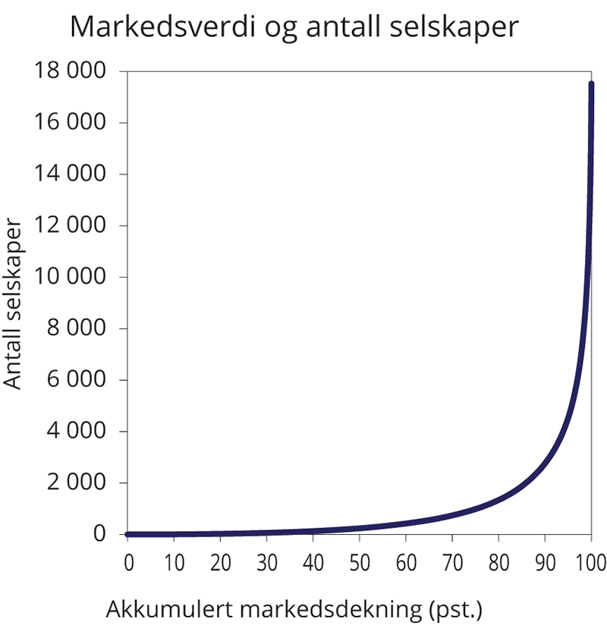
          - Antall selskaper1 i indeksen FTSE Global Total Cap for ulike markedsdekninger. Tall per 31.12.2020
1 Indeksen FTSE Global Total Cap har en markedsdekning på over 99 pst. I tillegg til alle selskapene i FTSE Global All Cap inkluderer Total Cap-indeksen også mikroselskaper. Disse er de aller minste selskapene målt i markedsverdi. Mikroselskapene utgjør bare 2 pst. av denne indeksens samlede markedsverdi, men utgjør en betydelig andel av samlet antall selskaper i indeksen (om lag 8 600 av totalt 17 600 selskaper). Slike selskaper inngår imidlertid ikke i dagens referanseindeks for SPU. Figuren er basert på såkalte constituents, som kan avvike noe fra faktisk antall selskaper, for eksempel dersom et selskap har utstedt både A- og B-aksjer.
FTSE Russell.
Små selskaper utgjør en stor andel av antallet selskaper i indeksen, men en langt mindre andel av samlet markedsverdi av selskapene i indeksen. Figur 3.1 viser at antallet selskaper øker klart ved en markedsdekning på over 90 pst.
Da referanseindeksen i 2007 ble utvidet til å inkludere små selskaper la departementet vekt på at utvidelsen kunne bedre forholdet mellom forventet avkastning og risiko gjennom diversifiseringsgevinster og gi mulighet for høyere avkastning, se omtale i fondsmeldingen våren 2007. Samtidig pekte departementet på at forvaltningen av aksjer i små selskaper relativt sett er dyrere enn for større selskaper, dels fordi kostnadene ved hver transaksjon er høyere for slike selskaper, men særlig fordi sammensetningen av små selskaper i indeksen endres oftere. I forbindelse med utvidelsen ble det også pekt på at et økt antall selskaper i indeksen ville gjøre Norges Banks eierskapsutøvelse og Etikkrådets arbeid noe mer krevende.
Markedsverdien av SPU har økt betydelig siden 2007. Veksten har kommet i en periode hvor omsetteligheten i mange aksjemarkeder har falt, noe som har gjort det mer krevende å handle store beløp til lave kostnader. Videre er aksjene i de minste selskapene også ofte de minst omsettelige og kan derfor være særlig dyre å handle i. Utviklingen i fondets markedsverdi, lavere omsettelighet i markedene og økte transaksjonskostnader var av forholdene som ble vektlagt da departementet i 2019 endret reglene for tilbakevekting av aksjeandelen, blant annet med siktemål om å redusere transaksjonskostnadene.

Analyser fra MSCI
Indeksleverandøren og analyseselskapet MSCI har analysert avkastning og risiko for aksjeindekser med ulik markedsdekning. Analysene er basert på indeksen MSCI ACWI IMI, som har likhetstrekk med FTSE Global All Cap, som SPUs referanseindeks for aksjer er basert på.
MSCI peker på at standardindekser slik som MSCI ACWI IMI, er laget for gjennomsnittsinvestoren og ikke nødvendigvis tilpasset alle investorer. Det trekkes frem at SPUs størrelse gjør at fondet ikke er en typisk investor og at en spesialtilpasset indeks derfor kan vurderes. En slik tilpasning kan blant annet være å redusere antallet aksjer i indeksen. En liten reduksjon i markedsdekningen vil kunne gi en stor reduksjon i antall selskaper, se figur 3.1. MSCI trekker frem at lavere markedsdekning kan redusere kostnadene på følgende områder:
- Lavere eierskaps- og forvaltningskostnader som følge av færre aksjer i indeksen.
- Lavere løpende omsetning i indeksen, som innebærer redusert behov for handler og således lavere transaksjonskostnader.
- Lavere transaksjonskostnader som følge av at de minste selskapene, som ofte er de minst likvide og derfor kan være dyrere å handle i, tas ut av indeksen.
MSCI viser også at markedsdekningen i MSCI ACWI IMI kan reduseres uten at det medfører vesentlig endring i indeksens avkastnings- og risikoegenskaper, se tabell 3.2. Indeksen som inkluderer små selskaper har hatt noe høyere avkastning i perioden fra utgangen av 1994 til og med september 2020. De minste selskapene har samtidig hatt noe høyere risiko, slik at forholdet mellom avkastning og risiko har vært om lag det samme for en indeks henholdsvis med og uten små selskaper. Meravkastningen fra å være investert i små selskaper sammenlignet med store selskaper har imidlertid variert mye over tid. Resultatene vil derfor avhenge av hvilken periode en ser på. Små selskaper har typisk hatt svakere avkastning relativt til større selskaper i perioder med fall i aksjemarkedene, som under Asia-krisen i 1997–1998 og under finanskrisen i 2008–2009.
MSCI har også analysert delindeksen for små selskaper mer inngående, og finner at de største av disse små selskapene har gjort det klart bedre enn de minste små selskapene i denne perioden. Ved en mindre reduksjon i markedsdekningen vil ikke de største blant de små selskapene bli berørt. Dette forklarer hvorfor avkastningen av indeksen historisk i liten grad er påvirket av en mindre reduksjon i markedsdekningen. MSCI finner også at den gjennomsnittlige eierandelen i liten grad endres dersom markedsdekningen reduseres noe.
            - Sammenligning av aksjeindekser med ulik markedsdekning1
07J1xt2
 | ACWI (85 pst.) | ACWI IMI (90 pst.) | ACWI IMI (95 pst.) | ACWI IMI (97 pst.) | ACWI IMI (98 pst.) | ACWI IMI (99 pst.)
Avkastning (pst.)2 | 7,40 | 7,54 | 7,55 | 7,54 | 7,53 | 7,50
Standardavvik (pst.) | 15,37 | 15,35 | 15,41 | 15,44 | 15,46 | 15,50
Avkastning/standardavvik | 0,48 | 0,49 | 0,49 | 0,49 | 0,49 | 0,48
Antall selskaper3 | 2 994 | 3 169 | 4 842 | 6 077 | 7 016 | 8 766
1 Tabellen viser avkastning og risiko for indeksen MSCI ACWI IMI, som i likhet med SPUs referanseindeks for aksjer består av store, mellomstore og små selskaper. Indeksen dekker om lag 99 pst. av den investerbare markedsverdien av de markeder som inngår i indeksen. Tabellen viser også ulike versjoner av ACWI IMI med noe lavere markedsdekning. Tabellen viser også data for ACWI, som er en indeks som ikke inkluderer små selskaper.
2 Annualisert avkastning og risiko målt i USD for perioden 30.12.1994–30.9.2020.
3 Antall selskaper 30.9.2020.
MSCI.

Norges Banks vurderinger
Departementet ba i brev 3. november 2020 Norges Bank analysere og vurdere konsekvenser for avkastning og risiko, kostnadseffektivitet og arbeidet med ansvarlig forvaltning av å redusere antallet selskaper i referanseindeksen, herunder konsekvenser for de faktiske investeringene. Banken ble i tillegg bedt om å utarbeide forslag til hvordan antallet selskaper eventuelt kan reduseres, herunder hva som vil kunne være en hensiktsmessig reduksjon i markedsdekningen, samt vurdere andre justeringer av referanseindeksen som kan legge til rette for en mer kostnadseffektiv forvaltning av fondet. Departementet la til grunn at bankens forslag skulle ta utgangspunkt i en referanseindeks basert på indekser fra henholdsvis indeksleverandørene FTSE Russell og MSCI.
Norges Bank presenterer i svarbrevet 31. januar 2021 analyser av konsekvensene av å redusere markedsdekningen fra dagens nivå på 98 pst. til henholdsvis 97 pst., 96 pst. og 95 pst. Med 95 pst. markedsdekning ville indeksen FTSE Global All Cap bestå av om lag 6 000 selskaper, mens tilsvarende indeks fra MSCI (ACWI IMI) ville bestå av om lag 5 300 selskaper.
Tabell 3.3 viser endringer i sammensetningen av FTSE Global All Cap ved ulike markedsdekninger.
            - Indekssammensetning for alternative referanseindekser basert på FTSE Global All Cap. Tall per 30. oktober 2020
06J1xt2
 | Referanseindeks (98 pst. markedsdekning) 1 | 97 pst. markedsdekning | 96 pst. markedsdekning | 95 pst. markedsdekning | Uten små selskaper
Antall aksjer | 8 765 | 7 435 | 6 585 | 5 912 | 3 808
Eksponering mot størrelsesgrupper
Store (pst.) | 73,8 | 74,5 | 75,3 | 76,1 | 82,2
Mellomstore (pst.) | 16,0 | 16,2 | 16,3 | 16,5 | 17,8
Små (pst.) | 10,2 | 9,3 | 8,4 | 7,5 | -
1 SPUs referanseindeks er basert på indeksen FTSE Global All Cap, med justeringer i henhold til mandatet fra departementet og nye regionfaktorer for Europa og Nord-Amerika beskrevet i fondsmeldingen 2020. Data per 30. oktober 2020.
FTSE Russell og Norges Bank.
Norges Bank peker i brevet på at risikoreduksjonen som kan oppnås ved å spre investeringene over flere selskaper avtar i takt med at antallet selskaper i porteføljen øker. I tråd med dette finner banken at referanseindeksens historiske avkastnings- og risikoegenskaper i liten grad ville blitt påvirket om dekningsgraden ble redusert fra 98 pst. til 95 pst. Bankens analyser viser også at kostnadene ved å følge indeksen tett er om lag uendret for de ulike dekningsgradene.
Norges Bank mener at de reduksjoner i markedsdekningen som skisseres i brevet fra Finansdepartementet, ikke vil innebære vesentlige ressursbesparelser i bankens eierskapsarbeid. Som bakgrunn for denne vurderingen vises det blant annet til at stemmegivingen, som er et av de viktigste verktøyene i eierskapsutøvelsen, i stor grad er automatisert. Banken peker samtidig på at det generelt sett er mindre informasjon tilgjengelig om små selskaper enn om større. Norges Bank vurderer at dersom det fremover skulle bli en annen innretning på bankens ansvarlige forvaltning, vil de mulige besparelsene ved å investere i færre selskaper kunne bli større.
Samtidig peker Norges Bank på at det ved en eventuell reduksjon i antall selskaper i referanseindeksen vil påløpe engangskostnader, både ved å selge aksjene i disse selskapene og ved å kjøpe mer av de andre aksjene i indeksen. Eventuelle justeringer vil derfor måtte fases inn over tid for å redusere transaksjonskostnadene. Banken peker på at det samme vil gjelde andre endringer i referanseindeksen, som ved en eventuell endring i valg av indeksleverandør. Engangskostnadene ved et skifte av indeksleverandør vil ifølge banken være større enn engangskostnadene ved å redusere antallet selskaper i indeksen. Banken påpeker imidlertid at de samlede engangskostnadene vil være lavere om begge endringene gjøres samtidig, enn om de gjøres hver for seg.
Norges Banks vurdering er at det operasjonelt ikke er noe i veien for at fondet skal kunne forvaltes etter en aksjeindeks med færre selskaper eller basert på en annen indeksleverandør. Det vises imidlertid til at banken ikke har full oversikt over mulige operasjonelle utfordringer som vil kunne oppstå ved en eventuell overgang til en ny og mer spesialtilpasset referanseindeks, men banken forventer at disse vil være håndterbare.

Etikkrådets vurderinger
Finansdepartementet ba i brev 13. januar 2021 Etikkrådet om å vurdere hvilke konsekvenser en eventuell reduksjon i antall selskaper i referanseindeksen for aksjer vil kunne få for arbeidet med observasjon og utelukkelse av selskaper fra SPU. Departementet ba spesielt om en vurdering av hvordan arbeidet med de minste selskapene eventuelt skiller seg fra arbeidet med større selskaper.
Etikkrådet peker i svarbrevet 29. januar 2021 på at det er lite informasjon tilgjengelig om svært mange av selskapene i fondet og at et lavere antall selskaper vil gi bedre oversikt over porteføljen fra et etisk ståsted. Etikkrådet skriver samtidig at en reduksjon i antallet selskaper i referanseindeksen ikke nødvendigvis vil medføre en reduksjon i antall selskaper i faktisk portefølje.
Rådet mener at informasjonstilgangen trolig er dårligere for små selskaper enn for store selskaper, men at geografiske informasjonsskjevheter sannsynligvis er viktigere enn størrelsesmessige skjevheter. I brevet trekkes det også frem at undersøkelsene av små selskaper ofte er relativt ressurskrevende, ettersom det ofte ikke finnes tilgjengelig informasjon om selskaper som ikke har medienes oppmerksomhet. I slike tilfeller må Etikkrådet gjøre egne undersøkelser.
Etikkrådet skriver at det er underskudd på informasjon om etiske sider ved selskapers forretningsdrift. Rådet mener investorer derfor må bidra til å fremskaffe informasjon, og ikke kun basere seg på arbeidet journalister eller sivilsamfunnsorganisasjoner legger ned. Rådet mener også at dette ansvaret ikke forsvinner hvis små selskaper går ut av fondet, fordi disse selskapene likevel er i fondsselskapenes leverandørkjeder.

Departementets vurderinger
Antall selskaper
Referanseindeksens sammensetning har stor betydning for fondets avkastning og risiko. Gjennom sammensetningen av indeksen søker departementet blant annet å høste risikopremier og å spre investeringene for å redusere finansiell risiko. Det er lagt vekt på at Norges Bank skal kunne følge indeksen tett og til lave kostnader.
Antallet selskaper i referanseindeksen for aksjer har økt betydelig over tid og var ved utgangen av 2020 på om lag 8 800, mot 7 000 i 2007 da små selskaper ble inkludert i indeksen. De minste selskapene utgjør samtidig en svært liten del av den samlede markedsverdien av indeksen. Dette kan illustreres ved at 25 pst. av antall selskaper i referanseindeksen kun utgjør 2 pst. av den samlede markedsverdien av indeksen. Diversifiseringsgevinstene som kan oppnås ved å inkludere de aller minste selskapene er dermed begrenset. Samtidig bidrar et stort antall selskaper i indeksen til økt kompleksitet i forvaltningen, og kan innebære økte forvaltnings- og transaksjonskostnader.
Generelt er omsetteligheten lavere i små selskaper enn i store, og handler i små selskaper påvirker derfor i større grad aksjekursene. Slik markedspåvirkning bidrar til at transaksjonskostnadene ved å handle aksjer i små selskaper er høyere enn tilsvarende handler i store selskaper. Kostnader forbundet med markedspåvirkning oppstår først og fremst ved handel av store volumer. Dersom en investor for eksempel ønsker å kjøpe et større volum enn det som er tilgjengelig i markedet til gjeldende pris, må investoren betale en høyere pris for å få gjort opp handelen. Dette fører til at markedsprisen vil øke. For SPU, som er et av verdens største enkelteide fond, er slike indirekte transaksjonskostnader viktigere enn for mindre investorer.
Det er imidlertid stor usikkerhet om beregninger av transaksjonskostnader. Det er utviklet flere modeller for å beregne slike kostnader, men resultatene avhenger i stor grad av hvilken modell som benyttes og de beregningstekniske forutsetningene som legges til grunn. Analyser fra Norges Bank og MSCI viser at de løpende transaksjonskostnadene ved å investere i tråd med indeksen i liten grad vil påvirkes av å redusere markedsdekningen noe. MSCI viser samtidig at en reduksjon i antall selskaper, i kombinasjon med andre justeringer av indeksreglene, kan redusere de løpende kostnadene. Analysene fra MSCI og Norges Bank er beheftet med usikkerhet og tar ikke hensyn til at det også må handles aksjer ved blant annet uttak fra fondet og ved tilbakevekting av aksjeandelen. Både analyser fra Norges Bank og MSCI viser at det vil påløpe engangskostnader ved å redusere markedsdekningen, fordi banken vil måtte kjøpe og selge aksjer for å tilpasse porteføljen til endringene i indeksen.
Departementet vil peke på at antall selskaper i indeksen påvirker kompleksiteten i forvaltningen av SPU. Norges Banks vurdering er at en reduksjon i antallet små selskaper i referanseindeksen ikke vil ha noen særlig ressursbesparende effekt. Banken vurderer det også dithen at arbeidet med ansvarlig forvaltning i liten grad vil påvirkes av en eventuell reduksjon i antall selskaper i indeksen.
Både Norges Bank og Etikkrådet peker på at faktisk portefølje ikke nødvendigvis endres selv om referanseindeksen justeres. Samtidig viser begge til at det generelt sett er mindre informasjon tilgjengelig om små selskaper enn om større. Etikkrådet trekker også frem at færre selskaper vil gi en bedre oversikt over porteføljen fra et etisk ståsted, siden det er lite tilgjengelig informasjon om mange av selskapene det investeres i. Departementet har merket seg at Norges Bank i publikasjonen om ansvarlig forvaltning i 2020 skriver at enkelte selskaper har høyere iboende bærekraftsrisiko gitt bransjene og markedene de opererer i, og at dette særlig er tilfelle i fremvoksende markeder. Banken overvåker fortløpende porteføljens eksponering for slik risiko ved hjelp av ulike prosesser og verktøy. Sammen med bankens øvrige risikoovervåking og eierskapsarbeid er disse del av aktsomhetsvurderingene som er beskrevet i OECDs retningslinjer for flernasjonale selskaper.
Departementet vil peke på at avkastnings- og risikoegenskapene til små selskaper skiller seg noe fra store selskaper. Små selskaper har historisk hatt høyere risiko enn store, samt lavere omsettelighet. Samtidig kan investeringer i små selskaper bidra til bedre risikospredning. I deler av finanslitteraturen er det også lagt til grunn at investorer som investerer i små selskaper kan forvente å bli kompensert for at disse selskapene har høyere risiko (en størrelsespremie). Forholdet mellom forventet avkastning og risiko kan således forbedres ved å investere i slike selskaper. Den realiserte størrelsespremien har samtidig variert over tid. Det kan også være mer krevende for store investorer å høste størrelsespremien, ettersom omsetteligheten ofte er lavere for små enn for store selskaper.
Departementet merker seg at MSCIs analyser dekker en lengre tidsperiode (perioden fra 1994 til september 2020) enn det Norges Banks analyser er basert på, og viser at indekser som inkluderer små selskaper har hatt noe høyere avkastning enn indekser som kun består av mellomstore og store selskaper. Analysene viser imidlertid at investorer i denne 25-årsperioden ikke er blitt kompensert for den høyere risikoen i små selskaper i form av et bedret forhold mellom avkastning og risiko. MSCIs analyser viser også at de største av de små selskapene har hatt en relativt sett bedre utvikling enn de minste småselskapene. Samtidig viser analysene fra Norges Bank at investeringer i de minste småselskapene gir en klar eksponering mot størrelsespremien.
Departementet merker seg at analysene viser at investorer over en lang periode ikke er blitt kompensert for den høyere risikoen i de aller minste småselskapene. En mindre reduksjon i markedsdekningen ville derfor i liten grad ha påvirket referanseindeksens historiske avkastnings- og risikoegenskaper. Ved en større reduksjon ville både historisk og forventet avkastning blitt lavere. Det er samtidig slik at det ikke er noen automatikk i at mønsteret de siste 25 årene vil gjøre seg gjeldende også fremover.
Etter en samlet vurdering legger departementet opp til at antall selskaper i referanseindeksen for aksjer i SPU reduseres med om lag 25–30 pst. En slik justering tilsvarer en markedsdekning på 96 pst. i det underliggende indeksproduktet FTSE Global All Cap, mot 98 pst. i dag. En slik endring vil innebære at fondets referanseindeks for aksjer vil bestå av om lag 6 600 selskaper. Dette er om lag 2 200 færre enn i dag, hvorav om lag 30 pst. av reduksjonen vil være i fremvoksende markeder. Som pekt på ovenfor vil den samlede markedsverdien av selskapene som tas ut av indeksen være liten, selv om reduksjonen i antall selskaper er relativt stor. Som følge av at selskapene som tas ut av indeksen har svært liten markedsverdi relativt til øvrige selskaper i indeksen, bidrar de i liten grad til risikospredning. Samtidig er kostnadene ved å handle aksjer i små selskaper høyere enn for store selskaper. Departementet mener dette er et særlig viktig hensyn, gitt fondets betydelige størrelse.
Departementet merker seg at analysene av historisk avkastning tyder på at effekten av den reduksjonen i antallet selskaper som foreslås vil være liten. En mindre reduksjon i markedsdekningen vil imidlertid gi en umiddelbar og stor reduksjon i antallet selskaper i indeksen. Departementet har også merket seg at det generelt er mindre informasjon tilgjengelig om små selskaper enn store selskaper og at Etikkrådet i sine vurderinger peker på at en reduksjon i antall selskaper i fondet vil ha en gunstig effekt for deres arbeid.
Innfasingsplan og indeksleverandør
Endringer i referanseindeksen vil innebære at det påløper engangskostnader i forvaltningen, som følge av at Norges Bank kjøper og selger aksjer for å tilpasse porteføljen til ny referanseindeks. Disse transaksjonskostnadene kan etter departementets vurdering reduseres betydelig dersom flere endringer gjøres samtidig og innfasingen skjer over tid. Departementet legger derfor vekt på samordning av handlene som iverksettes for å redusere antall selskaper med innfasingen av de allerede vedtatte endringene av regionale justeringsfaktorer.
Departementet vil i samråd med Norges Bank utarbeide en innfasingsplan for endringene i referanseindeksen for aksjer. I fondsmeldingen for 2020 skrev departementet at en gradvis innfasing av den nye regionfordeling vil gi lavere transaksjonskostnader. Videre pekte departementet på at koronapandemien har skapt større usikkerhet i finansmarkedene enn normalt, og at planen bør ta høyde for slik usikkerhet. Nærmere bestemmelser knyttet til de endringene som skal gjennomføres og tilhørende innfasingsplan, vil unntas offentlighet på grunn av markedssensitivitet. Dersom informasjonen blir kjent i markedet, kan det føre til økte transaksjonskostnader. Departementet vil orientere Stortinget om innfasingen etter at den er gjennomført.
Etter departements vurdering vil det samlede omfanget av endringer i indeksen gjøre at dette er et godt tidspunkt for også å vurdere valg av indeksleverandør. Departementet vil orientere om et eventuelt bytte av indeksleverandør etter at dette er gjennomført.

Arbeid med klimarisiko

Bakgrunn
Klimaendringene vil påvirke selskaper og den globale økonomiske utviklingen fremover. Dette vil også kunne ha stor betydning for forvaltningen av SPU. Fondets investeringsstrategi innebærer at investeringene er spredt på et stort antall selskaper i mer enn 70 land. Avkastningen på investeringene vil over tid i store trekk gjenspeile utviklingen i verdens finansmarkeder.
Selskapenes inntjening vil kunne påvirkes av både endringer i ulike aktørers preferanser ved overgangen til et lavutslippssamfunn, fysiske endringer som følge av klimaendringene, klimapolitikk og den teknologiske utviklingen. Dette gir opphav til finansiell risiko som må håndteres av investorer.
Hensyn knyttet til klima og miljø har i lang tid vært sentralt i arbeidet med investeringsstrategien for SPU og i rammeverket for den ansvarlige forvaltningen, herunder de etiske retningslinjene. Norges Bank bruker betydelige ressurser på dette området. Vurderinger av finansiell klimarisiko er en integrert del av risikostyringen, investeringsbeslutningene og eierskapsutøvelsen.
Fondet har en målsetting om høyest mulig avkastning på lang sikt til en risiko som er akseptabel. God avkastning over tid antas å avhenge av en bærekraftig utvikling. Det er samtidig bred enighet om at fondet har en finansiell målsetting og ikke er et politisk verktøy for å oppnå særskilte klimamål.
Klimarisiko er en kompleks finansiell risikofaktor, som skiller seg fra andre former for markedsrisiko. Dette gjør håndtering og prising av klimarisiko utfordrende for aktørene i finansmarkedene. Økonomisk faglitteratur på dette området øker i omfang, og det pågår for tiden flere initiativer som skal legge til rette for at aktørene i finansmarkedene får bedre kunnskap og informasjon om klimarisiko og klimarelaterte investeringsmuligheter. Et rammeverk for klimarisikorapportering som har fått bred støtte internasjonalt er anbefalingene fra arbeidsgruppen TCFD. Det er også igangsatt omfattende regulatoriske prosesser, blant annet i EU, for å søke å klargjøre hva som kan anses som bærekraftig virksomhet og hvilke krav som bør settes til selskapers rapportering mv.
I meldingen Statens pensjonsfond 2020 omtalte Finansdepartementet Norges Banks arbeid med klimarisiko i SPU. Departementet understreket viktigheten av at Norges Bank tilnærmer seg arbeidet med klimarisiko på en helhetlig og systematisk måte. Dette innebærer at banken fremover fortsatt bør integrere vurderinger av klimarisiko bredt i forvaltningen. En sentral del av bankens arbeid vil være å bidra til økt forståelse og kunnskap om klima som finansiell risikofaktor, herunder bidrag til forskning og støtte til initiativer som har som mål å utvikle globale standarder for rapportering av bærekraft og klimarisiko, samt videreutvikling av egne verktøy for scenarioanalyser. Banken uttrykker forventninger om at selskaper vurderer klimarisiko i sin virksomhet og rapporterer på dette i tråd med ledende standarder (som TCFD). Videre var departementet enig med banken i at eierskapsutøvelse bør være et sentralt virkemiddel i håndteringen av klimarisiko. Departementet la til grunn at banken også fremover rapporterer utførlig om arbeidet med klimarisiko og at rapporteringen så langt det er formålstjenlig er i tråd med ledende rammeverk internasjonalt.
Finanskomiteen viste i Innst. 136 S (2020–2021) til viktigheten av Norges Banks arbeid med å håndtere klimarisikoen i fondets portefølje, og understreket at dette har et finansielt utgangspunkt. Komiteen ba samtidig departementet ved neste gjennomgang av Norges Banks forvaltning vurdere om rammen for avvik fra referanseindeksen gir banken tilstrekkelig rom til å håndtere klimarisiko.
Komiteens flertall viste også til at enkelte av verdens store institusjonelle investorer den siste tiden har satt seg som mål om på sikt å oppnå en klimanøytral investeringsportefølje.
Etikkutvalget for SPU viste i sin rapport (NOU 2020: 7) til at klimahensyn ivaretas på flere områder i forvaltningen. Flere høringsinstanser hadde også innspill på dette området, se nærmere omtale i kapittel 7.

Pågående arbeid
Klimarisiko berører store og komplekse problemstillinger som det er behov for å utrede nærmere. Departementet har derfor igangsatt et omfattende arbeid for å øke kunnskapen om hvordan klimaendringer, klimapolitikk og det grønne skiftet kan påvirke investorer som SPU, og på hvilke måter klimarisiko og klimarelaterte investeringsmuligheter kan håndteres i forvaltningen av fondet. For å få et tilstrekkelig vurderingsgrunnlag for det videre arbeidet har departementet både satt ut eksterne oppdrag og bedt om analyser og vurderinger fra Norges Bank.
Ekstern ekspertgruppe
Departementet har oppnevnt en ekspertgruppe som skal vurdere hvordan klimaendringer, klimapolitikk og det grønne skiftet vil påvirke SPU. Gruppen ledes av Martin Skancke, som blant annet er styreleder i PRI, medlem av TCFD og styremedlem i Storebrand. Øvrige medlemmer i gruppen er Kristin Halvorsen (direktør ved CICERO), Tone Bjørnstad Hanstad (investment professional i Ferd Capital), og Karin S. Thorburn (professor ved NHH). Sekretær for gruppen er Thomas Ekeli, tidligere sjeføkonom i Folketrygdfondet.
Ekspertgruppen skal utarbeide en rapport om betydningen av finansiell klimarisiko og klimarelaterte investeringsmuligheter for et fond som SPU og drøfte alternative måter å håndtere dette på i forvaltningen. Gruppen skal videre vurdere om ny, klimarelatert kunnskap har betydning for sentrale premisser som ligger til grunn for fondets investeringsstrategi, og for den operative forvaltningen. Viktig i disse vurderingene vil være hvordan finansmarkedene håndterer finansiell klimarisiko, samt hvordan egenskaper ved slik risiko skiller seg fra annen finansiell risiko, herunder i hvilken grad klimarisiko er priset i finansmarkedene. Så langt det lar seg gjøre skal rapporten også belyse hvordan klimarisiko håndteres i andre, sammenlignbare fond.
SPUs betydning for norsk økonomi og rammene for forvaltningen av fondsmidlene vil være et viktig utgangspunkt for gruppens vurderinger. Fondet er en integrert del av statsbudsjettet og det finanspolitiske rammeverket, og målet med forvaltningen er høyest mulig avkastning etter kostnader innenfor et akseptabelt nivå på risiko. Det er stor usikkerhet knyttet til når, hvordan og i hvilken grad klimaendringene, klimatiltak og reguleringer vil påvirke selskaper, industrier og enkeltmarkeder, og derigjennom fondets investeringer. Ekspertgruppen skal bidra til å belyse disse problemstillingene.
Gruppen skal levere sin rapport innen 15. august 2021. Ekspertgruppens mandat er tilgjengelig på departementets nettsider.
Brev til Norges Bank
Departementet har i brev 5. mars 2021 bedt Norges Bank om analyser og vurderinger av fondets eksponering mot klimarisiko og de investeringsmuligheter som overgangen til et lavutslippssamfunn gir.
Banken er i brevet bedt om å analysere fondets finansielle klimarisiko basert på ulike modeller og metoder. Bruk av klimascenarioer vil være sentralt. Det bes særskilt om å inkludere scenarioer der en antar at målene i Parisavtalen nås og scenarioer som representerer en stresstesting av porteføljen. Banken skal vurdere hvordan selskaper, sektorer og regioner vil kunne påvirkes. Vurderingene bør, der det er formålstjenlig, tydeliggjøre og skille mellom ulike typer klimarisiko, herunder fysisk risiko og risiko knyttet til regulatoriske endringer, teknologiutvikling og preferanseendringer.
I brevet har departementet bedt banken beskrive egenskaper ved de metoder og verktøy analysene er basert på, og drøfte sentrale antagelser og følsomheten for disse. Banken bes også beskrive utfordringer knyttet til datakvalitet mv.
Det er videre bedt om at banken med utgangspunkt i premissene som ligger til grunn for investeringsstrategien og ny klimarelatert kunnskap, vurderer og beskriver alternative måter for å håndtere finansiell klimarisiko i forvaltningen av fondet, herunder hvordan hensynet til klimarisiko og klimarelaterte investeringsmuligheter kan integreres i bankens risikostyring og investeringsprosesser.
Banken bes også beskrive konsekvensene for fondet ved ulike alternativer for justering av fondets eksponering mot klimarelatert risiko, herunder tilgjengelighet av klimarelaterte investeringsmuligheter, forhåndsfiltrering og klimajusterte referanseindekser. Banken bes vurdere de ulike alternativenes forventede effekt på fondets klimarisiko og avkastnings- og risikoegenskaper, samt usikkerhet og kostnader ved implementering og bruk av slike verktøy og justeringer. Videre bes banken vurdere betydningen av aktiv forvaltning og de ulike virkemidlene under den ansvarlige forvaltningen i håndteringen av klimarelatert risiko og investeringsmuligheter.
Norges Bank skal levere sine analyser og vurderinger innen 2. juli i år. Brevet til banken er tilgjengelig på departementets nettsider.

Videre prosess
Formålet med det omfattende arbeidet departementet nå har satt i gang, er å styrke kunnskapsgrunnlaget for hvordan klimaendringer, klimapolitikk og det grønne skiftet kan påvirke SPU, og ulike måter å håndtere dette på. Finanskomiteens merknader i Innst. 136 S (2020–2021) samt relevante forhold vist til i Etikkutvalgets utredning og høringsuttalelsene til denne, vil inngå i dette arbeidet. Utredningene og analysene departementet har bedt om vil bidra til å belyse flere av forholdene ytterligere.
Departementet tar sikte på å arrangere et seminar høsten 2021 hvor de ulike utredningene og analysene legges frem. Ulike miljøer vil inviteres til å gi innspill. Departementet legger opp til en bred gjennomgang av klimarisiko og klimarelaterte investeringsmuligheter for SPU i fondsmeldingen 2022.

Miljømandatene

Dagens regulering
Mandatet for forvaltningen av Statens pensjonsfond utland (SPU) har siden 2012 inkludert et krav om at Norges Bank skal etablere særskilte miljørelaterte investeringsmandater. Formålet med miljømandatene er finansielt, og mandatene er omfattet av samme krav til avkastning og risiko som fondets øvrige investeringer. Reguleringen av miljømandatene er i form av en generell formulering i forvaltningsmandatet til Norges Bank om etablering og omfang av slike investeringer, samt en overordnet beskrivelse av hva som anses å utgjøre miljørelaterte investeringer. Markedsverdien av mandatene skal normalt være i intervallet 30–120 mrd. kroner. Etableringen av et intervall er ment å synliggjøre at investeringsmulighetene, og dermed omfanget av slike investeringer, vil kunne variere over tid.
Forvaltningen av miljømandatene er en del av Norges Banks aktive forvaltning. Det innebærer at banken bestemmer mandatenes omfang og innretningen av investeringene, innenfor de overordnede rammene fra departementet. Mandatet fra departementet stiller ikke krav til noen bestemt fordeling på ulike aktivaklasser av investeringene under miljømandatene. Investeringene skal på lik linje med øvrige investeringer bidra til målet om høyest mulig avkastning over tid til akseptabel risiko, og forvaltningen måles etter de finansielle resultatene som oppnås over tid. Miljømandatene har historisk bidratt til at SPU investeres relativt mer i miljørettede selskaper og bransjer, enn det som følger av fondets referanseindeks.
Forvaltningsmandatet fra departementet spesifiserer at miljømandatene skal rettes mot miljøvennlige eiendeler eller teknologi, herunder klimavennlig energi, energieffektivisering, karbonfangst og lagring, vannteknologi og miljørelaterte tjenester som håndtering av avfall og forurensning mv. Denne overordnede beskrivelsen av hva som anses å være miljøvennlige eiendeler eller teknologi indikerer hvilke typer selskaper og virksomhetsaktiviteter som normalt kan inngå i miljømandatenes investeringsunivers.
Investeringsuniverset må i tilstrekkelig grad hensynta fondets størrelse, favne om aktuelle selskaper, nye relevante investeringsområder samt være tilpasset teknologiutvikling og tilsig av nye markedsaktører. Slike vurderinger krever markedsnærhet og spesialisert kompetanse, og fordrer at den nærmere avgrensningen av miljømandatenes investeringsunivers gjøres av Norges Bank.
Kravet om at banken skal etablere miljømandater innenfor den aktive forvaltningen innebærer i utgangspunktet føringer på Norges Banks forvaltning som kan påvirke mulighetene til å skape meravkastning. Den nylige utvidelsen av investeringsuniverset for miljømandatene til å inkludere unotert infrastruktur for fornybar energi, bidrar imidlertid til å øke mulighetsrommet i den aktive forvaltningen. Banken har uttalt at den vil tilnærme seg investeringsmulighetene og bygge kompetanse gradvis, og at det i første omgang vil være aktuelt å vurdere prosjekter i utviklede markeder med relativt lav markedsrisiko og operasjonell risiko. Videre har banken vist til at det på sikt kan være aktuelt at en vesentlig del av rammen for miljømandatene benyttes til investeringer i unotert infrastruktur for fornybar energi.

Norges Banks innretning av miljømandatene
Ved utgangen av 2020 utgjorde investeringene gjennom miljømandatene nær 100 mrd. kroner, fordelt på aksjer i 90 selskaper. Fondets investeringer i selskaper med virksomhet innen klima- og miljørelatert aktivitet er imidlertid ikke begrenset til miljømandatene. Ved utgangen av 2020 utgjorde selskaper med minst 20 pst. av inntjeningen tilknyttet miljørelatert virksomhet om lag 8,5 pst. av fondets referanseindeks for aksjer.
Norges Bank investerer i tre hovedtyper miljøvirksomhet gjennom miljømandatene, herunder lavutslippsteknologi og alternative drivstoff, ren energi- og energieffektiviseringsteknologi, samt teknologi og tjenester knyttet til naturressursforvaltning. På lengre sikt kan selskaper som utvikler slike miljøvennlige teknologiske løsninger potensielt vinne økonomisk som følge av endringer i etterspørsel og markedsregulering ved overgangen til et samfunn med lavere utslipp og mer effektiv bruk av naturressurser.
For at et selskap skal kunne innlemmes i investeringsuniverset for miljømandatene, legger Norges Bank til grunn at minst 20 pst. av selskapets virksomhet må falle inn under én eller flere av de miljørelaterte hovedsegmentene nevnt over. Banken viser til at terskelen på 20 pst. gjør det mulig å investere i selskaper med stadig økende miljøeksponering. Videre har ofte store selskaper med sammensatt virksomhet mer tilgjengelig kapital og ressurser til å utvikle og ta i bruk ny teknologi. Banken har i avgrensningen av miljømandatenes investeringsunivers utelatt sektorer som blant annet olje- og gassprodusenter og gruveselskaper. Banken har videre bestemt at mandatene heller ikke kan investeres i selskaper der mer enn 20 pst. av aktiviteten kan tilskrives oppstrømsvirksomhet innen olje, gass og kull, eller kraftproduksjon basert på kull eller kjernekraft. Sistnevnte begrensning av investeringsuniverset er uavhengig av sektorklassifisering.
Banken skriver at investeringer under miljømandatene er rettet mot spesifikke løsninger på tvers av markedet, heller enn bestemte industrier og sektorer. Investeringsuniverset er krevende å avgrense fordi næringer med miljøvirksomhet preges av stadige endringer, ny teknologi og tilsig av nye markedsaktører. I tillegg er rammeverk og regulering av miljørettet virksomhet ofte uforutsigbar. Dette er forhold som ifølge banken gjør miljømandatene spesielt godt egnet for aktiv forvaltning. Siktemålet er over tid å oppnå meravkastning sammenlignet med relevante avkastningsmål.

Rapporteringskrav for miljømandatene
Det er bred politisk enighet om at SPU ikke er et klimapolitisk virkemiddel. Målet for forvaltningen av fondet er finansielt. Forvaltningsmandatet inneholder ikke krav til at investeringene skal tilpasses eller bidra til oppnåelse av særskilte klima- eller miljømål. Dette gjelder også for miljømandatene. Følgelig er det heller ikke et krav til at banken skal rapportere om konkrete klima- og miljøeffekter av mandatene. Investeringene gjennom de særskilte mandatene gir samtidig fondet en eksponering mot selskaper og prosjekter som vil kunne ha ulike positive klima- og miljøeffekter, som reduserte utslipp, mer effektiv energiutnyttelse eller utvikling av ny teknologi.
Departementet har fastsatt egne rapporteringskrav for de miljørelaterte mandatene, som blant annet innebærer at Norges Bank årlig skal redegjøre for mandatenes omfang, strategi og aktivatype, samt beskrive kriteriene banken legger til grunn for avgrensning av mandatenes investeringsunivers. Rapporteringskravene omfatter også krav til at banken skal rapportere om avkastning og risiko av mandatene samlet og brutt ned på respektive delporteføljer, samt at resultatene skal måles mot flere alternativer, herunder relevante miljøindekser.
Det har de siste årene vært en betydelig utvikling i krav til og standarder for rapportering av bærekraftig virksomhet og hva som kan anses som bærekraftige investeringer, herunder klima- og miljørettet aktivitet. Internasjonalt pågår det flere viktige prosesser i arbeidet med å utvikle standarder og krav til bærekraftsdata og klassifiseringssystem for bærekraftig virksomhet, herunder arbeidet i EU med bærekraftig finans. EUs etablering av en taksonomi (klassifiseringsforordningen) for bærekraftig økonomisk aktivitet er et av hovedtiltakene innen EUs handlingsplan for bærekraftig finans. Taksonomien er fortsatt under utvikling.
En generell utfordring for rapportering av bærekraftsdata, inkludert klima- og miljøforhold, er at det foreløpig er begrenset tilgang til gode og relevante data som kan anvendes på en systematisk måte. Det er imidlertid igangsatt flere internasjonale initiativer for å utvikle bedre og mer sammenlignbare data, men omfanget av og kvaliteten på selskapers rapportering av bærekraftsdata er foreløpig begrenset. Departementet har en forventning om at Norges Bank følger dette arbeidet og styrker egen kompetanse på området.
Finansdepartementet legger i mandatet til Norges Bank vekt på at det skal være størst mulig åpenhet, innenfor de rammer som settes av en forsvarlig gjennomføring av forvaltningsoppdraget. Rapporteringen om forvaltningen av SPU, herunder om klima og miljøforhold, bør være i tråd med ledende standarder internasjonalt. I lys av den internasjonale utviklingen innen bærekraftsrapportering mv. vil departementet vurdere om rapporteringskravene for miljømandatene kan utvides noe. Utgangspunktet for disse vurderingene vil være at SPU, inkludert miljømandatene, har et klart finansielt mål. Utformingen av eventuelle nye krav må sikre at rapporteringen er relevant og bidrar til å opplyse om innretningen av investeringene på en hensiktsmessig måte, samt ta utgangspunkt i standarder som gjør sammenligning på tvers av selskaper mulig.
Departementet viser i denne sammenheng til de mange pågående prosessene med å utvikle gode standarder for bærekraft internasjonalt. Det foregår en viss tilnærming mellom de ulike prosessene, men det er fremdeles stor usikkerhet knyttet til hvilke standarder selskaper etter hvert vil basere sin rapportering på. Eksempelvis reviderer EU direktivet for ikke-finansiell rapportering. Det er også usikkerhet knyttet til endelig utforming av de tekniske kriteriene innen EUs klassifiseringsforordning om bærekraftig økonomisk aktivitet. Arbeidet med rapporteringskrav må ses i lys av dette.

Videre prosess
Finansdepartementet vil sende brev til Norges Bank hvor det bes om bankens vurdering av hvordan rapporteringskravene for miljømandatene på en hensiktsmessig måte eventuelt kan utvides til å omfatte klima- og miljøeffekter av virksomheten i selskaper og prosjekter som inngår i mandatene, herunder mandatenes samlede eksponering mot miljørelatert virksomhet. Norges Bank vil også bli bedt om å redegjøre for relevante initiativer og standarder for klassifisering av bærekraftig virksomhet og rapportering av bærekraftsdata, og vurdere mulig rapportering av miljømandatenes innretning opp mot slike standarder. Stortinget vil orienteres om eventuelle nye rapporteringskrav i fondsmeldingen våren 2022.
Det vises videre til at Finansdepartementet har igangsatt et arbeid for å se på hvordan klimaendringer, klimapolitikk og det grønne skiftet vil kunne berøre SPU, se omtale i avsnitt 3.3.

Regulering av investeringer i unoterte selskaper som søker børsnotering
Mandatet for forvaltningen av SPU åpner for at Norges Bank kan investere fondets aksjeportefølje i unoterte selskaper hvor styret har uttrykt en intensjon om å søke notering på regulert og anerkjent markedsplass (unoterte selskaper som søker børsnotering), jf. mandatet § 2-1 første ledd bokstav a. En slik adgang har vært del av mandatet siden 1. januar 2011.
I meldingen Statens pensjonsfond 2018 vurderte Finansdepartementet om det skulle åpnes for at SPU kunne investeres i aksjer i unoterte selskaper på generelt grunnlag. Etter en samlet vurdering foreslo departementet å ikke åpne for slike investeringer. Stortinget sluttet seg til dette, jf. Innst. 370 S (2017–2018). Departementet varslet samtidig at en i dialogen med Norges Bank ville følge opp adgangen til å investere SPU i unoterte selskaper som søker børsnotering.
Etter dialog med Norges Bank vurderte Finansdepartementet i meldingen Statens pensjonsfond 2020 behovet for endringer i dagens regulering av slike investeringer. Departementet la i meldingen opp til å videreføre gjeldende krav om at selskapenes styrer må ha uttrykt en intensjon om å søke notering på en regulert og anerkjent markedsplass. Det ble samtidig pekt på at reguleringen i forvaltningsmandatet for SPU burde tydeliggjøres noe og tilpasses i retning av reguleringen av øvrige unoterte investeringer. Stortinget sluttet seg til dette, jf. Innst. 136 S (2020–2021).
Finansdepartementet har i brev 25. februar 2021 sendt Norges Bank forslag til nye mandatsbestemmelser om reguleringen av aksjeinvesteringer i unoterte selskaper som søker børsnotering. Forslagene omfatter krav om at hovedstyret skal godkjenne enkeltinvesteringer over beløpsgrenser fastsatt av hovedstyret og krav om grundige investeringsgjennomganger i forkant av den enkelte investering. Tilsvarende krav i mandatet er i dag fastsatt for investeringer i unotert eiendom og unotert infrastruktur for fornybar energi.
Finansdepartementet har i tillegg foreslått at hovedstyret skal fastsette retningslinjer som sikrer en plan for avhending av aksjer i unoterte selskaper i de tilfeller hvor en planlagt børsnotering ikke gjennomføres. Slike planer skal inkludere en vurdering av hvordan aksjene eventuelt kan avhendes på en hensiktsmessig og kostnadseffektiv måte, samt hvordan selskapets fremdrift mot børsnotering eventuelt kan følges opp i bankens eierskapsutøvelse. Det skal videre sikres at all relevant risiko knyttet til investeringen, som kartlagt i investeringsgjennomgangen, vurderes løpende. Etter departementets syn vil en slik bestemmelse bidra til å tydeliggjøre mulighetene til å forbli investert i selskapet dersom den planlagte børsnoteringen ikke gjennomføres.
Investeringer i unoterte selskaper er generelt mer komplekse enn tilsvarende noterte investeringer. Unoterte aksjer omsettes ikke regelmessig i markedet, og vurderinger av avkastning og risiko vil dermed være mer usikre enn i noterte markeder. Lav omsettelighet medfører videre at en avhending av aksjene vil være mer krevende og kunne påføre fondet tap, særlig dersom et salg må gjennomføres i løpet av et begrenset tidsrom. Forslaget til justert regulering vil etter departementets syn bidra til en bredere forankring av risikoen knyttet til investeringer i unoterte selskaper som søker børsnotering.
I henhold til mandatet § 1-4 fjerde ledd skal Norges Bank ha anledning til å uttale seg før det foretas vesentlige endringer i mandatet og ha varsel i rimelig tid forut for iverksettelse av endringene. Banken ble gitt frist til 26. mars 2021 med å oversende sine vurderinger.

Statens pensjonsfond Norge: strategi og resultater

Dagens investeringsstrategi

Bakgrunn
Grunnkapitalen i Statens pensjonsfond Norge (SPN) stammer i hovedsak fra overskudd i trygderegnskapene i perioden fra 1967 til 1979. Kapitalen i fondet er plassert som innskudd i Folketrygdfondet, som forvalter midlene i eget navn og innenfor rammene i et mandat fastsatt av Finansdepartementet. Avkastningen av investeringene overføres ikke til statskassen, men legges løpende til kapitalen i fondet. Det er således ingen overføring mellom statsbudsjettet og SPN.
Departementet mottok i 2019 råd fra Folketrygdfondet om å endre mandatet for SPN, blant annet som følge av at fondets eierandeler i det norske aksjemarkedet over tid er blitt så høye at det er risiko for å komme i brudd med eierandelsbegrensningen på 15 pst. i norske selskaper. Departementet la i meldingen Statens pensjonsfond 2020 opp til at dette helt eller delvis bør løses gjennom et uttak fra SPN, se omtale i avsnitt 5.1.
Målet for forvaltningen av SPN er høyest mulig avkastning etter kostnader målt i norske kroner, innenfor et akseptabelt nivå på risiko. Fondet er en finansiell investor. Det innebærer at staten ikke har strategiske mål med eierskapet og at det ikke stilles krav til deltagelse i strategiske beslutningsprosesser. Hoveddelen av fondskapitalen er plassert i det norske aksje- og obligasjonsmarkedet. Særtrekk ved SPN, som størrelse og langsiktighet, skiller fondet fra andre investorer i det norske kapitalmarkedet. Størrelsen gir mulighet til å utnytte stordriftsfordeler i forvaltningen. Samtidig innebærer fondets relative størrelse i det norske kapitalmarkedet at det er krevende å gjøre store endringer i sammensetningen av investeringene i løpet av kort tid. Dette forsterkes av at det i flere norske verdipapirer er lav omsettelighet. En lang tidshorisont legger til rette for å utnytte langsiktige forvaltningsstrategier, som å opptre motsyklisk og høste tidsvarierende risikopremier.
Folketrygdfondet er en betydelig eier og långiver i det norske kapitalmarkedet. Den norske aksjeporteføljen utgjorde om lag 11,2 pst. av markedsverdien av hovedindeksen på Oslo Børs (OSEBX) ved utgangen av 2020. Folketrygdfondet var største aksjonær i seks selskaper og blant de tre største aksjonærene i 47 selskaper. Obligasjonsporteføljen utgjorde på samme tidspunkt om lag 3,3 pst. av det norske obligasjons- og sertifikatmarkedet.
Folketrygdfondet fikk 27. mars 2020 oppgaven med å forvalte Statens obligasjonsfond. Fondet er etablert som følge av virusutbruddet og har en ramme for kjøp av obligasjoner på inntil 50 mrd. kroner. Statens obligasjonsfond skal bidra til økt likviditet og kapital til kredittobligasjonsmarked, og investeres i rentebærende instrumenter fra utstedere med hovedkontor i Norge til markedsmessige vilkår. Folketrygdfondet skal søke å oppnå høyest mulig avkastning av fondsmidlene over tid, målt i norske kroner og etter kostnader. Fondet vil være operativt noen år fremover, avhengig av markedsutviklingen. Ved utgangen av 2020 var 8,4 mrd. kroner investert gjennom Statens obligasjonsfond.

Investeringsstrategien
Investeringsstrategien for SPN fremgår av Finansdepartementets forvaltningsmandat. Mandatet fastsetter sammensetningen av fondets strategiske referanseindeks og risikorammer for forvaltningen. Den strategiske referanseindeksen har en andel aksjer på 60 pst., mens obligasjoner utgjør resten. Referanseindeksen har videre en fordeling på 85 pst. i Norge og 15 pst. i Norden for øvrig utenom Island, se figur 4.1. Referanseindeksens sammensetning gir uttrykk for et risikonivå som er akseptabelt for fondets eiere, representert ved politiske myndigheter.
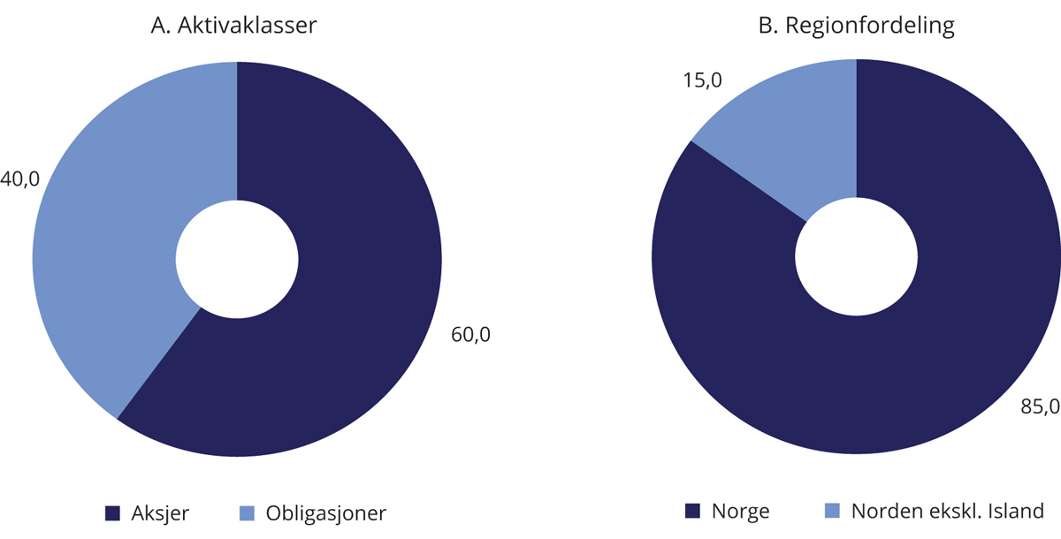
          - Strategisk referanseindeks for SPN. Prosent
Folketrygdfondet og Finansdepartementet.
Tilbakevekting (rebalansering) er en viktig del av investeringsstrategien for SPN. Dette gir strategien et visst motsyklisk trekk ved at fondet kjøper seg opp i aktivaklassen som har hatt svakest verdiutvikling for å opprettholde den fordelingen mellom aksjer og obligasjoner som følger av mandatet. For å unngå markedspåvirkning, samt å sikre en forsvarlig gjennomføring av forvaltningsoppdraget, er de detaljerte bestemmelsene om tilbakevekting unntatt offentlighet.
Folketrygdfondet kan avvike fra referanseindeksen innenfor gitte risikorammer fastsatt av Finansdepartementet. Formålet er å sikre en kostnadseffektiv gjennomføring av forvaltningen og oppnå meravkastning. Adgangen til å avvike fra indeksen er begrenset gjennom en ramme for forventet relativ volatilitet, fastsatt til 3 prosentenheter. Forventet relativ volatilitet sier noe om hvor mye avkastningen av SPN vil kunne ventes å avvike fra referanseindeksen i et normalår. I tillegg til denne rammen er det fastsatt supplerende risikorammer, herunder for hvor stor andel SPN kan eie av aksjekapitalen i enkeltselskaper i Norge og Norden. Eierandelsbegrensningen understøtter SPNs rolle som en finansiell investor, og er satt til 15 pst. i Norge og 5 pst. i øvrige markeder.
Mandatet for SPN åpner ikke for at fondet på generelt grunnlag kan investeres i unoterte aksjer, eiendom eller infrastruktur. Mandatet gir imidlertid en adgang til å investere i unoterte selskaper i tilfeller der selskapenes styrer har uttrykt en intensjon om å søke notering på en regulert markedsplass, se omtale i avsnitt 5.1.
Folketrygdfondet skal integrere arbeidet med ansvarlig forvaltningsvirksomhet i forvaltningen av SPN. Mandatet legger til grunn at god avkastning på lang sikt avhenger av en bærekraftig utvikling i økonomisk, miljømessig og samfunnsmessig forstand samt av velfungerende, legitime og effektive markeder. Ansvarlig forvaltning er omtalt i avsnitt 6.1 og 6.2.
Mandatet pålegger Folketrygdfondet størst mulig åpenhet om forvaltningen, innenfor de rammer som settes av en forsvarlig gjennomføring av forvalteroppdraget. I henhold til mandatet rapporterer Folketrygdfondet halvårlig om forvaltningen av SPN.

Resultater

Markedsutvikling
Markedsutviklingen i 2020 var i stor grad preget av koronapandemien, med blant annet kraftige svingninger gjennom året. Samlet sett hadde norske børsnoterte selskaper en god verdiutvikling i 2020. Avkastningen i det norske aksjemarkedet var likevel noe svakere enn i de internasjonale markedene. Hovedindeksen ved Oslo Børs steg 5 pst., mot 17 pst. for den globale indeksen FTSE Global All Cap. Det var også god verdiutvikling i de øvrige nordiske aksjemarkedene hvor SPN er investert. Målt i lokal valuta steg aksjemarkedene i Danmark, Finland og Sverige med henholdsvis 30 pst., 15 pst. og 13 pst. Den sterke utviklingen i det danske aksjemarkedet var drevet av selskaper innen fornybar energi og farmasi. Både i Norge og internasjonalt har fornybarsektoren hatt en sterk oppgang det siste året, blant annet som følge av lave renter og EUs planer om en grønn gjenoppbygging.
Renten på norske statsobligasjoner med lang tid til forfall falt i 2020. Ved utgangen av fjoråret var renten på norske tiårige statsobligasjoner om lag 1,0 pst. Også i Norden falt lange renter gjennom 2020. Mot slutten av året var rentene på tiårige statsobligasjoner utstedt av Danmark og Finland svakt negative med om lag -0,4 pst., mens markedsrentene på tilsvarende obligasjoner utstedt av Sverige var om lag 0 pst. Selskaper må normalt betale en høyere rente enn stater for å låne penger, et såkalt kredittpåslag. Dette påslaget steg kraftig i begynnelsen av 2020, men falt senere tilbake, særlig for utstedere med lav kredittrisiko.
Den norske kronen svekket seg mot både euro og danske og svenske kroner i 2020. Avkastningen av SPNs investeringer i Finland, Danmark og Sverige målt i norske kroner var derfor høyere enn avkastningen i lokal valuta.

Markedsverdi
SPN hadde ved utgangen av 2020 en markedsverdi på 292 mrd. kroner, se figur 4.2A. Det tilsvarer en økning på om lag 23 mrd. kroner fra inngangen til året, etter fradrag for forvaltningskostnader. Fondets aksjeportefølje hadde en markedsverdi på om lag 190 mrd. kroner, hvorav aksjer i selskaper notert i Norge utgjorde 158 mrd. kroner og aksjer notert i øvrige nordiske land 32 mrd. kroner. Obligasjonsporteføljen hadde en verdi på om lag 102 mrd. kroner, fordelt med 85 mrd. kroner i obligasjoner fra utstedere i Norge og om lag 17 mrd. kroner i obligasjoner fra utstedere i andre nordiske land. Fordelingen av investeringene ved utgangen av 2020 er vist i figur 4.2B.
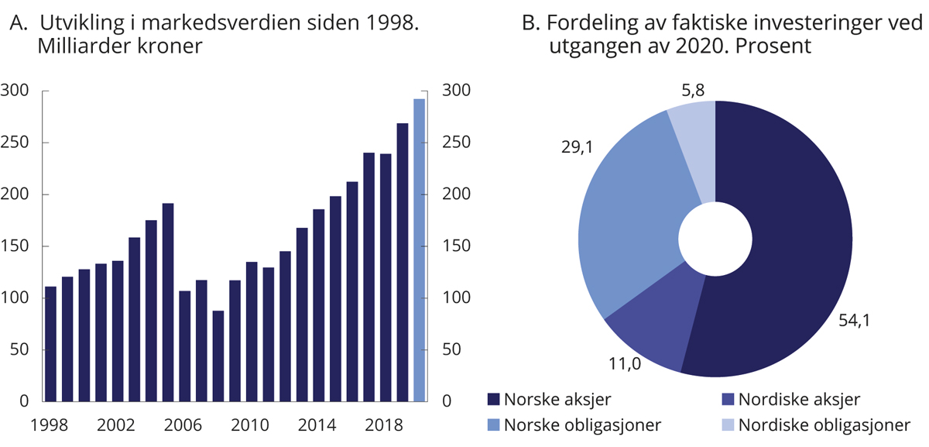
          - Markedsverdien av SPN siden 1998 og fordeling av faktiske investeringer ved utgangen av 20201
1 Til og med 2005 var en vesentlig del av kapitalen i SPN plassert som kontolån til statskassen. I desember 2006 ble deltakelsen i kontolånsordningen avsluttet, og i overkant av 100 mrd. kroner av fondets kapital ble tilbakebetalt til staten.
Folketrygdfondet og Finansdepartementet.

Avkastning
Avkastningen av SPN i 2020 var 8,8 pst. målt i norske kroner og før fradrag for forvaltningskostnader, se tabell 4.1. Avkastningen var positiv i både aksje- og obligasjonsporteføljen. Målt over de siste 20 årene har den gjennomsnittlige årlige avkastningen av SPN vært 7,9 pst.
            - Avkastning av SPN i 2020, siste 3, 5, 10 og 20 år, samt i perioden 2007–2020, målt i norske kroner og før fradrag for forvaltningskostnader. Årlig geometrisk gjennomsnitt. Prosent
07J1xt2
 | 2020 | Siste 3 år | Siste 5 år | Siste 10 år | 2007–2020 | Siste 20 år
SPN
Portefølje | 8,80 | 6,82 | 8,12 | 8,11 | 7,52 | 7,88
Referanseindeks | 7,91 | 6,12 | 7,38 | 7,39 | 6,54 | 7,32
Meravkastning (prosentenheter) | 0,89 | 0,69 | 0,74 | 0,72 | 0,98 | 0,55
Aksjer1
Portefølje | 8,05 | 7,82 | 10,56 | 9,72 | 7,67 | 9,50
Referanseindeks | 8,23 | 7,46 | 9,94 | 9,08 | 6,43 | 8,40
Meravkastning (prosentenheter) | -0,18 | 0,35 | 0,62 | 0,63 | 1,25 | 1,09
Obligasjoner2
Portefølje | 7,37 | 4,39 | 3,79 | 5,05 | 5,60 | 5,69
Referanseindeks | 4,88 | 3,21 | 2,86 | 4,15 | 4,75 | 5,28
Meravkastning (prosentenheter) | 2,49 | 1,18 | 0,93 | 0,89 | 0,85 | 0,42
Realavkastning
Inflasjon | 1,29 | 2,07 | 2,33 | 1,99 | 2,07 | 2,00
Forvaltningskostnader | 0,07 | 0,07 | 0,07 | 0,08 | 0,08 | 0,06
Netto realavkastning | 7,35 | 4,58 | 5,59 | 5,92 | 5,26 | 5,70
1 Første nordiske aksjeinvestering ble gjort i mai 2001.
2 Første nordiske obligasjonsinvestering ble gjort i februar 2007.
Folketrygdfondet, Macrobond og Finansdepartementet.
Aksjer
Avkastningen av aksjeporteføljen i SPN var 8,1 pst. i 2020, se tabell 4.1. Enkeltsektoren med høyest aksjeavkastning var forsyning. Det var også god avkastning i flere andre sektorer, særlig innen forbruksvarer og informasjonsteknologi. Selskaper innen energisektoren hadde den svakeste utviklingen i 2020, med en negativ avkastning på 20 pst. For referanseindeksen hadde aksjer i nordiske selskaper i gjennomsnitt høyere avkastning enn norske selskaper, både målt i lokal valuta og i norske kroner. De siste 20 årene har gjennomsnittlig årlig avkastning av aksjeporteføljen samlet vært 9,5 pst.
Obligasjoner
Avkastningen av obligasjonsporteføljen i SPN var 7,4 pst. i 2020. Det var høyest avkastning av investeringene i subordinerte lån utstedt av banker og finansselskaper, samt lån utstedt av industriselskaper. Investeringer i obligasjoner utstedt av offentlig sektor utenom stat ga lavest avkastning. De siste 20 årene har gjennomsnittlig årlig avkastning av obligasjonsporteføljen vært 5,7 pst.
Porteføljen hadde ved utgangen av 2020 en såkalt durasjon på 4,6 år, om lag som for referanseindeksen. Renten på både femårige norske statsobligasjoner og tilsvarende obligasjoner utstedt av de øvrige nordiske landene falt i løpet av året. Det bidro til kursgevinster målt i lokal valuta.
Realavkastning og løpende inntekter fra forvaltningen
Realavkastningen etter fradrag for forvaltningskostnader i 2020 var 7,4 pst. De siste 20 årene har gjennomsnittlig årlig realavkastning etter kostnader vært 5,7 pst., se tabell 4.1 og figur 4.3.
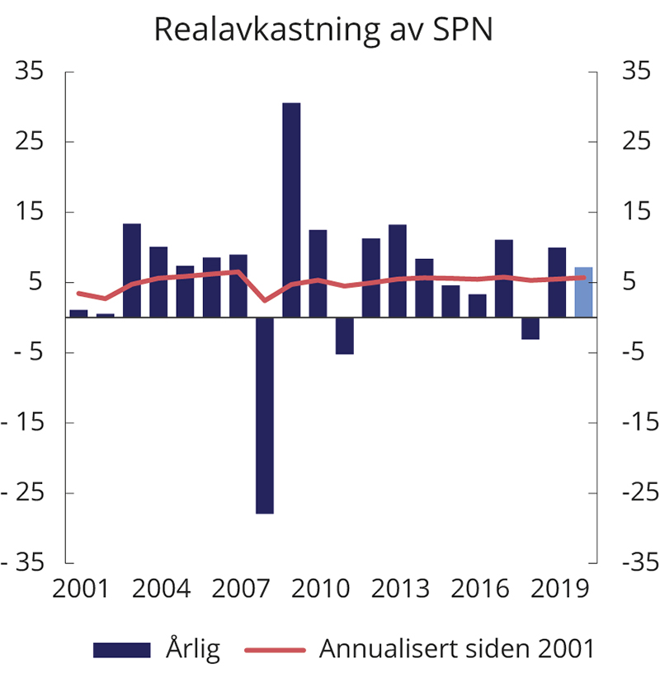
          - Realavkastning av SPN de siste 20 årene etter fradrag for forvaltningskostnader. Prosent
Folketrygdfondet, Macrobond og Finansdepartementet.
Obligasjonsinvesteringene gir løpende renteinntekter til fondet. Også aksjeinvesteringene gir løpende inntekter, i form av utbyttebetalinger til selskapenes aksjonærer. I 2020 var kontantstrømmen fra aksjeutbytter og renteinntekter 7,8 mrd. kroner, eller om lag 3,0 pst. målt som andel av gjennomsnittlig markedsverdi av SPN, se figur 4.4. Målt over de siste 20 årene har gjennomsnittlig årlig kontantstrøm i SPN tilsvart 4,3 pst. av fondets gjennomsnittlige markedsverdi.
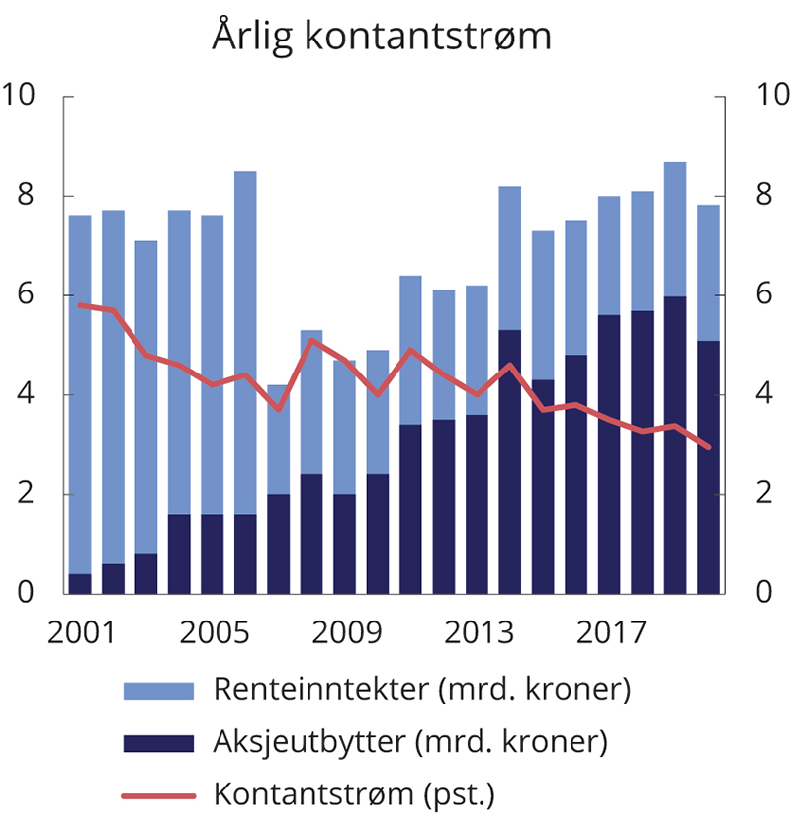
          - Utvikling i årlig kontantstrøm i SPN. Milliarder kroner og som andel av gjennomsnittlig fondsverdi1
1 Fallet i renteinntekter fra 2006 til 2007 skyldtes hovedsakelig tilbakebetalingen av i overkant av 100 mrd. kroner til staten da deltakelsen i kontolånsordningen ble avsluttet i desember 2006.
Folketrygdfondet og Finansdepartementet.

Meravkastning i forvaltningen
Folketrygdfondet kan avvike fra referanseindeksen innenfor rammer som er fastsatt i forvaltningsmandatet fra Finansdepartementet. Rammene gir Folketrygdfondet et handlingsrom til å gjennomføre en kostnadseffektiv forvaltning og søke å oppnå meravkastning.
Meravkastning i 2020
Folketrygdfondet oppnådde i 2020 en meravkastning på 0,9 prosentenheter, se tabell 4.1. Avkastningen av aksjeporteføljen var 0,2 prosentenheter lavere enn avkastningen av aksjeporteføljens referanseindeks, mens obligasjonsporteføljen hadde en avkastning som var 2,5 prosentenheter høyere enn referanseindeksen for obligasjoner. Selskaper innen industrisektoren bidro mest til mindreavkastningen i aksjeforvaltningen, mens kredittpremier fra investeringer i obligasjoner utstedt av industriforetak og økt kredittløpetid i porteføljen bidro mest til meravkastningen i obligasjonsforvaltningen.
Meravkastning over tid
Siden januar 2007 har Folketrygdfondet oppnådd en gjennomsnittlig årlig brutto meravkastning på 1,0 prosentenhet. Brutto meravkastning i perioden 2007–2020 kan anslås å tilsvare om lag 36 mrd. kroner. Figur 4.5 viser utviklingen.
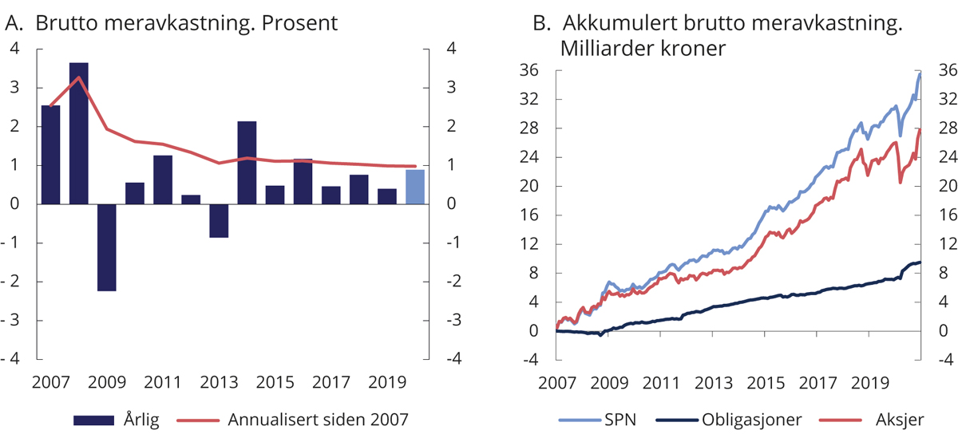
          - Brutto meravkastning (differanseavkastning) av Folketrygdfondets forvaltning
Folketrygdfondet og Finansdepartementet.

Risiko og rammer
Absolutt risiko
Folketrygdfondet har beregnet at forventede svingninger i avkastningen av SPN ved utgangen av 2020 var 12,6 pst., målt ved årlig standardavvik. Det tilsvarer svingninger i verdien av fondet på om lag 37 mrd. kroner. Under en antakelse om normalfordelte avkastningstall, forventes svingningene i ett av tre år å være større enn dette.
Analyser av de historiske svingningene basert på faktiske månedlige avkastningstall, viser at fondet på lang sikt har hatt lavere svingninger enn referanseindeksen, se tabell 4.2 og figur 4.6A. Det gjelder også for aksje- og obligasjonsporteføljene hver for seg. Folketrygdfondets forvaltning har dermed historisk bidratt til å redusere svingningene i avkastningen. Samtidig viser figuren at svingningene i fondet i stor grad følger av svingningene i referanseindeksen. Analyser som ble presentert i forbindelse med gjennomgangen av Folketrygdfondets forvaltning av SPN i meldingen Statens pensjonsfond 2019 viser at over 99 pst. av svingningene i avkastningen av SPN de siste 20 årene kan forklares av svingninger i avkastningen av referanseindeksen. Analysene tyder samtidig på at denne andelen har økt over tid.
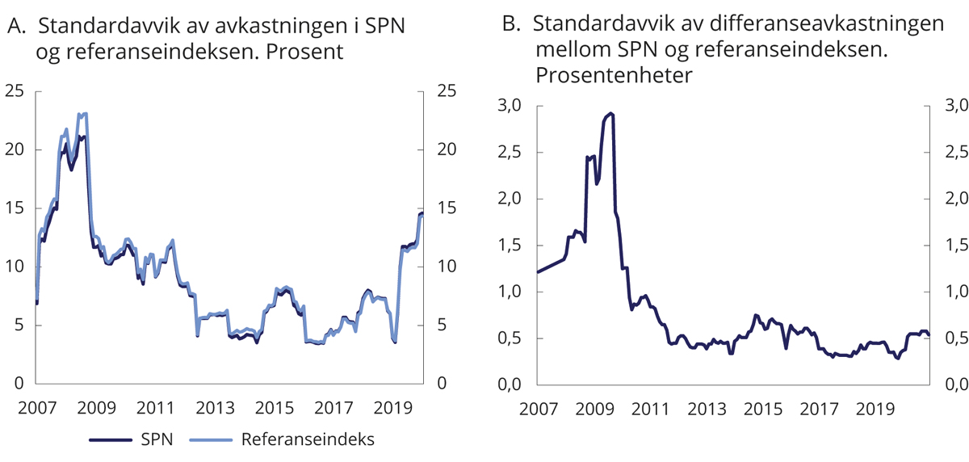
          - Rullerende tolvmåneders standardavvik i avkastningen av SPN og referanseindeksen samt differanseavkastningen
Folketrygdfondet og Finansdepartementet.
Relativ risiko
Ved utgangen av 2020 var forventet relativ volatilitet i SPN beregnet til 0,8 prosentenheter. Det er om lag på samme nivå som ved inngangen til året. Folketrygdfondet utnytter dermed en liten andel av rammen for avvik fra referanseindeksen fra Finansdepartementet på 3 prosentenheter.
Realisert relativ volatilitet er et uttrykk for den historiske relative risikoen i SPN, målt ved svingninger i meravkastningen. Det siste året har svingningene i differanseavkastningen vært i størrelsorden 0,3–0,6 prosentenheter, målt over rullerende tolvmånedersperioder, se figur 4.6B. Både forventet og realisert relativ volatilitet var ved utgangen av 2020 på et lavt nivå sammenlignet med gjennomsnittet siden januar 2007. Det samsvarer med analyser som tyder på at svingninger i avkastningen av referanseindeksen i stor grad forklarer svingninger i avkastningen av SPN, jf. ovenfor.
Relativ volatilitet påvirkes av flere faktorer, inkludert svingninger i markedet. I perioder med store markedsbevegelser vil relativ volatilitet kunne øke, selv uten at Folketrygdfondet gjør endringer i sammensetningen av investeringene. I fondsmeldingen våren 2016 ble det gitt en nærmere omtale av forhold som påvirker den målte relative volatiliteten.
Ekstremavviksrisiko
Forventet ekstremavviksrisiko måler hvor stort negativt avvik som kan forventes mellom avkastningen av SPN og referanseindeksen i ekstreme tilfeller. Et slikt mål kan bedre fange opp risiko ved strategier som gjerne bidrar positivt til meravkastningen over tid, men som i perioder kan medføre store tap. Beregninger av ekstremavviksrisiko er ment å supplere forventet relativ volatilitet, som måler hvor store avvik som kan forventes under normale markedsforhold.
Forventet ekstremavviksrisiko måles med bakgrunn i anslag for de mest negative avvikene mellom avkastningen av SPN og referanseindeksen fra Finansdepartementet som historisk ville inntruffet med en portefølje som i dag. Ved utgangen av 2020 var annualisert forventet ekstremavviksrisiko i SPN 3,9 prosentenheter, som er godt innenfor rammen på 9 prosentenheter fastsatt av Folketrygdfondets styre. Den målte ekstremavviksrisikoen innebærer at en i ekstreme markedssituasjoner må forvente en annualisert avkastning av SPN som er 3,9 prosentenheter lavere enn avkastningen av referanseindeksen.
Kredittrisiko
Folketrygdfondet avviker fra referanseindeksens kreditteksponering ved blant annet å ha en lavere andel statsobligasjoner, lavere kredittløpetid og høyere eksponering mot lån med lav kredittverdighet. Basert på markedsverdien av og kredittvurderingen til hvert enkelt obligasjonslån i porteføljen, kan det beregnes en samlet, verdivektet kredittkvalitet for SPNs obligasjonsinvesteringer. Ved utgangen av 2020 var denne A+, som er litt lavere enn AA- ved inngangen til året.
Obligasjoner med høy risiko inngår ikke i referanseindeksen for SPN. Forvaltningsmandatet åpner likevel for at Folketrygdfondet innenfor fastsatte rammer kan investere i slike obligasjoner. Ved utgangen av 2020 utgjorde høyrisikoobligasjoner 9,6 pst. av markedsverdien av selskapsobligasjonene i SPN. Det er godt innenfor rammen fra departementet.
Enkeltinvesteringer
SPN er en finansiell investor. Det innebærer blant annet at investeringene spres på mange enkeltselskaper og obligasjonslån. Finansdepartementet har fastsatt at fondet maksimalt kan eie inntil 15 pst. av aksjekapitalen eller egenkapitalbevisene i ett enkelt selskap i Norge, og inntil 5 pst. i hvert enkelt selskap i Danmark, Finland og Sverige. Ved utgangen av 2020 var den største eierandelen i et enkelt selskap i Norge 14,7 pst., mens den var 0,9 pst. i de øvrige nordiske landene. Avsnitt 5.1 omtaler håndteringen av SPNs eierandeler i det norske aksjemarkedet.

Risikojustert avkastning
Folketrygdfondets avvik fra referanseindeksen medfører at svingningene i avkastningen av fondet kan bli høyere eller lavere enn i referanseindeksen.
I finanslitteraturen benyttes ulike modeller og måltall for å vurdere meravkastning relativt til risikoen som forvalter har tatt, herunder Sharpe-raten og informasjonsraten. Videre benyttes modeller for å forklare historiske resultater der en skiller mellom avkastning forvalter oppnår gjennom å ta systematisk risiko og avkastning som skyldes andre avvik. Sistnevnte omtales gjerne som risikojustert meravkastning, såkalt alfa. Det er stor usikkerhet forbundet med slike metoder, se omtale i fondsmeldingen våren 2016. Finansdepartementet gjennomgår regelmessig forvaltningen av SPN, hvor risikotakingen analyseres og vurderes. Analysene av risikotakingen i den siste gjennomgangen i 2019 tydet på at Folketrygdfondets oppnådde meravkastning ikke kan forklares med økt systematisk risikotaking, se meldingen Statens pensjonsfond 2019.
Sharpe-rate
            - Risiko og risikojustert avkastning i SPN i 2020, siste 3, 5, 10 og 20 år, samt i perioden 2007–2020. Årlige tall basert på månedlige observasjoner1
07J1xt2
 | 2020 | Siste 3 år | Siste 5 år | Siste 10 år | 2007–2020 | Siste 20 år
SPN
Absolutt volatilitet portefølje (pst.) | 14,60 | 9,54 | 8,07 | 7,55 | 10,01 | 8,67
Absolutt volatilitet referanseindeks (pst.) | 14,36 | 9,40 | 8,02 | 7,62 | 10,46 | 9,09
Relativ volatilitet (prosentenheter) | 0,53 | 0,44 | 0,43 | 0,49 | 1,03 | 1,09
Sharpe-rate-differanse | 0,05 | 0,06 | 0,08 | 0,10 | 0,11 | 0,08
Informasjonsrate | 1,61 | 1,50 | 1,61 | 1,34 | 0,85 | 0,44
Beta2 | 1,02 | 1,01 | 1,01 | 0,99 | 0,95* | 0,95*
Alfa3 (prosentenheter) | 0,73 | 0,59* | 0,66* | 0,73* | 1,11* | 0,74*
Aksjeporteføljen
Absolutt volatilitet portefølje (pst.) | 24,03 | 15,85 | 13,48 | 12,85 | 17,40 | 18,39
Absolutt volatilitet referanseindeks (pst.) | 24,09 | 15,86 | 13,54 | 13,04 | 18,27 | 19,30
Relativ volatilitet (prosentenheter) | 0,85 | 0,69 | 0,68 | 0,80 | 1,75 | 2,48
Sharpe-rate-differanse | -0,01 | 0,02 | 0,04 | 0,05 | 0,07 | 0,06
Informasjonsrate | -0,20 | 0,48 | 0,83 | 0,70 | 0,57 | 0,33
Beta2 | 1,00 | 1,00 | 1,00 | 0,98* | 0,95* | 0,95*
Alfa3 (prosentenheter) | -0,14 | 0,34 | 0,61 | 0,70* | 1,32* | 1,23*
Obligasjonsporteføljen
Absolutt volatilitet portefølje (pst.) | 2,99 | 2,54 | 2,28 | 2,32 | 2,55 | 2,52
Absolutt volatilitet referanseindeks (pst.) | 2,62 | 2,31 | 2,17 | 2,38 | 2,53 | 2,75
Relativ volatilitet (prosentenheter) | 1,14 | 0,70 | 0,60 | 0,57 | 0,65 | 0,79
Sharpe-rate-differanse | 0,59 | 0,36 | 0,34 | 0,40 | 0,31 | 0,24
Informasjonsrate | 2,08 | 1,63 | 1,52 | 1,50 | 1,25 | 0,50
Beta2 | 1,07 | 1,07 | 1,02 | 0,95* | 0,98 | 0,88*
Alfa3 (prosentenheter) | 2,07 | 0,99* | 0,85* | 1,02* | 0,86* | 0,70*
1 Folketrygdfondet benytter i sin rapportering ukentlige observasjoner som grunnlag for beregning av relativ volatilitet, Sharpe-rate-differanse og informasjonsrate i 2020. Det gir i noen tilfeller avvik sammenlignet med Finansdepartementets beregninger.
2 * indikerer at anslaget for beta er statistisk signifikant forskjellig fra 1 ved 5 pst. signifikansnivå, dvs. at det er mindre enn 5 pst. sannsynlighet for å få dette anslaget dersom den uobserverbare, sanne beta er 1.
3 * indikerer statistisk signifikans ved 5 pst. signifikansnivå, dvs. at det er mindre enn 5 pst. sannsynlighet for å få dette anslaget dersom den uobserverbare, sanne alfa er 0.
Folketrygdfondet, Macrobond og Finansdepartementet.
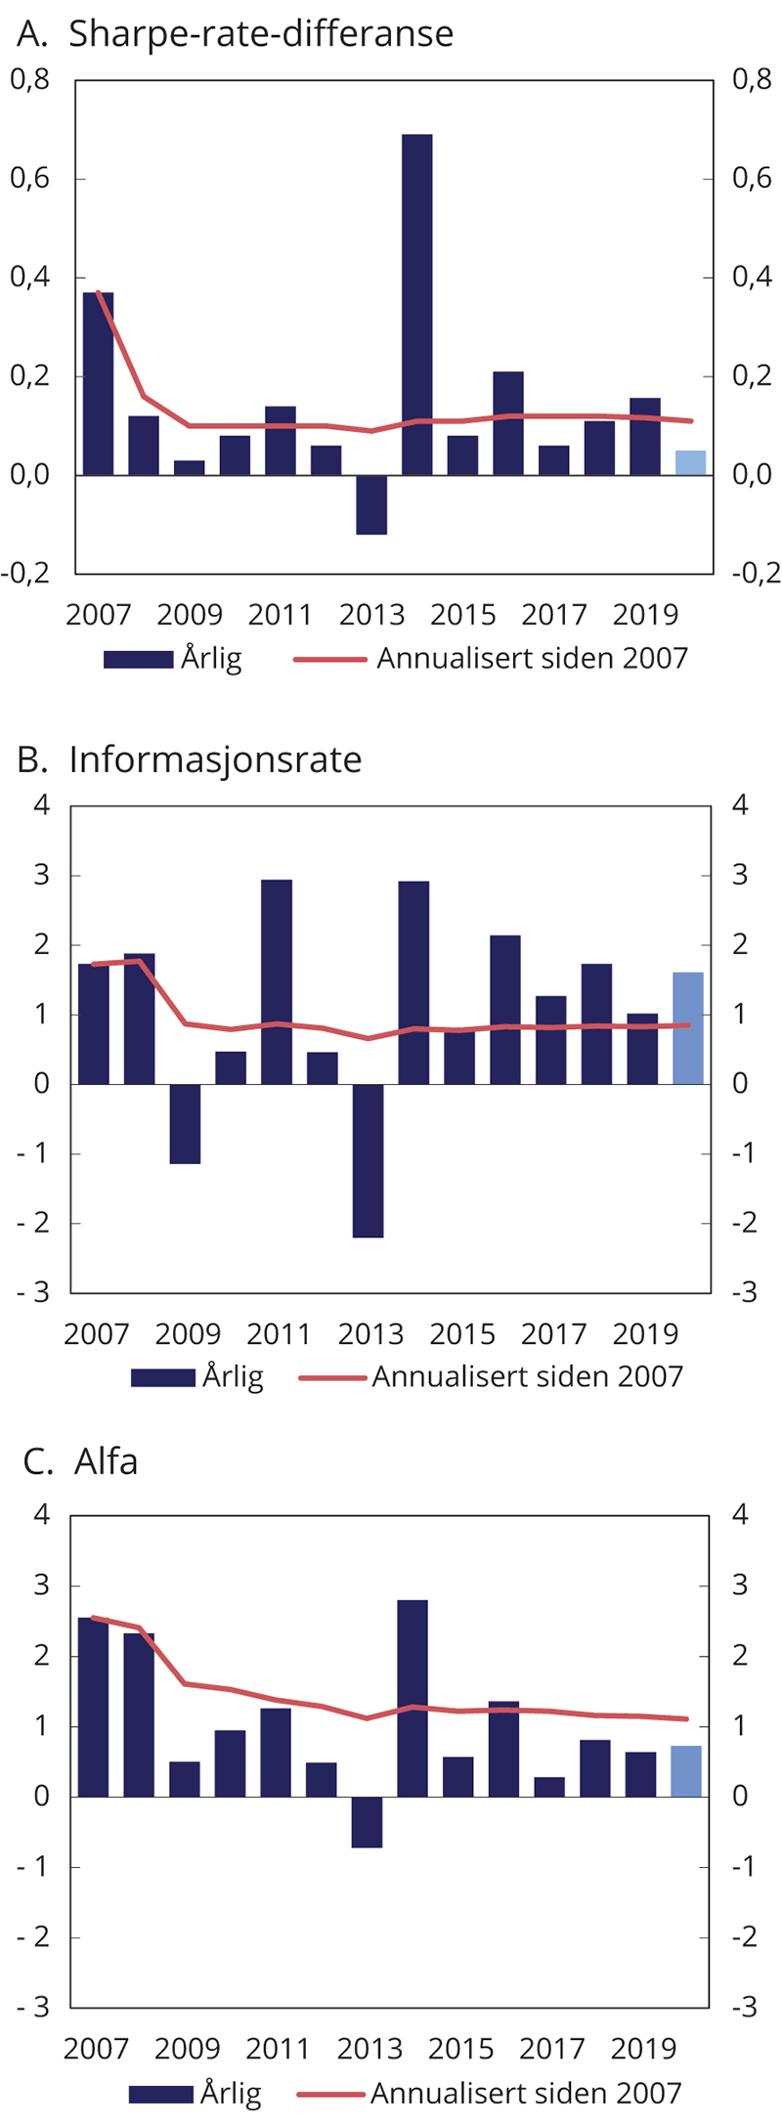
          - Risikojustert avkastning for SPN. Årlig og siden 2007
Folketrygdfondet, Macrobond og Finansdepartementet.
Sharpe-raten måler forholdet mellom avkastningen av SPN utover en risikofri plassering av kapitalen og den absolutte risikoen i fondet. I 2020 oppnådde Folketrygdfondet en Sharpe-rate for SPN som var om lag 0,05 høyere enn for referanseindeksen, se tabell 4.2 og figur 4.7A. Det tyder på at Folketrygdfondets forvaltning bidro til å bedre forholdet mellom avkastning og risiko i SPN noe sammenlignet med referanseindeksen. Beregningene er basert på et begrenset antall observasjoner og er derfor usikre. Målt over perioden siden januar 2007 er forskjellen mellom Sharpe-raten for SPN og referanseindeksen 0,1. Den høyere Sharpe-raten for SPN sammenlignet med referanseindeksen følger av at Folketrygdfondet over tid har oppnådd meravkastning, samtidig som forvaltningen har bidratt til lavere absolutt risiko i fondet enn i referanseindeksen i denne perioden.
Informasjonsrate
Informasjonsraten måler meravkastningen i forhold til den relative risikoen som er tatt i forvaltningen, og er et ofte brukt mål på dyktighet i forvaltningen. I 2020 var informasjonsraten for SPN 1,6, se tabell 4.2 og figur 4.7B. Det betyr at hver prosentenhet relativ risiko i gjennomsnitt ble kompensert med 1,6 prosentenhet meravkastning. Målt på denne måten bidro Folketrygdfondets forvaltning til at SPN ble svært godt kompensert for den relative risikoen, særlig i obligasjonsporteføljen. Beregningene er basert på et begrenset antall observasjoner og er derfor usikre. I perioden januar 2007 til utgangen av 2020 er informasjonsraten beregnet til 0,9. Fondet har i denne perioden fått bedre betalt for den relative risikoen i obligasjonsporteføljen enn i aksjeporteføljen.
Alfa
Alfa er et modellbasert mål på risikojustert meravkastning. I beregningen av alfa justeres Folketrygdfondets meravkastning for om forvaltningsresultatene er oppnådd ved å ta mer eller mindre systematisk risiko enn i referanseindeksen. I 2020 var porteføljens alfa 0,7 prosentenheter, se tabell 4.2 og figur 4.7C. Beregningene er basert på et begrenset antall observasjoner og er derfor usikre. Et anslag for alfa som er større enn null kan tyde på at meravkastningen er høyere enn det som følger av en ren kompensasjon for systematisk risikotaking. Siden januar 2007 har Folketrygdfondet oppnådd en gjennomsnittlig årlig alfa i forvaltningen på 1,1 prosentenheter.

Forvaltningskostnader
Folketrygdfondet får dekket faktiske årlige forvaltningskostnader for SPN innenfor en ramme fastsatt av Finansdepartementet. Kostnadsrammen var 194 mill. kroner i 2020, inkludert investeringer. Av dette utgjorde 11 mill. kroner rammen for forvaltningskostnadene i Statens obligasjonsfond. Folketrygdfondets totale forvaltningskostnader var i 2020 173,5 mill. kroner, inkludert et utbytte på 0,8 mill. kroner til staten. Av dette var 163,5 mill. relatert til forvaltningen av SPN, mens de øvrige ti dekket forvaltningen av Statens obligasjonsfond. Investeringer i varige driftsmidler og immaterielle eiendeler utgjorde 6,6 mill. kroner. Samlet var kostnadene godt innenfor rammen fastsatt av departementet. Målt som andel av gjennomsnittlig kapital til forvaltning utgjorde forvaltningskostnadene 6,3 basispunkter (0,063 pst.).
Kostnadsutvikling over tid
Figur 4.8 viser utviklingen i forvaltningskostnadene for SPN over tid. Kostnadene økte betydelig i 2007 og 2008, både målt i kroner og i basispunkter. Det skyldtes dels tilbakebetalingen av 101,8 mrd. kroner til staten da deltakelsen i kontolånsordningen ble avsluttet i desember 2006, noe som om lag halverte markedsverdien av SPN. Samtidig ble det fra 2007 stilt nye krav til styring og kontroll av risiko og rapportering, noe som medførte behov for investeringer og en økning i antall ansatte i de påfølgende årene. Sammen med generell lønnsøkning har dette bidratt til økte kostnader over tid. Målt som andel av kapital til forvaltning har forvaltningskostnadene for SPN vist en fallende tendens de siste årene.
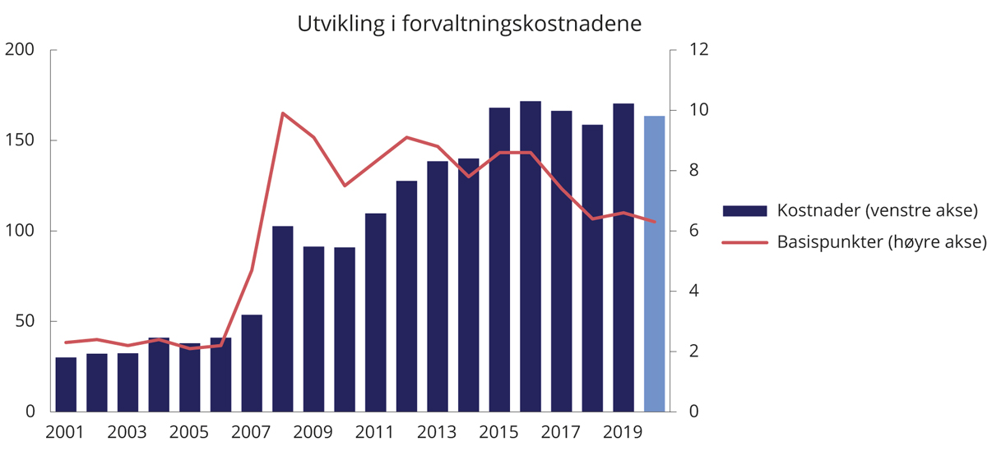
          - Utvikling i forvaltningskostnader i SPN. Millioner kroner (venstre akse) og basispunkter (høyre akse). Ett basispunkt = 0,01 prosent
Folketrygdfondet og Finansdepartementet.
Internasjonal sammenligning av kostnadene
Det kanadiske selskapet CEM Benchmarking Inc. (CEM) sammenligner kostnadene i SPN med kostnadene i andre fond internasjonalt på oppdrag fra Finansdepartementet. I rapporten for 2019, som er den nyeste som foreligger, fremgår det at kostnadene i SPN er vesentlig lavere enn for andre sammenlignbare fond, målt som andel av kapital til forvaltning. Det skyldes i hovedsak at SPN ikke er investert i aktiva som unoterte aksjer og unotert eiendom og infrastruktur, som generelt har høyere forvaltningskostnader enn noterte aksjer og obligasjoner. CEM finner imidlertid at kostnadene i SPN også er lave sammenlignet med andre fond når en justerer for forskjeller i aktivafordeling. Den viktigste forklaringen på dette er at all forvaltning gjøres internt i Folketrygdfondet, og at den interne forvaltningen har lave kostnader sammenlignet med andre fond.

Departementets vurderinger
Avkastningen av investeringene i SPN i 2020 var 8,8 pst. målt i norske kroner og før fradrag for forvaltningskostnader. Aksjeporteføljens avkastning var 8,1 pst., mens obligasjonsporteføljen hadde en avkastning på 7,4 pst. Samlet fondsavkastning i fjor var noe høyere enn den gjennomsnittlige årlige avkastningen av SPN de siste 20 årene på 7,9 pst. Den gjennomsnittlige årlige realavkastningen av SPN i samme periode er 5,7 pst. etter kostnader. Departementet vil peke på at en må være forberedt på at avkastningen i finansmarkedene kan svinge betydelig fra år til år.
Folketrygdfondet oppnådde i 2020 en avkastning av SPN som var 0,9 prosentenheter høyere enn avkastningen av referanseindeksen fastsatt av departementet. Meravkastningen var høy sett i forhold til utnyttelsen av rammen for avvik fra referanseindeksen (forventet relativ volatilitet). Samtidig må en være forberedt på at eventuell meravkastning vil variere fra år til år. Departementet legger i sin vurdering av resultatene vekt på utviklingen over tid, og er tilfreds med at gjennomsnittlig årlig bruttoavkastning siden januar 2007 har vært om lag én prosentenhet høyere enn avkastningen av referanseindeksen. Det er høyere enn departementets uttrykte forventning til meravkastning over tid på i størrelsesorden ¼ – ½ prosentenheter per år.
Forvaltningskostnadene i SPN er lave sammenlignet med andre fond. Departementet er tilfreds med at forvaltningen av SPN synes å være kostnadseffektiv og vil også fremover vektlegge dette.
Departementet har siden 2010 regelmessig gjennomgått Folketrygdfondets forvaltning av SPN. Formålet med slike gjennomganger er blant annet å evaluere resultatene i forvaltningen. Det ble redegjort for slike gjennomganger i fondsmeldingene som ble lagt frem i 2011, 2015 og 2019. Gjennomgangene bidrar til åpenhet om risiko og resultater og kan støtte opp under evnen til å holde fast ved lønnsomme, langsiktige strategier også i perioder med mindreavkastning. Departementet tar sikte på å legge frem en ny, grundig gjennomgang av forvaltningen av SPN i meldingen om Statens pensjonsfond 2023.

Statens pensjonsfond Norge: videreutvikling av strategi og forvaltning

Håndtering av høye eierandeler i det norske aksjemarkedet
Finansdepartementet mottok i 2019 råd fra Folketrygdfondet om å endre mandatet for SPN som følge av at eierandelene i det norske aksjemarkedet er kommet opp på et så høyt nivå at det er risiko for å komme i brudd med eierandelsbegrensningen på 15 pst. i norske selskaper. Departementet la i meldingen Statens pensjonsfond 2020 opp til at utfordringen med de høye eierandelene helt eller delvis løses gjennom uttak fra SPN. Stortinget sluttet seg til dette.
SPN kan i dag investeres i unoterte aksjer i selskaper hvor styret har uttrykt en intensjon om å søke notering på børs. Folketrygdfondet har imidlertid i liten grad benyttet denne investeringsadgangen, ettersom styrene sjelden kommuniserer en klar strategi om børsnotering på forhånd. Folketrygdfondet har pekt på at investeringer i unotert egenkapital kan bidra til å redusere de høye eierandelene i det noterte norske markedet, selv om det unoterte markedet trolig ikke er stort nok til innen en rimelig tidshorisont å absorbere nok kapital til å løse denne utfordringen. I meldingen Statens pensjonsfond 2020 la departementet på denne bakgrunn opp til å vurdere om dagens mandatbestemmelse er hensiktsmessig utformet og om den kan utvides noe. Departementet ba i brev 18. desember 2020 om Folketrygdfondets vurderinger av reguleringen av slike investeringer, herunder hvilke andre kriterier enn uttrykt intensjon om børsnotering som kan benyttes for å identifisere selskaper som er aktuelle for børsnotering på et senere tidspunkt. Departementet mottok 18. februar 2021 brev med Folketrygdfondets vurderinger. I brevet foreslår Folketrygdfondet blant annet at mandatet for forvaltningen av SPN endres slik at adgangen til å investere i unoterte selskaper utvides til også å inkludere selskaper som har søkt om notering eller er notert på en multilateral handelsfasilitet (MHF) som drives av en markedsoperatør for en regulert markedsplass.
Departementet vil legge frem en samlet vurdering av uttaksmodell for SPN, herunder konkret utforming, når saken er ferdig utredet. Departementet vil samtidig gi sine vurderinger av reguleringen av investeringer i unoterte selskaper der styret har uttrykt en intensjon om børsnotering.

Ansvarlig forvaltning

Dagens rammeverk
Ansvarlig forvaltning er en integrert del av forvaltningen av Statens pensjonsfond, der formålet er å støtte opp om fondets finansielle målsetting gjennom å fremme ansvarlig forretningsvirksomhet og langsiktig verdiskaping i selskapene der fondet er investert.
Finansdepartementet legger i mandatene for SPU og SPN til grunn at god avkastning over tid avhenger av en bærekraftig utvikling og velfungerende markeder. En slik sammenheng antas spesielt å gjelde for store, bredt diversifiserte og langsiktige investorer hvor avkastningen på investeringene over tid i stor grad vil følge av utviklingen i den globale verdiskapingen. Fondenes rolle som ansvarlig investor må derfor ses i sammenheng med den finansielle målsettingen om god avkastning over tid.
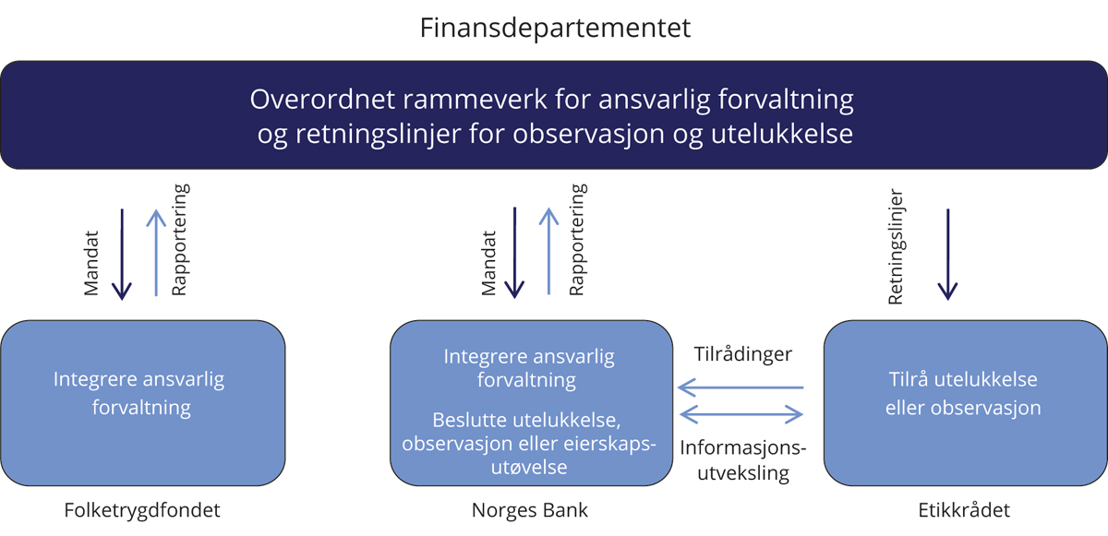
          - Roller og ansvar i den ansvarlige forvaltningen av Statens pensjonsfond og retningslinjer for observasjon og utelukkelse
Finansdepartementet.
FNs bærekraftsmål definerer de mest sentrale utfordringene for en bærekraftig utvikling. Målene er satt av og for stater og myndigheter, og de angir politiske tiltak for å utrydde ekstrem fattigdom, sikre en inkluderende, bærekraftig utvikling og fremme velferd, fred og rettferdighet. Et ansvarlig næringsliv er en forutsetning for at bærekraftsmålene kan nås. SPU har en klar finansiell målsetting, og forvaltningen er derfor ikke innrettet mot å nå FNs bærekraftsmål. Samtidig underbygger og støtter den ansvarlige forvaltningen av fondet bærekraftsmålene gjennom å fremme bærekraft og et ansvarlig næringsliv. Norges Bank stiller tydelige forventninger til selskapene fondet er investert i om ansvarlighet og bærekraft og bidrar til å videreutvikle relevante standarder og prinsipper. Verdens oppnåelse av bærekraftsmålene vil påvirke selskapers virksomhet og inntjening, og slik også ha betydning for finansiell risiko og investeringsmuligheter for investorer som SPU. Som et ansvarlig, langsiktig fond med investeringer i over 9 000 selskaper globalt, bidrar SPU med kapital som støtter opp under verdiskapingen i selskapene der fondet er investert, også i selskaper i fremvoksende markeder der bærekraftsutfordringene kan være større enn i utviklede markeder. Gjennom dialog med selskapene fremmer Norges Bank langsiktig og bærekraftig verdiskaping der hensyn til miljø, samfunn og god selskapsstyring ivaretas. Investorer som SPU kan dermed bidra til å understøtte arbeidet med å nå bærekraftsmålene. Fondet understøtter også arbeid med en bærekraftig utvikling mer generelt ved å være investert i miljørettede virksomheter gjennom de særskilte miljømandatene, og ved at Norges Bank har solgt seg ut av selskaper der risikoen knyttet til bærekraft er vurdert som uakseptabel høy. FNs bærekraftsmål og forvaltningen av SPU er nærmere omtalt i avsnitt 7.11.
Hensyn til miljø, samfunnsforhold og selskapsstyring skal være en integrert del av forvaltningen av SPU og SPN. I henhold til mandatene fra Finansdepartementet skal Norges Bank og Folketrygdfondet fastsette prinsipper for ansvarlig forvaltningsvirksomhet, basert på hensynene til miljø, samfunnsforhold og selskapsstyring i tråd med internasjonalt anerkjente prinsipper og standarder. I mandatene er det særskilt vist til FNs Global Compact, prinsipper for eierstyring og selskapsledelse fra G20/OECD og OECDs retningslinjer for flernasjonale selskaper, se boks 6.1. Mandatet for SPN viser også til anbefalinger fra Norsk utvalg for eierstyring og selskapsledelse (NUES). Departementet legger i denne meldingen opp til å inkludere FNs veiledende prinsipper for næringsliv og menneskerettigheter (UNGP) i mandatet for SPU, se omtale i avsnitt 7.6.
              - Standarder og prinsipper
Mandatene for SPU og SPN viser til standarder og prinsipper fra OECD og FN som rammer for den ansvarlige forvaltningsvirksomheten i Norges Bank og Folketrygdfondet. Mandatet for SPN viser også til anbefalinger fra Norsk utvalg for eierstyring og selskapsledelse (NUES). Disse standardene og prinsippene er frivillige anbefalinger, og er ikke juridisk bindende. De uttrykker forventninger til selskapsstyring og selskapers håndtering av blant annet miljø og samfunnsmessige forhold.
OECDs retningslinjer for flernasjonale selskaper
OECDs retningslinjer for flernasjonale selskaper inneholder anbefalinger om ansvarlig næringsliv for selskaper med internasjonal virksomhet, og har som mål å fremme bærekraftig utvikling gjennom ansvarlig drift, handel og investeringer.
Retningslinjene ble lansert i 1976 og sist oppdatert i 2011. De er bindende for statene som har vedtatt dem, og er det eneste multilaterale, anerkjente og detaljerte regelverket om ansvarlig næringsliv som regjeringer er forpliktet til å fremme. Retningslinjenes frivillige karakter innebærer imidlertid at det ikke stilles krav til selskapers etterlevelse i rettslig forstand. Det er samtidig en forventning om at selskaper følger retningslinjene, men det enkelte selskap må selv vurdere hvordan disse best kan etterleves.
Retningslinjene bygger på anerkjente FN-standarder og dekker hele bredden av næringslivets samfunnsansvar, inkludert åpenhet og rapportering, menneskerettigheter, arbeidstakerrettigheter, miljø, korrupsjon, forbrukervern, skatt, konkurranse, vitenskap og teknologi. Retningslinjene har et eget kapittel om menneskerettigheter i samsvar med FNs veiledende prinsipper for næringsliv og menneskerettigheter (UNGP) samt anbefalinger om aktsomhetsvurdering og ansvarlig styring av leverandørkjeder. OECD har utarbeidet egne veiledere for enkelte utvalgte sektorer, blant annet for institusjonelle investorer.
Land som har sluttet seg til OECDs retningslinjer er forpliktet til å opprette nasjonale kontaktpunkter for ansvarlig næringsliv. Kontaktpunktene skal spre kunnskap om retningslinjene, veilede og bistå selskaper i implementeringen av retningslinjene, og tilby dialog og mekling i enkeltsaker. Det norske kontaktpunktet er organisert som et uavhengig faglig organ, og er administrativt underlagt Utenriksdepartementet.
FNs Global Compact
FNs Global Compact ble lansert i 2000 og er et bredt samarbeid mellom FN og næringslivet, med mål om å fremme næringslivets samfunnsansvar. Det er i dag over 13 000 tilsluttede deltakere, herunder 10 000 selskaper fra om lag 160 land. Selskapene oppfordres til å integrere ti overordnede prinsipper om menneskerettigheter, arbeidstakerrettigheter, miljø og antikorrupsjon i virksomheten. Videre oppfordres selskapene til å gjennomføre strategiske aktiviteter, med vekt på samarbeid og innovasjon, for å fremme bredere sosiale mål, slik som FNs bærekraftsmål. Prinsippene er utledet fra FNs verdenserklæring om menneskerettigheter, ILO-erklæringen om grunnleggende prinsipper og rettigheter i arbeidslivet, Rio-erklæringen om miljø og utvikling og FN-erklæringen mot korrupsjon. Da Global Compact ble revidert i 2017, ble FNs bærekraftsmål tatt inn som del av Global Compacts hovedmålsetting. Deltakere forventes å rapportere om arbeidet med implementering av prinsippene i sin virksomhet.
G20/OECDs prinsipper for eierstyring og selskapsledelse
G20/OECDs prinsipper for eierstyring og selskapsledelse («corporate governance») ble lansert i 1999 og søker å klargjøre rolle- og ansvarsdelingen mellom aksjonærer, styret og ledelsen i et selskap. Retningslinjene skal bidra til beste praksis for åpenhet og innsyn, likebehandling av aksjonærer samt styrets ansvar og forpliktelser. De gir også innspill til institusjonelle investorers atferd og til opprettholdelse av velfungerende aksjemarkeder.
Retningslinjene er basert på at god eierstyring og selskapsledelse over tid støtter opp om selskapenes verdiutvikling, tilgang på finansiering og velfungerende kapitalmarkeder. En effektiv styring av selskaper og allokering av kapital vil igjen fremme velferd og økonomisk vekst generelt. Reviderte retningslinjer ble lansert i 2015 og fikk tilslutning fra G20.
Norsk anbefaling for eierstyring og selskapsledelse
Norsk utvalg for eierstyring og selskapsledelse (NUES) utgir den norske anbefalingen for eierstyring og selskapsledelse. Formålet med anbefalingen er at selskaper som er notert på regulerte markeder i Norge skal ha en eierstyring og selskapsledelse som klargjør rolledelingen mellom aksjeeiere, styret og daglig ledelse utover det som følger av lovgivingen. Det er lagt til grunn at god eierstyring og selskapsledelse vil styrke tilliten til selskapene og bidra til størst mulig verdiskaping over tid, til beste for aksjeeiere, ansatte og andre interessenter. Etter norsk regnskapslov skal selskaper notert på regulerte markeder i Norge årlig gjøre rede for sine prinsipper og praksis vedrørende foretaksstyring. Videre angir reglene at selskaper som er notert på Oslo Børs og Euronext Expand1 skal gi en redegjørelse knyttet til den norske anbefalingen for eierstyring og selskapsledelse. En revidert anbefaling om eierstyring og selskapsledelse ble gitt ut i 2018.
1 Tidligere Oslo Axess.
Rammeslutt
Norges Bank og Folketrygdfondet benytter flere virkemidler i arbeidet med ansvarlig forvaltning, blant annet å fremme og bidra til utvikling av forventninger, prinsipper og standarder. Videre har Norges Bank og Folketrygdfondet dialog med selskaper om aktuelle temaer og saker, og stemmer på generalforsamlinger i selskaper der fondene er investert. Vurderinger av miljø, samfunnsforhold og selskapsstyring er en sentral del av eierskapsdialogen, og er også en viktig del av risikohåndteringen i Norges Bank og Folketrygdfondet.
Finansdepartementet innførte i 2004 etiske retningslinjer for forvaltningen av SPU. Disse er senere blitt oppdatert og revidert. Noen av kriteriene i retningslinjene er basert på hva selskapene produserer, som tobakk, visse typer våpen eller kull. Andre kriterier er basert på selskapenes atferd, som grove brudd på menneskerettigheter eller alvorlig miljøskade. Etikkrådet og Norges Bank følger opp retningslinjene. Etikkrådet gir råd om observasjon eller utelukkelse av selskaper. Norges Banks hovedstyre tar beslutninger i slike saker. For det kullrelaterte produktkriteriet kan hovedstyret fatte beslutninger uten tilråding fra Etikkrådet.
I 2019 satte regjeringen ned et utvalg for å gjennomgå de etiske retningslinjene. Utvalget, som leverte sin utredning 15. juni 2020, mener rammeverket har fungert godt, men foreslår enkelte endringer i lys av blant annet normutvikling og ny teknologi. Utvalgets utredning, mottatte høringsinnspill samt departementets vurderinger og forslag til endringer i retningslinjene er omtalt i kapittel 7.
Figur 6.1 viser rolle- og ansvarsdelingen for ansvarlig forvaltning i SPU og SPN. Norges Banks og Folketrygdfondets arbeid med ansvarlig forvaltning, samt Etikkrådets og bankens arbeid med retningslinjene for observasjon og utelukkelse fra SPU, er nærmere omtalt i avsnitt 6.2.

Arbeidet med ansvarlig forvaltning

Norges Banks arbeid med ansvarlig forvaltning
Norges Banks arbeid med ansvarlig forvaltning er basert på mandatet fra Finansdepartementet og relevante bestemmelser i retningslinjene for observasjon og utelukkelse fra SPU. Mandatet stiller krav til at ansvarlig forvaltning skal integreres i forvaltningen av fondet og at banken skal fastsette prinsipper for arbeidet. Prinsippene skal baseres på hensyn til god selskapsstyring, miljø og samfunnsforhold, i tråd med internasjonalt anerkjente standarder. Norges Bank rapporterer årlig om sitt arbeid i en egen publikasjon. Arbeidet er inndelt i følgende tre hovedområder: sette prinsipper, utøve eierskap og investere ansvarlig.
Sette prinsipper
Norges Bank støtter utviklingen av standarder som ivaretar fondets interesser som en langsiktig og universell investor. Banken anser at arbeid med standarder er en effektiv måte å bidra til velfungerende markeder og god selskapsstyring gjennom å skape likere og mer bærekraftige vilkår på tvers av markeder. Bedre standarder kan over tid påvirke selskapers praksis. Det legges vekt på internasjonale standarder og prinsipper med bred oppslutning, som G20/OECDs prinsipper for eierstyring og selskapsledelse, OECDs retningslinjer for flernasjonale selskaper, FNs Global Compact og prinsippene for ansvarlig statlig utlån og låneopptak utarbeidet av FN-konferansen for handel og utvikling (UNCTAD). Disse standardene etablerer et utgangspunkt for Norges Banks arbeid med ansvarlig forvaltning. I tillegg støtter banken arbeid med å utvikle relevante standarder for spesifikke bransjer eller problemstillinger.
Norges Bank avga i 2020 uttalelser i 16 offentlige høringer om ulike forhold knyttet til ansvarlig forvaltning, blant annet felles standard for bærekraftsrapportering, aksjonærers rettigheter og ansvarlig næringsliv. Videre hadde banken i løpet av året møter med regulatoriske myndigheter i flere markeder og deltok i internasjonale fora og diskusjoner om utvikling av standarder.
Banken uttrykker forventninger overfor selskaper der fondet er investert, gjennom egne offentlige dokumenter. Forventningsdokumentene gir uttrykk for hvilke forventninger banken som finansiell investor har til selskapene fondet er investert i og hvordan selskapene forholder seg til ulike utfordringer i sin virksomhet. Forventningene banken stiller, bygger blant annet på de anerkjente internasjonale prinsippene det vises til i mandatet fra Finansdepartementet. Forventningsdokumentene retter seg først og fremst mot selskapenes styrer, og kan være et utgangspunkt for dialogen banken har med selskapene. Dokumentene danner også grunnlag for et bredere sett av strategier og aktiviteter banken benytter i arbeidet med ansvarlig forvaltning.
Norges Bank har utarbeidet forventningsdokumenter på følgende syv områder: klimaendringer, vannforvaltning, menneskerettigheter, barns rettigheter, skatt og åpenhet, antikorrupsjon og bærekraftig bruk av havet. Banken gjorde i 2020 enkelte oppdateringer i dokumentene om klimaendringer og menneskerettigheter.
I tillegg til forventningsdokumenter, publiserer Norges Bank såkalte posisjonsnotater. Disse beskriver bankens standpunkt i utvalgte selskapsstyringsspørsmål. I 2020 offentliggjorde banken fem nye posisjonsnotater. Disse omhandler styrets uavhengighet, ulik stemmerett, aksjeutstedelse, transaksjoner med nærstående og rapportering om bærekraft.
Videre støtter banken forskning som kan underbygge arbeidet med ansvarlig forvaltning. Det er et mål å øke kunnskapen om hvordan god selskapsstyring og bærekraft henger sammen med finansiell risiko og avkastning. I løpet av fjoråret tok Norges Bank initiativ til og støttet fire forskningsprosjekter. Temaer som ble belyst, var blant annet finansiell risiko fra klimaendringer og effekten på selskapsstyring av økt omfang av institusjonelt og spredt eierskap.
Utøve eierskap
SPU var ved utgangen av 2020 eier i over 9 000 selskaper. Eierskapet utøves ved å stemme på generalforsamlinger og gjennom dialog med selskapene. Målet med eierskapsutøvelsen er å fremme langsiktige verdier i selskapene og å bidra til god selskapsstyring og et ansvarlig næringsliv.
Norges Bank har etablert retningslinjer for stemmegivning. Disse bygger på G20/OECDs prinsipper for eierstyring og selskapsledelse og danner det prinsipielle grunnlaget for stemmebeslutningene. Retningslinjene gir en overordnet veiledning om hvordan banken vil stemme. Banken supplerer stemmeretningslinjene med kunnskap om selskapene og vurderinger av de enkelte sakene. Banken søker å stemme i tråd med fondets langsiktige interesser og legger vekt på langsiktig verdiskaping, ansvarlig forretningsvirksomhet, styrets ansvar, likebehandling av aksjonærer, velfungerende markeder samt åpenhet og rapportering.
Banken stemmer på alle generalforsamlinger med mindre det er vesentlige praktiske hindringer. I 2020 stemte banken på 98 pst. av generalforsamlingene som ble avholdt i selskapene fondet er investert i. Banken offentliggjorde stemmebeslutningene dagen etter generalforsamlingene. Norges Bank stemte i fjor på 121 619 saker på 11 871 generalforsamlinger. Litt under halvparten av sakene gjaldt valg av styremedlemmer. Fra og med 1. april 2020 valgte banken å publisere begrunnelser i alle tilfeller der den stemte mot styrets anbefaling. Begrunnelsene er utledet fra bankens offentlige stemmeretningslinjer og er ment å skape større åpenhet om bankens prioriteringer som aksjonær. I enkelte tilfeller offentliggjør banken sine stemmeintensjoner i forkant av generalforsamlingene for å formidle prinsipielle syn til markedet. I 2020 offentliggjorde banken stemmeintensjoner for ett selskap.
Norges Bank har som mål å bidra til god selskapsstyring og ansvarlig forretningsvirksomhet gjennom dialog med selskaper. Dialog er et viktig virkemiddel i eierskapsutøvelsen og gir banken bedre kunnskap om selskapene samt mulighet til å fremme forventninger til ansvarlig forretningsvirksomhet, selskapsstyring og tilstrekkelig rapportering. Selskapsdialogen tar utgangspunkt i utvalgte temaer. I 2020 la banken blant annet vekt på effektive styrer, lederlønn, kapitalallokering, klima og miljø, menneskerettigheter, antikorrupsjon og skatt. I løpet av fjoråret ble det avholdt til sammen 2 877 møter med 1 209 selskaper. Disse selskapene representerte samlet sett om lag 67 pst. av aksjeporteføljens verdi. 152 av møtene var på styrenivå. Miljø, samfunnsforhold og selskapsstyring ble tatt opp på 1 138 av møtene. I tillegg hadde Norges Bank skriftlig kontakt med 456 selskaper om disse temaene. I 2020 videreførte Norges Bank en rekke dialoger, i tillegg til å innlede nye. Dialogene omfattet blant annet avskoging og råvareproduksjon, klimarisiko i bankenes utlåns- og finansieringsporteføljer, klimarisiko og -muligheter i sement, jern- og stålproduksjon, klimapolitiske tiltak og myndighetskontakt i tungindustrien, menneskerettigheter i leverandørkjeden til bilbransjen, bærekraftig fiske, tvangsarbeid i elektronikkbransjen, rapportering og håndtering av vannrelatert risiko, risiko relatert til barns rettigheter i telekommunikasjonsbransjen, ansvarlig markedsføring av morsmelkerstatning, organisering av arbeidsstyrken i den såkalte plattformøkonomien, næringsvirksomhet i krigs- og konfliktområder, tilsyn med korrupsjonsrisiko i industribransjen og virksomhet i lavskatteland og lukkede jurisdiksjoner.
Norges Bank har over tid samarbeidet med selskaper, investorer og andre interessenter i ulike initiativer for å bedre selskapsinformasjonen til markedet og fremme ansvarlig virksomhet. Dette er særlig relevant der selskaper i samme bransje eller verdikjede står overfor en felles utfordring.
Ifølge retningslinjene for observasjon og utelukkelse fra SPU skal Norges Bank, før det fattes beslutning om observasjon og utelukkelse, vurdere om andre virkemidler, herunder eierskapsutøvelse, kan være et egnet virkemiddel for å redusere risikoen for fortsatt normbrudd eller av andre årsaker kan være mer hensiktsmessig. Hovedstyret besluttet i august 2020 å følge opp arbeidet med antikorrupsjon i PetroChina Co Ltd gjennom eierskapsutøvelse. I tillegg videreførte banken dialogene med Eni SpA og Saipem SpA om grov korrupsjon og UPL Ltd om barnearbeid. Banken videreførte også dialogene med Eni SpA og Royal Dutch Shell Plc om miljøskade i Nigerdeltaet og med AngloGold Ashanti om miljøskade i Ghana. Banken rapporterer særskilt om disse dialogene i sin årlige publikasjon om ansvarlig forvaltning.
Norges Bank har etablert et rådgivende utvalg for selskapsstyring som skal gi råd om fondets strategi for eierskap og utøvelse av eierrettigheter. Utvalget består av tre eksterne medlemmer med lang erfaring fra styrearbeid og ledelse i børsnoterte selskaper. Det hadde tre møter i 2020 og drøftet blant annet fondets syn på aksjonærenes rettigheter, selskapenes kapitalstyring og aksjonærforslag om bærekraft. Det diskuterte også fondets offentlige stemmeretningslinjer, med særlig vekt på effektive styrer og beskyttelse av aksjonærer.
Banken har gjennomført årlige vurderinger av selskapers rapportering om styringsstruktur, strategi, risikohåndtering og målsettinger med utgangspunkt i forventningsdokumentene. I 2020 gjennomførte banken til sammen 4 158 vurderinger av selskaper, hvorav 1 521 gjaldt rapportering om klimaendringer, 694 og 494 om henholdsvis menneskerettigheter og barns rettigheter, 500 om vannforvaltning, 250 om henholdsvis antikorrupsjon og bærekraftig bruk av havet, 249 om avskoging og 200 om skatt. Selskapene som ble vurdert, sto for i underkant av 75 pst. av aksjeporteføljens markedsverdi ved utgangen av året. Norges Bank kontakter årlig selskaper med svak eller begrenset rapportering og oppfordrer disse til å bedre sin rapportering gjennom blant annet å delta i etablerte rapporteringsinitiativer. I 2020 sendte banken totalt brev til 127 selskaper med svak eller begrenset rapportering. Blant selskapene banken kontaktet i 2019, så den gjennomgående større forbedring hos disse enn hos selskaper som ikke ble kontaktet.
Investere ansvarlig
Norges Bank har i 2020 videreført og forbedret sitt arbeid med å utvikle forståelsen av mulige sammenhenger mellom bærekraft, risiko og avkastning. Banken har etablert omfattende databaser med bærekraftsdata som dekker en rekke faktorer på land-, bransje- og selskapsnivå, og som benyttes til løpende overvåking og analyse av selskaper i porteføljen. Områder og temaer som blir vurdert, er blant annet klimagassutslipp, avskoging, korrupsjonsrisiko og sosiale forhold. Vurderinger knyttet til bærekraft kan gi opphav til dialog med selskaper, inngå i risiko- og investeringsbeslutninger og i noen tilfeller føre til nedsalg.
Et risikobasert nedsalg kan være hensiktsmessig ut fra en helhetlig vurdering av hvorvidt et selskaps forretningsmodell anses bærekraftig og av investeringens innvirkning på fondets risiko. I 2020 solgte banken seg ut av 32 selskaper gjennom slike risikobaserte nedsalg. Til sammen har banken gjennomført risikobaserte nedsalg i 314 selskaper siden 2012. Virkemiddelet anvendes i forvaltningen for å redusere eksponering mot langsiktig risiko knyttet til bærekraft, og gjennomføres innenfor den samlede rammen for avvik fra referanseindeksen. Disse nedsalgene skiller seg dermed fra beslutninger om utelukkelser og observasjon som tas av hovedstyret på bakgrunn av tilrådinger fra Etikkrådet.
Siden 2015 har Norges Bank analysert aksjeporteføljens karbonavtrykk, som for 2020 er beregnet til 92 mill. tonn CO2-ekvivalenter. Beregningen er basert på de rapporterte eller estimerte klimagassutslippene til selskapene i porteføljen og fondets prosentvise eierandel i det enkelte selskap. Banken følger anbefalingene for kapitalforvaltere fra arbeidsgruppen for klimarelatert, finansiell rapportering (TCFD) i beregningene av aksje- og selskapsobligasjonsporteføljens karbonavtrykk. Videre arbeider banken med å utvikle flere metodiske verktøy for klimascenarioer som kan gi en bred forståelse av hvordan enkeltselskaper og porteføljen som helhet påvirkes i de ulike scenarioene. Banken har i rapporteringen for 2020 offentliggjort informasjon i tråd med TCFD-anbefalingene.
Departementet redegjorde særskilt for Norges Banks arbeid med klimarisiko i fjorårets fondsmelding. Departementet har igangsatt et omfattende arbeid for å øke kunnskapen om klimarisiko, se omtale i avsnitt 6.3.
Mandatet fra Finansdepartementet stiller krav om at Norges Bank skal etablere særskilte miljørelaterte investeringsmandater. I gjennomføringen søker banken langsiktige investeringsmuligheter i selskaper og i teknologi som legger til rette for mer miljøvennlig økonomisk aktivitet. Ved utgangen av 2020 var det investert i underkant av 100 mrd. kroner i 90 selskaper gjennom de miljørelaterte mandatene. Miljømandatene er nærmere beskrevet i avsnitt 2.2.4 og 3.4.

Observasjon og utelukkelse av selskaper fra SPU
Finansdepartementet har fastsatt retningslinjer for observasjon og utelukkelse av selskaper fra SPU. Norges Banks hovedstyre beslutter observasjon, utelukkelse eller eierskapsutøvelse etter tilråding fra Etikkrådet. For selskaper som omfattes av kullkriteriet, kan Norges Bank utelukke eller sette selskaper til observasjon uten råd fra Etikkrådet. Etikkrådet har ansvaret for å følge opp selskaper som er satt til observasjon på grunnlag av rådets tilrådinger. Norges Bank har ansvar for å følge opp selskaper som banken på eget initiativ har satt til observasjon under kullkriteriet, samt selskaper der den har besluttet eierskapsutøvelse etter råd fra Etikkrådet om observasjon eller utelukkelse. Det følger av retningslinjene at både Norges Bank og Etikkrådet jevnlig skal vurdere om grunnlaget for observasjon og utelukkelse fortsatt er til stede.
Norges Bank offentliggjør hvilke selskaper som er utelukket eller satt til observasjon, samt begrunnelser i de tilfeller banken har truffet beslutning om et annet virkemiddel enn hva Etikkrådet har gitt råd om eller der banken har fattet beslutning etter kullkriteriet på eget initiativ. Etikkrådet offentliggjør sine tilrådinger når banken offentliggjør sin beslutning.
Ved utgangen av 2020 var 144 selskaper utelukket og 23 selskaper satt til observasjon. Utelukkelser etter kullkriteriet utgjorde over halvparten av disse, med 73 utelukkede selskaper og 17 selskaper til observasjon.
I 2020 ble til sammen 15 selskaper utelukket. Fem av disse ble utelukket etter kullkriteriet. To selskaper ble utelukket for alvorlig miljøskade, fire selskaper for uakseptable utslipp av klimagasser og fire selskaper ble utelukket etter menneskerettighetskriteriet. Fire selskaper ble satt til observasjon under kullkriteriet. Utelukkelsen av to selskaper ble opphevet på bakgrunn av tilråding fra Etikkrådet. Ett av disse hadde vært utelukket etter menneskerettighetskriteriet og ett under våpenkriteriet. Utelukkelsen av ett selskap som hadde vært utelukket under kullkriteriet ble også opphevet.
Norges Bank skal vurdere om andre virkemidler, herunder eierskapsutøvelse, er egnet til å redusere risikoen for fortsatt normbrudd eller av andre årsaker kan være mer hensiktsmessig. Banken skal se de ulike virkemidlene den har til rådighet i sammenheng og benytte dem på en helhetlig måte. En slik helhetlig vurdering kan i noen tilfeller innebære at banken beslutter å benytte et annet virkemiddel enn det Etikkrådet har gitt råd om. Det overordnede målet er å finne det mest egnede virkemiddelet i hver enkelt sak. I 2020 besluttet Norges Bank særskilt eierskapsutøvelse overfor ett selskap som siden 2017 hadde vært under observasjon på bakgrunn av risiko for grov korrupsjon. Etikkrådet avga opprinnelig en tilråding i 2017 om utelukkelse, og opprettholdt denne anbefalingen i 2020. Norges Banks hovedstyre vurderte at eierskapsutøvelse var hensiktsmessig i denne saken.
Etikkrådets arbeid på bakgrunn av produktkriteriene
Etikkrådet overvåker løpende selskapene i fondets portefølje for produksjon som potensielt kan falle inn under produktkriteriene i retningslinjene. Etikkrådet mottar en rapport om dette hvert kvartal. Ved mistanke om slik produksjon, kontakter Etikkrådet de aktuelle selskapene. Dersom selskapene bekrefter rådets opplysninger, gis det råd til Norges Bank om utelukkelse. Selskaper som ikke besvarer henvendelsen, anbefales utelukket dersom Etikkrådets dokumentasjon viser at selskapene med høy sannsynlighet selv eller gjennom enheter de kontrollerer, har produkter som omfattes av utelukkelseskriteriene. Denne prosedyren skal gi rimelig grad av sikkerhet for at selskaper med produksjon som omfattes av produktkriteriene i retningslinjene blir utelukket fra fondet. Det er likevel ingen garanti for at alle selskaper til enhver tid blir fanget opp av Etikkrådets overvåking.
I 2010 ble det innført en adgang til å kunne utelukke enkelte statsobligasjoner. Dette gjelder rentebærende instrumenter utstedt av stater som er gjenstand for omfattende FN-sanksjoner eller andre internasjonale tiltak av særlig stort omfang som Norge har sluttet seg til. For tiden er rentebærende instrumenter utstedt av Nord-Korea og Syria omfattet. SPU kan heller ikke investeres i selskaper som selger våpen eller militært materiell til myndighetene i disse statene. Etikkrådet har ikke identifisert noen selskaper i fondets portefølje som gjør dette.
Ved utgangen av 2020 var i alt 33 selskaper utelukket på grunnlag av produktbaserte kriterier utenom kullkriteriet. Av disse er 17 selskaper utelukket som følge av produksjon av våpen som ved normal anvendelse bryter med grunnleggende humanitære prinsipper, mens 16 selskaper er utelukket fordi de produserer tobakksvarer.
Etikkrådets arbeid på bakgrunn av de atferdsbaserte kriteriene
Etikkrådets arbeid knyttet til atferdskriteriene innebærer undersøkelser av selskaper, bransjer og geografiske områder der risikoen for atferd som omfattes av retningslinjene anses størst. Mens gjennomgangen av områder med særskilt høy risiko ofte følger en langsiktig plan, vil Etikkrådet kunne ta enkeltsaker opp til vurdering blant annet på bakgrunn av nyhetsoppslag og henvendelser. Et konsulentfirma søker på vegne av Etikkrådet daglig gjennom et stort antall nyhetskilder på flere språk etter oppslag om selskapene i fondet. Etikkrådet mottar rapporter fra konsulenten annenhver måned. I tillegg følger rådet med på en rekke kilder til informasjon om for eksempel korrupsjon eller krenkelser av menneskerettighetene. Etikkrådet mottar også henvendelser fra enkeltpersoner og organisasjoner om selskaper eller problemstillinger de mener rådet bør undersøke.
I utvelgelsen av saker for nærmere undersøkelser legger Etikkrådet vekt på normbruddets grovhet og omfang, konsekvensene av normbruddet, om selskapet forårsaket eller medvirket til normbruddet, selskapets tiltak for å forebygge eller bøte på skader og risiko for tilsvarende hendelser i fremtiden. Hensikten er å identifisere selskaper i fondet der det er en uakseptabel risiko for at normbrudd pågår eller vil inntreffe også fremover.
Etikkrådet innhenter informasjon fra blant annet forskningsmiljøer og internasjonale, regionale og nasjonale organisasjoner, og setter i mange tilfeller ut konsulentoppdrag for å undersøke indikasjoner på normbrudd som dekkes av retningslinjene. Selskapene som undersøkes, er også viktige informasjonskilder. Det er ofte tett dialog, både muntlig og skriftlig, med selskapene i løpet av prosessen. Etikkrådet kontakter selskaper på et tidlig stadium i utredningen og ber om at de besvarer spørsmål eller sender rådet informasjon. Hvis selskaper ikke bidrar med informasjon, anses dette som en risikofaktor i seg selv.
Etikkrådet rapporterer i sin årsmelding om arbeidet under de enkelte atferdskriteriene.
Den pågående koronapandemien har gjort det vanskelig for Etikkrådet å gjennomføre nye feltundersøkelser i 2020. Rådet har likevel videreført det systematiske arbeidet med sektorer der risikoen for menneskerettighetsbrudd anses særlig stor, til dels på grunnlag av informasjon som var innhentet før pandemien, og til dels på grunnlag av offentlig tilgjengelig informasjon. Rådet undersøker fortsatt brudd på arbeidstakerrettigheter i tekstilindustrien i Sørøst-Asia, et arbeid som Etikkrådet startet i 2015. Så langt er fem tekstilselskaper blitt utelukket som følge av dette arbeidet, mens tre selskaper er satt til observasjon. Utelukkelsen av ett av selskapene ble opphevet i 2020. Etikkrådets arbeid for å avdekke tvangsarbeid har pågått siden 2015. Etikkrådet prioriterer enkeltsaker blant annet basert på normbruddenes omfang og alvorlighetsgrad. Ettersom urfolk ofte er avhengig av naturen for livberging og ofte har sterk kulturell tilknytning til naturen der de bor, er konsekvensen for urfolk store dersom prosjekter endrer naturforholdene eller fører til tvangsflytting. I 2020 ble ett selskap utelukket som en følge av slike normbrudd.
Etikkrådet offentliggjorde i 2020 en tilråding om å utelukke ett selskap for medvirkning til menneskerettighetsbrudd gjennom utvikling og salg av overvåkningsutstyr. Tilrådingen ble ikke behandlet av bankens hovedstyre som følge av at fondet ikke lenger var investert i selskapet. Tilrådingen ble likevel offentliggjort. Etikkrådet varsler i sin årsmelding at rådet har igangsatt undersøkelser av flere, lignende saker.
I 2020 har Etikkrådet vurdert flere saker der selskaper medvirker til alvorlige krenkelser av individers rettigheter i krig eller konfliktsituasjoner, både i forbindelse med virksomhet på Vestbredden og selskaper som opererer i land der det pågår ikke-internasjonale væpnede konflikter. En tilråding fra Etikkrådet fra juni 2020 under dette kriteriet er offentliggjort etter årsskiftet. Denne saken gjaldt observasjon av et selskap på grunnlag av samarbeid med et militær-eiet selskap i Myanmar.
Under miljøkriteriet har rådet videreført arbeidet med satsingsområdene som har ligget fast siden 2010. Eksempler på prioriterte forhold er trusler mot verneområder og forurensing i forbindelse med gruve- og industrivirksomhet. To selskaper ble utelukket i 2020 som følge av dette arbeidet. Arbeidet med selskaper som avhender utrangerte skip til opphugging på strender i enkelte asiatiske land, såkalt beaching, er også videreført i 2020. Så langt er fire selskaper utelukket og ett selskap satt til observasjon på grunnlag av uakseptabel risiko for medvirkning til både menneskerettighetsbrudd og alvorlig miljøskade som følge av denne virksomheten.
I fondsmeldingen våren 2019 utdypet departementet forhold som skulle tillegges vekt under klimakriteriet. På grunnlag av oppdaterte tilrådinger fra Etikkrådet ble fire selskaper utelukket etter klimakriteriet i 2020. Videre trakk Etikkrådet en tidligere avgitt tilråding under kriteriet, ettersom Norges Bank har utelukket selskapet etter kullkriteriet. Tilrådingen ble likevel offentliggjort.
Innen korrupsjonsområdet gjennomfører Etikkrådet løpende overvåking av porteføljen, med sikte på å fange opp aktuelle saker. Også i 2020 konsentrerte rådet arbeidet om selskaper som fanges opp gjennom porteføljeovervåkningen, samt selskaper som er satt til observasjon. Som et resultat av dette arbeidet er det blitt avgitt tilråding om å sette ett selskap til observasjon, og om å utelukke ett selskap som var satt til observasjon. I begge sakene valgte Norges Bank å følge opp selskapene gjennom eierskapsutøvelse.
Ved utgangen av 2020 var 38 selskaper utelukket etter atferdskriteriene. 16 selskaper var utelukket etter miljøkriteriet, åtte etter menneskerettighetskriteriet, fem på grunnlag av både miljø- og menneskerettighetskriteriet, fire på grunnlag av uakseptable klimagassutslipp, to på grunnlag av andre særlig grove brudd på grunnleggende etiske normer, ett på grunnlag av alvorlige krenkelser av individers rettigheter i krig eller konfliktsituasjoner, mens to selskaper var utelukket på grunnlag av risiko for grov korrupsjon.
Seks selskaper sto ved utgangen av 2020 til observasjon under atferdskriteriene, ett under korrupsjonskriteriet, tre under menneskerettighetskriteriet, ett under miljøkriteriet og ett under både miljø- og menneskerettighetskriteriet. Etikkrådet følger løpende med på disse selskapene og avgir en årlig vurdering til Norges Bank.
Opphevelse av utelukkelse
Etikkrådet vurderer årlig om grunnlaget for utelukkelse eller observasjon fortsatt er til stede. Dersom ny informasjon tilsier at grunnlaget har falt bort, avgir Etikkrådet råd om å oppheve den tidligere beslutningen. I 2020 ble utelukkelsen av to selskaper opphevet.

Folketrygdfondets arbeid med ansvarlig forvaltning
Folketrygdfondet skal i henhold til mandatet for forvaltningen av SPN fastsette prinsipper for ansvarlig forvaltning der det legges vekt på fondets investeringsstrategi og lange tidshorisont. I mandatet fra Finansdepartementet er det vist til internasjonale og norske standarder som G20/OECDs prinsipper for eierstyring og selskapsledelse, OECDs retningslinjer for flernasjonale selskaper, FNs Global Compact og Norsk anbefaling for eierstyring og selskapsledelse (NUES).
Folketrygdfondets styre har fastsatt prinsipper for ansvarlig forvaltningsvirksomhet som tydeliggjør hvordan rollen som eier og kreditor utøves og hvordan fondet integrerer hensyn til selskapsstyring, miljø og samfunnsmessige forhold i forvaltningen av SPN.
Folketrygdfondet stiller krav til selskapene fondet er investert i om håndtering av miljø, samfunnsforhold og selskapsstyring. Som finansiell investor og for å legge til rette for en effektiv dialog med selskapene, har Folketrygdfondet utarbeidet egne veiledere om temaene selskapenes strategi, kapitalstruktur og finansielle mål, bekjempelse av korrupsjon, godtgjørelse til styret og til ledende ansatte, klima og miljø, menneskerettigheter og arbeidstakerrettigheter, og utstedelse av fremmedkapital.
Veilederne har først og fremst vært rettet mot styret og administrasjonen i de selskapene hvor Folketrygdfondet har aksjeinvesteringer. Et sterkere fokus på ansvarlig renteforvaltning de seneste årene har bidratt til en forståelse av at forventningene i stor grad også er gyldige for investeringer i kredittmarkedet. Folketrygdfondet reviderte veilederne i 2020 og valgte å integrere eksplisitte forventninger til utstedere og tilretteleggere.
Satsingsområder i eierskapsarbeidet
Folketrygdfondet har en integrert tilnærming til ansvarlig forvaltning. Aktiv eierskaps- og kreditorutøvelse er en viktig forutsetning for å sikre langsiktig verdiskaping. Folketrygdfondet følger opp spørsmål om miljø, samfunnsforhold og selskapsstyring som har betydning for selskapenes evne til å skape langsiktige aksjonærverdier. Folketrygdfondet følger opp selskapenes arbeid med strategi, kapitalstruktur og finansielle mål, klima og miljø, korrupsjonsbekjempelse, samt menneskerettigheter og arbeidstakerrettigheter. Det benyttes ulike virkemidler i dette arbeidet, som dialog med selskapene, deltakelse på generalforsamlinger og i styrende organer, samt bidrag til utvikling av god praksis. Folketrygdfondet integrerer systematisk analyser av miljø, samfunnsforhold og selskapsstyring i vurderingene av verdipapirer i obligasjonsporteføljen. Folketrygdfondet mener at en obligasjonsutsteders håndtering av disse forholdene kan påvirke selskapers kredittrisiko.
Dialog
Møter med selskapenes styrer og ledelse er et sentralt virkemiddel i den ansvarlige forvaltningen. I dialogen kan Folketrygdfondet be selskapene om oppdatering, tilbakemelding, avklaring eller tiltak i en konkret sak eller innenfor et bestemt tema. I tillegg står selskapene overfor utfordringer det forventes at Folketrygdfondet forholder seg til. Folketrygdfondet har regelmessig møter og kontakt med ledelsen i selskaper i de nordiske aksjemarkedene, og med styreleder i saker som hører inn under styrets ansvar. I årsrapporten for 2020 opplyser Folketrygdfondet at de i løpet av året har hatt 252 dialogmøter med 99 selskaper i aksjeporteføljen. Møtene var fordelt med 198 møter med 59 selskaper notert i Norge og 54 møter med 40 selskaper notert i Danmark, Sverige og Finland.
I 2020 stemte Folketrygdfondet på åtte formelle obligasjonseiermøter. Folketrygdfondet er også i dialog med utstedere i obligasjonsmarkedet utenom de formelle obligasjonseiermøtene. Slik dialog gjennomføres som en del av arbeidet med å følge opp eksisterende investeringer og for å vurdere nye investeringsmuligheter. I 2020 hadde Folketrygdfondet 113 møter med totalt 87 utstedere. I to møter var Folketrygdfondet representert både som obligasjonseier og aksjonær.
Generalforsamlinger og styrende organer
Deltakelse i og innspill til generalforsamlinger, bedriftsforsamlinger og valgkomiteer er viktige aktiviteter i Folketrygdfondets eierskapsarbeid. En sentral del av eierskapsutøvelsen er å stemme ved generalforsamlingene til alle selskapene der Folketrygdfondet er aksjonær. I 2020 ble det stemt ved 54 ordinære og 26 ekstraordinære generalforsamlinger i selskaper notert på Oslo Børs, samt 108 generalforsamlinger i selskaper notert på børsene i Danmark, Finland og Sverige. I utgangspunktet legger Folketrygdfondet stor vekt på styrenes vurderinger når konkrete saker skal behandles i generalforsamlinger. I enkelte tilfeller kan det være motsetninger mellom de fremsatte forslagene og aksjonærenes interesser eller anerkjente prinsipper for god selskapsstyring. Folketrygdfondet vil da normalt be om en begrunnelse for styrets synspunkt i forkant av generalforsamlingen for selskaper notert i Norge. I de tilfeller der det stemmes mot styrets forslag, vil Folketrygdfondet for både norske og de øvrige nordiske selskapene normalt publisere en stemmeforklaring på sine nettsider, samt sende en stemmebegrunnelse til selskapenes styrer i etterkant.
Folketrygdfondet legger vekt på styrets sammensetning og kompetanse. Fondet deltar ikke selv i selskapenes styrer, men forventer at selskapene i porteføljen har en valgkomité. Folketrygdfondet gir innspill til aktuelle valgkomiteer og var i 2020 medlem av 15 valgkomiteer og representert i tre bedriftsforsamlinger.
Utvikling av god praksis
Folketrygdfondet deltar i ulike initiativer for å utvikle god praksis og standarder for forretningsvirksomhet, herunder Norsk institutt for styremedlemmer, Norske Finansanalytikeres Forening, Eierforum, Norsk restruktureringsforum, Norsk forum for ansvarlige og bærekraftige investeringer (NORSIF), og Verdipapirlovutvalget.
Folketrygdfondets årsrapport gir nærmere informasjon om arbeidet med ansvarlig forvaltning i 2020.

Arbeidet med skatt og åpenhet i SPU

Bakgrunn
Finansdepartementet viste i meldingen Statens pensjonsfond 2020 til Norges Banks forventningsdokumenter og bruken av disse i forvaltningen av fondet og arbeidet med ansvarlig forvaltning. Banken har utarbeidet forventningsdokumenter på flere områder, blant annet klima, menneskerettigheter, barns rettigheter og skatt og åpenhet. Dokumentene er rettet mot styret i selskapene fondet er investert i, og benyttes av banken som utgangspunkt for dialogen den har med selskapene. I forventningsdokumentet om skatt og åpenhet uttrykker Norges Bank en forventning om at selskaper har en formålstjenlig, veloverveid og åpen skattepraksis.
Som vist til i meldingen har Norge på myndighetsnivå en aktiv rolle i det internasjonale arbeidet for økt åpenhet, utveksling av opplysninger og en riktig fordeling av beskatningsrett globalt. Norsk politikk på området er at arbeidet med lukkede skattejurisdiksjoner, internasjonal skatteomgåelse og en riktig fordeling av beskatningsrett globalt bør løses gjennom internasjonalt samarbeid på myndighetsnivå og konsensusbaserte løsninger.
Departementet varslet i forbindelse med fremleggelsen av fjorårets melding en redegjørelse for arbeidet med skatt og åpenhet i forvaltningen av SPU i fondsmeldingen våren 2021. Finanskomiteen uttalte i innstillingen til fondsmeldingen for 2020 at:
«Komiteen viser til den viktige offentlige debatten rundt skatteparadis og finansiell åpenhet i det norske offentlige ordskiftet. Komiteen registrerer at Finansdepartementet har varslet at skatt og åpenhet blir et tema i fondsmeldingen til våren, og merker seg at fondet selv nylig har tatt nytt initiativ gjennom risikobaserte nedsalg. Komiteen mener det er viktig at fondet bidrar til åpenhet og redusert skatteomgåelse internasjonalt, og ber Finansdepartementet vurdere hvordan fondets arbeid på dette feltet kan tydeliggjøres i forbindelse med fondsmeldingen for 2021.»
Finansdepartementet ba i brev 22. desember 2020 Norges Bank om en redegjørelse for hvordan banken følger opp forventningsdokumentet om skatt og åpenhet. Videre ble banken bedt om å beskrive vurderinger av og kriterier for beslutning om risikobaserte nedsalg på bakgrunn av selskapers skatteatferd, samt orientere om planer for arbeidet med skatt og åpenhet fremover.

Brev fra Norges Bank
I sitt svarbrev til departementet 18. februar 2021 gjør Norges Bank rede for forventningsdokumentet om skatt og åpenhet, dialogen med selskapene som fondet er investert i, bankens håndtering av skatterisiko samt planer for arbeidet med skatt og åpenhet fremover. Banken viser i brevet til at tilnærmingen til skatt og åpenhet tar utgangspunkt i mandatet fra Finansdepartementet, og at målsettingen med forvaltningen er å søke å oppnå høyest mulig avkastning gitt et akseptabelt risikonivå. Innenfor den overordnede finansielle målsettingen skal fondet forvaltes ansvarlig. Banken viser til at skattepolitikk, skattenivåer og håndhevelse av skattelovgivning overfor selskaper hører inn under myndighetenes ansvarsområde. Samtidig presiserer banken at det for fondet som finansiell investor er viktig med klare og stabile rammevilkår på tvers av bransjer og markeder, god selskapsstyring og god rapportering fra selskapene om skatteforhold.
Norges Bank peker på at forventningsdokumentet om skatt og åpenhet bygger på internasjonale prinsipper, herunder OECDs retningslinjer for flernasjonale selskaper og G20/OECDs prinsipper for eierstyring og selskapsledelse. Bankens forventninger er basert på tre hovedprinsipper: i) skatt skal betales der økonomiske verdier skapes, ii) selskapenes skatteordninger er styrets ansvar og iii) offentlig land-for-land-rapportering bør være et sentralt element i selskapsrapporteringen om skattemessige forhold. Banken viser til at det første prinsippet er viktig i det internasjonale myndighetsarbeidet på skatteområdet. De to siste prinsippene knytter seg til risikoen banken som investor står overfor og det er disse prinsippene banken i hovedsak følger opp i eierskapsarbeidet.
Banken understreker at den forventer at flernasjonale selskaper har en formålstjenlig og åpen skattepraksis som er forankret i styret, ettersom aggressiv skatteplanlegging kan gi opphav til finansiell risiko. Dette har sammenheng med at selskaper som tar del i aggressiv skatteplanlegging kan være mer utsatte ved endringer i skattereglene, eller være gjenstand for økt risiko for skattetvister, bøter eller omdømmetap.
Målet med bankens selskapsdialoger om skattemessige forhold er å bidra til en ansvarlig og bærekraftig skattepraksis. Banken viser til at skatterelaterte problemstillinger er blitt tatt opp i en rekke selskapsmøter. Dialogen tar utgangspunkt i temaene i forventningsdokumentet, men det diskuteres også spesifikke utfordringer som selskapene står overfor, for eksempel skattetvister eller spørsmål om skatterapportering.
Banken forventer at selskapene er åpne om sin virksomhet i lukkede jurisdiksjoner og lavskatteland. Informasjon om slik tilstedeværelse er relevant for bankens vurderinger av skatterisiko. Banken presiserer imidlertid at det kan være forretningsmessige grunner til at et selskap er tilstedeværende i lukkede jurisdiksjoner og lavskatteland, og at banken gjennom dialogen søker å klarlegge begrunnelsen for selskapets valg av jurisdiksjon. Kunnskapen banken får gjennom denne dialogen gir grunnlag for videre vurderinger av selskapenes skatterisiko.
I 2020 foretok banken for første gang risikobaserte nedsalg basert på hensynet til skatt og åpenhet. Analysene banken la til grunn for nedsalgene tok utgangspunkt i seks indikatorer for skatterisiko; inntektsandel utenfor hjemlandet, tilstedeværelse i lavskatteland og lukkede jurisdiksjoner, antallet datterselskaper i lavskatteland og lukkede jurisdiksjoner, om effektiv skatteprosent for selskapet lå under 10 pst., gjennomsnittet av effektiv skatteprosent for selskapet over tid og gjennomsnittet for selskaper i samme bransje.
Banken viser til at risikobaserte nedsalg gjennomføres innenfor den samlede rammen for avvik fra referanseindeksen og etter en helhetlig vurdering av beslutningenes konsekvenser for porteføljens risikoegenskaper. Virkemiddelet vil i tråd med dette i utgangspunktet bare tas i bruk overfor mindre selskaper der risikoen anses som høy og banken mener eierdialog ikke vil kunne føre frem. Banken understreker at risikobaserte nedsalg ikke er et hovedvirkemiddel i arbeidet med skatt og åpenhet. Eierdialog og selskapsanalyse er mer sentrale virkemidler.
Banken vil i tiden fremover arbeide med å øke omfanget av skatteanalysene den foretar av selskapene. Det pekes imidlertid i brevet på at tilgang til data og informasjon om skattepraksis og -risiko fortsatt er en utfordring i arbeidet med skatt og åpenhet.
Banken vil videre fortsette sin dialog med selskaper om aggressiv skatteplanlegging, blant annet med selskaper som har virksomhet i lukkede jurisdiksjoner og lavskatteområder. Banken vil også ta opp spørsmål om selskapenes egen rapportering om skatt.

Departementets vurderinger
Norge har en aktiv rolle i det internasjonale arbeidet for økt åpenhet, utveksling av opplysninger og en riktig fordeling av beskatningsrett globalt. Arbeidet med lukkede skattejurisdiksjoner, internasjonal skatteomgåelse og en riktig fordeling av beskatningsrett globalt bør foregå gjennom internasjonalt samarbeid på myndighetsnivå og konsensusbaserte løsninger. Håndheving av gjeldende skatteregler, samt utvikling av skatteregelverket i internretten og gjennom internasjonale standarder, hører inn under myndighetenes ansvarsområde.
Regjeringen legger vekt på åpenhet og etisk bevissthet i forvaltningen av Statens pensjonsfond. Gjennom den ansvarlige forvaltningen understøtter Norges Bank fondets langsiktige finansielle interesser. Finansdepartementet legger i forvaltningsmandatet for SPU til grunn at god avkastning på lang sikt avhenger av en bærekraftig utvikling i økonomisk, miljømessig og samfunnsmessig forstand. Som en langsiktig, finansiell investor vektlegges reell, varig verdiskaping i selskapene der fondet er investert, og ikke eventuelle kortsiktige gevinster som følge av aggressiv skatteplanlegging. Departementet mener derfor det er viktig at selskaper har en veloverveid og bærekraftig skattepraksis.
I Norges Banks forventningsdokument om skatt og åpenhet pekes det på at aggressiv skatteplanlegging undergraver skattesystemer og kan innebære omdømmemessig og finansiell risiko. Departementet mener det er positivt at Norges Bank har dialog med selskaper om aggressiv skatteplanlegging, også om eventuell tilstedeværelse eller virksomhet i lukkede jurisdiksjoner og lavskatteområder. Det kan være legitime eller forretningsmessige grunner for at selskaper har virksomhet eller tilstedeværelse i såkalte lukkede jurisdiksjoner, slik også Norges Bank peker på. Kunnskap om selskapenes skatteforhold, også om tilstedeværelse i slike jurisdiksjoner, bør inngå i bankens analyser av selskaper. Departementet mener derfor det er viktig at banken gjennom sin dialog med selskapene får informasjon om skatteatferd, slik at dette kan inngå i bankens risikoanalyser.
Formålet med forvaltningen av SPU er å oppnå høyest mulig avkastning til et akseptabelt risikonivå. Norges Bank har i enkelte tilfeller solgt seg ned i selskaper som den anser har særlig høy, langsiktig risiko. Nedsalgene har så langt vært i selskaper der fondets investeringer ikke er betydelige og der banken mener at eierskapsutøvelse ikke er et egnet virkemiddel. Slike nedsalg trekker på rammen for avvik fra referanseindeksen fastsatt av Finansdepartementet, på lik linje med øvrig aktiv forvaltning. Departementet ser det som positivt at Norges Bank legger vekt på vurderinger av bærekraftig skattepraksis og at den i 2020 solgte seg ut av selskaper der skatterisikoen ble vurdert som uakseptabel.
Departementet mener det også er positivt at Norges Bank rapporterer om sitt arbeid med skatt og åpenhet. Banken bør løpende vurdere hvordan forventningsdokumentet om skatt og åpenhet kan videreutvikles og hvordan den ytterligere kan styrke sitt arbeid på dette området, innenfor rollen som en langsiktig, finansiell investor.
Departementet legger i denne meldingen opp til at korrupsjonskriteriet i retningslinjene for observasjon og utelukkelse fra SPU utvides til å omfatte også annen grov økonomisk kriminalitet, herunder skatteunndragelse og tilretteleggelse for dette, se omtale i avsnitt 7.5.6.

Oppfølging av Etikkutvalgets utredning

Innledning
Finansdepartementet innførte etiske retningslinjer for Statens pensjonsfond utland (SPU) (den gang Statens petroleumsfond) i 2004. Retningslinjene bygget på forslag i NOU 2003: 22 Forvaltning for fremtiden (Graver-utvalget). Siden den gang har fondets størrelse økt betydelig og investeringene er spredt til vesentlig flere land og selskaper. Samtidig har det funnet sted en betydelig utvikling forventninger og krav til ansvarlighet fra selskaper og investorer, og nye etiske utfordringer i forvaltningen av fondet er kommet til.
I lys av disse utviklingstrekkene oppnevnte regjeringen i 2019 et offentlig utvalg for å vurdere og eventuelt foreslå endringer i det etiske rammeverket for fondet. Utvalget ble bedt om å vurdere særlig følgende fire områder:
- virkemidlene i retningslinjene og sammenhengen mellom dem
- kriteriene for etiske minstekrav som bør stilles til selskaper
- etiske hensyn knyttet til selskaper i enkelte land
- hvordan svak tilgang på informasjon om selskaper skal håndteres
Utvalget, som ble ledet av professor Ola Mestad, avga sin utredning NOU 2020: 7 Verdier og ansvar den 15. juni 2020. Utvalget mener det etiske rammeverket for SPU har fungert godt, men utvalget foreslo noen endringer i de gjeldende retningslinjene for observasjon og utelukkelse av selskaper fra SPU. Departementets forvaltningsmandat til Norges Bank ble også foreslått justert på enkelte punkter.
Utredningen har vært på høring, med frist 20. oktober 2020. Det kom inn rundt 50 høringsuttalelser. De fleste innspillene ga uttrykk for at utvalgets forslag vil bidra til å styrke det etiske rammeverket for fondet. Samtidig pekte flere på enkelte områder der man bør gå lenger enn det utvalget har foreslått. Stortingets finanskomité hadde i Innst. 136 S (2020–2021) enkelte merknader til deler av utvalgets utredning og det etiske rammeverket.
Departementet legger i denne meldingen opp til at utvalgets forslag i hovedsak følges opp, men med enkelte justeringer. I dette kapittelet gjennomgås utvalgets utredning, høringsuttalelsene og departementets vurderinger av de ulike temaene. Finanskomiteens merknader er omtalt der komiteen har hatt innspill.

Etiske forpliktelser, formål og normgrunnlag

Utvalgets utredning
De etiske forpliktelsene
Utvalget peker på at SPU er et redskap for å forvalte inntektene fra våre petroleumsressurser slik at også fremtidige generasjoner får glede av ressursene. Å forvalte fondet med sikte på varig verdiskaping for nålevende og fremtidige generasjoner, er ifølge utvalget i seg selv en etisk forpliktelse. Utvalget viser til at investeringsstrategien for fondet er utformet med utgangspunkt i å «oppnå høy avkastning på investeringene samtidig som det ikke tas for mye risiko».
En annen etisk forpliktelse er ifølge utvalget å unngå å være investert i virksomheter og aktiviteter som er av en slik karakter at fondet av etiske grunner ikke bør være investert i slike. Retningslinjene for observasjon og utelukkelse skal bidra til at fondet ikke er investert i selskaper som medvirker til eller selv er ansvarlig for grovt uetiske forhold. Det kan være knyttet til produksjon av bestemte typer produkter som tobakk og visse typer våpen, eller det kan skyldes grove krenkelser av menneskerettigheter, alvorlige miljøødeleggelser eller uakseptable klimagassutslipp som følge av selskapers atferd.
Disse to etiske forpliktelsene balanserer etter utvalgets mening de hensynene det er rimelig å anta det norske folk vil kreve at fondet ivaretar, og bør fortsatt ligge til grunn for forvaltningen av fondet.
Formålet med retningslinjene for observasjon og utelukkelse
Formålet med retningslinjene for observasjon og utelukkelse er å søke å unngå at fondet er investert i selskaper som selv er ansvarlige for eller medvirker til grove etiske normbrudd. Utvalget mener dette er viktig å fastholde. Utvalget viser til at dette også ligger til grunn i de tilfeller Norges Bank beslutter eierskapsutøvelse som virkemiddel fremfor utelukkelse eller observasjon. Banken vil da gjennom sitt eierskapsarbeid forsøke å påvirke selskapet slik at selskapet ikke lenger medvirker til grove normbrudd. Utvalget mener det er grunn til å tro at også Etikkrådets arbeid i større eller mindre grad påvirker selskapers atferd, men legger likevel vekt på at det er viktig å skille mellom hvilket formål virkemiddelet skal ha og hvilke eventuelle effekter som kan komme i tillegg.
Det er ingen formålsbestemmelse i retningslinjene i dag. Utvalget foreslår at det tas inn en formålsparagraf i retningslinjene der det fremgår at formålet er å unngå at fondet er investert i selskaper som forårsaker eller medvirker til grove etiske normbrudd.
Normgrunnlag
Utvalget viser til at det helt siden behandlingen av Graver-utvalgets utredning er lagt vekt på at de etiske retningslinjene skal bygge på et verdigrunnlag som har bred støtte i befolkningen. Et verdigrunnlag som bygger på internasjonale konvensjoner på områdene for miljø, menneskerettigheter og arbeidstakerrettigheter, bidrar ifølge utvalget til dette. Utvalget ble bedt om å vurdere «i hvilken grad det har skjedd en utvikling i norsk og internasjonal konsensus med hensyn til etiske minstekrav som bør stilles til selskaper». Utvalget skriver:
«Utvalget mener at et etisk rammeverk som har en forankring i internasjonale konvensjoner, standarder og retningslinjer, gir et godt grunnlag for konsensus nasjonalt og internasjonalt. En direkte kobling til konvensjoner o.l. er likevel ikke hensiktsmessig for alle kriteriene i retningslinjene. Noen av kriteriene er knyttet til eksisterende internasjonale instrumenter, mens andre ikke er det. I noen tilfeller gir slike instrumenter veiledning (for eksempel når det gjelder brudd på arbeidstakerrettigheter), men i andre tilfeller finnes ikke tilsvarende detaljerte normsett (for eksempel når det gjelder tap av naturmangfold). Kriteriene reflekterer internasjonale og norske grunnleggende etiske verdier.»
Konvensjonene som de etiske retningslinjene bygget på for 15 år siden, gjelder også i dag. Noen av dem er ifølge utvalget blitt videreutviklet, og noen nye er kommet til, blant annet innen klima og urfolks rettigheter. De endringene som har funnet sted for ikke-rettslig bindende retningslinjer fra blant andre OECD og FN, har ifølge utvalget vært større i denne perioden. Disse retningslinjene bidrar til å oversette flere av de temaene som konvensjonene omhandler, til praktisk anvendbare normer for selskaper og investorer. Retningslinjene fra OECD og FN er først og fremst ment å veilede hvordan selskaper og investorer kan opptre på en ansvarlig måte, og slik forebygge etiske normbrudd. De er ikke rettet mot utelukkelse av selskaper på grunn av risiko for alvorlige normbrudd. I rammeverket for SPU er de ikke-rettslig bindende retningslinjene dermed ifølge utvalget «i første rekke relevante for Norges Banks ansvarlige forvaltning, selv om de også kan veilede Etikkrådets skjønnsutøvelse».
Utvalget foreslår at FNs veiledende prinsipper for næringsliv og menneskerettigheter (UNGP) inkluderes i departementets forvaltningsmandat til Norges Bank som del av normgrunnlaget for bankens ansvarlige forvaltning. UNGP ble vedtatt i 2011 og er blitt den rådende internasjonale standarden for hva som forventes av stater og næringsliv på menneskerettighetsområdet.

Høringsuttalelser
Det er bred støtte til utvalgets vurderinger av hva som er de etiske forpliktelsene i forvaltningen av fondet. Tilsvarende er det bred støtte til å ta inn en formålsbestemmelse i tråd med utvalgets forslag i retningslinjene for observasjon og utelukkelse. Tankesmia Pan mener «det bør være et selvstendig mål ved uttrekk at andre investorer følger etter, slik at påvirkningen blir større».
Høringsinstansene slutter seg videre til utvalgets drøfting av behovet for at det er bred oppslutning om normgrunnlaget for det etiske rammeverket for fondet. Enkelte har likevel innvendinger til hvordan noen konvensjoner og retningslinjer skal forstås og anvendes, blant annet i kriteriet om individers rettigheter i krig og konflikt, salg av våpen og i diskusjonen om investeringer i land med normer som avviker fra våre, jf. omtale i henholdsvis avsnitt 7.5.3, 7.5.4 og 7.9.
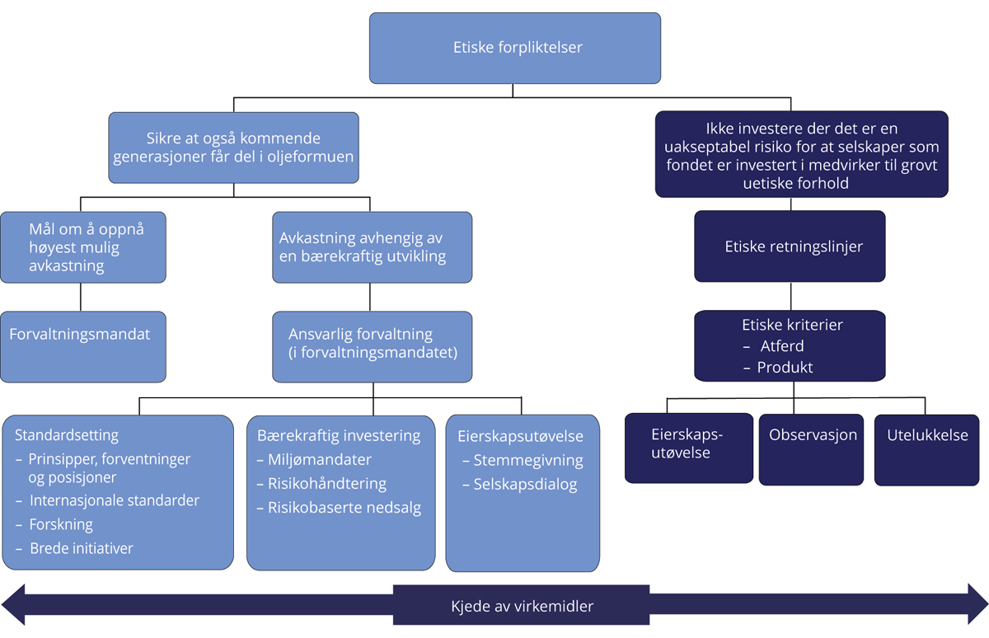
          - Det etiske rammeverket for SPU
Finansdepartementet.

Departementets vurderinger
Departementet slutter seg til utvalgets vurderinger av fondets to etiske forpliktelser. Å forvalte fondet med sikte på varig verdiskaping for nålevende og fremtidige generasjoner, er i seg selv en etisk forpliktelse. I lov om Statens pensjonsfond § 1 er denne forpliktelsen formulert slik: «Sparingen i Statens pensjonsfond skal støtte opp under finansieringen av folketrygdens pensjonsutgifter. Sparingen skal ivareta langsiktige hensyn ved anvendelse av statens petroleumsinntekter slik at petroleumsformuen kommer både dagens og fremtidige generasjoner til gode.» Handlingsregelen for budsjettpolitikken er her sentral. Etter handlingsregelen skal den årlige overføringen fra SPU til statsbudsjettet over tid begrenses til forventet realavkastning av fondets investeringer, estimert til 3 pst. Regelen åpner for å kunne bruke mer enn dette i år med nedgang i norsk økonomi, mens det skal brukes mindre i år der det går godt i økonomien. Når bare avkastningen brukes, kan fondet bevares også til senere generasjoner. I § 2 i pensjonsfondloven heter det videre: «Målet med investeringene i Statens pensjonsfond skal være å oppnå høyest mulig avkastning med en akseptabel risiko. Innenfor denne rammen skal fondet forvaltes ansvarlig.» Ansvarlig forvaltning bidrar til å fremme langsiktig og bærekraftig verdiskaping i selskapene og markedene der fondet er investert. Departementet er ansvarlig for å fastsette en investeringsstrategi med sikte på å oppnå høyest mulig avkastning med en akseptabel risiko, og fastsette krav om ansvarlig forvaltning. Alle viktige veivalg i investeringsstrategien forankres i Stortinget. Investeringsstrategien er uttrykt i et forvaltningsmandat til Norges Bank, som er gitt i oppgave å forestå den operative forvaltningen av fondet. Banken tar i den operative forvaltningen, innenfor forvaltningsmandatet, beslutninger om enkeltinvesteringer og utøver eierrettigheter uavhengig av departementet.
Samtidig er enkelte produkter og noen typer adferd av en slik karakter at en av etiske grunner ikke skal være investert i slik virksomhet. Dette er også en etisk forpliktelse som skal ivaretas i forvaltningen av fondet. Denne forpliktelsen ivaretas gjennom retningslinjene for observasjon og utelukkelse av selskaper fra SPU. Retningslinjene fastsettes av departementet etter forankring i Stortinget. Etikkrådet er gitt i oppgave å overvåke porteføljen og gi råd om hvorvidt selskaper skal settes til observasjon eller utelukkes etter retningslinjene. Ansvaret for å beslutte virkemiddelbruken er lagt til Norges Banks hovedstyre. Før observasjon eller utelukkelse besluttes, skal banken vurdere om eierskapsutøvelse kan være egnet til å redusere risikoen for fortsatt normbrudd. De ulike virkemidlene skal ses i sammenheng. Det etiske rammeverket for fondet er illustrert i figur 7.1.

Virkemidler

Utvalgets utredning
Utvalget mener at virkemidlene i retningslinjene fortsatt bør være utelukkelse, observasjon og eierskapsutøvelse. Utvalget skriver:
«Utelukkelser gjøres som nevnt etter både produktbaserte og atferdsbaserte kriterier. Observasjon kan benyttes dersom det er usikkerhet om grunnlaget for utelukkelse. Norges Bank beslutter om selskaper skal utelukkes eller settes til observasjon under atferdskriteriene etter tilrådinger fra Etikkrådet. Før Norges Bank beslutter observasjon eller utelukkelse av et selskap, skal banken vurdere om eierskapsutøvelse kan være egnet til å redusere risikoen for fortsatt normbrudd. Norges Bank vurderer da om banken gjennom eierskapsutøvelse kan påvirke selskapet til å endre sin atferd slik at risikoen for normbrudd framover reduseres tilstrekkelig. Eierskapsutøvelsen vil da være rettet inn mot den risikoen for normbrudd som Etikkrådet beskriver i sin tilråding.»
Utvalget mener dette bør videreføres. I lys av normutviklingen og andre utviklingstrekk de senere årene, foreslår utvalget å endre enkelte av kriteriene for observasjon og utelukkelse, jf. omtale i avsnitt 7.4 og 7.5.
Medvirkning gjennom eierskap og leverandørkjeder
Etter retningslinjene kan observasjon og utelukkelse besluttes «for selskaper der det er en uakseptabel risiko for at selskapet medvirker til eller selv er ansvarlig for» normbrudd etter nærmere definerte kriterier. Selskaper kan på ulike måter medvirke til normbrudd som andre aktører har det direkte ansvaret for. OECDs retningslinjer og FNs prinsipper kan ifølge utvalget gi veiledning for hvordan selskapers medvirkning til normbrudd kan vurderes. Utvalget understreker at ved anvendelsen av medvirkningsvilkåret i retningslinjene for observasjon og utelukkelse, må vilkåret likevel tolkes selvstendig.
En problemstilling som utvalget drøfter særskilt, er medvirkning gjennom finansiering. Kapital kan ses på som en innsatsfaktor på lik linje med andre innsatsfaktorer. Utvalget mener samtidig det må skilles mellom ulike finansieringsformer i denne sammenhengen.
Generelt sett er prosjektfinansiering eller andre former for eiendelsbasert finansiering ifølge utvalget eksempler på finansieringsformer med en nærmere tilknytning mellom bank og klient enn ordinær utlånsvirksomhet. Prosjektfinansiering vil ofte være et vesentlig bidrag til et prosjekt. En bank vil ifølge utvalget ha full oversikt over planene for de prosjektene den bidrar å finansiere, og banken har også mulighet til å stille krav gjennom spesifikke klausuler i lånevilkårene, som for eksempel krav til konsekvensvurdering og tiltaksplaner, klagemekanismer og oppdateringer av fremdrift eller status for menneskerettighetsarbeid. Dersom en bank ikke har stilt noen krav i en situasjon der muligheten var til stede og normal aktsomhet skulle tilsi slike krav, kan situasjonen samlet sett tale for at banken medvirker til den skaden som klienten forårsaker.
Noen prosjekter kan ifølge utvalget forårsake alvorlig skade, uavhengig av hvordan prosjektet gjennomføres. I svært alvorlige tilfeller mener utvalget at dette kan danne grunnlag for utelukkelse fra fondet av banker som bidrar med finansieringen av slike prosjekter. Utvalget peker på at en bank tar et aktivt valg om å finansiere et prosjekt, men kunne latt være. Dersom det er vanskelig å erstatte en banks finansiering med andre finansieringskilder, kan det etter utvalgets syn innebære ytterligere nærhet til det aktuelle bruddet.
Retningslinjene er fremoverskuende, og det vil derfor være sentralt for vurderingen om den aktuelle banken viser vilje til å endre atferd. Endringer i hvordan banken gjennomfører aktsomhetsvurderinger, eller hvilke krav banken stiller ved långivning fremover, kan være relevante.
Utvalget mener at finansinstitusjoner ikke bør utelukkes bare fordi de finansierer andre selskaper som er utelukket fra fondet. Utvalget legger videre til grunn at det skal svært mye til før banker utelukkes fra SPU som følge av lånevirksomhet eller lignende forretningsmessige forhold der risikoen for normbrudd følger av klientens atferd, uten konkrete forhold som knytter bankens egen atferd nærmere til normbruddet. For det første er det ikke en rimelig forventning at fondet skal ha oversikt over slike forretningsforhold, blant annet fordi lovgivningen i mange land hindrer banker fra å offentliggjøre detaljer om utlånsvirksomheten. Videre skal det mye til for at selskaper utelukkes fra fondet på bakgrunn av normbrudd hos kunder.
Mangelfulle aktsomhetsvurderinger bør etter utvalgets syn ikke i seg selv være grunnlag for utelukkelse med mindre det kan anses som medvirkning til et meget alvorlig forhold. Utvalget mener en slik tilnærming til bankers virksomhet er i tråd med hvordan leverandørkjedeforhold og medvirkning ellers vurderes under atferdskriteriene.

Høringsuttalelser
Det er bred støtte til forslaget om å videreføre observasjon, utelukkelse og eierskapsutøvelse som virkemidler. Enkelte høringsinstanser mener terskelen for utelukkelse er for høy, og enkelte tar vil orde for å innføre såkalt positiv filtrering av selskaper, særlig på klimaområdet, se nærmere omtale i avsnitt 7.8 og 7.9.

Departementets vurderinger
Departementet deler utvalgets vurdering av at observasjon, utelukkelse og eierskapsutøvelse videreføres som virkemidler i retningslinjene. Virkemidlene utfyller hverandre og bidrar sammen til å oppnå formålet om at fondet ikke skal være investert i selskaper som medvirker til eller selv er ansvarlige for grove normbrudd. Utelukkelser gjøres etter produktbaserte og atferdsbaserte kriterier, og observasjon kan benyttes dersom det er usikkerhet om grunnlaget for utelukkelse eller utviklingen fremover. Virkemidlene skal ses i sammenheng, og før Norges Bank beslutter observasjon eller utelukkelse av et selskap, skal banken vurdere om eierskapsutøvelse kan være egnet til å redusere risikoen for fortsatt normbrudd. Etter departementets vurdering kan eierskapsutøvelse være et effektivt virkemiddel for å redusere risikoen for normbrudd ved å påvirke selskaper til å endre atferd. Det bør ikke anses som et mindre effektivt eller omfattende virkemiddel enn observasjon eller utelukkelse. Dersom eierskapsutøvelse besluttes, er det mulighetene til å påvirke til endret atferd som er avgjørende. Sammenhengen mellom virkemidlene er nærmere drøftet i avsnitt 7.6.
Utvalget har vurdert i hvilken grad banker gjennom å bidra til å finansiere selskaper kan anses å medvirke til selskapers normbrudd. Utvalget mener det i denne sammenhengen er viktig å skille mellom bankers prosjektfinansiering og vanlig bankvirksomhet. Departementet deler utvalgets syn. Prosjektfinansiering er en finansieringsform som innebærer en tettere tilknytning mellom bank og låntaker enn ordinær utlånsvirksomhet, og kan dermed være grunnlag for utelukkelse fra fondet under særlige betingelser. Departementet deler utvalgets vurdering av at dersom en bank ikke har stilt noen krav i en situasjon der muligheten var til stede og normal aktsomhet skulle tilsi det, kan det samlet sett tale for at banken medvirker til skade som klienten forårsaker. Utvalget viser til at noen prosjekter vil forårsake alvorlig skade, uavhengig av hvordan prosjektet gjennomføres. Departementet er videre enig med utvalget i at dette i svært alvorlige tilfeller kan danne grunnlag for utelukkelse fra fondet. En bank tar et aktivt valg om å finansiere et prosjekt, men kunne ha latt være. Hvis det er vanskelig å erstatte en banks finansiering med andre finansieringskilder, kan det gi ytterligere nærhet til bruddet.

Produktkriteriene

Gjeldende bestemmelse
Ifølge produktkriteriene skal selskaper utelukkes dersom de produserer tobakk, enkelte våpentyper eller hvis kull utgjør en viss andel av virksomheten. I tillegg skal selskaper som selger våpen til stater som er omfattet av det såkalte statsobligasjonsunntaket (for tiden Syria og Nord-Korea), utelukkes. § 2 i retningslinjene lyder:
«§ 2. Kriterier for produktbasert observasjon og utelukkelse av selskaper
(1) Fondet skal ikke være investert i selskaper som selv eller gjennom enheter de kontrollerer:
a) produserer våpen som ved normal anvendelse bryter med grunnleggende humanitære prinsipper
b) produserer tobakk
c) selger våpen eller militært materiell til stater som er omfattet av ordningen for statsobligasjonsunntak omtalt i mandatet for forvaltningen av Statens pensjonsfond utland § 3-1 andre ledd bokstav c. (…)
(2) Observasjon eller utelukkelse kan besluttes for gruveselskaper og kraftprodusenter som selv eller konsolidert med enheter de kontrollerer enten:
a) får 30 pst. eller mer av sine inntekter fra termisk kull,
b) baserer 30 pst. eller mer av sin virksomhet på termisk kull,
c) utvinner mer enn 20 millioner tonn termisk kull per år, eller
d) har en kraftkapasitet på mer enn 10 000 MW fra termisk kull.
(3) I vurderingen etter annet ledd skal det også legges vekt på fremoverskuende vurderinger, herunder av eventuelle planer som vil endre nivået på utvinning av eller kraftkapasiteten knyttet til termisk kull, redusere inntekts eller virksomhetsandelen knyttet til termisk kull og/eller øke inntekts- eller virksomhetsandelen knyttet til fornybare energikilder.
(4) Råd og beslutninger om utelukkelse av selskaper basert på annet og tredje ledd skal ikke omfatte et selskaps grønne obligasjoner der disse er anerkjent gjennom inkludering på angitte indekser for slike obligasjoner eller verifisert av anerkjent tredjepart.»
Ansvaret for å håndtere de ulike produktkriteriene er delt mellom Etikkrådet og Norges Bank. For visse våpentyper, tobakk og salg av militært materiell, er det Etikkrådet som identifiserer og tilrår hvilke selskaper som skal utelukkes. Beslutningsmyndigheten er lagt til Norges Banks hovedstyre. Kriteriene er objektive og absolutte i den forstand at ethvert selskap med virksomhet som omfattes av dem, skal utelukkes. Selskaper kan etter produktkriteriene bare utelukkes som følge av sin egen produksjon eller produksjon i selskaper de kontrollerer.
For kullkriteriet har Norges Bank hovedansvaret for å identifisere selskaper som bør utelukkes, men Etikkrådet kan også gi råd om utelukkelse eller observasjon etter dette kriteriet.
Utvalget foreslår å inkludere dødelige autonome våpen i listen med våpen som skal omfattes av våpenkriteriet, og å utvide rammen for anvendelsen av kjernevåpenkriteriet noe, i tillegg til enkelte presiseringer av kriterienes ordlyd. Utvalget får støtte fra flere høringsinstanser for sine forslag til endringer, men enkelte er også imot enkelte av forslagene. Noen tar til orde for at det bør innføres kriterier for flere produkter, som våpen generelt, alkohol og cannabis. Departementet slutter seg i hovedsak til utvalgets forslag, men med noen justeringer. Departementet mener det bør innføres et kriterium for å utelukke produsenter av cannabis til rusformål. De ulike kriteriene omtales nærmere nedenfor, mens kullkriteriet inngår som en del av omtalen i avsnitt 7.8 der hensynet til klima i forvaltningen av SPU er omtalt.

Våpenkriteriet

Gjeldende bestemmelse
Fondet skal etter § 2 ikke være investert i selskaper som selv eller gjennom enheter de kontrollerer produserer våpen som ved normal anvendelse bryter med grunnleggende humanitære prinsipper, jf. avsnitt 7.4.1. Finansdepartementet redegjør i de årlige stortingsmeldingene om Statens pensjonsfond for hvilke våpentyper som omfattes av retningslinjene. Denne listen har vært uendret siden de etiske retningslinjene ble innført i 2004, jf. omtale i NOU 2003: 22:
«Våpenkriteriet omfatter kjemiske våpen, biologiske våpen, antipersonellminer, udetekterbare fragmenter, brannvåpen, blindende laservåpen, klasevåpen og kjernevåpen. Fondet skal heller ikke være investert i selskaper som utvikler eller produserer sentrale komponenter til denne typen våpen.»
Listen omfatter de våpentypene som det er forbudt for Norge å produsere, besitte eller bruke etter konvensjoner som Norge har sluttet seg til. Siden 2005 har Etikkrådet anbefalt å utelukke 30 selskaper etter våpenkriteriet.

Utvalgets utredning
Enkelte presiseringer av våpenkriteriet
Utvalget foreslår enkelte presiseringer av våpenkriteriet. Utvalget foreslår for det første at listen med våpen tas inn i retningslinjene, og at det samtidig gjøres klart at listen ikke nødvendigvis er uttømmende.
Utvalget foreslår videre at kriteriets ordlyd endres, slik at det klart fremgår at både produksjon og utvikling av våpen er ment omfattet, samt at kriteriet gjelder både våpen og deres sentrale komponenter. Forslaget bringer ordlyden i tråd med slik kriteriet er blitt forstått og praktisert siden 2005.
Våpen generelt
I utredningen vises det til at ethvert våpen i utgangspunktet kan brukes i strid med humanitærretten. Så lenge selskaper som produserer våpen inngår blant fondets investeringer, kan våpen som er produsert av disse, bli brukt ulovlig. Et vidtgående tiltak for å unngå at fondet er investert i selskaper som produserer våpen som brukes ulovlig, ville ifølge utvalget være å utelukke samtlige våpenprodusenter fra SPU. Utvalget går imidlertid ikke inn for dette, og skriver blant annet:
«Det er imidlertid etter utvalgets oppfatning ikke grunnlag for å si at det er bred oppslutning i Norge om at all produksjon eller salg av militære våpen og militært materiell i seg selv er uetisk. Norge har et militært forsvar og allmenn verneplikt, den norske stat kjøper våpen og militært utstyr fra en rekke produsenter, det foregår våpenproduksjon i Norge og selskaper eksporterer slikt materiell til andre stater etter godkjenning fra norske myndigheter. Når det for eksempel er etablert et kriterium som utelukker samtlige tobakksprodusenter fra SPU, er dette ut fra forutsetningen om at enhver bruk av tobakk er skadelig og dermed uønsket. Man kan ikke på samme måte legge til grunn at all produksjon, salg eller bruk av militære våpen er uønsket.»
Utvalget anbefaler på denne bakgrunn ikke at alle selskaper klassifisert som våpenprodusenter utelukkes fra SPUs investeringsunivers. Etter utvalgets syn bør problemer med ulovlig bruk av våpen i stedet møtes med mer målrettede kriterier.
Dødelige autonome våpen
Utvalget foreslår at dødelige autonome våpen (AV) legges til listen av våpen som skal omfattes av kriteriet. Når automatisering blir så omfattende at en taler om autonomi, innebærer det at ikke bare utførelsen av maktbruk, men selve beslutningen om maktbruk med mulig dødelig utgang overlates til maskiner. Da vil slike systemer selv, uten et reelt menneskelig inngrep, kunne velge ulike grader av når, mot hvem og hvordan makt skal brukes. Det er etter utvalgets mening prinsipielt problematisk at beslutninger om maktbruk ikke er underlagt direkte menneskelig kontroll. Selv om det i fremtiden skulle komme en så avansert teknologi at den vil kunne tilfredsstille humanitærrettens krav om distinksjon, altså skille mellom militære mål og sivile som skal beskyttes mot direkte angrep, vil slik autonomi etter utvalgets mening «være etisk problematisk fordi ansvarsforholdene som det humanitærrettslige regelverk forutsetter, blir uklare og desintegrerer».
Utvalget viser til at det kan være mulig å se for seg utvalgte bruksområder hvor AV ikke er rettet mot mennesker, eller hvor få eller ingen sivile er til stede. Da vil slike problemstillinger ifølge utvalget være mindre aktuelle. Utvalget skriver at det altså ikke er «gitt at bruk av AV under enhver omstendighet vil være i strid med grunnleggende humanitære prinsipper for krigføring».
Skulle det komme i stand en internasjonal avtale som regulerer AV og som Norge slutter seg til, legger utvalget til grunn at dødelige autonome våpen vil måtte omfattes av våpenkriteriet. Det er imidlertid ifølge utvalget uvisst både om og eventuelt når en slik avtale kan komme i stand. Etter utvalgets mening bør likevel ikke en slik avtale være en forutsetning for at selskaper som utvikler og produserer AV skal kunne utelukkes fra SPU. Utvalget viser i denne sammenhengen blant annet til at klasevåpen ble inkludert i våpenlisten fire år før det forelå en internasjonal avtale som forbyr klasevåpen.
I fravær av en klar og omforent definisjon av hva AV omfatter, skriver utvalget at det vil være naturlig å ta utgangspunkt i våpensystemer som faller innenfor en rimelig forståelse av begrepet AV, og hvor det virker klart at deres intenderte bruk vil stride mot grunnleggende humanitære prinsipper for krigføring. Det er ifølge utvalget først og fremst selskaper som har sluttproduksjonen, det vil si der de ulike komponentene settes sammen, som skal omfattes. Produkter med flere formål, såkalt dual use, vil ikke omfattes, slik praksisen også er for andre våpentyper. Utvalget slår fast at det også ligger fast at «terskelen for utelukkelse av selskaper fra SPU skal være høy, og at det ikke er meningen at ethvert selskap som kan knyttes til produksjon eller utvikling av AV, skal rammes av kriteriet».
Kjernevåpen
For kjernevåpen foreslår utvalget at visse typer leveringsplattformer som bare kan benyttes for kjernevåpen, bør omfattes av kriteriet. I dag blir ikke selskaper som produserer slike plattformer utelukket. Utvalget skriver at det har forståelse for at kjernevåpenkriteriet medfører krevende grensedragninger. Likevel mener utvalget at visse typer undervannsbåter vanskelig kan ses på som annet enn en nødvendig og integrert del av et kjernevåpensystem, dersom de ikke er bygget for noe annet formål enn å være plattform for utskyting av kjernevåpenmissiler. En slik undervannsbåt vil etter utvalgets syn falle inn under en rimelig forståelse av hva som er å anse som sentrale komponenter til kjernevåpen. Utvalget viser til følgende definisjon av hvilke typer produkter som kan gi grunnlag for utelukkelse:
«En sentral komponent til et kjernevåpen er en komponent som er designet, utviklet, produsert eller tilpasset for bruk bare i et kjernevåpen og som er kritisk for våpenets funksjon og bruk.»
Med leveringsplattform menes ifølge utvalget i første rekke ubåter, men det kan også være andre typer plattformer. En slik utvidelse av kriteriets virkeområde krever endring av praktiseringen, men ingen endring i kriteriets ordlyd.
Kriteriet omfatter i dag ikke produksjon eller utvikling av produkter med flere formål, der ett er knyttet til kjernevåpen. Utvalget mener dette bør ligge fast. Utvalget viser samtidig til at det kan skje en utvikling «hvor et økende antall systemer og produkter har flere formål, hvorav ett er knyttet til kjernevåpen». I fremtiden kan det ifølge utvalget «bli nødvendig å gjøre enkelte unntak fra hovedregelen med hensyn til vurdering av komponenter med flere formål.»
Statsobligasjonsunntaket
Det eksisterende statsobligasjonsunntaket er etter utvalgets syn et objektivt og lite problematisk kriterium. Samtidig er det et kriterium som har liten reell betydning for fondet. De landene som er og har vært omfattet, har uansett ikke vært aktuelle for fondets investeringer. I dag er det kun Syria og Nord-Korea som omfattes av statsobligasjonsunntaket. Basert på det vi vet i dag, vil kriteriet slik utvalget ser det «også framover ramme statsobligasjoner som neppe vil være aktuelle for SPUs investeringer». Utvalget går likevel ikke inn for at bestemmelsen fjernes. Det samme gjelder for kriteriet som begrenser fondets investeringer i selskaper som selger våpen og militært materiell til stater som er omfattet av statsobligasjonsunntaket. Utvalget viser til at fondet er bredt investert over store deler av verden, og det er vanskelig å overskue utviklingen flere år frem i tid.

Høringsuttalelser
En rekke høringsinstanser støtter, og ingen er imot, forslagene om å presisere våpenkriteriet og at listen med aktuelle våpen tas inn i retningslinjene. Changemaker, Framtiden i våre hender og Redd Barna ønsker likevel å gå lenger enn utvalget og mener at alle våpenprodusenter bør utelukkes fra fondet. De skriver at det ved investeringer i våpen og våpensystemer alltid vil være en uakseptabel risiko for at fondet bidrar til menneskerettighetsbrudd.
En rekke høringsinstanser støtter forslaget om å ta inn dødelige autonome våpen i listen av våpen som skal omfattes av kriteriet. Forsvarsdepartementet og Etisk Råd for Forsvarssektoren (ERF) har innvendinger til dette forslaget. ERF skriver blant annet:
«ERF er enig med utvalget at … beslutninger tatt av kunstig selvlærende intelligens [som] kan skje på bakgrunn av algoritmer som er så komplekse at selv ikke de opprinnelige programmererne forstår hva som er maskinenes begrunnelse for beslutningen [ville være problematisk]. At beslutninger som gjelder liv og død ikke kan gis noen begrunnelse som vi mennesker kan forstå, er svært vanskelig å akseptere.
Men hvis dette skal være hovedargumentet mot at man i dag investerer i teknologi som kan utvikles til slike fremtidsvåpen, vil det samme argumentet også kunne ramme sivil teknologi særlig innen helsesektoren. … Oppsummert finner ERF det problematisk å skille ut en kategori våpen som er uklart definert og der argumentene for utelukkelse derfor også blir sviktende.»
Forsvarsdepartementet viser til ERFs høringsuttalelse, og skriver i tillegg:
«Ny teknologi, herunder kunstig intelligens og stordatabehandling (forutsetninger for autonomi), vil implementeres av ulike land i årene som kommer. Dette vil måtte skje iht. folkeretten. USA har tatt initiativ til en gruppe med 13 likesinnede land for å forsøke å skape globalt verdibasert lederskap som vektlegger etisk og ansvarlig bruk ved implementering av Kunstig intelligens, stordatabehandling og autonomi. Norge er et av disse 13 landene. Det må forventes at også det norske forsvaret i årene som kommer vil se på hvordan denne type teknologi kan vurderes benyttet i vår militærmakt. Det kan derfor være hensiktsmessig å avvente dette arbeidet før man konkluderer om utelukkelse av selskaper som produserer slike våpen.»
Forsvarsdepartementet viser videre til at automatikk i våpensystemer kan bidra til å redusere risikoen for menneskelige feil og redusere tap av sivile og egne styrkers liv. Skulle Forsvarsdepartementet «uten videre akseptere utelukkelse på bakgrunn av produksjon av slike våpen, kan det tas til inntekt for at vi i fremtiden heller ikke bør anskaffe slike våpen selv. Som anført over, er det for tidlig å trekke en slik slutning nå.» Forsvarsdepartementet mener derfor at «utredningens anbefaling avventes til vi ser hvor den teknologiske utviklingen og etikkutviklingen bringer oss. FD kan derfor ikke slutte seg til utredningens anbefaling på dette punktet nå.»
Mange høringsinstanser gir videre støtte til utvalgets forslag om å endre praktiseringen av kjernevåpenkriteriet. Også ICAN Norge, Norske leger mot atomvåpen, Nei til Atomvåpen og Norges Fredsråd stiller seg bak utvalgets forslag, men mener retningslinjene bør omfatte alle selskaper som er delaktige i utvikling og produksjon av komponenter til kjernevåpen, også de selskapene som er involvert gjennom utvikling og produksjon av komponenter med flere formål (dual use).
Forsvarsdepartementet slutter seg ikke til utvalgets forslag og understreker at «Norge er avhengig av å kunne handle med de samme selskapene som også utelukkes fra investeringer fra fondet». Videre skriver Forsvarsdepartementet:
«De færreste plattformer, om noen, vil ha som eneste formål å utelukkende levere atomvåpen. De vil for eksempel også ha sensorer og kommunikasjon som gjør det mulig å gjøre mer enn bare å levere atomvåpen. Skulle man i stedet si at man utelukker selskaper som produserer plattformer som primært skal levere slike våpen, vil det potensielt kunne medføre utelukkelse av et stort antall selskaper da de fleste plattformer kan brukes til å levere slike våpen. Ettersom det er vanskelig å overskue konsekvensene av en utvidelse til også å omfatte plattformer, mener FD at dette bør utredes nærmere før man eventuelt utvider forbudet til å gjelde også disse. FD kan derfor ikke uten videre slutte seg til utredningens anbefaling på dette punktet.»
Norges Bank viser til utvalgets drøfting om at det i fremtiden kan «bli nødvendig å gjøre enkelte unntak fra hovedregelen med hensyn til vurdering av komponenter med flere formål». Norges Bank mener dette i så fall kan åpne for krevende avgrensninger og at dagens praksis bør ligge fast.

Departementets vurderinger
Enkelte presiseringer av våpenkriteriet
Departementet slutter seg til utvalgets forslag om å justere ordlyden i våpenkriteriet ved å presisere at både utvikling og produksjon av sentrale komponenter til våpen skal omfattes. Departementet legger videre opp til å følge opp forslaget om å ta listen med våpen som omfattes av kriteriet inn i retningslinjene. Våpenlisten er ikke nødvendigvis uttømmende. Disse foreslåtte justeringene innebærer ingen endring i dagens praktisering av retningslinjene.
Våpen generelt
Departementet deler utvalgets vurdering av at det ikke er tilstrekkelig grunnlag for å utelukke alle våpenprodusenter fra SPUs investeringsunivers. Norge har et militært forsvar og allmenn verneplikt, og den norske stat kjøper våpen og militært utstyr fra en rekke produsenter. Det foregår våpenproduksjon i Norge, og selskaper eksporterer slikt materiell til andre stater etter godkjenning fra norske myndigheter. Departementet mener det derfor ikke er grunnlag for å hevde at det er bred oppslutning i den norske befolkningen om at all produksjon eller salg av våpen og militært materiell er grovt uetisk. Departementet er innforstått med at våpen kan brukes, og brukes, i strid med humanitærretten, og at dette også kan gjelde våpen som er produsert av selskaper som SPU er investert i. Slike handlinger bør likevel møtes med mer målrettede kriterier enn å innføre et produktkriterium for våpen generelt.
Dødelige autonome våpen
Departementet deler utvalgets vurdering av at dødelige autonome våpensystemer (AV) reiser flere krevende problemstillinger. Det er prinsipielt problematisk å overlate til maskiner og algoritmer å kunne velge når, mot hvem og hvordan makt skal brukes i den hensikt å ta menneskeliv. Som utvalget peker på, er humanitærretten ment å regulere og plassere ansvaret for handlinger og beslutninger foretatt av mennesker. Hvis maskiner tar selvstendige beslutninger i den hensikt å ta menneskeliv, blir det uklart hvem som kan stilles til ansvar. Departementet deler derfor bekymringen om at autonomi i våpensystemer tilslører og kamuflerer ansvarsforholdene, og slik setter grunnleggende humanitære prinsipper til side. En slik ansvarspulverisering er etisk dypt problematisk, også dersom autonome våpensystemer i fremtiden vil kunne levere høyere grad av presisjon enn menneskelige vurderinger. Departementet mener det i denne sammenhengen ikke er relevant å sammenligne våpen, som er ment for å ta liv, med medisinsk utstyr, som skal redde liv, som det er vist til i høringsrunden.
Fravær av en klar og omforent definisjon av autonome våpen vil kunne innebære krevende avgrensningsspørsmål for et eventuelt produktbasert kriterium. Det er også mulig å se for seg at utviklingen vil avstedkomme ulike definisjoner av slike våpen innenfor ulike militære domener, som luft, sjø, cyber, rommet mv. Departementet legger til grunn at før et slikt kriterium ville kunne tas i bruk, må det foreligge en rimelig og omforent forståelse av hva autonome våpen er. Det må også være klart at deres intenderte bruk vil stride mot grunnleggende humanitære prinsipper for krigføring innenfor det aktuelle militære domenet.
Norske myndigheter deltar i et pågående arbeid om etisk og ansvarlig bruk av kunstig intelligens, stordatabehandling og autonomi. Videre pågår det arbeid under Konvensjonen om forbud mot eller restriksjoner på bruk av visse konvensjonelle våpen som kan forårsake unødig skade eller som kan ramme vilkårlig (CCW). Departementet deler Forsvarsdepartementets syn om at det kan være hensiktsmessig å avvente dette arbeidet før det konkluderes om utelukkelse av selskaper som produserer slike våpen. Dette arbeidet vil også kunne bidra til forståelsen av rekkevidden til et slikt kriterium. Ettersom det i dag trolig ikke eksisterer våpensystemer som kan kategoriseres som autonome våpen, vil en anvendelse av et slikt kriterium uansett ligge noe frem i tid.
Departementet legger på denne bakgrunn opp til å avvente arbeidet Norge tar del i om etisk og forsvarlig bruk av blant annet autonomi. Departementet vil komme tilbake til spørsmålet når dette arbeidet er nærmere avklart.
Kjernevåpen
Utvalget foreslår ikke å endre ordlyden i kriteriet når det gjelder kjernevåpen, men hvordan kriteriet praktiseres. Departementet er enig i utvalgets syn om at visse typer leveringsplattformer som utelukkende kan benyttes for kjernevåpen, fremover bør kunne omfattes av kriteriet. Selskaper som Etikkrådet undersøker nærmere etter dette kriteriet, må vurderes individuelt. Departementet merker seg samtidig Forsvarsdepartementets høringsinnspill hvor det pekes på at en utvidelse av kjernevåpenkriteriet kan ha utilsiktede virkninger, og at de færreste plattformer, om noen, vil ha som eneste formål å utelukkende levere atomvåpen. Departementet understreker at ubåter og andre former for plattformer som er bygget for flere formål, der kjernevåpen er ett av dem, ikke skal omfattes av kriteriet.
Statsobligasjonsunntaket
Departementet slutter seg til utvalgets forslag om å videreføre statsobligasjonsunntaket.

Tobakk, cannabis, alkohol og pengespillselskaper

Utvalgets utredning
Tobakk
Fondet skal etter § 2 i retningslinjene ikke være investert i selskaper som selv eller gjennom enheter de kontrollerer produserer tobakk. Tobakkskriteriet er avgrenset til produksjon av varer fremstilt av tobakksplanten. Utvalget foreslår ingen innholdsmessige endringer i dette kriteriet, bortsett fra en språklig endring for å presisere at det er produksjon av tobakk eller tobakksvarer som er grunnlaget for utelukkelse. Med tobakksvarer menes varer laget av tobakksplanten og som er beregnet på røyking eller snusing.
Cannabis til rusformål
Det er i dag ikke et eget kriterium rettet mot cannabis i retningslinjene. Utvalget er delt i spørsmålet om det bør innføres et kriterium som utelukker produksjon av cannabis til rusformål. Utvalget viser til omtale i stortingsmeldinger om at et produktkriterium er et sterkt virkemiddel «som bør begrenses til særlige tilfeller hvor man kan anse at det eksisterer et klart felles verdigrunnlag i den norske befolkning». Utvalget er enig i dette og mener det er hensyn som trekker i hver sin retning i spørsmålet om produsenter av cannabis til rusformål kvalifiserer for et slikt kriterium.
Utvalget skriver at «[p]å den ene siden kan det faktum at cannabis regnes som et narkotisk stoff som er ulovlig i Norge, samtidig som Norge har gitt sin tilslutning til FNs narkotikakonvensjoner, gi uttrykk for et verdigrunnlag som gjør at produksjon og salg av cannabis til rusformål bør tas inn som nytt kriterium for å utelukke selskaper fra fondet». Det tas ifølge utvalget da utgangspunkt i dagens situasjon, uten å spekulere i hvordan utviklingen vil bli i lovgivingen fremover i Norge. Utvalget viser til at Norges Bank har solgt seg ned i selskaper som er direkte eksponert mot cannabis til rusformål som del av sine risikobaserte nedsalg.
På den andre siden merker utvalget seg at det er en utvikling internasjonalt der cannabis legaliseres i stadig flere land, og at dette også diskuteres i ulike fora i Norge. Dette gir uttrykk for en endring i holdningen til cannabis internasjonalt og i Norge som kan tilsi at det ikke er et tilstrekkelig verdigrunnlag i befolkningen i dag for et kriterium på dette området.
Utvalget var delt i dette spørsmålet og foreslår ikke et kriterium på dette området.
Alkohol
Det er i dag ikke et eget kriterium rettet mot alkoholproduksjon i retningslinjene. Utvalget skriver at det «er innforstått med at misbruk av alkohol har svært uheldige konsekvenser, både for misbrukerne selv, for nærstående og for samfunnet». Selskaper som produserer eller selger alkohol må ifølge utvalget, blant annet i sin markedsføring, være seg bevisst at alkohol er et vanedannende produkt som kan lede til avhengighet. Utvalget legger til grunn at selskapers markedsføring som anses grovt uetisk, for eksempel overfor mindreårige, omfattes av det atferdsbaserte utelukkelseskriteriet «andre særlig grove brudd på grunnleggende etiske normer» i retningslinjene.
Utvalget mener likevel det ikke er tilsvarende argumenter for å innføre et produktbasert kriterium for alkohol som det er for tobakk. Det er ifølge utvalget viktig å holde fast ved at et produktkriterium er et sterkt virkemiddel som det må være bred enighet om. Utvalget viser til at alkohol er et lovlig produkt i Norge, og til at det da kriteriet for tobakk ble innført i 2007, blant annet ble vist til konvensjonen om tobakkskontroll og til innstrammingen av røykeloven i Norge. Det ble også vist til at «tobakk er et produkt som skiller seg ut når det gjelder risikoen for alvorlig sykdom og død som følge av bruk som er i tråd med forutsetningene for produktet». Det foreligger etter utvalgets mening ikke et tilsvarende verdigrunnlag som uttrykker en nasjonal konsensus for å innføre et produktbasert kriterium for alkohol.
Pengespill
Det er i dag ikke et eget kriterium rettet mot pengespillselskaper i retningslinjene. Utvalget viser til at Stortinget i 2018 fremmet et anmodningsvedtak om å utrede grunnlaget for å trekke pengespillselskaper ut fra SPU. Finansdepartementets vurdering var blant annet at spillvirksomhet, innenfor gitte rammer, er lovlig i mange land, også i Norge, og at det ikke foreligger et bredt nasjonalt verdigrunnlag og internasjonale normer som grunnlag for et slikt kriterium i retningslinjene for observasjon og utelukkelse. Stortinget sluttet seg til dette. Utvalget er enig i denne vurderingen.

Høringsuttalelser
Ingen høringsinstanser går imot utvalgets forslag om å presisere tobakkskriteriet til også å omfatte tobakksvarer.
Enkelte høringsinstanser mener det bør innføres kriterier for ett eller flere av de andre områdene som er drøftet over. I tillegg pekes det på pornografi som et område som bør vurderes.
Actis (rusfeltets samarbeidsorgan) mener at utvalgets drøfting av alkohol og cannabis er mangelfull. Actis skriver at begge disse produktene er helseskadelige og avhengighetsdannende, og at det er et felles verdigrunnlag nedfelt i både nasjonal politikk og internasjonale avtaler som tilsier at disse produktene bør likebehandles med tobakk. Det er ifølge Actis en rekke eksempler på at alkoholindustrien griper inn i politiske prosesser og motarbeider kunnskapsbaserte tiltak for å begrense alkoholskader. Det vises videre til at cannabis til rusformål er forbudt i henhold til internasjonale avtaler og etter norsk lov, og at det fremstår som om kravet til felles verdigrunnlag er langt høyere for cannabis enn for tobakk.
Actis mener videre at det er nødvendig med en grundig etisk vurdering av investeringer i internasjonale spillselskaper. En rekke internasjonale spillselskaper driver ifølge Actis ulovlig markedsføring i Norge og tilbyr pengespill til norske kunder. Actis mener det er et paradoks dersom SPU investerer i selskaper som bryter norsk lov og undergraver norsk politikk.
FORUT, IOGT i Norge, Juvente og Juba har i en felles uttalelse et tilsvarende syn som Actis.
Blå Kors er sterkt uenige i utvalgets vurderinger av alkohol og mener «alkohol må vurderes som et helseskadelig produkt på lik linje med tobakk». Blå Kors viser videre til at reduksjon av alkoholbruk er en av målsettingene i FNs bærekraftsmål og at «våre pensjonspenger ikke skal investeres i en industri som jobber for å unngå at land i sør skal ha samme solidariske ruspolitikk som Norge».
KLP skriver at misbruk av alkohol og pengespill rammer sårbare grupper som barn og ressurssvake. Disse gruppene har i mindre grad mulighet til å påvirke at deres interesser og rettigheter ivaretas i forvaltningen av fondet. KLP spør om ikke SPU «… innenfor en forsvarlig finansiell risikoramme, [bør] forvaltes slik at også sårbare grupper, barn, minoriteter og fremtidige generasjoners interesser og rettigheter i større grad ivaretas i forvaltningen». KLP mener videre at selskaper som produserer cannabis til rusformål, bør utelukkes fra fondet, og at det også bør vurderes å etablere et kriterium rettet mot pornografi.
NHO og NHO Mat og Drikke er enige i utvalgets vurderinger og skriver at tiltak rettet mot «selskaper som for eksempel markedsfører skadelige produkter på en grovt uaktsom måte» vil være mer treffsikkert enn produktbasert utelukkelse, fordi «det gir mulighet til å utelukke selskaper som faktisk står for den uetiske atferden, som ikke nødvendigvis er produsenter».

Departementets vurderinger
Det er etter departementets vurdering viktig å holde fast ved at et produktkriterium er et sterkt virkemiddel som bør begrenses til særlige tilfeller der det anses å eksistere et klart, felles verdigrunnlag i den norske befolkningen. Departementet mener dette er tilfellet for de produktene som er omfattet av retningslinjene i dag. Eventuelle nye produktbaserte kriterier for observasjon eller utelukkelse må også baseres på et verdigrunnlag med overlappende konsensus i befolkningen.
Det eksisterer flere typer produkter som kan være skadelige ved misbruk, og alle produsenter har derfor et ansvar for hvordan disse markedsføres. Grove normbrudd i selskapenes atferd, enten knyttet til markedsføring, korrupsjon eller lignende, omfattes allerede av atferdskriteriene i retningslinjene.
Tobakk
Departementet slutter seg til utvalgets forslag om å presisere at tobakkskriteriet omfatter produksjon av tobakk eller tobakksvarer.
Cannabis til rusformål
Departementet merker seg at utvalget er delt i spørsmålet om det bør innføres et kriterium som utelukker produksjon av cannabis til rusformål. Departementet merker seg samtidig at flere høringsinstanser mener et slikt kriterium bør innføres. Som utvalget peker på, kan ulike hensyn trekke i hver sin retning i dette spørsmålet. Departementet mener likevel at de hensyn som taler for at det innføres et kriterium på dette området, bør veie tungt. Cannabis er et narkotisk stoff som det er ulovlig å produsere og selge i Norge, og Norge har gitt sin tilslutning til FNs narkotikakonvensjoner. Dette gir etter departementets vurdering uttrykk for et verdigrunnlag som det er bred enighet om i befolkningen, og som tilsier at produksjon og salg av cannabis til rusformål bør tas inn som nytt kriterium for utelukkelse av selskaper fra fondet.
Departementet legger på denne bakgrunn opp til at selskaper som driver produksjon og salg av cannabis til rusformål, legges til listen av produkter som skal utelukkes fra SPUs investeringsunivers.
Alkohol
Alkohol er et lovlig produkt i Norge, og departementet mener det ikke foreligger en tilsvarende konsensus i befolkningen for å innføre et produktbasert kriterium for alkohol. Misbruk av alkohol er alvorlig, der også barn og andre pårørende blir skadelidende. Nasjonale reguleringer er derfor viktige for å begrense slike skadevirkninger. Selskaper som produserer eller selger alkohol, må være seg bevisst at alkohol er et vanedannende produkt som kan lede til avhengighet. Departementet viser til at grovt uetisk markedsføring, for eksempel overfor mindreårige, er omfattet av de atferdsbaserte kriteriene i retningslinjene, slik også utvalget peker på.
Pengespill
Spillvirksomhet ble vurdert av departementet og Stortinget så sent som i 2018. Departementet mener vurderingene fortsatt står seg. I 2018 ble det lagt til grunn at spillvirksomhet, innenfor gitte rammer, er lovlig i mange land, også i Norge. Etter departementets vurdering forelå det ikke et tilstrekkelig grunnlag for et kriterium om observasjon eller utelukkelse av pengespillselskaper. Stortinget sluttet seg til departementets vurderinger.

Atferdskriteriene

Gjeldende bestemmelse
Selskaper kan settes til observasjon eller utelukkes fra SPU dersom de gjennom sin atferd bryter med retningslinjene for observasjon og utelukkelse. § 3 i retningslinjene lyder:
«§ 3. Kriterier for atferdsbasert observasjon og utelukkelse av selskaper
Observasjon eller utelukkelse kan besluttes for selskaper der det er en uakseptabel risiko for at selskapet medvirker til eller selv er ansvarlig for:
a. grove eller systematiske krenkelser av menneskerettighetene som for eksempel drap, tortur, frihetsberøvelse, tvangsarbeid, de verste former for barnearbeid
b. alvorlige krenkelser av individers rettigheter i krig eller konfliktsituasjoner
c. alvorlig miljøskade
d. handlinger eller unnlatelser som på et aggregert selskapsnivå i uakseptabel grad fører til utslipp av klimagasser
e. grov korrupsjon
f. andre særlig grove brudd på grunnleggende etiske normer.»
Etikkrådet tilrår om selskaper skal settes til observasjon eller utelukkes. Basert på Etikkrådets tilråding treffer Norges Bank beslutning om observasjon eller utelukkelse skal benyttes. Før observasjon og utelukkelse besluttes, skal banken etter § 6 i retningslinjene «vurdere om andre virkemidler, herunder eierskapsutøvelse, kan være bedre egnet til å redusere risikoen for fortsatt normbrudd eller av andre årsaker kan være mer hensiktsmessige. Banken skal se de ulike virkemidlene den har til rådighet i sammenheng og benytte dem på en helhetlig måte».
Utvalget foreslår å videreføre de gjeldende kriteriene, med enkelte presiseringer. Ingen kriterier foreslås tatt ut. Utvalget foreslår å utvide korrupsjonskriteriet slik at også annen grov økonomisk kriminalitet blir omfattet, og å innføre et nytt kriterium om salg av våpen som benyttes i strid med folkeretten.
Utvalgets forslag får bred støtte i høringsrunden, men enkelte foreslår noen justeringer. Departementet mener utvalgets forslag i hovedsak bør følges opp. Nedenfor omtales de enkelte kriteriene etter tur. Klimakriteriet omtales i avsnitt 7.8.

Grove eller systematiske krenkelser av menneskerettighetene

Gjeldende bestemmelse
Observasjon eller utelukkelse kan besluttes for selskaper der det er uakseptabel risiko for at selskapet medvirker til eller selv er ansvarlig for grove eller systematiske krenkelser av menneskerettighetene. Som eksempler på menneskerettighetsbrudd vises det i retningslinjene til drap, tortur, frihetsberøvelse, tvangsarbeid og de verste former for barnearbeid.
Etikkrådet har avgitt tilrådinger om utelukkelse eller observasjon av om lag 30 selskaper under menneskerettighetskriteriet siden retningslinjene ble etablert. Flere saker som er vurdert under andre kriterier, har dessuten også hatt en menneskerettighetsdimensjon, for eksempel ved forurensing fra gruver eller industrianlegg.

Utvalgets utredning
Utvalget viser til at normgrunnlaget for menneskerettighetskriteriet er nedfelt i internasjonale konvensjoner, og at det ofte i tillegg foreligger tolkningsuttalelser fra organer som overvåker konvensjonene. Normgrunnlaget er ifølge utvalget dermed som oftest ganske klart.
Undersøkelsene av slike saker kan likevel være krevende ettersom menneskerettighetskrenkelser kan skje i konfliktsituasjoner der hendelsesforløpet kan være uklart, og der det kan være vanskelig å bedømme selskapets mulige medvirkning. Videre krever mange saker at Etikkrådet gjør egne undersøkelser ettersom flere typer normbrudd, som for eksempel systematiske brudd på arbeidstakerrettigheter, sjelden fanges opp av porteføljeovervåkingen fra tredjepart.
For å fremheve at alle menneskerettigheter er omfattet, foreslår utvalget at eksemplene på grove brudd i kriteriet, strykes. Eksemplene er ifølge utvalget ikke nødvendige og kan bidra til å skape uklarheter. Eksemplene angir kun grove brudd på menneskerettighetene, men kriteriets ordlyd tilsier at både grove og systematiske menneskerettighetsbrudd skal omfattes. For eksempel er flere selskaper blitt utelukket på grunnlag av systematiske brudd på arbeidstakerrettigheter der det enkelte normbruddet i seg selv ikke er grovt, men der omfanget av krenkelsene er så betydelig at det utgjør et handlingsmønster. Utvalget peker videre på at kriteriet ikke er begrenset til de nevnte eksemplene, men at det likevel hender at listen over menneskerettighetsbrudd oppfattes å være uttømmende.
Utvalget peker på urfolks rettigheter og menneskerettighetsbrudd knyttet til bruk av overvåkingsteknologi som to områder der det kan komme flere utelukkelser fremover. Disse områdene trekkes frem blant annet fordi det har vært en utvikling i normgrunnlaget siden de etiske retningslinjene ble etablert, eller der de underliggende utfordringene har blitt større. Også bioteknologi er nærmere omtalt i utredningen.
FN har ifølge utvalget styrket sitt arbeid for urfolks rettigheter siden de etiske retningslinjene ble etablert i 2004. Erklæringen om urfolks rettigheter ble vedtatt av FNs generalforsamling i 2007. FNs ekspertmekanisme for urfolks rettigheter ble etablert i 2008. Flere FN-organer setter søkelys på brudd på urfolks rettigheter og viser gjennom sine uttalelser hvordan bestemmelser om urfolks rettigheter skal forstås. De har også i økende grad rettet oppmerksomheten mot selskapers rolle i saker som gjelder urfolks rettigheter.
Utvalget peker på at krenkelser av urfolks menneskerettigheter har vært tema i flere av Etikkrådets vurderinger siden 2007. Dette har blant annet dreid seg om etablering av gruver i urfolksområder, oljeleting i områder der urfolk ønsker å leve adskilt fra omverdenen, plantasjedrift i områder der urfolk lever, og utbygging av fornybar energi med alvorlige konsekvenser for urfolkssamfunn. Etikkrådet har i sin virksomhetsplan for 2020 vist til at rådet også fremover vil ha oppmerksomhet mot krenkelser av urfolks rettigheter.
Utvalget mener urfolks rettigheter ikke bør skilles ut fra eller nevnes særskilt i menneskerettighetskriteriet. Menneskerettighetene, inklusive urfolks rettigheter, er nedfelt i en lang rekke konvensjoner og erklæringer. Dersom enkelte av rettighetene skal løftes frem, vil dette reise spørsmål om hvorfor andre ikke er nevnt, og om det i realiteten innebærer en nedprioritering av disse. Utvalget mener at en generell henvisning til menneskerettighetene, uten opplisting av enkelte rettigheter, styrker bestemmelsen. Innenfor en generell ordlyd kan Etikkrådet ta utgangspunkt i normbruddets alvor, herunder risikoen for uopprettelig skade, i sine prioriteringer.

Høringsuttalelser
Det er bred støtte blant høringsinstansene for å stryke eksemplene i menneskerettighetskriteriet, og flere uttrykker også støtte til utvalgets påpeking av at det må vises aktsomhet om blant annet urfolks rettigheter.
Sametinget skriver at utredningen er informativ og grundig i beskrivelsen av urfolks rettigheter og gir en korrekt gjengivelse av Sametingets synspunkt om at urfolk rettigheter bør tydeliggjøres gjennom et eget atferdskriterium. Det vil ifølge Sametinget gi en positiv signaleffekt og bidra til oppmerksomhet om urfolks særskilte posisjon ved investeringer i urfolks leve- og ressursområder. Sametinget skriver videre:
«Urfolk nyter som andre folk selvsagt fullt ut godt av alle de menneskerettigheter og grunnleggende friheter som anerkjennes i De forente nasjoners pakt, Verdenserklæringen om menneskerettighetene og internasjonale menneskerettighetsbestemmelser. Men det som ofte skiller urfolks menneskerettigheter fra andres menneskerettigheter er linken til landområder og naturressurser som urfolk er avhengig av for å ivareta sin kultur. I tillegg kommer det kollektive aspektet som er et kjennetegn på urfolks rettigheter. Det er riktig å si at urfolks menneskerettigheter ofte er mer kollektiv, mens andres menneskerettigheter er mer individuelt basert.»
Sametinget foreslår på denne bakgrunn at urfolks rettigheter bør tas inn i ordlyden som del av menneskerettighetskriteriet. Sametingets grunnsyn er videre at prinsippet om å innhente urfolks frie og informerte forhåndssamtykke må ligge til grunn før aktivitet i urfolks områder igangsettes.
Latin-Amerikagruppene i Norge (LAG) deler Sametingets syn om et eget kriterium for urfolk eller alternativt at en henvisning til urfolks rettigheter inkluderes i menneskerettighetskriteriet. Også Senter for utvikling og miljø (SUM), UiO løfter frem urfolks rettigheter og skriver at utvalgets forslag i prinsippet er greit, men at det i praksis «kan føre til mindre kompetanseutvikling for å vurdere denne type brudd, fordi denne type kollektive rettigheter er av en annen karakter enn individuelle rettigheter».
Landsorganisasjonen i Norge (LO) skriver at arbeidstakerrettigheter er en sentral del av menneskerettighetene og foreslår at arbeidstakerrettigheter tilføyes som eksempel under menneskerettighetskriteriet. Redd Barna mener det er viktig med sterk, faglig kompetanse i Norges Bank og Etikkrådet «for å sikre grundige vurderinger av selskapers adferd knyttet til menneskerettighetene, inkludert barns rettigheter». Habitat Norge fraråder at SPU «fortsetter å investere i selskaper som bidrar til markedsstyrte brudd på menneskerettighetene. Å sikre trygge og gode boliger for alle må alltid være viktigere enn mulighetene for «god, langsiktig avkastning» på investorers kapital.» Norges Bank legger til grunn at endringene i bestemmelsen ikke skal føre til endringer i praktiseringen av kriteriet, og mener dette kan presiseres.

Departementets vurderinger
Departementet merker seg at utvalget ikke foreslår å endre innholdet i menneskerettighetskriteriet, men at kriteriet klargjøres ved å ta ut eksemplene på menneskerettighetsbrudd som står der i dag. Menneskerettighetene er nedfelt i en lang rekke konvensjoner og erklæringer. Hvis enkelte brudd løftes frem, vil det kunne reise spørsmål ved hvorfor andre ikke er nevnt, og om det i realiteten betyr en nedprioritering av disse. Departementet er enig med utvalget i at en generell henvisning til menneskerettighetene, uten opplisting av enkeltområder, på denne bakgrunn bidrar til at bestemmelsen styrkes.
Utvalgets forslag får bred støtte i høringsrunden. Flere høringsinstanser foreslår likevel at enkelte områder, herunder urfolks rettigheter og arbeidstakerrettigheter, bør nevnes særskilt i kriteriets ordlyd. Finanskomiteen peker i Innst. 136 S (2020–2021) på at arbeidstakerrettigheter, organisasjonsfrihet og anstendige arbeidsvilkår er sentrale elementer i menneskerettighetene og derfor må være blant hensynene som ligger til grunn for uttrekk og eierdialog.
Departementet vil peke på at selv om det kan argumenteres for at disse områdene bør nevnes eksplisitt som en del av menneskerettighetskriteriet, illustrerer samtidig innspillene fra høringsrunden styrken ved ikke å nevne noen eksempler spesielt. Når ingen rettigheter nevnes særskilt, fremgår det tydelig at alle typer grove eller systematiske krenkelser av menneskerettighetene skal omfattes av kriteriet, også krenkelser av rettighetene til de gruppene som trekkes frem av høringsinstansene og finanskomiteen.
Stortinget behandlet i 2017 et forslag om å inkludere i retningslinjene en eksplisitt henvisning til ILOs konvensjon 169 om urfolks og stammefolks rettigheter, jf. Innst. 353 S (2016–2017). Forslaget fikk ikke Stortingets tilslutning fordi det ble ansett prinsipielt uheldig og lite hensiktsmessig å vise til enkelte menneskerettigheter og konvensjonsbestemmelser fremfor andre.
Departementet legger etter en samlet vurdering opp til å følge opp utvalgets forslag om at det ikke pekes på spesifikke områder eller eksempler i menneskerettighetskriteriets ordlyd i retningslinjene. Departementet merker seg samtidig Sametingets innspill og at utvalget omtaler urfolks rettigheter særskilt. Urfolk er svært sårbare for menneskerettighetskrenkelser, blant annet i forbindelse med utbyggingsprosjekter og utvinning av naturressurser. Store utbyggingsprosjekter har potensiale til å krenke individuelle rettigheter, i tillegg til å sette urfolks kultur, levemåte og livsgrunnlag i fare. Departementet legger til grunn at dette er spørsmål som Etikkrådet og Norges Bank vil fortsette å arbeide med innenfor sine mandater. Som utvalget peker på, kan utviklingen de siste årene der FN-organer og andre internasjonale organisasjoner i økende grad uttaler seg om prosjekter der urfolks rettigheter krenkes, gjøre det lettere å innhente informasjon og vurdere slike saker fremover. Departementet understreker videre at også arbeidstakerrettigheter omfattes av kriteriet, selv om heller ikke dette området er særskilt nevnt i kriteriets ordlyd.
Departementet legger vekt på at det skal være høy kompetanse i Etikkrådet om menneskerettighetene, herunder om urfolks og barns rettigheter, slik enkelte høringsinnspill viser til. Samtidig dekker retningslinjene mange fagfelt, og det er ikke hensiktsmessig at rådet har spesialister på ethvert felt som retningslinjene dekker. Dette innebærer at Etikkrådet må ha ressurser til å kunne sette ut utredningsoppdrag om særskilte temaer, se også omtale i avsnitt 7.12.

Alvorlige krenkelser av individers rettigheter i krig og konfliktsituasjoner

Gjeldende bestemmelse
Observasjon eller utelukkelse kan etter kriteriet besluttes for selskaper der det er en uakseptabel risiko for at selskapet medvirker til eller selv er ansvarlig for alvorlige krenkelser av individers rettigheter i krig eller konfliktsituasjoner.
Dette kriteriet ble innført for å kunne stille krav til aktsomhet for selskaper som opererer i krig- og konfliktsituasjoner. Hensikten med kriteriet var at det skulle være mulig å utelukke selskaper som velger å operere i konfliktområder med sikte på å tjene på at «sivilbefolkningen lider eller blir utsatt for overgrep», se omtale i NOU 2003: 22. Tanken var at det skulle være mulig med slike uttrekk uten å måtte dokumentere at terskelen for anvendelse av internasjonale regler for krigføring eller menneskerettigheter var nådd.
Siden 2005 har Etikkrådet avgitt fire tilrådinger under dette kriteriet. To av disse omhandlet selskaper som var ansvarlige for byggingen av israelske bosettinger på Vestbredden. Den tredje var en observasjonstilråding som gjaldt risikoen for at lokalbefolkningen fikk sin livssituasjon vesentlig forverret i forbindelse med et gruveprosjekt i tilknytning til et konfliktområde i Kongo. Her la Etikkrådet til grunn at krig- og konfliktkriteriet også kunne anvendes der situasjonen krever særlig aktsomhet fra selskapets side. Den siste tilrådingen, som er offentligjort i 2021, gjelder et selskap som deltar i to fellesforetak i Myanmar sammen med et militær-eid konglomerat.

Utvalgets utredning
Utvalget foreslår ikke å endre dette kriteriet. Utvalget viser til at i krig- og konfliktsituasjoner vil humanitærretten og menneskerettighetene gjelde i samspill. Humanitærrettens hovedformål er å redusere menneskelig lidelse til et minimum for både stridende og ikke-stridende i væpnet konflikt, og å gjøre overgangen til fred lettere. Blant annet regulerer humanitærretten maktbruken i militære konflikter til å være rettet mot militære mål, og bort fra områder og mennesker som ikke har en militær funksjon, altså sivile. Utvalget viser til hvilke humanitærrettslige regler som gjelder, vil være avhengig av konfliktens karakter, eksempelvis om det er okkupasjon eller en mellomstatlig eller en ikke-internasjonal væpnet konflikt. Intensiteten i stridighetene spiller også inn på hvilket regelsett som kommer til anvendelse. I situasjoner hvor det ikke (ennå) er væpnet konflikt, og terskelen for at humanitærretten gjelder derfor ikke er nådd, vil menneskerettighetene uansett gjelde.
Utvalget viser videre til at da kriteriet ble innført, var formuleringen myntet på selskaper involvert i overgrep som begås av både stater og ikke-statlige konfliktparter. Etter kriteriet er det underordnet hvorvidt konfliktsituasjonen formelt sett når opp til terskelen for væpnet konflikt under humanitærretten. Man skal dermed ifølge utvalget «ikke avgrense kriteriet basert på finstilte juridiske grensedragninger». Også ikke-statlige aktører som begår overgrep i tilknytning til krig og væpnet konflikt, skal omfattes. Utvalget viser som eksempel til at IS’ menneskerettighetsbrudd overfor innbyggere i IS-kontrollerte områder ellers ville ha falt utenfor retningslinjene, «dels fordi IS formelt sett ikke var en statsmakt bundet av menneskerettighetskonvensjoner, og dels fordi mange av overgrepene ikke var omfattet av humanitærrettens regler (i tilfeller hvor terskelen for væpnet konflikt ikke var nådd)».
På generelt grunnlag mener utvalget at retningslinjene ikke skal knyttes tettere opp mot folkeretten enn tilfellet er i dag. Utvalget skriver:
«Internasjonale konvensjoner er viktige kilder til å identifisere normer som har allmenn tilslutning. Tidvis kan det imidlertid være vanskelig å holde selskapers atferd opp mot mellomstatlige avtaler (konvensjoner). Å gjøre det kunne også i noen tilfeller ha gitt de etiske retningslinjene en utilsiktet utenrikspolitisk dimensjon. Utvalget legger til grunn at krig- og konfliktkriteriet allerede omfatter medvirkning til grove brudd på humanitærretten, og viser blant annet til at selskaper har blitt utelukket for medvirkning til brudd på fjerde Genèvekonvensjon.»
Utvalget viser her til at kriteriet har vært anvendt på selskaper med virksomhet i okkupert område hvor selskaper aktivt har medvirket til statens brudd på fjerde Genèvekonvensjon. Dette har vært entreprenørselskaper som står for den fysiske byggingen av bosettingene. Utvalget viser samtidig til at selskapers virksomhet i krig- og konfliktområder vil innebære vanskelige avgrensningsspørsmål:
«For eksempel er de største israelske bosettingene på Vestbredden i realiteten moderne byer med 40–50 000 innbyggere, med alt hva det innebærer av selskapers tilstedeværelse i form av produkter og tjenester. Etikkrådet har trukket en grense ved selskaper som fysisk bygger bosettinger. Det er fastlagt at terskelen for utelukkelse skal være høy. Terskelen kommer til uttrykk både ved en kvalifisering av normbrudd og ved bedømmelsen av selskapers medvirkning til normbruddene. Etter at de etiske retningslinjene ble etablert, har det vært en normutvikling i retning av at selskaper har et større ansvar enn tidligere for å redusere risikoen for normbrudd de medvirker til eller er knyttet til gjennom forretningsforbindelser.»

Høringsuttalelser
Fellesutvalget for Palestina mener terskelen for utelukkelse er for høy. I noen tilfeller er ikke investorer «i stand til å påvirke, forhindre eller stanse grove eller systematiske brudd på menneskerettighetene fra et selskap. Da bør en trekke seg ut umiddelbart.» Organisasjonen skriver at et eksempel på dette er investeringer i israelske banker «som på grunn av israelsk lov ikke har rett til å la være å finansiere israelske folkerettsstridige bosettinger på okkupert territorium. I et slikt tilfelle vil ikke aktivt eierskapsarbeid kunne hindre at SPU bidrar til disse menneskerettighetsbruddene.» Fellesutvalget for Palestina viser videre til at Etikkrådet i praktiseringen av krig og konfliktkriteriet har trukket en grense ved selskaper som fysisk bygger bosettinger på Vestbredden og i Øst-Jerusalem, og at dette «skaper smutthull for investeringer i selskaper som har virksomhet på okkupert territorium og medvirker til brudd på menneskerettighetene og folkeretten. Disse selskapene bør bli fanget opp.» Organisasjonen viser til en rapport fra FNs høykommissær for menneskerettigheter fra februar 2020 om selskaper med virksomhet på okkupert område som «blir beskrevet av høykommissæren som uforenelige med UNGP og folkeretten». SPU har investeringer i flere av selskapene på listen.
Flere organisasjoner, som Røde Kors, Fagforbundet og Norsk Folkehjelp, Den internasjonale juristkommisjonen, avdeling Norge (ICJ-Norge) og LO, tar opp tilsvarende problemstillinger som Fellesutvalget for Palestina.
Røde Kors mener det kan forekomme alvorlige brudd på humanitærretten som ikke vil omfattes av kriteriet slik det nå er formulert og fortolket, og som heller ikke vil omfattes av ordlyden i utvalgets forslag til nytt kriterium om salg av våpen. Røde Kors foreslår følgende ordlyd for kriteriet om krig og konflikt: «alvorlig brudd på humanitærretten eller andre alvorlige krenkelser av individers rettigheter i krig eller konfliktsituasjoner».
Røde Kors skriver videre at «det ikke er like gode grunner for at terskelen for utelukkelse for slike situasjoner skal være like høy som i en «vanlig» situasjon» og viser til at pålitelig informasjon kan være vanskelig tilgjengelig og at det vil være «tilnærmet umulig å få tilstrekkelig dokumentasjon for å kunne utelukke et selskap etter en så vidt høy terskel som utvalget viser til». Røde Kors tar til orde for et system med forutgående aktsomhetsvurderinger og forhåndsfiltrering av selskaper der «det er særlig høy risiko for alvorlige brudd på humanitærretten …».
ICJ-Norge etterspør bestemmelser i retningslinjene «som tydelig utelukker et selskap som medvirker til – eller eventuelt hvor det er risiko for at selskapet medvirker til – folkemord, forbrytelser mot menneskeheten og krigsforbrytelser som definert i Roma-vedtektene for den Den internasjonale straffedomstolen (ICC)». ICJ-Norge anbefaler en videre ordlyd enn i dag ved at observasjon eller utelukkelse kan besluttes for selskaper der det er en uakseptabel risiko for at selskapet medvirker til eller selv er ansvarlig for «alvorlige brudd på internasjonal humanitærrett». ICJ-Norge foreslår subsidiært at gjeldende bestemmelse presiseres til å omfatte for eksempel «medvirkning fra selskaper til miljøskader som skjer i væpnet konflikt».
Fagforbundet og Norsk Folkehjelp mener at dagens rammeverk og praktisering ikke er «godt nok rustet» til å håndtere blant annet «virksomhet som støtter opp under de folkerettsstridige bosettingene på okkupert palestinsk område og okkupasjonsøkonomien for øvrig». Dagens terskel er ifølge organisasjonene problematisk. Det fremheves at «Etikkrådets utvelgelse av de «verste tilfellene» for nærmere utredning ikke [er] i tråd med UNGPs forventning om at alle investeringer i høyrisiko menneskerettighetskontekster skal gjennomgås – og med en forhøyet grad av aktsomhet ...», og at de skal gjelde i «alle tilfeller hvor Norges Bank er knyttet til brudd på humanitærretten og menneskerettigheter gjennom sine investeringer og hvor påvirkning på selskapet ikke har ført fram …». Organisasjonene etterlyser «en tydelig anbefaling om hvordan Norges Bank skal levere i forhold til denne forventningen» og foreslår at «forventningsdokumentet for menneskerettigheter revideres i tråd med dette». Det anføres videre at en slik økt aktsomhet er like relevant for Etikkrådet. Ifølge Fagforbundet og Norsk Folkehjelp uttrykte FNs komité for økonomiske, sosiale og kulturelle rettigheter i februar 2020 «bekymring over oljefondets investeringer og ba om at Norge ser på nytt på disse og på Etikkrådets tilnærming til gjennomgang av selskaper».
LO ber «norske myndigheter om … å sikre at Statens pensjonsfond ikke styrker okkupasjonen gjennom handel med og investeringer i selskaper som har eller bidrar til aktiviteter på okkupert område.»

Departementets vurderinger
Departementet har merket seg at utvalget har vurdert og omtalt kriteriet for alvorlige krenkelser av individers rettigheter i krig eller konfliktsituasjoner grundig, herunder kriteriets virkeområde og avgrensning. Utvalget foreslår ikke endringer av kriteriet. Flere høringsinstanser har innspill om at terskelen for utelukkelse er høy. De høringsinstansene som omtaler dette kriteriet, er særlig opptatt av selskaper som opererer på okkupert område på Vestbredden og i Øst-Jerusalem.
Krig- og konfliktkriteriet gjelder brudd på individers rettigheter i krig og konflikt. Det omfatter internasjonale forbrytelser som folkemord, forbrytelser mot menneskeheten og krigsforbrytelser. I tillegg omfatter kriteriet hendelser som innebærer en uakseptabel risiko for andre alvorlige brudd på humanitærretten eller menneskerettighetene i konfliktsituasjoner. Kriteriet er følgelig bredt anlagt. Ettersom virksomhet i krig- og konfliktområder innebærer en betydelig etisk risiko, forventes selskaper å gjøre særlig grundige aktsomhetsvurderinger for å unngå medvirkning til at sivilbefolkningen blir utsatt for overgrep.
Departementet merker seg problemstillingene som løftes frem av flere høringsinstanser. Et sentralt premiss for departementets vurderinger, er at SPU er en finansiell investor og ikke et politisk verktøy. Flere av de hensynene som enkelte høringsinstanser peker på, kan ha grenseflater mot utenrikspolitiske hensyn som ligger utenfor formålet for forvaltningen av SPU.
Departementet mener utvalget har utredet disse problemstillingene grundig og legger på denne bakgrunn opp til å følge utvalgets forslag om ikke å endre kriteriet for alvorlige krenkelser av individers rettigheter i krig og konflikt. Kriteriet er på noen punkter et supplement til menneskerettighetskriteriet, og det har grenseflater mot utvalgets forslag til et nytt kriterium om salg av våpen, se avsnitt 7.5.4. Aktsomhetsvurderinger og ansvarlig forvaltning etter UNGP og OECDs retningslinjer for flernasjonale selskaper er nærmere omtalt i avsnitt 7.6.

Salg av våpen til stater i væpnede konflikter

Utvalgets utredning
SPU skal etter produktkriteriene i retningslinjene ikke være investert i selskaper som produserer våpen som ved normal bruk bryter med grunnleggende humanitære prinsipper, jf. omtale i avsnitt 7.4.2. SPU skal heller ikke være investert i selskaper som selger våpen eller militært materiell til stater som er omfattet av statsobligasjonsunntaket.
Utvalget mener at det i tillegg til disse kriteriene bør utformes et nytt atferdskriterium for å utelukke selskaper som selger våpen der våpnene benyttes i væpnede konflikter til å begå alvorlige og systematiske brudd på humanitærrettens regler for stridighetene. Utvalget foreslår følgende kriterium:
«Observasjon eller utelukkelse kan besluttes for selskaper der det er en uakseptabel risiko for at selskapet medvirker til eller selv er ansvarlig for:
c) salg av våpen til stater i væpnede konflikter som benytter våpnene på måter som utgjør alvorlige og systematiske brudd på folkerettens regler for stridighetene.»
I slike situasjoner er det ifølge utvalget ikke de aktuelle våpnene i seg selv som er problematiske, men derimot en mottakerstat som benytter våpen systematisk til for eksempel krigsforbrytelser.
Det foreslåtte kriteriet kommer i tillegg til det eksisterende kriteriet som omhandler krenkelser av individers rettigheter i krig- og konfliktsituasjoner omtalt i avsnitt 7.5.3 ovenfor. Det eksisterende kriteriet for krig og konflikt er etter utvalgets mening ikke treffende nok til å begrense SPUs investeringer i selskaper som under gitte omstendigheter selger våpen til stater som benytter våpnene på måter som utgjør alvorlige og systematiske brudd på folkerettens regler for stridighetene. Et nytt kriterium bør etter utvalgets mening være rettet spesielt mot de produktene som har en særlig funksjon i selve krigføringen.
Det bør ifølge utvalget ikke være begrensninger i kriteriets virkeområde med hensyn til hvilke konflikter som omfattes, størrelsen på selskaper eller leveranser, eller til størrelsen av spesifikke leveranser som andel av et selskaps totale omsetning.
Kriteriet retter seg spesielt mot selskaper som selger våpen til parter hvor det er et gjennomgående trekk ved krigføringen at målutvelgelse, forholdsregler eller proporsjonalitetsvurderinger, svikter. Det er særlig i slike situasjoner at salg av våpen vil kunne ramme på måter som folkerettslig og etisk sett er uakseptable. Kriteriet er ikke ment å omfatte selskapers salg til krigførende parter som har nødvendige systemer på plass for å ivareta reglene om distinksjon, og som har meningsfulle håndhevelsesmekanismer.
Kriteriet vil også kunne omfatte selskapers salg av høyteknologiske våpen som er konstruert for å kunne redusere sivil følgeskade. Det er som nevnt ikke våpnene som sådan som er problemet, men mottakerapparatet hos kjøper som innretter og benytter dem. Effektene for sivile vil bli mer omfattende jo kraftigere våpen det er tale om. De fordelene som høyteknologiske våpen er ment å gi for utsiktene til å redusere sivil følgeskade, forsvinner ifølge utvalget dersom brukere ikke har eller ønsker å ha nødvendige systemer på plass for å forvalte slike kraftige våpen.
Med begrepet «alvorlige og systematiske brudd på folkerettens regler for stridighetene» mener utvalget gjentatte tilfeller av bruk av våpen i strid med humanitærretten, særlig de reglene som har til hensikt å beskytte sivile. Det vil si at utvalget avgrenser mot enkelthendelser som utgjør brudd på internasjonal humanitærrett. Stridigheter innebærer kamphandlinger i væpnede konflikter, som definert i Genèvekonvensjonene og deres tilleggsprotokoller. Bruddene på humanitærretten må være alvorlige og systematiske (vedvarende) og reflektere systemisk svikt, for eksempel i målutvelgelse, forholdsregler eller proporsjonalitetsvurderinger. Utfordringer med identifisering av militære mål vil variere med konfliktens karakter og skal tas høyde for i vurderingen. Hvorvidt årsaken til alvorlige og systematiske brudd på humanitærretten ligger i manglende evne eller vilje til etterlevelse, er underordnet.
For å kunne utelukke selskaper under et atferdskriterium på bakgrunn av deres salg av det som i utgangspunktet er lovlige produkter, må det godtgjøres med en rimelig grad av sikkerhet at selskapet har kunnskap om eller burde kunne forutse bruk som innebærer brudd på internasjonal humanitærrett.
I situasjoner med væpnede konflikter er det ifølge utvalget ofte mange anklager og påstander om brudd på krigens regler. Utvalget mener derfor at det bør stilles krav til bredde og autoritet i kildetilfanget på dette feltet. Utvalget viser i denne sammenhengen til at det finnes egnede referanser som Etikkrådet kan se hen til for å identifisere hvilke krigførende stater som kriteriet skal gjelde for. Når en væpnet konflikt utvikler seg i en retning hvor én eller flere parter begår alvorlige eller systematiske brudd på humanitærretten, vil dette ifølge utvalget blant annet gjenspeiles i synet på konflikten i internasjonale og nasjonale organer. Beskrivelser av vedvarende og systematiske brudd på regler for stridighetene bør baseres på et bredt tilfang av autoritative kilder fra både statlige og ikke-statlige institusjoner.
Utvalget skriver at varigheten av en utelukkelse kan være vanskelig å vurdere når den bakenforliggende handlingen hos et selskap er et våpensalg. Utelukkelser er ikke ment som en mekanisme for å straffe selskapers handlinger som er begått, men for å bryte fondets tilknytning til uakseptable forhold som er pågående eller fremtidige. Utvalget ser det som rimelig at selskaper som utelukkes etter dette kriteriet, blir utelukket frem til det er klart at dets leveranser til den aktuelle staten har opphørt, eller dersom den aktuelle konflikten har opphørt. Et selskap kan over tid ha leveranser av flere typer våpen og militært materiell til samme stat. Bare nye leveranser av våpen som i seg selv ville vært grunnlag for utelukkelse etter kriteriet, bør etter utvalgets mening være grunnlag for å opprettholde utelukkelsen av et selskap.
Utvalget mener det må tas høyde for at det vil være tidsforsinkelse mellom selskapers salg av våpen til Etikkrådet får kunnskap om forholdet. Utgangspunktet for Etikkrådets vurdering av selskaper bør ifølge utvalget være pågående leveranser eller salg som har foregått de siste 1–2 år. I slike saker kan selskapers manglende svar på henvendelser eller manglende deling av annen informasjon, tillegges vekt av Etikkrådet i vurderingen av fremtidig risiko for brudd.
Utvalget drøfter også muligheten for å knytte kriteriet for våpensalg opp mot det norske eksportkontrollregelverket. Med en slik ordning ville utelukkelseskriteriet kunne anses som en harmonisering med deler av det allerede eksisterende regelverket på området. Utvalget mener likevel en slik tilnærming har betydelige ulemper, og går ikke inn for dette. Én ulempe er at bare en del av listen av land som omfattes av eksportkontrollregimet, er offentlig tilgjengelig. Det gjør det vanskelig å operasjonalisere et utelukkelseskriterium for SPU. Utvalget peker videre på at en slik tilnærming ville være lite treffsikker. Hensikten med et kriterium på dette feltet bør være å begrense fondets investeringer i selskaper som selger våpen til stater som bruker disse i strid med humanitærretten. Dette er imidlertid ikke nødvendigvis formålet med eksportkontrollregelverket. Utvalget viser her til at kritikken som har vært reist mot SPUs investeringer i selskaper som selger våpen til partene i den pågående konflikten i Jemen, ikke ville blitt avbøtt gjennom en slik ordning.

Høringsuttalelser
Mange av høringsinstansene ønsker et nytt kriterium på dette området velkommen. Flere foreslår enkelte justeringer i utvalgets forslag til ordlyd.
ICJ-Norge mener terskelen for utelukkelse etter det nye kriteriet er for høy, og viser i denne sammenhengen til at krenkelser må være både alvorlige og systematiske. ICJ-Norge mener det kan utledes et ansvar for Norge av fellesartikkel 1 til de fire Genèvekonvensjonene om «å sikre at deres investeringer ikke bidrar til brudd på krigens folkerett». Organisasjonen skriver at Genèvekonvensjonene pålegger statene å straffeforfølge alvorlige brudd på krigens folkerett (krigsforbrytelser), for eksempel et angrep på sivilbefolkningen. Det er ifølge ICJ-Norge ikke noe krav om at disse angrepene skal være systematiske eller vedvarende. Et slikt vilkår medfører etter ICJ-Norges mening «at Norge ikke bidrar til å sikre respekt for humanitærretten slik denne bestemmelsen krever». Utvalgets forslag vil ifølge organisasjonen kunne bidra til å undergrave humanitærretten i praksis.» ICJ-Norge skriver videre at heller ikke andre folkerettslige instrumenter som har til hensikt å sikre forsvarlig eksport av våpen, som FNs våpenhandelstraktat (ATT), stiller krav om at våpnene skal brukes til systematiske brudd på folkeretten. ICJ-Norge mener videre at å «heve grensen for når selskaper kan utelukkes fra Statens pensjonsfond utover humanitærretten vil derfor også stride med UNGP».
ICJ-Norge foreslår på denne bakgrunn at «systematiske» tas ut av kriteriets ordlyd, eller at kriteriet endres fra alvorlige og systematiske til alvorlige eller systematiske brudd. I tillegg foreslår ICJ-Norge at «ammunisjon» omfattes og at selskapers salg av våpen til «ikke-statlige organisasjoner» likestilles med salg av våpen til «stater» i væpnede konflikter.
Flere høringsinstanser stiller seg bak ICJ-Norges innspill, herunder Amnesty International Norge, Changemaker, ForUM, Framtiden i våre hender og KLP. ForUM mener videre at kriteriet bør omfatte militært utstyr generelt, inkludert ammunisjon.
Røde Kors har tilsvarende synspunkter som ICJ-Norge og mener kriteriet bør legges nærmere opp til forpliktelsene i FNs våpenhandelstraktat (ATT). Det vil etter Røde Kors’ mening gi bedre samsvar med Norges forpliktelse om å sørge for respekt og etterlevelse av humanitærretten. Videre vil man unngå «situasjoner hvor norske selskaper ikke kan eksportere våpen til en stat fordi det anses å være en så vidt høy risiko for at disse brukes i strid med humanitærretten, mens SPU derimot vil stå fritt til å investere i utenlandske selskaper som selger våpen til de samme statene». Røde Kors foreslår at kriteriet skal lyde: «c) salg av våpen og ammunisjon til stater i væpnede konflikter som: i) er omfattet av internasjonale sanksjoner for salg av våpen (våpenembargo), eller ii) benytter våpnene til å begå folkemord, forbrytelser mot menneskeheten, krigsforbrytelser eller andre alvorlige eller systematiske brudd på folkerettens regler for stridighetene.»
Også Redd Barna støtter ICJ-Norges synspunkter. I tillegg skriver Redd Barna at kriteriet bør baseres på risiko for brudd, ikke brudd. Informasjon om faktiske brudd vil «være avhengig av granskninger av enkeltangrep som i verste fall tar flere år». Det vises til at informasjon om slike saker er vanskelig tilgjengelig. Også PAX peker på at informasjon kan være vanskelig tilgjengelig, og at kriteriet bør baseres på risikoen for brudd. PAX skriver at en slik risiko er «high (unacceptable) when an arms company supplies weapons systems to a state that has a record of committing human rights violations and violations of International Humanitarian Law». Facing Financemener kriteriet bør omfatte alle våpenprodusenter som selger våpen til land som er, eller kan bli, involvert i væpnede konflikter, og til land «where human rights are regularly violated».
Norges nasjonale institusjon for menneskerettigheter (NIM) støtter utvalgets forslag og mener det kan «bidra til å tydeliggjøre innholdet av det generelle atferdskriteriet om rettigheter i krig og konflikt (dagens § 3). Det er ikke tvilsomt at menneskerettighetene gjelder i væpnet konflikt. Det nye våpensalgskriteriet foreslås kun å knytte seg til potensielle brudd på internasjonal humanitærrett. Dette kan implisitt bidra til å understreke at det generelle krig- og konfliktkriteriet nettopp omfatter menneskerettighetene i tillegg til humanitærretten.» Også Etikkrådet for SPU støtter forslaget, og utdyper i sin høringsuttalelse sin forståelse av kriteriet.
Norges Bank understreker at retningslinjene for observasjon og utelukkelse retter seg mot selskaper, ikke land. Det foreslåtte kriteriet kan etter bankens mening ligge «nær opp mot en utenrikspolitisk vurdering. Det tilsier særlig aktsomhet i vurderingene, og det bør stilles krav til bredde og autoritet i kildetilfanget.» Før det fattes vedtak om utelukkelse, bør det etter bankens mening «være hevet over rimelig tvil at selskapet selger våpen inn i spesifikke konflikter der selskapet har kunnskap om, eller burde kunne forutse, bruk som klart bryter med internasjonal humanitærrett».

Departementets vurderinger
Departementet slutter seg til utvalgets vurdering av at det under atferdskriteriene bør utformes et nytt kriterium i retningslinjene for observasjon og utelukkelse som retter seg mot salg av våpen til parter i væpnede konflikter som benytter våpnene til å begå alvorlige og systematiske brudd på humanitærretten.
Høringsinstansene er gjennomgående positive til at det innføres et kriterium på dette området. Departementet merker seg samtidig at det er flere som mener terskelen for utelukkelse er for høy, fordi forslaget til kriterium skal omfatte salg av våpen som benyttes på måter som utgjør både alvorlige og systematiske brudd på folkerettens regler for stridighetene. Flere mener «alvorlige brudd» bør være tilstrekkelig og at det også vil være bedre i tråd med relevante konvensjoner og avtaler på området. Enkelte høringsinstanser peker videre på at kriteriet bør baseres på risikoen for brudd og ikke faktiske brudd. Det vises i denne sammenhengen særlig til at informasjon om faktiske brudd som regel vil være svært vanskelig tilgjengelig og tidkrevende å innhente.
Departementet mener utvalget har gjort grundige vurderinger og underbygger forslaget til kriterium godt. Når brudd skal være både «alvorlige» og «systematiske», tydeliggjør det at kriteriet bare skal anvendes når det er klar dokumentasjon på at en væpnet konflikt foregår og at våpen brukes i strid med humanitærretten.
Retningslinjene for observasjon og utelukkelse er fremoverskuende. Utelukkelser er ikke ment som en mekanisme for å straffe selskapers handlinger som er begått, men for å bryte fondets tilknytning til uakseptable forhold som er pågående eller fremtidige. Det er dermed risikoen for brudd fremover som er avgjørende, slik enkelte høringsinstanser også peker på. For å vurdere risikoen for fremtidige brudd, vil likevel tidligere handlinger som regel være en viktig indikasjon. Det gjelder også for dette kriteriet.
Med formuleringen «alvorlige og systematiske brudd på folkerettens regler for stridighetene», legger departementet videre vekt på det utvalget skriver om at bruddene skal «reflektere systemisk svikt, for eksempel i målutvelgelse, forholdsregler eller proporsjonalitetsvurderinger». Hvis det ikke er et mottakerapparat til stede til å kunne håndtere risikoen for at våpnene blir benyttet på måter som bryter med humanitærretten, innebærer det etter departementets syn at risikoen er betydelig for at slike brudd også kan gjenta seg. Det er særlig her at salg av våpen vil kunne ramme på måter som er folkerettslig og etisk uakseptable, slik også utvalget viser til. Departementet mener «systematiske brudd» fanger opp en slik systemisk svikt hos mottaker og tilhørende økt risiko for gjentakende brudd på humanitærretten. Hvis evnen er til stede, men derimot viljen til å følge humanitærrettens regler mangler, er risikoen tilsvarende stor. «Alvorlige brudd» er ensbetydende med krigsforbrytelser. Dersom man fjerner krav om krigsforbrytelser, vil kriteriet kunne ramme svært bredt, også militæroperasjoner som ikke er krigsforbrytelser (ikke «alvorlige»). Man ville her også kunne oppfattes å grense opp mot utenrikspolitikk.
Kriteriet er utformet for å ta høyde for at mye informasjon rundt våpenbruk i væpnede konflikter er politisk motivert. Slike «kampanjer» for å sverte motstandere er ikke ment å rammes, men dersom terskelen settes for lavt, kan det bli vanskelig å unngå. Kravet om bredt tilfang av autoritative kilder er en måte å unngå dette på. Kravet om systematikk i de alvorlige bruddene er en annen. I arbeidet med å identifisere hvilke selskaper som vil kunne omfattes, skal Etikkrådet basere seg på et bredt tilfang av informasjon og rapporter fra autoritative institusjoner som viser at våpnene gjennomgående blir benyttet på måter som ikke samsvarer med folkerettens regler for stridighetene. Det må foreligge troverdig informasjon om at kjøper er involvert som krigførende aktør i en pågående, væpnet konflikt, og at det foreligger brudd på humanitærretten. Det vil videre kunne tillegges vekt om det er iverksatt reelle tiltak for å hindre slike brudd, og om staten har igangsatt etterforskning og straffeforfølgning av mulige krigsforbrytelser.
Departementet legger til grunn at dette nye kriteriet kan ses på som et tillegg til, og en videreutvikling av, atferdskriteriet om krig og konflikt. Det nye kriteriet presiserer at ikke bare selskaper som opererer i konfliktsoner selv, men også selskaper som selger våpen til stater hvor disse våpnene brukes i strid med humanitærretten, kan utelukkes. Departementet mener at bruken av ordet «og» i stedet for «eller» mellom ordene «alvorlige» og «systematiske» er viktig for å tydeliggjøre at kriteriet bare skal anvendes når det er klar dokumentasjon på at en væpnet konflikt foregår, og at våpen brukes i strid med humanitærretten. Den foreslåtte terskelen vil samtidig redusere risikoen for at utelukkelser fra fondet fremstår som politiske.
Departementet mener det i all hovedsak vil være snakk om salg av våpen til stater som er relevant for kriteriets virkeområde. Salg til ikke-statlige væpnede grupper som aspirerer til å bli stater, eller til væpnede grupper som enkelte stater har anerkjent som rettmessige representanter for en befolkning som det dermed kan selges våpen til, vil også dekkes av kriteriet. Andre ikke-statlige aktører vil normalt ha brede sanksjoner mot seg, og det å finne ut hvilke selskaper som faktisk leverer våpen til slike grupperinger, eller hvor mange ledd våpnene har gått igjennom, vil være komplisert. Kriteriet må være praktikabelt og kan ikke baseres på en omfattende kartlegging av hvor krigførende parter får sine våpen fra. Det vil likevel være en stat som forsyner slike grupper med våpen.
Flere høringsinstanser mener at kriteriet bør omfatte ammunisjon og militært materiell, og ikke bare våpen. Departementet viser til at betegnelsen «våpen» i utvalgets forslag omfatter både ammunisjon og militært materiell. Utvalget skriver videre at «kriteriet bør omfatte militært materiell som kan benyttes i stridigheter og dermed ramme sivile direkte. Det bør derfor omtales som våpen.» Kriteriet vil ifølge utvalget i praksis trolig særlig rette seg mot kraftige våpen, inkludert høyteknologiske våpen, som forårsaker betydelige ødeleggelser ved bruk og hvor konsekvensene blir særlig omfattende for sivile når våpnene gjennomgående blir benyttet på måter som ikke samsvarer med folkerettens regler for stridighetene. Departementet deler utvalgets syn og legger til grunn at begrepet våpen i denne sammenhengen også kan omfatte ammunisjon og militært materiell. Det sentrale er bruken og konsekvensene for sivile.
Departementet slutter seg på denne bakgrunn til utvalgets forslag til nytt kriterium.

Alvorlig miljøskade

Gjeldende bestemmelse
Etter miljøkriteriet i § 3 i retningslinjene kan observasjon eller utelukkelse besluttes for selskaper der det er en uakseptabel risiko for at selskapet medvirker til eller selv er ansvarlig for alvorlig miljøskade.
Det er til sammen avgitt over 30 tilrådinger om observasjon og utelukkelse av selskaper etter miljøkriteriet. Om lag to tredeler av sakene er forurensningssaker, mens de øvrige gjelder tap av biologisk mangfold, for eksempel som følge av hogst eller infrastrukturutbygging.

Utvalgets utredning
Etter utvalgets oppfatning har miljøkriteriet fungert godt. Utvalget foreslår ikke å endre dette kriteriet. Utvalget viser til tap av biologisk mangfold som en problemstilling som har fått økende aktualitet og internasjonal oppmerksomhet de seneste årene, blant annet gjennom FNs naturpanels rapport fra 2019.
Utvalget peker på at tap av naturmangfold ifølge rapporten fra FNs naturpanel, er en like stor trussel mot verden som klimaendringer samtidig som naturmangfoldet i seg selv er et av de viktigste redskapene for å bremse klimaendringene. Ifølge rapporten er i gjennomsnitt 25 pst. av alle arter på land, i ferskvann og i havet, truet. De viktigste årsakene til tap av biologisk mangfold på land er endringer i arealbruk gjennom økt landbruksareal, vekst av urbane områder og økt bygging av infrastruktur. Overfiske, forurensing og utvikling av kystnære områder er de viktigste årsakene til reduksjon av marint naturmangfold.
Etikkrådet har i sin tolkning av miljøkriteriet blant annet lagt vekt på konvensjonen om biologisk mangfold som trådte i kraft i 1993. I vurderingen av skog- og plantasjeselskaper har rådet tatt utgangspunkt i at kommersiell hogst og konvertering av skog til plantasjer er blant de største truslene mot bevaring av økosystemer og biologisk mangfold, særlig i tropene. Tap av biologisk mangfold har også vært et sentralt hensyn i vurderinger av selskaper med virksomhet i eller utenfor verdensarvområder, eller som er involvert i ulovlig fiske. Utvalget legger til grunn at det er svært viktig å begrense tap av biologisk mangfold, og at det er en bred internasjonal enighet om dette.
Utvalget fikk innspill fra flere organisasjoner om at det bør innføres et kriterium rettet mot biologisk mangfold i retningslinjene. Utvalget understreker at tap av biologisk mangfold allerede er omfattet av retningslinjene slik disse i dag er formulert, og foreslår derfor ingen endringer i kriteriet om alvorlig miljøskade.

Høringsuttalelser
Flere høringsuttalelser, herunder Norsk institutt for naturforskning (NINA), WWF, Natur og Ungdom, NOAH og Tankesmia Pan peker på at hensynet til naturmangfold må tillegges vekt i forvaltningen av SPU. Flere av innspillene omtaler både naturmangfold og klima, se også omtale i avsnitt 7.8.
Norsk institutt for naturforskning (NINA) skriver at «naturrisiko er en like viktig finansiell risikofaktor som på lik linje med klimarisiko må håndteres i forvaltningen av SPU». NINA mener det i arbeidet med etiske retningslinjer bør etterspørres «styrket kunnskapsutvikling i Norge og internasjonalt og prioritere utvikling av metoder og indikatorer for helhetlig vurdering av klima og naturmangfold. Dette bør omfatte utvikling av regnskapsinfrastruktur for naturrisiko og gjennomføres i samarbeid mellom private investeringsfond, offentlige og private finansinstitusjoner, nasjonale statistikkbyråer og kunnskapsinstitusjoner innen klima og naturmangfold.» Organisasjonen mener videre at retningslinjene «bør endres til å utvikle et kriterium som omfatter både klima og naturmangfold, slik at risiko for naturødeleggelser kan fanges opp og legges til grunn for vurdering av utelukkelse fra SPU på lik linje med klimarisiko».
Sametinget er opptatt av at tap av biologisk mangfold bør gi grunnlag for utelukkelse og skriver at tap av biologisk mangfold sammen med klimaendringer «utgjør den største trusselen mot en bærekraftig utvikling, og en oppfylling av FNs bærekrafts mål.» WWF mener «de etiske retningslinjene må oppdateres med et nytt kriterium som kan utelukke selskaper som bidrar til uakseptabelt tap av naturmangfold og økosystemer og at naturrisiko må inkluderes i utformingen av fondets investeringsmandat og valg av referanseindeks.» Naturrisiko bør ifølge WWF «forstås på tilsvarende måte som klimarisiko – det vil si som risiko knyttet til fysiske endringer og til omstilling av politikk, reguleringer og markeder.»
Natur og Ungdom mener at utvalgets forslag ikke svarer «tilstrekkelig på de enorme utfordringene verdens naturmangfold står overfor». Natur og Ungdom krever at alvorlig skade på naturmangfold inngår som et kriterium for observasjon og utelukkelse fra SPU.
NOAH – for dyrs rettigheter skriver at miljøkriteriet favner bredt, men at SPU fortsatt er investert i «flere miljø- og klimasyndende selskaper». NOAH mener kriteriet i retningslinjene om alvorlig miljøskade bør rettes mot tap av biologisk mangfold, avskoging, aktiviteter som truer eller bidrar til skade på verdifull natur og sårbare økosystemer, samt aktivitet som forurenser luft, jord, vann og vassdrag.
Tankesmia Pan mener «den pågående naturkrisen … tilsier at det opprettes et naturmangfoldskriterium i de etiske retningslinjene». Egne kriterier understreker ifølge organisasjonen «alvoret overfor Etikkrådet, og gjør det enklere for rådet å anbefale uttrekk og observasjon». Organisasjonen foreslår også at Norges Bank utarbeider et forventningsdokument om naturmangfold. Videre skriver Tankesmia Pan at det politisk og naturfaglig ikke er entydig hvordan man best kan ivareta naturen. Norges Banks eierskapsutøvelse vil dra fordel av en åpen diskusjon om hvordan det arbeides for å fremme naturmangfold, og sivilsamfunnet bør ifølge organisasjonen få innsyn i hvilke syn Norges Bank arbeider på bakgrunn av.

Departementets vurderinger
Departementet merker seg utvalgets redegjørelse og høringsinstansenes innspill. Det synes å være enighet om at naturmangfoldet i verden er truet, og at et viktig hensyn derfor er å verne naturmangfoldet. Dette understrekes også av utvalget.
Departementet viser til at Etikkrådet i sin praktisering av det eksisterende miljøkriteriet i retningslinjene har lagt stor vekt på naturmangfold. Flere selskaper er utelukket på bakgrunn av forhold knyttet til tap av naturmangfold. Naturmangfold er også et sentralt tema i Norges Banks ansvarlige forvaltning. Banken har blant annet publisert forventningsdokumenter om avskoging og bærekraftig bruk av havet.
Departementet mener generelt det er en styrke at kriteriene er overordnet formulert. Det gjør retningslinjene robuste til å favne utfordringer og utviklingstrekk over tid. Departementet mener på denne bakgrunn, og i lys av at naturmangfold også i dag er et viktig hensyn som Etikkrådet legger vekt på, at ordlyden i kriteriet ikke bør endres. Dette er i tråd med utvalgets forslag. Departementet legger til grunn at Norges Bank vil fortsette arbeidet med naturmangfold også fremover, og at tap av naturmangfold sammen med andre former for alvorlig miljøskade vil ligge til grunn for Etikkrådets tilrådinger om observasjon og utelukkelse etter miljøkriteriet.

Grov korrupsjon eller annen grov økonomisk kriminalitet

Gjeldende bestemmelse
Observasjon eller utelukkelse kan besluttes for selskaper der det er en uakseptabel risiko for at selskapet medvirker til eller selv er ansvarlig for grov korrupsjon. Etikkrådet har avgitt tilrådinger om utelukkelse eller observasjon av 11 selskaper under korrupsjonskriteriet siden retningslinjene ble etablert, der to selskaper har blitt utelukket fra fondet. De øvrige selskapene har enten blitt fulgt opp gjennom observasjon eller eierskapsutøvelse. Åtte av sakene har dreid seg om betaling av bestikkelser, og to om mottak av bestikkelser. I korrupsjonssaker gjør Etikkrådet en totrinnsvurdering: Først vurderes sannsynligheten for at et selskap har vært involvert i grov korrupsjon. Deretter vurderer Etikkrådet selskapets tiltak for å avdekke og forebygge korrupsjon, holdt opp mot de korrupsjonssakene selskapet har vært involvert i og korrupsjonsrisikoen selskapet er utsatt for.

Utvalgets utredning
Utvalget foreslår å utvide korrupsjonskriteriet til å omfatte annen grov økonomisk kriminalitet. Videre drøfter utvalget krav til dokumentasjon av fremtidig risiko for dette kriteriet. Utvalget viser til at siden de etiske retningslinjene ble etablert i 2004, har kravene til selskapers etterlevelsessystemer økt. Både internasjonale organisasjoner, nasjonale myndigheter og sivilsamfunnsorganisasjoner har i de senere årene bidratt med omfattende veiledning til utforming av slike systemer. Selskaper som er involvert i korrupsjon, kan bli ilagt høye bøter om de ikke har et tilfredsstillende system for å forebygge, avdekke og håndtere korrupsjon.
Utvalget viser til at utgangspunktet for de etiske retningslinjene er å hindre at fondet er investert i selskaper som begår eller medvirker til grove normbrudd, ikke å straffe selskaper for hendelser i fortiden. Selv om tidligere handlingsmønstre kan være en indikasjon på forventet atferd fremover, mener utvalget at dette samtidig må «veies opp mot de faktorene som påvirker risikoen for framtidige normbrudd mer direkte». Utvalget sikter spesielt til tiltak selskapene selv gjennomfører for å hindre nye normbrudd. Det pekes på at erfaring hittil viser at de fleste selskaper som blir involvert i store korrupsjonssaker, gjennomfører en rekke tiltak i etterkant for å forsøke å forhindre nye tilfeller av korrupsjon i fremtiden. Utvalget fremhever at et av momentene som vil kunne bli tillagt enda større vekt i fremtiden, er selskapenes vilje og evne til å samarbeide i forbindelse med Etikkrådets utredninger.
Selv om både utelukkelse av særlig risikoutsatte bransjer og forhåndsvurderinger av selskaper ville kunne redusere risikoen for at selskaper i fondet blir involvert i grov korrupsjon, går utvalget ikke inn for dette. Utvalget mener at risikoen for korrupsjon ikke skiller seg vesentlig fra risikoen for menneskerettighetsbrudd eller miljøskade i enkelte land, og dermed bør undergis samme form for behandling som andre saker. Det at korrupsjon er straffbart og sanksjonert ellers på en annen måte enn medvirkning til menneskerettighetsbrudd eller brudd på miljølovgivning, gjør likevel at selskaper legger stor innsats i å holde hemmelig eventuell korrupt aktivitet. Utvalget mener det dermed bør «stilles mindre strenge krav til sannsynliggjøringen av framtidige nye korrupsjonshandlinger ved vurderingen av utelukkelse».
Utvalget viser videre til at det er bred internasjonal enighet om å bekjempe all slags økonomisk kriminalitet, som hvitvasking eller skatteunndragelse, ikke bare grov korrupsjon. Dette kommer ifølge utvalget tydeligst til uttrykk for hvitvasking, som er omfattet av flere internasjonale konvensjoner som for eksempel FNs konvensjon om organisert kriminalitet fra 2000 og FNs konvensjon om ulovlig narkotikahandel fra 1988. Utvalget viser videre til at det foregår utstrakt internasjonalt samarbeid for å hindre blant annet hvitvasking, for eksempel gjennom The Financial Action Task Force, der Norge har vært medlem siden 1991. Organisasjonen utvikler standarder og retningslinjer, evaluerer landene og påser at standardene følges.
Utvalget viser videre til regelverk og ordninger utviklet blant annet av EU for å forhindre økonomisk kriminalitet og som gjennom EØS-avtalen får betydning for Norge.
Regelverk som skal hindre økonomisk kriminalitet, retter seg i stor grad mot finansnæringen. Bank- og kredittnæringen er generelt underlagt streng regulering og myndighetskontroll. Når det avdekkes nye saker knyttet til økonomisk kriminalitet, griper som regel tilsynsmyndigheten fatt i disse sakene og sanksjonerer involverte. Slike saker gjelder ifølge utvalget ofte forhold som ligger noen år tilbake i tid. Retningslinjene for observasjon og utelukkelse fra SPU er fremoverskuende, og på samme måte som for korrupsjonssaker, vil Etikkrådet ifølge utvalget måtte vurdere om selskapet etablerer prosedyrer som kan hindre tilsvarende normbrudd fremover i tid, og om selskapet faktisk følger disse prosedyrene.
Når tilsynsmyndigheter avdekker og sanksjonerer kritikkverdige forhold, mener utvalget det vil «være vanskelig for fondet å legge til grunn at risikoen for tilsvarende hendelser framover i tid, er uakseptabel. Det er ofte mer sannsynlig at atferden endres. Samtidig kan det ikke utelukkes at det finnes enkelttilfeller der selskaper har vært involvert i ulike former for grov økonomisk kriminalitet som samlet sett kan etablere et handlingsmønster som gjør risikoen for ny økonomisk kriminalitet uakseptabel.» Det vil ifølge utvalget avhenge blant annet av hvilke land eller bransjer et selskap opererer i. Utvalget mener at man kan ha samme tilnærming til annen grov økonomisk kriminalitet som man i dag har til grov korrupsjon, der nyhetsovervåking brukes for å avdekke at forholdene har funnet sted, hyppigheten av saker brukes til å vurdere om det er et handlingsmønster, og en nærmere gjennomgang av selskapets rutiner og prosedyrer gir grunnlag for å vurdere den fremtidige risikoen.
Utvalget viser videre til at normbrudd også kan gjelde selskaper som er skyldige i skatteunndragelser. Utvalget viser i den sammenhengen til Norges Banks forventningsdokument om skatt og åpenhet, som er grunnlaget for selskapsdialogene banken har om skatt. Forventningsdokumentet om skatt og åpenhet er forankret blant annet i OECDs retningslinjer for flernasjonale selskaper og G20/OECDs prinsipper for selskapsstyring. I dokumentet stiller Norges Bank blant annet forventninger til selskapene om åpenhet om virksomhet i lavskatteregimer. Utvalget viser til at Norges Bank i brev til Finansdepartementet 28. januar 2018 skrev at banken «[…] legger vekt på betydningen av åpenhet og god rapportering for å bygge tillitt, motvirke konsekvenser av hemmelighold og understøtte riktig skattelegging på tvers av jurisdiksjoner», og at dette ville tillegges vekt i eierskapsutøvelsen. Utvalget skriver:
«Utvalget vil framheve at bruken av forventningsdokumenter er viktig på dette området, men at utelukkelse av selskaper også bør kunne være et virkemiddel. Selv om det kan være utfordringer med å vurdere risikoen for at selskaper er ansvarlige for grov økonomisk kriminalitet, mener utvalget at det er inkonsistent om bare grov korrupsjon kan danne grunnlag for utelukkelse fra fondet på det økonomiske området. …»
Utvalget viser samtidig til at observasjon eller eierskapsutøvelse ofte vil være aktuelle virkemidler i slike saker, «både i lys av dynamikken rundt saksforhold og tiltak fra selskapenes side, og de finansielle konsekvensene handlingene kan ha for virksomheten.»
Utvalget foreslår på denne bakgrunn at korrupsjonskriteriet utvides til også å omfatte «korrupsjon og annen grov økonomisk kriminalitet».

Høringsuttalelser
Det er bred støtte til forslaget om å utvide korrupsjonskriteriet til også å omfatte annen grov økonomisk kriminalitet. Noen høringsinstanser trekker frem enkeltområder som særlig viktige i denne sammenhengen.
Tax Justice Network–Norge viser til at Norges Bank har «intensivert og utvidet sitt arbeid med ansvarlig forvaltning og eierskapsutøvelse innen skatt- og åpenhetsområdet». Organisasjonen mener det er «svært positivt at NBIM høsten 2020 har solgt seg ut av de syv første selskapene på bakgrunn av manglende etterlevelse på forventningsdokumentet om skatt og åpenhet». Organisasjonen mener «[d]ette arbeidet må styrkes, men også komplementeres med at man får et tydeligere ris bak speilet ved at det gjøres tydelig i de etiske retningslinjene for Oljefondet at særlig grove brudd på skatteetikk kan medføre utelukkelse fra fondet.»
Tax Justice Network–Norge er glad for at utvalget foreslår å utvide dagens kriterium om korrupsjon og mener det kommer tydelig frem «at utvalget med dette nye kriteriet mener å omfatte et bredt spekter av tilfeller av grov økonomisk kriminalitet, som skatteunndragelse eller hvitvasking». Ifølge organisasjonen er det likevel «uklart hvorvidt tilrettelegging av denne typen aktivitet, slik vi så fra for eksempel advokatselskapet Mossack Fonseca i Panama Papers, vil omfattes av det nye kriteriet». Organisasjonen foreslår derfor at kriteriet formuleres som «grov korrupsjon, økonomisk kriminalitet, hvitvasking eller skatteunndragelse, og tilrettelegging for dette».
Tax Justice Network-Norges høringsinnspill støttes av Amnesty, Fagforbundet, ForUM, Kirkens Nødhjelp, Redd Barna og SLUG. ForUM mener videre at Norges Bank bør oppdatere «forventningsdokumentet om skatt og åpenhet, så det blir klart for selskapene at skatteunndragelse kan føre til nedsalg eller uttrekk». Også Transparency International Norge støtter utvalgets forslag om å utvide korrupsjonskriteriet til også å gjelde annen økonomisk kriminalitet, men mener ordlyden bør suppleres med hvitvasking og skatteunndragelse.
Etikkrådet for SPU slutter seg til utvalgets forslag om å utvide korrupsjonskriteriet, inkludert utvalgets drøfting av at selskapenes vilje og evne til å samarbeide for å opplyse saken under dette kriteriet skal tillegges større vekt enn tidligere.
Norges Bank viser til at utvalget peker på at selskaper legger stor innsats i å holde eventuell korrupt aktivitet hemmelig og at det derfor bør «stilles mindre strenge krav til sannsynliggjøringen av framtidige nye korrupsjonshandlinger ved vurderingen av utelukkelse». Banken viser videre til at utvalget også skriver at «[g]rundighet i den konkrete vurderingen av selskapet … er nødvendig for å være trygg på vurderingene i tilrådingene og for å bevare legitimiteten til retningslinjene og fondet». Norges Bank mener at de samme strenge krav til sannsynliggjøring må gjelde for alle kriterier. Vurderingene må gjøres på selskapsnivå, og de skal være fremoverskuende. Banken peker på at i tråd med dagens retningslinjer kan observasjon være et alternativ til utelukkelse ved tvil om vilkårene for utelukkelse er oppfylt.

Departementets vurderinger
Departementet mener utvalgets forslag om å utvide korrupsjonskriteriet til å omfatte også «annen grov økonomisk kriminalitet» vil bidra til å styrke retningslinjene. Som utvalget peker på, er dette en problemstilling som er blitt mer aktuell siden de etiske retningslinjene ble innført i 2004. Utvalgets forslag får også bred støtte i høringsrunden. Flere av høringsinstansene peker samtidig på at utvidelsen bør spesifiseres nærmere, slik at det eksplisitt fremkommer at hvitvasking og skatteunndragelse er omfattet av kriteriet. Det pekes i tillegg på at det bør fremgå at tilrettelegging av slike brudd også omfattes.
Finanskomiteen støtter utvalgets forslag, se Innst. 136 S (2020–2021). Komiteen legger til grunn at også tilrettelegging for økonomisk kriminalitet omfattes, og ber regjeringen i denne fondsmeldingen «vurdere en innskjerping og utvidelse av nevnte kriterium i retningslinjene for observasjon og utelukkelse».
Departementet er enig i at utvidelsen av korrupsjonskriteriet må omfatte hvitvasking og skatteunndragelse, slik både utvalget og flere høringsinstanser peker på. Det er samtidig et spørsmål om det er hensiktsmessig eksplisitt å vise til alle forhold som skal omfattes i kriteriets ordlyd. Departementet legger vekt på at «annen grov økonomisk kriminalitet» i utvalgets forslag er ment å omfatte både hvitvasking og skatteunndragelse. Ordlyden i kriteriet er videre tydelig på at observasjon eller utelukkelse kan besluttes for selskaper «der det er en uakseptabel risiko for at selskapet medvirker til eller selv er ansvarlig for» blant annet annen grov økonomisk kriminalitet. Å tilrettelegge for skatteunndragelse kan være å medvirke til slike brudd, og vil således være omfattet. En nærmere spesifisering, som enkelte høringsinstanser foreslår, vil dermed ikke medføre noen endring av verken innhold eller praktisering av kriteriet.
En spesifisering av kriteriets ordlyd til også å inkludere blant annet hvitvasking og skatteunndragelse, kan bidra som en påminnelse om hvilke forhold kriteriet omfatter. Samtidig kan en slik opplisting virke avgrensende, jf. blant annet drøftingen i avsnitt 7.5.2 av utvalgets forslag om å ta ut spesifikke eksempler i menneskerettighetskriteriet. Videre har overordnede formuleringer den fordelen at ingen former for grove brudd dermed blir utelatt, og kriteriet kan anvendes også på nye områder og problemstillinger som vil kunne oppstå frem i tid.
Departementet mener fordelene med at ordlyden holdes på et overordnet nivå, bør veie tungt. Departementet legger på denne bakgrunn opp til å følge utvalgets forslag. Både utvalgets utredning og denne meldingen tydeliggjør noen viktige områder som kriteriet er ment å omfatte, der både skatteunndragelse, hvitvasking og tilrettelegging for slike aktiviteter, inngår.
Finanskomiteen viser i Innst. 136 S (2020–2021) til at skatteetikk ikke er eksplisitt omtalt i retningslinjene, og at Stortinget tidligere har lagt til grunn at «ulovlig eller uetisk selskapsvirksomhet i skjul av hemmelighold i lukkede jurisdiksjoner bør være grunnlag for uttrekk av enkeltselskaper, noe som også er skjedd». Finanskomiteen ber regjeringen vurdere om «skatteetikk bør omtales eksplisitt i fondets etiske retningslinjer for å tydeliggjøre betydningen av dette».
Departementet er enig i at god skatteetikk er av stor betydning. Samtidig kan begrepet «skatteetikk» trolig favne noe videre enn «skatteunndragelse», og den innholdsmessige avgrensningen er ikke entydig. I håndhevingen av retningslinjene for observasjon og utelukkelse er det viktig at avgrensningen er klar, og at forståelsen av hva som skal inngå i «annen grov økonomisk kriminalitet» når det gjelder skatt, avgrenses til «skatteunndragelse». Dette er også i tråd med høringsinnspillene.
Departementet viser også til at Etikkutvalget ikke har benyttet skatteetikk som begrep i sin utredning, men utvalget drøfter ansvarlig skattehåndtering i bred forstand. Utvalget viser her særlig til Norges Banks arbeid med skatt i den ansvarlige forvaltningen og til forventningsdokumentet om skatt og åpenhet hvor banken legger vekt på at selskapene skal styrke sin rapportering og besørge riktig skattlegging på tvers av jurisdiksjoner uten bruk av hemmelighold. Departementet legger til grunn at Norges Bank viderefører dette arbeidet. Norges Banks arbeid med skatt og åpenhet er nærmere omtalt i avsnitt 6.3.
Departementet viser videre til at kriteriet er krevende å følge opp for Etikkrådet. Korrupsjon er vanskelig å påvise, og Etikkrådet er avhengig av at myndigheter eller andre autoritative kilder avdekker forholdene, og at selskaper informerer sannferdig om hvordan de arbeider for å forhindre normbrudd. Korrupsjon er straffbart og sanksjoneres på en annen måte enn medvirkning til menneskerettighetsbrudd eller brudd på miljølovgivning. Det gjør at selskaper vil legge stor innsats i å holde hemmelig eventuell korrupt aktivitet. Departementet merker seg at utvalget mener at det på denne bakgrunn bør kunne stilles mindre strenge krav til sannsynliggjøringen av fremtidige nye korrupsjonshandlinger ved vurderingen av utelukkelse. Departementet er enig i dette. Behandling av saker under dette kriteriet må samtidig undergis samme grundighet som andre saker. Selskaper skal vurderes individuelt, og tilrådinger skal begrunnes godt. Samtidig bør selskapenes vilje og evne til å samarbeide kunne tillegges vekt i Etikkrådets vurderinger.
Departementet understreker at også Norges Banks ansvarlige forvaltning er viktig på dette området, blant annet gjennom forventningsdokumentet om skatt.

Andre særlig grove brudd på grunnleggende etiske normer

Gjeldende bestemmelse
Ifølge det siste atferdskriteriet i retningslinjene kan observasjon eller utelukkelse besluttes der det er en uakseptabel risiko for at selskapet medvirker til eller selv er ansvarlig for «andre særlig grove brudd på grunnleggende etiske normer». Denne bestemmelsen omfatter saker som ikke naturlig faller inn under de øvrige punktene, men der normbrudd er like alvorlig som under de andre kriteriene. Kriteriet har hittil vært anvendt på selskaper som driver naturressursutvinning i Vest-Sahara, men det kan brukes også på helt andre forhold. For eksempel har Etikkrådet opplyst at det nylig har vurdert å anvende det på selskaper involvert i den såkalte opioid-epidemien i USA.

Utvalgets utredning
Det er ifølge utvalget ikke hensiktsmessig å utarbeide retningslinjer som omfatter alle tenkelige saksforhold som kan være grunnlag for utelukkelse fra SPU. Derfor mener utvalget at kriteriet «andre særlig grove brudd» i retningslinjene bør videreføres. Under dette kriteriet kan for eksempel normbrudd knyttet til DNA-manipulasjon som verken rammes av menneskerettighetskriteriet eller miljøkriteriet, vurderes. Videre kan det avdekkes normbrudd innen utvikling eller bruk av kunstig intelligens som ikke rammes av våpenkriteriet eller menneskerettighetskriteriet, men som kan vurderes etter dette kriteriet. Et annet eksempel på saksforhold som også kunne tenkes å falle innenfor dette kriteriet, er etter utvalgets mening grove brudd på dyrevelferd.
I utredningen omtaler utvalget dyrevelferd særskilt. Etikkrådet har hittil ikke avgitt tilrådinger rettet mot dyrevelferd, men saker om dyrevelferd har vært vurdert. For eksempel har Etikkrådet sett på uforsvarlig transport av dyr som skal slaktes, og på bruk av kroppsdeler eller produkter fra ville dyr i tradisjonell medisin.
Utvalget viser til at det er bred oppslutning i Norge og internasjonalt om at dyr har rett til å bli behandlet uten unødige påkjenninger eller belastninger. Lov om dyrevelferd (dyrevelferdsloven) ble innført i 2010, der § 3 lyder: «Dyr har egenverdi uavhengig av den nytteverdien de måtte ha for mennesker. Dyr skal behandles godt og beskyttes mot fare for unødige påkjenninger og belastninger.» I EUs Lisboa-traktat om dyrs velferd (2009) er det på tilsvarende måte slått fast at EUs medlemsstater plikter å ta hensyn til individuelle dyrs velferdsbehov. Norge er sammen med 177 andre stater medlem av World Organization for Animal Health (OIE), som er en standardsettende organisasjon blant annet i WTO-sammenheng. OIE har vedtatt dyrevelferdsstandarder som er å anse som globale standarder. Innen matproduksjon er ISO-standarden «ISO/ TS 34700 Animal welfare management — General requirements and guidance for organizations in the food supply chain» etablert. Slike internasjonale standarder understøtter en bred oppslutning om at dyrs velferdsbehov skal ivaretas.
Selv om det har vært en utvikling i norsk og internasjonal konsensus på området, mener utvalget det ikke er hensiktsmessig å opprette et eget kriterium for dyrevelferd. Det er etter utvalgets syn viktig at retningslinjene holdes på et tilstrekkelig overordnet nivå, slik at hensyn på ulike områder kan omfattes uten å bli særskilt nevnt. Hvis en løfter frem enkeltområder, kan dette kunne tolkes som et signal om at disse områdene skal prioriteres over andre.
Utvalget mener at denne prioriteringen bør overlates til Etikkrådet. Det kan være vanskelig å fange opp forhold som ikke faller direkte inn under de spesifikke kriteriene, og utvalget skriver at det derfor er viktig at Etikkrådet følger med på utviklingen og fanger opp nye eller uvanlige problemstillinger og har dialog med sine tjenesteleverandører for å sikre at relevante forhold fanges opp i porteføljeovervåkingen.

Høringsuttalelser
Ingen høringsuttalelser har innvendinger til å videreføre dette kriteriet.
Dyrevernalliansenviser til at dyrevelferd er «en viktig verdi i det norske samfunnet, og denne verdien bør også danne grunnlag for de etiske vurderingene som Oljefondet må ta i sine investeringer.» Utover å avstå fra investeringer i selskaper som ikke kan dokumentere god dyrevelferd, mener organisasjonen også at «det bør forventes at Oljefondet inntar et aktivt eierskap og jobber for å heve dyrenes velferd i de selskaper der dette er relevant.» Ifølge Dyrevernalliansen har fondet betydelige eierskapsinteresser i en rekke store selskaper som på ulike måter utfordrer det norske samfunnets forståelse av god dyrevelferd.
NOAH – for dyrs rettigheter viser til at dyreetiske spørsmål generelt er blitt mer fremtredende i den offentlige debatten de siste årene og mener «det er ingen grunn til å unnlate de etiske normene som omfatter dyr fra SPUs retningslinjer». Industrier med virksomhet som involverer dyr, for eksempel forskning, produksjon av legemidler eller landbruksprodukter, er ifølge NOAH ofte «kontrollert av få multinasjonale konglomerater som institusjonaliserer utnyttelse av dyr for egen profitt. Å bekjempe denne lidelsen er også en del av en bærekraftig utvikling. Å respektere dyrs egenverdi er også en del av selskapers samfunnsansvar.» NOAH foreslår et atferdskriterium rettet mot «grove eller systematiske handlinger eller unnlatelser som fører til lidelse for dyr.» I tillegg foreslår NOAH at pels og handel med ville dyr bør inn som egne produktkriterier.

Departementets vurderinger
Departementet deler utvalgets vurdering om at kriteriet om andre særlig grove brudd på grunnleggende etiske normer bør videreføres. Det vil også fremover kunne bli avdekket grove normbrudd som ikke naturlig faller inn under de øvrige kriteriene i retningslinjene. Både Etikkrådet, utvalget og høringsinstansene peker på områder som i tillegg til dyrevelferd kan være aktuelle, herunder selskaper knyttet til opioid-saken i USA, DNA-manipulasjon, kunstig intelligens og pornografi. Det kan videre avdekkes brudd på områder man i dag ikke har kunnskap om eller ser for seg.
Fremfor å ha egne kriterier for alle tenkelige områder, er det etter departementets mening hensiktsmessig med et kriterium for grove brudd på etiske normer som kan favne områder som ikke har et eget kriterium. Departementet legger vekt på at Etikkrådet i porteføljeovervåkingen søker å fange opp relevante problemstillinger.

Organisering, eierskapsutøvelse og sammenhengen mellom virkemidlene. Ansvarlig forvaltning

Utvalgets utredning
Etikkrådet og Norges Bank er to separate institusjoner med egne mandater fra Finansdepartementet. Etikkrådet er faglig uavhengig fra både departementet og banken. Utvalget mener dette er en fornuftig organisering.
Med to separate institusjoner er det samtidig viktig med et godt samspill dem imellom for at systemet skal fungere effektivt. Utvalget foreslår å tydeliggjøre kravene retningslinjene stiller til samordning mellom Etikkrådet og Norges Bank. Det presiseres at det må være god koordinering og informasjonsutveksling i alle faser av Etikkrådets og Norges Banks arbeid med selskaper.
En tydeliggjøring av samordningen vil ifølge utvalget bidra til at dobbeltarbeid unngås. Norges Bank vil videre kunne vurdere om informasjon fra Etikkrådet kan gi grunn for økt aktsomhet og eierskapsarbeid overfor enkeltselskaper, eller for risikobaserte nedsalg innenfor gjeldende rammer. Etikkrådet vil tilsvarende kunne prioritere i lys av hva Norges Bank arbeider med. Utvalget peker på at begge bør informere om saker de mener den andre parten bør se nærmere på.
Utvalget mener det er viktig å videreføre intensjonen om at virkemidlene skal ses i sammenheng. Før observasjon eller utelukkelse besluttes, skal Norges Bank etter retningslinjene vurdere om eierskapsutøvelse kan være egnet til å redusere risikoen for fortsatt normbrudd. I de tilfeller der Norges Bank beslutter å benytte eierskapsutøvelse fremfor å følge en tilråding fra Etikkrådet om observasjon eller utelukkelse, er målet for eierskapsutøvelsen å forsøke å påvirke selskapene slik at det ikke er en uakseptabel risiko for at de medvirker til eller selv er ansvarlige for normbruddene som er omfattet av retningslinjene. Bankens eierskapsutøvelse baseres da på Etikkrådets tilråding.
Den ansvarlige forvaltningen støtter opp om målet om en høyest mulig avkastning og inngår som en integrert del av bankens forvaltningsvirksomhet. Utvalget viser samtidig til at den ansvarlige forvaltningen også støtter opp under Etikkrådets arbeid. Den omfatter blant annet publisering av forventningsdokumenter, eierskapsdialog, stemmegiving på generalforsamlinger, støtte til forskning og risikobaserte nedsalg. Den ansvarlige forvaltningen gir ifølge utvalget opphav til vekselvirkninger mellom virkemidlene som en ikke i samme grad hadde tidligere. De positive vekselvirkningene mellom bankens ansvarlige forvaltning og Etikkrådets arbeid bør ifølge utvalget utnyttes.
Utvalget foreslår å legge til FNs veiledende prinsipper for næringsliv og menneskerettigheter (UNGP) i Norges Banks mandat for å tydeliggjøre normgrunnlaget for bankens ansvarlige forvaltning på menneskerettighetsområdet, jf. avsnitt 7.2.

Høringsuttalelser
Det er bred støtte blant høringsinstansene til at Etikkrådet bør være en faglig uavhengig enhet. Transparency International Norge mener én plass i rådet bør forbeholdes en representant «fra relevant sivilsamfunnsorganisasjon». Natur og Ungdom mener Etikkrådet bør «gis mandat til å foreta beslutning om utelukkelse og observasjon, ikke bare en anbefaling om det.»
Fagforbundet og Norsk Folkehjelp skriver at når det gjelder «selskaper med virksomhet på okkupert eller omstridt territorium fungerer ikke det etiske rammeverket og dagens samspill mellom virkemidler optimalt». Disse organisasjonene mener at når «Norges Bank i eierskapsdialogen prioriterer forhold som kan ha innvirkning på fondets risiko og avkastning, og ellers prioriterer de største investeringene …, og Etikkrådet på den andre siden konsentrerer seg på selskaper med en «betydelig innflytelse over normbruddene» … faller mange selskaper (som burde ha blitt fanget opp) mellom to stoler.»
Etikkrådet for SPU er enig med utvalget i motivasjonen for en tydeliggjøring av samordningen mellom Etikkrådet og Norges Bank, men «understreker også viktigheten av hensynet til faglig uavhengighet og åpenhet om de etiske vurderingene». Etikkrådet mener derfor at utvalget på enkelte punkter går for langt i å legge opp til at Etikkrådet automatisk skal tilpasse seg Norges Banks planlagte aktiviteter, og foreslår noen justeringer av utvalgets forslag til retningslinjer i lys av dette.
Norges Bank er «positive til den foreslåtte tydeliggjøringen av kravene til samordning». Banken peker på at utelukkelser begrunnes ut fra formålet om å unngå investeringer i selskaper som begår alvorlige normbrudd. Påvirkning gjennom eierskapsutøvelse gir selskapene en mulighet til å endre atferd, slik at normbruddene opphører. Det er ifølge Norges Bank «først hvis denne fremgangsmåten ikke er hensiktsmessig, eller ikke kan forventes å ha ønsket effekt, at utelukkelse bør være aktuelt».
Det er videre bred støtte blant høringsinstansene til at UNGP tas inn i mandatet til Norges Bank. Fellesutvalget for Palestina mener at OECDs retningslinjer for flernasjonale selskaper og UNGP også «må vurderes tatt inn i de etiske retningslinjene for å sikre balanse mellom høy finansiell avkastning, ansvarlig forvaltning og forebygging av etiske normbrudd». Care mener at likestilling er en naturlig del av ansvarlig forvaltning, og at det bør tas større hensyn til likestilling i forvaltningen av fondet, blant annet gjennom forventningsdokumenter og stemmegivning. KLP mener Norges Banks praksis med bruk av risikobaserte nedsalg «bør inntas i retningslinjene som et eget punkt». Dette virkemiddelet er ifølge KLP viktig for «å sikre etterlevelse av FNs veiledende prinsipper for næringsliv og menneskerettigheter, samt OECDs retningslinjer for flernasjonale selskaper».
Tankesmia Pan skriver at «når etikken i SPU skal skjerpes inn, som følge av at klima- og naturkrisen blir stadig mer presserende, bør dette først og fremst skje gjennom eierskapsutøvelsen». Organisasjonen mener Norges Bank i sin stemmegivning «konsekvent bør støtte forslag som bidrar til å nå kriteriene fastsatt i de etiske retningslinjene, … og å stemme mot styret i flere tilfeller enn i dag, dersom det er nødvendig.» Tankesmia Pan og Natur og Ungdom mener grensen for tillatt avvik fra referanseindeksen bør kunne overskrides dersom grunnen til avvik er risikobaserte nedsalg.

Departementets vurderinger
Organisering, eierskapsutøvelse og sammenhengen mellom virkemidlene
Etikkrådet er faglig uavhengig fra Norges Bank og Finansdepartementet. Etikkrådets skal gi selvstendige tilrådinger med utgangspunkt i retningslinjene for observasjon og utelukkelse.
Det er over tid lagt vekt på å se virkemidlene i det etiske rammeverket i sammenheng. Da beslutningskompetansen i saker om observasjon og utelukkelse ble flyttet fra Finansdepartementet til Norges Bank i 2015, uttrykte Stortingets finanskomité et ønske om å styrke intensjonen om et samspill mellom virkemidlene. Finansdepartementet tok da inn i retningslinjene en bestemmelse om at før banken beslutter observasjon eller utelukkelse av et selskap, «skal banken vurdere om andre virkemidler, herunder eierskapsutøvelse, kan være bedre egnet til å redusere risikoen for fortsatt normbrudd eller av andre årsaker kan være mer hensiktsmessige. Banken skal se de ulike virkemidlene den har til rådighet i sammenheng og benytte dem på en helhetlig måte.» I mandatet for forvaltningen ble det samtidig slått fast at Norges Bank skal «… søke å etablere en kjede av virkemidler i arbeidet med ansvarlig forvaltningsvirksomhet».
Departementet mener dette er en hensiktsmessig tilnærming som det bør bygges videre på. Virkemidlene bør ses i sammenheng, der eierskapsutøvelse er det sentrale virkemiddelet for å påvirke selskaper. Etter departementets vurdering kan eierskapsutøvelse være et effektivt virkemiddel for å redusere risikoen for etiske normbrudd ved å påvirke selskaper til å endre sin atferd. Eierskapsutøvelse er likevel ikke nødvendigvis relevant i alle saker, slik utvalget også påpeker. Når det gjelder utelukkelse etter produktkriteriene, er tanken om en sammenhengende kjede oftest irrelevant. Det samme gjelder i stor grad saker om utelukkelse på grunn av svært alvorlige normbrudd eller der bruddene etter retningslinjene er del av en bevisst politikk fra selskapets side. I andre saker bør mulighetene til å påvirke selskaper gjennom eierskapsutøvelse vurderes.
Med to institusjoner som er faglig uavhengige av hverandre, er det avgjørende at de har god samordning, jf. også finanskomiteens merknad i Innst. 136 S (2020–2021) om «viktigheten av et godt samarbeid mellom Etikkrådet og Norges Bank, ettersom Etikkrådet trenger kunnskap om fondsforvaltningen for å kunne løse sine oppgaver og fordi banken har god innsikt og kompetanse på mange problemstillinger som er relevante for Etikkrådets vurderinger». Departementet vil understreke at det også i dag er krav i retningslinjene om samordning. Departementet mener at informasjonsutvekslingen mellom Etikkrådet og Norges Bank fungerer godt. Utvalgets forslag tydeliggjør forventningene til samarbeidet i alle faser av Etikkrådets og Norges Banks arbeid med selskaper. Både Etikkrådet og Norges Bank kan ha informasjon som er relevant for den andre. Samordningen mellom dem bør ha som formål å bidra til en samlet sett mest mulig effektiv gjennomføring av retningslinjene. Departementet legger på denne bakgrunn opp til å følge opp utvalgets forslag på dette punktet i retningslinjene. Departementet legger samtidig vekt på at dette må gjøres på en måte som ivaretar Etikkrådets uavhengighet, jf. også rådets høringsuttalelse.
Det følger av arbeidsdelingen at Norges Bank beslutter virkemiddelbruken basert på Etikkrådets tilrådinger. Som forvalter av fondet er det Norges Bank som står for eierskapsutøvelsen og som kan vurdere om dette er et egnet virkemiddel overfor de enkelte selskapene. Norges Bank kan i enkelte tilfeller beslutte et annet virkemiddel enn det Etikkrådet har anbefalt. Dette innebærer imidlertid ikke uenighet om den etiske vurderingen som Etikkrådet har gjort. Med utgangspunkt i Etikkrådets vurderinger, kan banken søke å påvirke atferden til selskapet gjennom eierskapsutøvelse, dersom banken mener det er mulig. Norges Bank vil da forsøke å endre atferden slik at selskapet ikke lenger kvalifiserer for utelukkelse.
Dersom Norges Bank beslutter å bruke et annet virkemiddel enn det Etikkrådets har anbefalt, bør dette begrunnes, jf. omtale i avsnitt 7.7 om rapportering. Departementet legger vekt på at Norges Bank, som i dag, i slike tilfeller skal oppgi en tidsramme for hvor lenge banken vil søke å påvirke selskapet til å endre atferd. En slik tidsramme kan trolig variere fra sak til sak, blant annet avhengig av hvilket normbrudd det er tale om. Banken skal rapportere årlig om resultater fra denne eierskapsutøvelsen.
Dersom eierskapsutøvelse ikke fører frem og risikoen for alvorlige etiske normbrudd ikke anses tilstrekkelig redusert gjennom eierskapsutøvelsen, legger departementet til grunn at banken på nytt vil vurdere å utelukke selskapet. Banken har da fulgt selskapet nokså tett siden Etikkrådets opprinnelige tilråding, og departementet antar banken vil kunne bygge på denne i sine vurderinger av selskapet. Ved behov bør Norges Bank kunne be Etikkrådet om en oppdatert vurdering. Banken må da dele relevant informasjon om selskapet med Etikkrådet.
Finanskomiteen påpeker i Innst. 136 S (2020–2021) at det ikke bør gå unødvendig lang tid fra Etikkrådet avgir en tilråding til hovedstyret tar en beslutning. Komiteen «imøteser i neste fondsmelding en vurdering av om dagens behandlingstid er tilfredsstillende». Departementet har bedt Norges Bank redegjøre for saksbehandlingen i banken fra tilråding mottas til saken offentliggjøres. I brev 30. januar 2021 skriver Norges Bank blant annet:
«Når en tilråding fra Etikkrådet mottas av banken starter NBIM arbeidet med sine vurderinger, herunder om eierskapsutøvelse kan være et mer hensiktsmessig virkemiddel. Etikkrådets tilråding og NBIMs vurderinger blir deretter lagt frem for hovedstyrets eierskapsutvalg, som utarbeider innstilling til hovedstyret. Tiden som brukes i saksforberedelsen vil avhenge av sakenes kompleksitet. I særskilte saker kan hovedstyret ha behov for å innhente ytterligere vurderinger fra Etikkrådet eller avklaring fra Finansdepartementet.»
I de sakene Norges Bank har behandlet, har det i gjennomsnitt gått 271 dager fra Etikkrådets tilråding til offentliggjøring av hovedstyrets beslutning. I saker der det ikke var behov for ytterligere avklaring av kriterieanvendelse, har det i gjennomsnitt gått 171 dager. Av dette utgjør 69 dager tiden det i gjennomsnitt har tatt fra tilrådingen mottas til beslutningen tas og 103 dager tiden fra beslutning til offentliggjøring. Den siste perioden har sammenheng med at banken må gjennomføre nedsalget før beslutningen om utelukkelse kan offentliggjøres.
Beslutninger og tilrådinger offentliggjøres løpende, og det er en oversikt over gjeldende utelukkelser og observasjonsbeslutninger på bankens nettsider. Alle tilrådinger som er avgitt, er tilgjengelige på Etikkrådets nettside.
Departementet mener Norges Banks redegjørelse bidrar til å synliggjøre tiden det tar å behandle enkeltsaker grundig og effektivt. Det er viktig at saker om observasjon og utelukkelse behandles på en forsvarlig måte. Norges Bank må også fremover ha en grundig og effektiv saksbehandling i slike saker.
Ansvarlig forvaltning
Mandatet for forvaltningen av SPU inkluderer flere bestemmelser om ansvarlig forvaltning. Blant annet slås det fast at ansvarlig forvaltning understøtter målet om høyest mulig avkastning på lang sikt og det stilles krav om at ansvarlig forvaltning skal være en integrert del av forvaltningen, se nærmere omtale i avsnitt 6.1. Det følger videre av mandatet at banken blant annet skal legge til grunn OECDs retningslinjer for flernasjonale selskaper i dette arbeidet. OECDs retningslinjer for flernasjonale selskaper dekker hele bredden av næringslivets samfunnsansvar, inkludert hensynet til åpenhet og rapportering, respekt for menneskerettigheter, arbeidstakerrettigheter, miljø, korrupsjon, forbrukervern, skatt, konkurranse samt vitenskap og teknologi. I tråd med utvalgets forslag legger departementet opp til at også FNs veiledende prinsipper for næringsliv og menneskerettigheter (UNGP) tas inn i mandatet.
Aktsomhetsvurderinger står sentralt både i UNGP og i OECDs retningslinjer. OECD utarbeidet i 2017 en praktisk veileder om hvordan institusjonelle investorer kan anvende aktsomhetsvurderinger i tråd med retningslinjene for flernasjonale selskaper for å håndtere risiko knyttet til negative virkninger på mennesker, samfunn og miljø.
I henhold til veilederen forventes det at investorer løpende overvåker porteføljen for å kartlegge, forebygge og begrense risikoen for negative konsekvenser, og at aktuelle tiltak prioriteres med utgangspunkt i risikoens alvor og omfang. Det forventes at investorer rapporterer om arbeidet på et hensiktsmessig nivå. Det å opptre ansvarlig som investor er dermed å ha et bevisst forhold til risiko og å prioritere innsatsen med utgangspunkt i alvorlighetsgrad. Det sies tydelig i veilederen at det er nødvendig for en investor å prioritere, ettersom antall selskaper det investeres i, kan være svært høyt. Muligheten for å påvirke gjennom eierskapsutøvelse, investorsamarbeid og andre virkemidler i den ansvarlige forvaltningen, vil avhenge av flere forhold, som investors mandat og strategi, og investeringens størrelse og eierandeler. Veilederen understreker at det ikke er tale om at ansvar blir overført fra selskap til investor.
Aktsomhetsvurderinger er pågående og ikke avgrenset til vurderinger i forkant av en investeringsbeslutning, slik også flere høringsinstanser viser til. Dette følger også av forvaltningsmandatet som er gitt til Norges Bank.
Gjennom den ansvarlige forvaltningen søker Norges Bank på denne måten å bidra til å løfte standarden i selskaper slik at de i større grad respekterer de hensynene Etikkrådet vurderer etter retningslinjene for observasjon og utelukkelse. Banken kan dermed bidra til at færre selskaper er aktuelle for utelukkelse. Norges Bank benytter flere virkemidler i dette arbeidet. Banken fører dialog med selskaper, stemmer på generalforsamlinger og deltar i bransjeinitiativer sammen med andre investorer. Videre publiserer banken forventningsdokumenter og bidrar til utvikling av standarder og markedspraksis gjennom innspill til standardsettere og støtte til akademikere. Forventningsdokumentene omhandler for tiden klima, vannforvaltning, bærekraftig bruk av havet, barns rettigheter, menneskerettigheter, antikorrupsjon og skatt og åpenhet. Departementet legger vekt på at de positive vekselvirkningene mellom bankens eierskapsarbeid og Etikkrådets arbeid utnyttes.
Norges Banks forvaltningsoppdrag innebærer at banken arbeider og prioriterer på tvers av hele porteføljen i den ansvarlige forvatningen. I eierskapsdialogen legger banken mer ressurser i arbeidet med de større selskapene. Også Etikkrådet overvåker hele porteføljen, men prioriterer arbeidet med selskaper blant annet i lys av at terskelen for utelukkelse skal være høy. Selskapenes størrelse har ingen betydning for om Etikkrådet velger å foreta nærmere undersøkelser av et selskap.
Departementet mener Norges Banks nedsalg for å redusere fondets eksponering mot uakseptabel risiko har bidratt til å styrke arbeidet med den ansvarlige forvaltningen. Slike nedsalg gjennomføres innenfor bankens samlede ramme for avvik fra referanseindeksen, og banken bestemmer selv både hvilke selskaper som skal omfattes og i hvor stort omfang virkemiddelet skal benyttes. Norges Bank uttaler i rapporten «Ansvarlig forvaltning 2020 at «Nedsalg kan være hensiktsmessig dersom vi anser selskapet for å ha særlig høy langsiktig risiko, og der våre investeringer ikke er betydelige, og der vi anser at aktivt eierskap ikke er et egnet virkemiddel.»

Åpenhet og rapportering

Utvalgets utredning
Utvalget skriver at åpenhet er viktig og nødvendig, slik både retningslinjene for observasjon og utelukkelse og forvaltningsmandatet legger opp til, men viser også til at åpenheten har visse grenser. Utvalget mener det praktiseres åpenhet fra Etikkrådet og Norges Bank i dag innenfor de rammene som er gitt.
Etikkrådets tilrådinger er meget grundige og bidrar etter utvalgets mening på en god måte til å informere om Etikkrådets og Norges Banks skjønnsutøvelse. I tilrådingene opplyses det om fakta, kildegrunnlag og hva Etikkrådets vurderinger bygger på. Åpenhet om kunnskapsgrunnlaget og Etikkrådets skjønnsutøvelse bidrar til at tilrådingene er etterprøvbare for andre. Tilrådingene blir også forelagt de aktuelle selskapene for uttalelse før de avgis. Dette bidrar til åpenhet om vurderingene av selskapene.
Etikkrådet offentliggjør ikke konkrete opplysninger om pågående saker dersom ikke selskapet selv har offentliggjort slike opplysninger. Utvalget viser til at dette «kan være frustrerende for journalister og sivilsamfunnsorganisasjoner som gjerne ønsker å vite om konkrete saker blir fulgt opp eller ikke». Hensynet til fortrolighet i arbeidet gjør imidlertid at Etikkrådet ikke kan gå ut med noe konkret om saker som er til vurdering før en eventuell tilråding offentliggjøres i tråd med retningslinjene. Etikkrådets vurderinger dreier seg ofte om alvorlige saksforhold, og det er først når tilrådinger er ferdig behandlet, at prosessen har vært tilstrekkelig grundig til at tilrådingen kan offentliggjøres.
Utvalget mener videre at innføringen av observasjon som virkemiddel har bidratt til økt åpenhet. Selskaper som er under observasjon, følges opp, og Etikkrådet publiserer årlige observasjonsrapporter om dem. Dette bidrar til at offentligheten får kjennskap til selskapenes atferd over tid og vurderingen av denne.
Ifølge utvalget har Norges Banks rapportering om den ansvarlige forvaltningen utviklet seg mye de senere årene. Utvalget merker seg at det rapporteres særskilt om selskaper der Norges Bank har valgt eierskapsutøvelse fremfor observasjon eller utelukkelse. Utvalget foreslår at det tydeliggjøres i retningslinjene at banken skal begrunne beslutninger som avviker fra Etikkrådets tilråding. Utvalget foreslår videre at det i retningslinjene for observasjon og utelukkelse stilles klarere forventninger til bankens rapportering om eierskapssaker under retningslinjene, der det blant annet bør fremgå at banken årlig skal redegjøre for fremdriften i eierskapssaker under retningslinjene.
Norges Banks publikasjon «Ansvarlig forvaltning» står etter utvalgets syn frem som særlig viktig del av bankens rapportering utad. Utvalget mener det bør fremgå i bankens forvaltningsmandat at denne publikasjonen eller tilsvarende rapportering om dette området skal være en del av bankens offisielle årlige rapportering. Det vil bidra til at rapporten få en klarere forankring i Norges Banks hovedstyre.
I mandatet fra Finansdepartementet anses god avkastning på lang sikt «å avhenge av en bærekraftig utvikling i økonomisk, miljømessig og samfunnsmessig forstand». Utvalget skriver at Norges Bank bør informere utad om hvordan banken arbeider med slike bærekrafthensyn, og at banken skal tilstrebe å være så opplysende og konkret som mulig.
Utvalget har samtidig forståelse for at fortrolighet mellom Norges Bank og selskapene kan være en forutsetning for å kunne ha en konstruktiv dialog. Det er derfor grenser for hva banken kan opplyse om av enkeltheter i bankens dialog og kontakt med navngitte selskaper. På samme måte må etter utvalgets mening de opplysninger som gis om bankens risikobaserte nedsalg, ta hensyn til at disse ikke bygger på et tilsvarende beslutningsgrunnlag som tilrådingene fra Etikkrådet utgjør, men er beslutninger banken gjør som del av sin risikostyring.
Utvalget understreker at både Etikkrådet og Norges Bank bør arbeide for størst mulig åpenhet. Det er stor aktivitet i oppfølgingen av retningslinjene og i den ansvarlige forvaltningen, og arbeidet videreutvikles stadig. God informasjon om dette arbeidet til offentligheten er ifølge utvalget avgjørende for tilliten til forvaltningen.

Høringsuttalelser
Utvalgets forslag får bred støtte blant høringsinstansene. Flere organisasjoner peker på at det har vært en positiv utvikling i Norges Banks rapportering og informasjon om den ansvarlige forvaltningen. I noen innspill, herunder fra Amnesty, Røde Kors, ForUM, Framtiden i våre hender og Natur og ungdom, etterlyses det samtidig mer innsyn i bankens eierskapsarbeid.
Amnesty mener bankens rapportering er for generell og eksempelbasert. ForUM mener det særlig må utvises mer åpenhet om «selskaper som over tid mislykkes i å møte fondets forventninger uttrykt i forventningsdokumentene. Hvordan fondet måler fremgang, og hva som skal til for at selskaper med manglende fremgang rapporteres videre til Etikkrådet er noe det i dag er lite åpenhet rundt.» Framtiden i våre hender etterspør «mer åpenhet og informasjon om innholdet i og resultatene av selskapsdialogen». Banken bør ifølge organisasjonen dele informasjon om hvorvidt det foreligger aktsomhetsvurderinger overfor selskaper og hvilke temaer som er dekket i disse.
Natur og Ungdom mener det er vanskelig for sivilsamfunnet å delta og ettergå Norges Banks eierskapsutøvelse, og at sivilsamfunnet bør få bedre innsyn i hvordan banken «forsøker å påvirke selskapene i en mer etisk retning». Organisasjonen skriver videre at Norges Bank bør publisere «motivasjonen for risikobaserte nedsalg som er gjort».
Transparency International Norge (TI Norge) støtter utvalgets forslag. Til forslaget om at banken årlig skal redegjøre for fremdriften i saker der banken har besluttet eierskapsutøvelse på bakgrunn av tilrådinger fra Etikkrådet, mener TI Norge det bør presiseres at en slik redegjørelse skal skje på selskapsnivå. TI Norge foreslår videre at Norges Bank i rapporteringen om risikobaserte nedsalg årlig angir hvilke bransjer/sektorer og markeder (land) selskapene tilhører. Den offentlige tilgjengelige oversikten over fondets investeringer bør ifølge TI Norge oppdateres hyppigere, for eksempel halvårlig.
KLP mener det vil være hensiktsmessig med større åpenhet om risikobaserte nedsalg og selskaper hvor banken utøver eierskap. Dagens praksis med forholdsvis begrenset åpenhet bidrar ifølge KLP «til at nedsalgene mister en betydelig positiv effekt de potensielt kunne hatt». Større åpenhet om metoder og vurderinger som ligger bak, vil ifølge KLP «bidra til å øke kunnskapen om de aktuelle risikofaktorene og selskapers praksis, samt bidra til å trekke grensen mellom det akseptable og uakseptable». KLP skriver videre at åpenhet «vil også ha stor verdi for andre institusjonelle investorer da det er en forventning fra samfunnet, kunder og eiere om å følge SPUs praksis. Dette vil bidra til å styrke fondets legitimitet og i tillegg bidra til at flere investorer kan utøve eierskapsdialog ovenfor samme selskaper og saker.» Samlet vil dette ifølge KLP bidra til «en større kraft som påvirker selskaper og samfunn i ønsket retning.»
Tankesmia PAN mener Norges Bank bør publisere motivasjonen for risikobaserte nedsalg «slik at disse kan ha en lignende effekt på finansmarkedet som Etikkrådets og NBIMs offentliggjorte vurderinger bak uttrekk har».
Latin-Amerikagruppene i Norge (LAG) mener «retningslinjene bør inkludere mekanismer som sørger for at Etikkrådet løpende rapporterer om hvilke markeder de mener ikke åpner for tilstrekkelig informasjon om menneskerettighetssituasjoner», og at disse markedene holdes utenfor SPUs investeringsunivers. Det må ifølge LAG være mer åpenhet om «hvilke kriterier som benyttes for godkjenning av nye markeder for å kunne ettergå og forbedre vurderingene som tas i prosessen».
Norges nasjonale institusjon for menneskerettigheter (NIM) støtter utvalgets forslag til bestemmelser i mandat og retningslinjer. NIM viser til at åpenhet bidrar til tillit, og mener at «offentliggjøringen av Etikkrådets tilrådninger kan ha positive ringvirkninger ved at de kan fungere som vurderingsgrunnlag og rettesnor internasjonalt for selskaper og andre finansielle investorer og slik bidra til en generell standardheving på feltet.» NIM viser til at organisasjonen tidligere har oppfordret til at implementeringen og den praktiske oppfølgingen av Norges Banks forventningsdokument om menneskerettigheter gjøres mer tilgjengelig, blant annet av hensyn til bedre å synliggjøre hvilke menneskerettslige aktsomhetsvurderinger som eventuelt gjøres i forbindelse med og under investeringer. Både Etikkrådet og Norges Bank bør ifølge NIM «gjøre det til en prioritet å være så åpne som de kan, slik også utvalget understreker.»

Departementets vurderinger
Åpenhet er en grunnleggende forutsetning for at det skal være tillit til forvaltningen av SPU. Finansdepartementet stiller derfor krav til Etikkrådets og Norges Banks rapportering til departementet og til offentligheten. Stortinget, regjeringen, media og allmennheten har stor grad av innsyn i forvaltningen av fondet.
Departementet deler utvalgets vurdering av at både Etikkrådet og Norges Bank i dag praktiserer stor grad av åpenhet. Etikkrådets vurderinger og kilder i de sakene som ender med tilråding om observasjon eller utelukkelse, blir offentlig tilgjengelig på det tidspunkt Norges Banks beslutning i saken blir offentliggjort. Etikkrådets tilrådinger er også grundige og etterprøvbare. Tilrådingene bidrar til å informere om grunnlaget for utelukkelser på en måte som fondet er alene om internasjonalt, og dokumentene gir veiledning til selskaper om hva som forventes på de aktuelle områdene. Det er viktig at dette blir videreført.
Departementet vil følge opp utvalgets forslag om at det i retningslinjene for observasjon og utelukkelse presiseres at banken skal begrunne valg av virkemiddel når dette avviker fra Etikkrådets anbefaling, og at banken årlig skal redegjøre for fremdriften i dialogen med selskaper iverksatt på bakgrunn av en tilråding fra Etikkrådet. Dette skal gjøres på selskapsnivå. Norges Bank bør informere om utviklingen i selskapene opp mot forholdene som lå til grunn for Etikkrådets tilråding. Det er her også viktig at banken er tydelig på tidspunkt for når eierskapsutøvelsen i slike saker anses som avsluttet og om de etiske risikovurderingene som ligger til grunn. Dersom eierskapsutøvelsen ikke har ført frem, må utelukkelse eller observasjon vurderes på nytt. Informasjon om dette skal tilflyte offentligheten, slik praksis også har vært.
Departementet merker seg at flere høringsinstanser etterlyser mer åpenhet om Norges Banks ansvarlige forvaltning og risikobaserte nedsalg. Organisasjonene mener det i dag er vanskelig for sivilsamfunnet å vite hvordan hensynet til bærekraftig utvikling i miljø- og samfunnsmessig forstand tolkes og vektlegges av banken. Det etterlyses også mer rapportering om hvilke temaer som tas opp, og hvilke resultater som følger av Norges Banks eierskapsdialog med selskaper.
Kravene til ansvarlig forvaltning følger av Norges Banks forvaltningsmandat og ikke av retningslinjene for observasjon og utelukkelse, jf. avsnitt 6.1. Det gjelder også rapporteringen om eierskapsutøvelsen i den ansvarlige forvaltningen. Norges Banks rapportering om den ansvarlige forvaltningen har etter departementets syn utviklet seg mye de senere årene, særlig ved at det årlig utgis en egen publikasjon om ansvarlig forvaltning. Departementet vil følge opp utvalgets forslag og ta inn en bestemmelse i bankens forvaltningsmandat med krav om særskilt rapportering om arbeidet med ansvarlig forvaltning. Slik rapportering skal forankres i Norges Banks hovedstyre.
Departementet vil samtidig peke på at for å kunne ha en konstruktiv dialog med selskaper, er både Etikkrådet og Norges Bank avhengige av en viss fortrolighet i dialogen med dem. Det er derfor klare begrensninger for hva rådet og banken kan gå ut med mens dialogen og saksbehandlingen pågår. Opplysninger om forretningsmessige forhold kan dessuten være omfattet av taushetsplikt.
Dette hensynet gjør seg også gjeldende for de risikobaserte nedsalgene. Norges Bank har et klart finansielt formål med nedsalgene, der banken ikke ønsker å eie selskaper som har en forretningsmodell som banken mener innebærer en særlig høy, langsiktig risiko knyttet til miljø, sosiale forhold og selskapsstyring. Disse nedsalgene gjennomføres dermed som del av bankens risikostyring, dvs. innenfor den samlede rammen for avvik fra referanseindeksen. Nedsalgene er således en integrert del av bankens operative forvaltning og gjøres uten at det foreligger tilrådinger fra Etikkrådet om utelukkelser under retningslinjene for observasjon og utelukkelse.
Banken hadde ved utgangen av 2020 solgt seg ned i til sammen 314 selskaper på dette grunnlaget. Med strengere krav om offentliggjøring av selskapsnavn og begrunnelser for risikobaserte nedsalg ville terskelen for å gjennomføre disse kunne bli høyere. Det ville etter departementets syn være uheldig. Banken offentliggjør heller ikke begrunnelser for andre investeringsbeslutninger. Det følger for øvrig av mandatet at Norges Bank foretar investeringsbeslutninger og utøver fondets eierrettigheter uavhengig av departementet.
Departementet understreker at Etikkrådet og Norges Bank løpende må tilstrebe størst mulig grad av åpenhet innenfor en forsvarlig gjennomføring av deres oppdrag. Det er i denne sammenhengen viktig å videreutvikle rapporteringen. Departementet legger også til grunn at gjeldende praksis der banken og rådet møter og har seminarer med sivilsamfunnsorganisasjoner og andre knyttet til arbeidet med ansvarlig forvaltning, blir videreført.

Hensynet til klima i forvaltningen av SPU

Gjeldende bestemmelser
Klima og klimarisiko er relevant for flere sider av forvaltningen av SPU. Klimarisiko er en finansiell risikofaktor som må håndteres i forvaltningen. Videre er klima en viktig del av Norges Banks ansvarlige forvaltning og eierskapsarbeid. I retningslinjene for observasjon og utelukkelse er det både et eget produktkriterium for kull og et atferdsbasert klimakriterium.
Finansdepartementet har satt i gang et omfattende arbeid for å se helhetlig på hvordan hensynet til klima og klimarisiko bør ivaretas i forvaltningen av SPU. Det er blant annet satt ut eksterne oppdrag for å utrede på hvilke måter klimaendringer, klimapolitikk og det grønne skiftet kan påvirke SPU og forvaltningen av fondet, se nærmere omtale i avsnitt 3.3 i denne meldingen. Både utvalgets og høringsinstansenes vurderinger om klima vil følges opp i dette arbeidet. Nedenfor omtales kort utvalgets utredning og de mottatte høringsinnspillene på dette området.

Utvalgets utredning
Utvalget går gjennom SPUs samlede håndtering av klima og finansiell klimarisiko. Utvalget foreslår ikke endringer i retningslinjene på dette området.
Utvalget viser til at spørsmål knyttet til utslipp av klimagasser er relevante for flere sider ved forvaltningen av SPU. Fondet er en finansiell, langsiktig eier med investeringer spredt over store deler av verden. Banken har en begrenset ramme til å kunne avvike fra referanseindeksen som departementet har fastsatt. SPU vil dermed i utgangspunktet ha om lag samme finansielle klimarisiko som de markedene, sektorene og selskapene det investeres i. Norges Banks vurderinger av klimarisiko integreres i forvaltningen av SPU, innenfor de overordnede rammene for forvaltningen.
Klima er en sentral del av Norges Banks arbeid med ansvarlig forvaltning. Banken stiller blant annet forventninger til de selskapene fondet er investert i om håndtering av klimarisiko og følger dette opp i eierskapsutøvelsen. Banken arbeider videre for å heve standarden for klimarisikohåndtering og -rapportering på tvers av selskaper og markeder, samt støtter forskning på klima og finans.
Utvalget legger til grunn at banken følger med på utviklingen i normer, forskning og utfordringer på dette området og tilpasser virkemiddelbruken på en hensiktsmessig måte. I tillegg viser utvalget til at hensynet til klima er en del av retningslinjene for observasjon og utelukkelse, både gjennom et eget produktkriterium for kull og et atferdsbasert klimakriterium.
Det produktbaserte kullkriteriet ble endret så sent som i 2019. Utvalget merker seg at departementet vil følge opp hvordan de absolutte tersklene som da ble innført, fungerer, og foreta justeringer dersom det viser seg hensiktsmessig. Utvalget foreslår ikke endringer i kullkriteriet.
Det atferdsbaserte klimakriteriet krever ifølge utvalget mer skjønn og er mer utfordrende å anvende. Utvalget peker på at mange av de selskapene som ville vært aktuelle å utelukke etter klimakriteriet, allerede er blitt utelukket etter kullkriteriet. Utvalget foreslår ikke å endre ordlyden, men forsøker å bidra til større klarhet i anvendelsen av klimakriteriet. Dette er et område i rask endring. Kriteriet må ifølge utvalget forstås dynamisk og følge utviklingen i normer og regelverk.
Bedret rapportering fra selskapene er ifølge utvalget sentralt for å muliggjøre vurderinger opp mot kull- og klimakriteriene. Norges Bank arbeider aktivt for å bedre selskapenes rapportering på dette området. Vekselvirkningene mellom Norges Banks ansvarlige forvaltning og retningslinjene for observasjon og utelukkelse er derfor særlig tydelige her. Dette illustrerer ifølge utvalget betydningen av en helhetlig tilnærming der de ulike virkemidlene kan støtte opp om hverandre.

Høringsuttalelser
En rekke høringsinstanser er opptatt av hvordan klima og klimarisiko ivaretas i forvaltningen av SPU. Flere mener selskapers overholdelse av Parisavtalen bør inn som en del av klimakriteriet. Noen, herunder Holistisk Forbund, Kirkens Nødhjelp, Kirkerådet, Senter for utvikling og miljø, tar også til orde for å bruke positiv utvelgelse av selskaper for å gjøre SPU til et aktivt verktøy for å nå Parisavtalen og FNs bærekraftsmål.
Kirkens Nødhjelp mener SPU burde investeres mer i de beste selskapene ut fra hva som gir størst resultater i økonomisk, miljømessig og samfunnsmessig forstand, og at klimarisiko i større grad bør tas med i en slik vurdering. Kirkerådet viser til at «Kirkemøtet foreslo blant annet at en økt andel av fondet investeres i fattige land, på en måte som kommer fattige mennesker til gode, og at vesentlig mer av SPU investeres i fornybar energi og utvikling av ny energi, og mindre i fossilindustrien.» Kirkerådet mener at «positiv filtrering for en andel av fondet vil være en hensiktsmessig måte å sikre at fondets totale fotavtrykk bidrar til å oppfylle både Paris-avtalen og bærekraftsmålene.» Holistisk Forbund (HOF) ønsker at «de politiske partiene i samråd med SPU utreder hvordan SPU på best mulig måte kan brukes som et politisk virkemiddel i møte med klimakrisen». HOF skriver videre at SPU som et minstekrav må oppfylle alle Parisavtalens krav, og at minimum 2 pst. av den årlige nasjonalinntekten fra SPU årlig overføres til FNs klimafond.
Senter for utvikling og miljø (SUM), UiO viser til kullkriteriet og skriver at de eksisterende tersklene fremstår som altfor høye, tatt i betraktning kullkraftens svært negative betydning for klima. SUM foreslår å redusere den relative terskelen til 5 pst., og viser til at blant annet KLP opererer med denne relative terskelen. Den absolutte terskelen foreslås redusert til 1000 MW. SUM viser til at en installert kapasitet på 10 000 MW, som er spesifisert i kriteriet, «utgjør 10 ganger kapasiteten til Norges største vannkraftverk». SUM mener videre at virkemidlene burde omfatte et «inklusjonskriterium» i tillegg til observasjon, utelukkelse og eierskapsutøvelse, «for å belønne og inkludere selskaper som satser spesielt på investeringer i bærekraft i fattige land – områder der det er en stor mangel på investeringer».
ForUM mener det må stilles forventninger til at selskaper fondet er investert i, selv rapporterer om hvordan de bidrar til å nå målene i Parisavtalen, «og at selskaper som aktivt motarbeider målene må risikere utestengelse fra fondet». Framtiden i våre hender mener det ville vært en styrke «om utvalget også vurderte filtrering av selskaper i tråd med Parisavtalen» der selskaper i fondet skal være «i overenstemmelse med klimagassreduksjonene som er nødvendige for å nå målene i Parisavtalen». Norges Bank bør ifølge organisasjonen få i oppgave å utrede hvordan en slik innretning av forvaltningen kan gjennomføres.
WWF mener at håndtering av klimarisiko for SPU «må inn i utformingen av investeringsmandatet blant annet ved å analysere hvordan referanseindeksen forholder seg til klimamålene». Dagens valg av referanseindeks for fondet gjenspeiler ifølge WFF «en verden hvor klimaendringene, og dermed klimarisikoen, er på en ukontrollert og uforutsigbar retning».
Natur og ungdom mener fondets portefølje må «testes opp mot målene i Parisavtalen, og at det foretas en aktsomhetsvurdering av klimaeffekten i forkant av investeringer. Selskaper med unødvendig høye utslipp eller som er involvert i lobbyvirksomhet mot klima- og miljøtiltak bør ekskluderes fra SPU.» NOAH – for dyrs rettigheter mener klimakriteriet kan spesifiseres med «... utslipp av klimagasser som forhindrer oppnåelse av togradersmålet fastsatt under Parisavtalen 2015».
Norges nasjonale institutt for menneskerettigheter (NIM) skriver at det er positivt at utvalget forsøker å klargjøre forståelsen av det relativt nye klimakriteriet. NIM viser til at det er en sammenheng mellom menneskerettigheter og klima, for eksempel ved at klimaendringer vil kunne påvirke menneskerettigheter negativt på ulikt vis.

Departementets vurderinger
Utvalgets drøfting av klima og klimarisiko viser at dette er et hensyn som påvirker flere deler av forvaltningen av SPU. Departementet vil peke på at klimarisiko er en viktig finansiell risikofaktor som, i likhet med andre risikofaktorer, må håndteres i forvaltningen av SPU. Departementet viser til at Norges Bank integrerer hensynet til klimarisiko i investeringsbeslutningene, risikostyringen og eierskapsutøvelsen. Departementet vil også peke på at det er etablert både et kullkriterium og et klimakriterium i retningslinjene for observasjon og utelukkelse.
Departementet har igangsatt et omfattende arbeid med klimarisiko i SPU, se nærmere omtale i avsnitt 3.3. De problemstillingene som ble spilt inn av flere høringsinstanser om klima i høringen av Etikkutvalgets utredning, vil være en del av dette arbeidet. Departementet har blant annet satt ut eksterne utredningsoppdrag og bedt om råd og vurderinger fra Norges Bank. Det vil også avholdes et åpent seminar høsten 2021 der resultater og vurderinger fra arbeidet vil bli presentert. Departementet kommer tilbake med sine vurderinger av klima og klimarisiko i forvaltningen av SPU i fondsmeldingen 2022. Departementet vil samtidig gjøre rede for erfaringene med både klima- og kullkriteriet i retningslinjene for observasjon og utelukkelse fra SPU.

Investeringer i land med et annet normgrunnlag

Utvalgets vurderinger
Utvalget ble i mandatet bedt om å vurdere etiske hensyn knyttet til fondets investeringer i enkeltland med lovgiving og regelverk som bryter med anerkjente internasjonale konvensjoner og standarder, og om dagens retningslinjer er egnet ved investeringer i slike land. Det vises i utvalgets mandat til at selskapers handlingsrom for å etterleve enkelte av kriteriene, særlig menneskerettighetskriteriet, kan være begrenset i slike land.
Gjeldende retningslinjer er rettet mot selskaper og ikke mot land. Samtidig pekes det i utvalgets mandat også på landspesifikke problemstillinger. Utvalget vurderte på denne bakgrunn om det finnes måter å avskjære eller filtrere investeringsmulighetene på, både mot enkeltland, bransjer og/eller visse type selskaper, for å håndtere de problemstillingene mandatet tar opp. Selv om generelle avgrensninger mot fremvoksende markeder eller enkeltland ville kunne redusere risikoen for brudd på de etiske retningslinjene, ville slike tiltak ifølge utvalget favne bredt og ikke være målrettede, og de ville derfor vanskelig kunne forankres i et etisk rammeverk for fondet.
Utvalget drøfter også å filtrere land basert på nærmere bestemte rangeringer og indekser fra anerkjente institusjoner internasjonalt. Det finnes en rekke slike rangeringer, og utvalget omtaler flere av de mest sentrale. Indeksene som utvalget gjennomgår, forsøker å måle graden av demokrati i ulike land, kvaliteten på landenes institusjoner, utbredelse av korrupsjon, menneskerettighetssituasjonen og tilgangen på informasjon: Worldwide Governance Indicators fra Verdensbanken, Democracy Index fra The Economic Intelligence Unit (EIU), Corruption Perceptions Index fra Transparency International (TI) og World Press Freedom Index fra Reporters Without Borders (RSF). I utredningen er det beskrevet hvordan indeksene er bygget opp og hvordan rangeringene fremkommer.
Indeksene utvalget har gjennomgått er de mest anerkjente på sine områder og gir ifølge utvalget verdifull informasjon om de forhold indeksene er rettet inn mot. Samtidig er målingene usikre, slik også indeksleverandørene selv påpeker. Utvalget mener derfor slike indekser må brukes med varsomhet og ikke er egnet som utgangspunkt for en regelbasert avgrensning av investeringene.
Utvalget drøfter også mulighetene for å benytte såkalte ESG-indekser som grunnlag for SPUs referanseindeks. Disse indeksene tilordner en verdi til selskaper basert på kriterier knyttet til miljø, samfunn og selskapsstyring. Det finnes ifølge utvalget mange leverandører av slike indekser, både anerkjente, globale indeks- og dataleverandører som FTSE Russell og MSCI, men også leverandører som har spesialisert seg på dette området, som Sustainalytics, RiskMetrics og Vigeo Eiris.
Utvalget har særlig sett nærmere på FTSE Russells og MSCIs ESG-indekser, som begge tilbyr indekser som tilfredsstiller krav til investerbarhet. Det er imidlertid stor usikkerhet også rundt slike indekser. De ulike leverandørene samler ikke nødvendigvis inn de samme dataene, og leverandørene bruker ofte ulike metoder for å estimere manglende data. Videre vektes ulike faktorer ulikt for å komme frem til en samlet ESG-verdi for et selskap. Det er dermed store forskjeller i de ulike leverandørenes vurderinger av samme selskap.
Det er ifølge utvalget heller ikke sammenfall mellom de kriterier som ligger til grunn for ESG-verdien til selskaper som inngår i slike indekser, og kriteriene i retningslinjene for observasjon og utelukkelse fra SPU. Utvalget viser som eksempel til at det ikke nødvendigvis er slik at et selskap som oppnår en lav ESG-verdi, ville blitt utelukket etter kriteriene i retningslinjene for observasjon og utelukkelse dersom det hadde blitt gjenstand for Etikkrådets vurdering. Og omvendt, et selskap som Etikkrådet tilrår utelukket, har ikke nødvendigvis en lav ESG-verdi.
Utvalget viser i utredningen til studier av hvorfor og hvordan ulike kapitalforvaltere internasjonalt bruker ESG-data. Viktige svakheter ved bruk av slike data oppgis å være mangel på rapporteringsstandarder og dermed «mangel på sammenliknbarhet, pålitelighet, kvantifiserbarhet og aktualitet». Investorer benytter ifølge studiene ESG-data hovedsakelig som ett av flere verktøy i sine risikovurderinger og eierskapsarbeid. Dette er i tråd med praksisen i Norges Bank og Etikkrådet.
ESG-indekser må på denne bakgrunn ifølge utvalget brukes med varsomhet. Utvalget skriver:
«Utvalget mener usikkerheten ved bruk av ESG-indekser for selskaper er for høy og treffsikkerheten for liten til at de er et egnet verktøy til å avgrense investeringsuniverset eller referanseindeksen for å redusere risikoen knyttet til etiske brudd blant selskapene fondet er investert i. En slik ordning ville videre være lite transparent og etterprøvbar. Dermed egner indeksene seg heller ikke som begrunnelse for tilrådinger om utelukkelse eller observasjon.»
Selv om slike indekser ikke kan brukes mekanisk i forvaltningen av SPU, kan den informasjonen de gir, likevel være et egnet verktøy for Etikkrådets og Norges Banks skjønnsutøvelse, slik de også er i dag. Utvalget legger til grunn at dårlig skår i slike rangeringer reflekterer potensielt høy risiko som gir grunnlag for økt aktsomhet i oppfølgingen av de aktuelle selskapene. Videre peker utvalget på at slike verktøy kan gi informasjon om konkrete problemstillinger som en må være oppmerksom på.
Ifølge mandatet fra Finansdepartementet skal Norges Bank godkjenne markeder før det investeres i dem. Utvalget viser i denne sammenhengen til at departementet kan vurdere å se nærmere på om det bør stilles krav til at banken i denne prosessen bør se til at det skal være mulig å drive ansvarlig forvaltning i disse markedene, at markedsgodkjenningen bør gjøres regelmessig og at banken bør rapportere mer om hva som ligger til grunn for bankens beslutning.
Utvalget legger vekt på at alle selskaper skal vurderes opp mot samme etiske standard. Utvalget mener utfordringene i de aktuelle landene i særlig grad gjelder lokale selskaper og selskaper som staten kontrollerer gjennom eierskap eller på andre måter. Handlingsrommet for slike selskaper er gjerne begrenset, og informasjon om eventuelle brudd er vanskelig tilgjengelig. Det kan derfor etter utvalgets mening være behov for å tilpasse virkemiddelbruken overfor slike selskaper ut fra de rammer disse selskapene opererer under. Vurderingene kan i slike tilfeller etter utvalgets mening i større grad knyttes opp til selskapenes handlingsrom og vilje til å avbøte virkningene av de forholdene de opererer under. Utvalget mener at det for slike selskaper kan være et særlig behov for en tettere kommunikasjon mellom Etikkrådet og banken på et tidlig stadium. Slik innledende informasjonsutveksling vil gi banken anledning til å velge om den vil ha en eierdialog med selskapet eller foreta andre grep som del av den alminnelige ansvarlige forvaltningen. Utvalget mener videre at Etikkrådet for slike selskaper bør kunne skrive tilråding om utelukkelse med en litt annen form og innretning enn andre tilrådinger der både risikovurderinger for land og bransje bør kunne tillegges vekt. Også selskaper i land der det er vanskelig å undersøke og dokumentere normbrudd, skal vurderes individuelt og med grundighet. Håndtering av svak informasjonstilgang er omtalt i avsnitt 7.10.

Høringsuttalelser
Amnesty viser til at SPU de siste årene har «økt investeringene i land der menneskerettighetene er under sterkt press, og der tilgangen på kritisk informasjon om lokale selskaper er liten eller fraværende - bl.a. på grunn av mangel på ytringsfrihet og organisasjonsfrihet. Eksempler på slike land er Kina, Russland og Saudi-Arabia.» Amnesty anbefaler at det legges til rette for at SPU, i forkant av investeringer i markeder med høy etisk risiko «alltid skal gjennomføre en systematisk etisk forhåndsfiltrering av selskaper basert på vurdering av risiko for medvirkning til brudd på menneskerettighetene». Slike risikovurderinger kan gjøres på bakgrunn av tilgjengelig informasjon om selskapene og konteksten de opererer i, for eksempel ved bruk av ulike ESG-indekser. Aktsomhetsvurderinger etter opplegget i UNGP vil etter Amnestys mening være et naturlig utgangspunkt for dette arbeidet.
Amnesty skriver at en «risikobasert forhåndsfiltrering av investeringene kan bli brukt til å identifisere hvilke selskaper man bør unngå å investere i og hvor man bør gå frem med stor forsiktighet, i tillegg til å identifisere selskaper som bør følges opp særskilt. En slik forhåndsfiltrering vil ikke erstatte den «etterhåndsfiltrering» som Etikkrådet foretar i dag. Rådets oppgave vil bli mer håndterlig…» Amnesty foreslår videre at «Norges Bank kan ta en ledende rolle i utviklingen av en ny indeks for SPU som er bedre egnet til å ivareta fondets etiske forpliktelser. … En slik indeks vil derfor være dynamisk. Den vil også kunne bidra til å motivere selskaper til å opptre mer ansvarlig.» Flere høringsinstanser slutter seg til Amnestys forslag om forhåndsfiltrering eller har nokså likelydende forslag selv, herunder Advokatforeningen, Changemaker, ForUM, Habitat Norge, ICAN Norge, (Kirkerådet, Kirkens Nødhjelp,) Latin-Amerikagruppene i Norge (LAG), LO, Redd Barna, SLUG, samt en fellesuttalelse fra Den norske Tibet-komité, Den Norske Uighurkomiteen, Hongkongkomiteen i Norge og Norsk Taiwansk Vennskapsforening.
KLP skriver at det er mulig å gjøre gode og ansvarlige investeringer i selskaper også i høyrisikoland og i høyrisikobransjer. Risiko vil i de fleste tilfeller reduseres ved ansvarlig virksomhetsstyring. Derimot kan det ifølge KLP også være forhold ved selskapet som øker risikoen for brudd, som for eksempel eierstruktur. KLP skriver videre at dersom «forholdene er så alvorlige at selv ansvarlig virksomhetsstyring ikke er tilstrekkelig for å redusere risiko, vil dette medføre en anbefaling om uttrekk. Begrunnelsen vil alltid søke å knytte selskaper til brudd (slik det gjøres i dag), men vil også kunne begrunnes under en samlet vurdering av høy risiko.» KLP mener aktsomhetsvurderinger, både «i forkant av investeringsbeslutningen og under tiden fondet er investert, er sentralt for å sikre en ansvarlig forvaltning». Dette vil ifølge KLP spesielt gjelde for indeksinvesteringer der antallet selskaper er stort og i utfordrende markeder med lite informasjon.
Framtiden i våre hender skriver at «OECDs forventning om aktsomhetsvurderinger forutgående for investeringer blir ikke møtt med dagens regime bestående av forventningsdokumenter og de etiske retningslinjene». Selskaper og banker er ifølge organisasjonen «pliktige til å vurdere selskapers risiko for brudd på menneskerettigheter før de går inn på eiersiden». Etikkrådets vurderinger skjer i etterkant, og «de har ikke ressurser til å vurdere mer enn en brøkdel av selskapene i porteføljen». SLUG foreslår at Norges Banks rutine for godkjenning av statsobligasjoner innlemmes i mandatet fra Finansdepartementet.
Etikkrådet for SPU støtter forslagene som innebærer at selskaper hjemmehørende i repressive land kan utelukkes fra fondet etter noe enklere prosesser og med noe lavere krav til dokumentasjon enn andre selskaper, jf. også avsnitt 7.10. Etikkrådet mener likevel at det «beste ville være om fondet allerede i utgangspunktet kunne unngå investeringer der det er kjent at den etiske risikoen er svært høy. Selv om det, som utvalget påpeker, er vanskelig å bruke ulike former for rangeringer eller etiske indekser til å utelukke hele land eller sektorer fra fondets referanseindeks, kan det gjennom aktsomhetsvurderinger likevel være mulig å identifisere enkeltselskaper eller grupper av selskaper hvor det er høy risiko for normbrudd som rammes av retningslinjene.» Etikkrådet har forstått det slik at fondet ved investeringer i land som ikke inngår i referanseindeksen, i noen grad avgrenser investeringene mot markedssegmenter der den etiske risikoen er svært høy. Ved investeringer i land som inngår i referanseindeksen, er det vanskeligere for fondet å gjøre slike tilpasninger på egenhånd. Det ligger ifølge Etikkrådet utenfor rådets kompetanse å vurdere hvilke hensyn som er relevante i fastsettelsen av fondets referanseindeks. Etikkrådet vil likevel påpeke at muligheten for å tilpasse referanseindeksen bør vurderes nærmere, og kan bidra i en slik prosess hvis det skulle være ønskelig.
Norges Bank slutter seg til utvalgets vurdering av at det ikke bør utformes etiske retningslinjer «som på en generell måte avskjærer investeringene mot enkeltland, bransjer eller generelle selskapskarakteristika». Norges Bank mener «det er gode grunner til å holde fast ved at tilrådingene må være grundige, med konkrete vurderinger av selskaper. Tilrådingene skal rettes inn mot selskaper, ikke stater. Som stor global eier drar Statens pensjonsfond utland nytte av frie og åpne markeder, uten særskilte restriksjoner på våre investeringer. Fondet har i dag en tydelig finansiell målsetting. Norges Banks arbeid med ansvarlig forvaltning bygger opp under denne målsettingen. En endring i de etiske retningslinjene som bidrar til å gjøre skillet mellom selskap og stat mer uklart, vil kunne reise tvil om fondets rolle. Det kan i så fall oppstå en betydelig risiko for avkastningen i fondet på sikt.»
Norges Bank viser til utvalgets omtale av bankens prosess for godkjenning av markeder og bekrefter antagelsen om at vurderinger av miljømessig og samfunnsmessig risiko, samt tilgangen på informasjon, kan være viktig ved beslutninger om å gå inn i nye markeder. Norges Bank understreker samtidig «at godkjenning av instrumenter og markeder er en del av investeringsprosessen som styres av hele målsettingen for forvaltningen, slik den er uttrykt i mandatet. … Banken gjør en bred vurdering av ulike typer risiko i markeder som skal godkjennes, herunder «kvaliteten på lovverket, rettssystemet, omfanget av korrupsjon og andre samfunnsmessige forhold i det aktuelle landet». Når et marked først tilfredsstiller de kravene som banken stiller for godkjenning, kan Norges Bank vanskelig utelukke dette markedet på særskilt grunnlag.»

Departementets vurderinger
Verdien av SPU har økt betydelig over tid, og fondet er i dag investert i langt flere selskaper og geografiske områder enn da de etiske retningslinjene ble innført i 2004. I dag er fremvoksende markeder en del av fondets investeringsunivers, mens det i begynnelsen kun ble investert i utviklede markeder, se også omtale i avsnitt 3.1. Antall selskaper i fondets referanseindeks har også økt markert, se omtale i avsnitt 3.2. Utvidelsene av investeringsuniverset og det høye antallet selskaper i fondet gjør utøvelsen av den ansvarlige forvaltningen og håndteringen av retningslinjene for observasjon og utelukkelse mer krevende.
Finanskomiteen viser i Innst. 136 S (2020–2021) til at komiteen i 2018, før Etikkutvalget ble oppnevnt, ba regjeringen «om en gjennomgang av om retningslinjene for observasjon og uttrekk er tilstrekkelig robuste når fondet investerer i markeder hvor det er grunn til bekymring for menneskerettighetssituasjonen generelt, og en operasjonalisering av retningslinjene i lys av en slik gjennomgang». Komiteen mener utvalgets forslag svarer godt på flere av utfordringene som følger av den betydelige utvidelsen av investeringsuniverset og nye etiske problemstillinger. Komiteen viser samtidig til at «mange av organisasjonene som deltok i komiteens høring, pekte på forhåndsfiltrering av selskaper som et virkemiddel i den etiske forvaltningen». Komiteen ber i innstillingen om en vurdering av risikobasert forhåndsfiltrering som virkemiddel når fondet går inn i markeder med avvikende normer og hvor informasjonsinnhentingen om selskapenes atferd er krevende.
Avgrensning mot land
Det er særlig investeringer i enkelte fremvoksende markeder som gjør det krevende å ivareta rollen som ansvarlig investor og å følge opp de etiske retningslinjene. Enkelte fremvoksende markeder har et styresett basert på andre verdier enn i vestlige land, institusjonene kan være mindre utviklede og informasjon er vanskeligere tilgjengelig. Denne gruppen land utgjør samtidig en stor og voksende del av verdensøkonomien.
Departementet merker seg utvalgets vurderinger av ulike indekser og rangeringer av land basert på kriterier om miljø, korrupsjon, menneskerettigheter mv. Utvalget har gått gjennom en rekke av de mest anerkjente indeksene og begrunner hvorfor disse ikke er presise nok til å gi et grunnlag for en regelbasert avgrensning mot enkeltland i et etisk rammeverk for SPU. Departementet mener utvalget har gjort gode og grundige analyser på dette området og er enig i utvalgets vurderinger. En regelbasert avgrensning av fondets investeringer med utgangspunkt i slike indekser og rangeringer ville kunne treffe feil og gi et annet resultat enn det som kan være ønskelig ut fra en etisk vurdering. Departementet antar likevel at den informasjonen som slike indekser bidrar til, kan være nyttig for arbeidet i både Etikkrådet og Norges Bank i den grad dette er relevant i saker som rådet og banken arbeider med.
Forhåndsfiltrering og bruk av ESG-indekser
Utvalget drøfter også mulighetene for å benytte såkalte ESG-indekser til forhåndsfiltrering eller som grunnlag for SPUs referanseindeks. Slike indekser tilordner selskaper en verdi basert på kriterier knyttet til miljø, samfunn og selskapsstyring. Som utvalget viser til, finnes det mange leverandører av slike indekser. Departementet merker seg også at flere høringsinstanser tar til orde for at det bør gjennomføres en forhåndsfiltrering av selskaper basert på vurderinger av risiko for medvirkning til brudd på etiske normer, blant annet med utgangspunkt i ESG-indekser.
Departementet er enig i at informasjon om selskapers håndtering av ESG-forhold kan være nyttig i forvaltningen av SPU. Departementet vil peke på at dette er et felt i stor utvikling, men hvor det er betydelige utfordringer knyttet til blant annet datagrunnlaget. Indeksene baseres i stor grad på selskapers egen rapportering om hvordan ESG-forhold hensyntas i virksomheten. Rapporteringen er i liten grad standardisert og sjelden verifisert av uavhengig tredjepart. Ulike indeksleverandører benytter ulik metodikk og vekter faktorer ulikt. Departementet merker seg at vurderinger av samme selskap derfor kan variere betydelig mellom ulike indeksleverandører. Metodikken og vurderingene kan også være lite transparente og vanskelige å etterprøve. Usikkerheten er på denne bakgrunn stor. Departementet mener dessuten prinsipielt at slike verdibaserte og skjønnsmessige vurderinger ikke bør overlates til indeksleverandører, men fortsatt gjøres av Etikkrådet og Norges Bank, basert på overordnede rammer som fastsettes av regjeringen og forankres i Stortinget.
Departementet vil også peke på at en mekanisk bruk av ESG-indekser for fondets investeringer ville innebære en betydelig omlegging av investeringsstrategien. ESG-indekser er vesentlig mindre diversifiserte og mindre representative for det globale aksjemarkedet enn dagens referanseindeks. Fondets avkastnings- og risikoegenskaper ville derfor påvirkes betydelig. Videre ville fondets eierandeler i enkeltselskaper bli betydelig høyere, med hyppigere endringer og økte transaksjonskostnader.
Referanseindeksen for fondet fastsettes av departementet etter forankring i Stortinget. Referanseindeksen tjener blant annet som grunnlag for å måle Norges Banks resultater. Banken kan derfor ikke selv beslutte denne. Fondets referanseindeks er nærmere omtalt i avsnitt 2.1.
Departementet legger vekt på at informasjonen som ESG-indekser bygger på, fortsatt vil bidra som en nyttig kilde til informasjon for Norges Banks samlede risikovurderinger og eierskapsarbeid, og for Etikkrådet i arbeidet med å overvåke porteføljen. Slike indekser kan blant annet belyse forhold som det i enkelte områder eller sektorer er grunn til å ha særskilt aktsomhet om fra bankens og rådets side, se også nedenfor om Norges Banks markedsgodkjenning. Departementet viser til at aktsomhetsvurderinger foretas løpende, og er ikke avgrenset til vurderinger i forkant av en beslutning, jf. over.
Arbeidet med ESG- og bærekraftinformasjon internasjonalt er omfattende. Det finnes blant annet en rekke initiativer og organisasjoner som arbeider for en standardisering av slik informasjon, som for eksempel The Sustainable Accounting Standards Board (SASB). Departementet vil følge med på dette arbeidet fremover.
Departementet vil, som del av det igangsatte arbeidet med å gjennomgå fondets klimarisiko og klimarelaterte investeringsmuligheter, innhente kunnskap om temabaserte indekser innenfor klimaområdet. Det vises videre til at departementet legger opp til å redusere markedsdekningen noe og dermed antallet selskaper i fondets referanseindeks, hvorav om lag 30 pst. av reduksjonen i antall selskaper vil være i fremvoksende markeder, se nærmere omtale i avsnitt 3.2. Med færre selskaper i referanseindeksen, legges det et grunnlag for at den faktiske porteføljen kan bli mer oversiktlig for Etikkrådet og Norges Bank i oppfølgingen av retningslinjene for observasjon og utelukkelse og den ansvarlige forvaltningen.
Norges Banks godkjenning av markeder
Utvalget viser i sin utredning til at Norges Bank skal godkjenne markeder før banken kan investere fondsmidler i de aktuelle markedene. Banken har godkjent alle markedene i dagens referanseindeks for aksjer, med unntak av Pakistan. I tillegg har banken godkjent 21 markeder som ikke inngår i referanseindeksen.
Mandatet fra Finansdepartementet stiller krav om at før fondets midler investeres i nye markeder, må Norges Bank se til at forvaltningen kan gjennomføres på en forsvarlig måte i det aktuelle markedet. Departementet legger til grunn at banken i godkjenningsprosessen av nye markeder også legger vekt på at det skal være mulig å følge opp bankens ansvar for å drive en ansvarlig forvaltning, slik også utvalget peker på. Departementet viser til at blant annet tilgang på informasjon og vurderinger av relevant risiko, som land- og politisk risiko, samt risiko knyttet til miljø, samfunnsmessige forhold og selskapsstyring i de ulike markedene, er viktige forhold ved beslutninger om å gå inn i nye markeder.
Departementet mener Norges Banks vurdering og eventuelle godkjenning av markeder bør foretas med jevne mellomrom, ikke bare ved førstegangs investering. Bakgrunnen for dette er blant annet at forholdene i et land kan endre seg over tid. Departementet merker seg i denne sammenhengen at banken selv legger begrensninger på hva fondsmidlene i enkelte markeder kan investeres i, og at banken har særskilt oppmerksomhet på investeringene i fremvoksende markeder. I 2020 analyserte banken for eksempel bærekraftrisiko i mer enn 1 300 selskaper i fremvoksende markeder. Det gjennomføres videre løpende aktsomhetsvurderinger av porteføljen, og det utøves eierskap og iverksettes andre aktuelle tiltak etter prosesser som er etablert.
Departementet mener Norges Bank bør rapportere mer utfyllende om rammeverket og kriterier for godkjenning av markeder, herunder om mulighetene for å drive en ansvarlig forvaltning. Departementet mener videre det er viktig med god informasjonsutveksling med Etikkrådet når fondet er investert i markedene, se også omtale i avsnitt 7.6. Departementet legger til grunn at Norges Bank stiller krav til eksterne forvaltere om at selskapsstyring, miljø og sosiale forhold hensyntas i investeringsbeslutninger.
Behandling av enkeltselskaper fra land med et annet normgrunnlag
Departementet legger vekt på at selskaper skal vurderes opp mot samme etiske standard, også selskaper som er hjemmehørende i land med en lovgiving og et normgrunnlag som avviker fra det normgrunnlaget som fondet bygger på. Utvalget peker på at utfordringene i enkelte land i særlig grad gjelder lokale selskaper med begrenset handlingsrom og der informasjon om eventuelle brudd er vanskelig tilgjengelig. Departementet er enig i at det overfor slike selskaper kan være behov for å tilpasse virkemiddelbruken ut fra de rammer disse selskapene opererer under og deres vilje til å avbøte virkningene av disse forholdene. Det kan for slike selskaper være et særlig behov for en tettere kommunikasjon mellom Etikkrådet og Norges Bank på et tidlig stadium, slik utvalget peker på. Etikkrådet bør for slike selskaper kunne skrive tilråding om utelukkelse med en litt annen form og innretning enn andre tilrådinger ved at både risikovurderinger for land og bransje bør kunne tillegges vekt. Departementet legger samtidig vekt på at alle selskaper skal vurderes individuelt og med grundighet.

Håndtering av svak informasjonstilgang

Utvalgets vurderinger
Utvalget viser til at tilgjengelig informasjon om selskaper varierer mellom regioner og land. I situasjoner der risikoen for grove normbrudd vurderes som uakseptabelt høy, kan manglende informasjon om selskapet, og særlig dersom selskapet viser manglende vilje til å opplyse saken, ifølge utvalget i seg selv bidra til at risikoen for medvirkning til uetisk atferd anses uakseptabelt høy. En slik risikobasert tilnærming bør likevel avgrenses til særskilte situasjoner. Utvalget understreker at Etikkrådet ikke skal «kunne anbefale generell utelukkelse av en viss type selskaper, en sektor eller liknende». Utvalget fastholder at Etikkrådet fortsatt skal vurdere selskaper individuelt.

Høringsuttalelser
Utvalgets vurderinger får bred støtte. Etikkrådet for SPU utdyper i sin høringsuttalelse hvordan forslagene kan følges opp. Norges Bank er enig med utvalget i at mangel på svar gjør at «Etikkrådet ikke får holdepunkter for å avvise sin antagelse om at den etiske risikoen er høy». Antagelsen vil da måtte bygge på andre kilder. Banken understreker at det kan være flere forhold som forklarer mangel på svar og skriver at en bør være varsom med å trekke en tolkning av mangel på svar fra selskaper for langt. Bedret utveksling av informasjon mellom Norges Bank og Etikkrådet, eventuelt supplert med eierskapsutøvelse fra bankens side, kan ifølge banken være egnet til å bøte på eventuelle mangler ved informasjonstilfanget.

Departementets vurderinger
Tilgang til informasjon og investeringer i land med avvikende normer er beslektede problemstillinger. Departementet legger til grunn at det normalt vil være enklere å få tilgang til informasjon om selskaper og deres aktiviteter i utviklede, demokratiske land med en fri presse og et velfungerende sivilsamfunn, enn i land med svakt utbygde institusjoner eller et annet styresett. Spesielt i lukkede, repressive land kan muligheten til å innhente informasjon være svært begrenset. Etikkrådet peker i sitt brev til Finansdepartementet 13. november 2018 på at denne skjevheten i tilgang til informasjon kan føre til at det utelukkes flere selskaper hjemmehørende i utviklede markeder enn i fremvoksende markeder. Dette kan synes paradoksalt ettersom den etiske risikoen trolig er større i flere fremvoksende markeder.
Departementet legger vekt på at det skal være en konsistent behandling av selskaper i fondet. Det betyr at selskaper i fondet skal vurderes etter samme etiske standard, dvs. etter de samme kriteriene og den samme terskelen for utelukkelse, slik utvalget også peker på. Brudd på retningslinjene er like alvorlige, uavhengig av hvor selskapene opererer og hvilken informasjon man har tilgjengelig. Grove normbrudd som blir avdekket i vestlige selskaper, blir ikke mindre grove fordi det kan være selskaper hjemhørende andre steder som forårsaker tilsvarende brudd, men som det ikke finnes tilstrekkelig informasjon om. Utfordringer med å få tilgang til informasjon om selskaper i visse markeder, er like fullt en reell problemstilling.
Departementet vil understreke at Etikkrådet og Norges Bank må bruke de metoder og kilder til informasjon om fakta og risiko som er tilgjengelige, og på en best mulig måte innenfor de rammebetingelsene som eksisterer i de ulike markedene. Ulike indikatorer og rangeringer kan understøtte Etikkrådets og Norges Banks arbeid i denne sammenhengen, selv om disse ikke kan brukes som selvstendig grunnlag for tilråding om utelukkelse eller observasjon.
Hovedregelen skal være at utelukkelser av et selskap skal dokumenteres på vanlig måte. I situasjoner der risikoen vurderes å være uakseptabelt høy for grove normbrudd, deler departementet Etikkutvalgets vurdering om at manglende informasjon om selskapet, særlig dersom selskapet viser manglende vilje til å svare på Etikkrådets henvendelser, kan bidra til å gjøre risikoen uakseptabel og gi grunnlag for en tilråding om utelukkelse. En slik risikovurdering må dokumenteres og bygge på solide kilder. Etikkrådet skal ikke kunne tilrå utelukkelse av en gruppe selskaper, sektorer eller liknende, men skal vurdere selskaper individuelt, i tråd med retningslinjene.

FNs bærekraftsmål og forvaltningen av SPU
Finanskomiteen viser i Innst. 136 S (2020–2021) til at regjeringens og Stortingets arbeid for å oppnå FNs bærekraftsmål er bredt forankret i et samlet storting. Videre skriver komiteen:
«Komiteen viser til at en bærekraftig global økonomi er viktig for den langsiktige avkastningen av våre investeringer i SPU og for fondet som en langsiktig og universell eier. Komiteen ber på denne bakgrunn regjeringen gjøre rede for hvordan arbeidet med å implementere bærekraftsmålene i de markeder SPU er investert, kan påvirke den langsiktige avkastningen av fondet og fondets arbeid med ansvarlig forvaltning.»
FNs bærekraftsmål definerer de mest sentrale utfordringene for en bærekraftig utvikling. Målene er satt av og for stater og myndigheter, og de angir politiske tiltak for å utrydde ekstrem fattigdom, sikre en inkluderende, bærekraftig utvikling og fremme velferd, fred og rettferdighet. Verdens oppnåelse av bærekraftsmålene vil påvirke selskapers virksomhet og inntjening, og slik også ha betydning for finansiell risiko og investeringsmuligheter for investorer som SPU. Fondets evne til å oppnå en god avkastning over tid anses å være avhengig av en bærekraftig utvikling.
SPU har en klar finansiell målsetting, og forvaltningen er derfor ikke innrettet mot å nå FNs bærekraftsmål. Samtidig understøtter SPUs rolle som en ansvarlig, langsiktig og universell investor arbeidet med å nå bærekraftsmålene. Som eier av selskapene vil investorer som SPU være opptatt av hvordan selskapene håndterer risiko og muligheter knyttet til bærekraft. Bærekraft vil derfor naturlig være en del av eierskapsutøvelsen og dialogen med selskapene.
Formålet med den ansvarlige forvaltningen av SPU er å støtte opp om fondets finansielle målsetting gjennom å fremme langsiktig og bærekraftig verdiskaping i selskapene fondet er investert i. Norges Bank legger i dette arbeidet vekt på å fremme god styring av selskaper og på selskapenes håndtering av sin påvirkning på samfunn og miljø. SPU skal forvaltes ansvarlig med utgangspunkt i FNs Global Compact, G20/OECDs prinsipper for eierstyring og selskapsledelse og OECDs retningslinjer for flernasjonale selskaper. Departementet foreslår i denne meldingen å ta inn i mandatet for SPU at den ansvarlige forvaltningen også skal ta utgangspunkt i FNs veiledende prinsipper for næringsliv og menneskerettigheter. Disse retningslinjene og prinsippene bygger på internasjonale konvensjoner og dekker til sammen hele bredden av næringslivets samfunnsansvar. Et ansvarlig næringsliv forventes i tråd med disse retningslinjene å unngå å forårsake eller medvirke til krenkelser av andres rettigheter gjennom egne aktiviteter og å håndtere slike krenkelser dersom de skjer. Selskaper forventes også å ha oversikt over og forebygge risiko for krenkelser i leverandør- eller verdikjeden og hos andre forretningspartnere.
Ved å stille krav og forventninger til virksomhetene innenfor ulike områder, som klima, anstendige arbeidsforhold og levelønn, kan selskapene bidra positivt til en bærekraftig utvikling.
Norges Bank benytter en rekke virkemidler i den ansvarlige forvaltningen. Banken fører dialog med selskaper og stemmer på generalforsamlinger. Videre utarbeider banken forventningsdokumenter og bidrar til utvikling i standarder og markedspraksis gjennom å gi innspill til standardsettere og støtte til forskning. Videre deltar banken i bransjeinitiativer sammen med andre investorer i dette arbeidet. Banken publiserer forventningsdokumenter om klima, vannforvaltning, bærekraftig bruk av havet, barns rettigheter, menneskerettigheter, antikorrupsjon og skatt og åpenhet. Banken har videre i egne posisjonsnotater fremmet sine synspunkter på selskapers rapportering om bærekraft og FNs bærekraftsmål og SPU, se også omtale i avsnitt 7.6.
Hensynet til en bærekraftig utvikling er over tid blitt tillagt mer vekt i Norges Banks ansvarlige forvaltning. Finanskomiteen ba i Innst. 136 S (2020–2021) regjeringen om å vurdere «om forvaltningen av SPU er i tråd med ledende praksis og rammeverk for rapportering om bærekraft og ansvarlig forvaltning».
Etikkutvalget gikk i sin utredning gjennom praksis for ansvarlig forvaltning i 14 andre institusjoner fra åtte ulike land, se omtale i boks 7.1. Dette inkluderte tradisjonelle institusjonelle investorer, statseide reservefond og kommersielle kapitalforvaltere. Institusjonene ble valgt fordi de er store og ofte trekkes frem som eksempler på anerkjente ansvarlige investeringsvirksomheter på sine felt. Noen av institusjonene har ansvarlig forvaltning som en prioritert del av sin virksomhet. Utvalget la vekt på å velge institusjoner fra i hovedsak land med et åpent styresett og forventninger om en transparent forvaltningspraksis. Alle institusjonene forvalter porteføljer som er globale og store i nasjonal og internasjonal sammenheng. Det er ifølge utvalget likevel vanskelig å finne institusjonelle investorer som er direkte sammenlignbare med SPU. Gjennomgangen viser etter departementets syn at forvaltningen av SPU er langt fremme på dette området.
I boks 7.1 vises det også til en annen sammenligning av ansvarlig forvaltningsvirksomhet internasjonalt fra 2017, utarbeidet av konsulentselskapet Inflection Point Capital Management (IPCM). Også denne underbygger at den ansvarlige forvaltningen av SPU er langt fremme internasjonalt. IPCMs rapport ble nærmere redegjort for i Meld. St. 13 (2017–2018).
              - Ansvarlig investeringspraksis internasjonalt
Utvalget gikk gjennom ansvarlig investeringspraksis i følgende institusjoner:
Tradisjonelle institusjonelle investorer:
- AP-fondene fra Sverige, APG fra Nederland, CalPERS fra USA, Canada Pension Plan Investment Board, Church Commissioners for England, Government Pension Investment Fund fra Japan, Ontario Teachers’ Pension Plan fra Canada og TIAA fra USA
Statseide reservefond:
- GIC (Government Investment Corporation, Singapore) og New Zealand Superannuation Fund
Kommersielle kapitalforvaltere:
- Aberdeen Standard Investments, BlackRock, Hermes og State Street Global Advisors
Utvalget oppsummerte sammenligningen på følgende måte:
«Gjennomgangen viser blant annet at:
  - Halvparten av institusjonene oppgir at de praktiserer utelukkelse av selskaper som en del av sin forvaltning. Av disse er det fem som oppgir eksplisitte kriterier for utelukkelsene og fire som helt eller delvis offentliggjør en liste med utelukkede selskaper.
  - SPU er alene om å publisere grundige, selskapsspesifikke begrunnelser for utelukkelser.
  - Ingen opplyser om hvordan referanseindekser og risikomål forholder seg til eventuelle utelukkelser.
  - Institusjonene knytter i liten grad utelukkelser, selskapsanalyser eller eierskapsutøvelse til OECDs retningslinjer for flernasjonale selskaper eller OECDs veileder for hvordan institusjonelle investorer kan anvende aktsomhetsvurderinger i tråd med OECDs retningslinjer for flernasjonale selskaper. Bare to nevner dette og uten å gi detaljer.
  - Det er vanlig med prosesser og retningslinjer for å overvåke porteføljen, etterfulgt av analyse og selskapskontakt, men ingen institusjoner oppgir å ha en forhåndsvurdering eller «screening» før investering.
  - Institusjoner rapporterer ofte at de har mye selskapskontakt, og det er også vanlig å gi brede tematiske redegjørelser for slik kontakt. Resultater av slik kontakt rapporteres i liten grad, unntatt for kommersielle kapitalforvaltere med eierskapsutøvelse som strategisk kjernevirksomhet.»
Utvalget viser til at det også er flere norske forvaltere som legger stor vekt på ansvarlig forvaltning i sin virksomhet, blant annet KLP, Storebrand og DNB. Disse er imidlertid en god del mindre og ikke direkte sammenlignbare med SPU og de internasjonale institusjonene som utvalget så nærmere på.
IPCMs rapport
Åtte av institusjonene som utvalget så på, er også dekket i IPCMs rapport fra 2017. IPCMs rapport presenterte et bredt utvalg fond med hensyn til størrelse, formål og styringsmodell, med ulike investeringsuniverser, aktivaallokering og investeringsstrategier. Fondene som ble intervjuet, var valgt ut fordi de var antatt å være ledende innen ansvarlig investeringsvirksomhet. Ifølge IPCM gjør SPUs størrelse, styringsmodell og investeringsstrategi det lite sammenlignbart med andre fond.
IPCM mente det ikke finnes én ledende modell for ansvarlig forvaltningspraksis som passer for alle fond. Den ansvarlige forvaltningen og virkemiddelbruken må tilpasses det enkelte fonds formål, størrelse og politiske rammebetingelser. IPCM trakk likevel frem noen kjennetegn de mente kunne representere en form for beste praksis. Det omfattet blant annet at ansvarlig forvaltning må forankres i styret og integreres i forvaltningen på en systematisk måte. Videre er det viktig med god risikostyring, en helhetlig porteføljetilnærming samt samarbeid med andre investorer der det kan være hensiktsmessig.
Rammeslutt
Som en ansvarlig, langsiktig og universell investor er fondets avkastning på lang sikt avhengig av en utvikling som er bærekraftig. Fondet lDel egger derfor vekt på selskapenes håndtering av både risiko og muligheter knyttet til bærekraft. Formålet med den ansvarlige forvaltningen av SPU er å støtte opp om fondets finansielle målsetting gjennom å fremme langsiktig og bærekraftig verdiskaping i selskapene fondet er investert i.
Departementet legger vekt på at den ansvarlige forvaltningen i SPU skal være i tråd med ledende praksis, og det er derfor relevant å følge med på hva andre fond gjør. Departementet vil også fremover søke å innhente kunnskap om ledende praksis internasjonalt. Dette vil blant annet inngå i det arbeidet som departementet har satt i gang om klima og klimarisiko i forvaltningen av SPU, jf. avsnitt 3.3.

Økonomiske og administrative konsekvenser

Utvalgets utredning
De økonomiske og administrative konsekvensene av forslagene i utredningen anslås av utvalget «å være nokså moderate». De økonomiske konsekvensene kan deles i to kategorier. Den første kategorien omhandler de eventuelle virkningene forslagene har for forventet avkastning og risiko som følge av at omfanget av utelukkelser fra fondet kan øke noe. Dette gjelder særlig forslaget om å endre kriteriet for salg av våpen til visse stater, forslaget om å endre anvendelsen av kjernevåpenkriteriet og forslaget om å utvide korrupsjonskriteriet til å inkludere annen grov økonomisk kriminalitet.
Det er vanskelig å tallfeste konsekvensene for avkastning fremover i tid. Flere utelukkelser fra fondet innebærer at mulighetene til å spre risikoen reduseres, og at den finansielle risikoen øker. Historisk har utelukkelsene samlet sett svekket avkastningen av fondet.
Selv om utvalget antyder at forslagene kan innebære noen flere utelukkelser, understrekes det at et klarere bilde av slike konsekvenser krever mer omfattende undersøkelser og at utvalgets anslag kun kan tjene som en indikasjon. Utvalget skriver blant annet:
«Et nytt kriterium for utelukkelse av selskapers salg av våpen til krigførende stater ville med utgangspunkt i dagens portefølje kanskje medført utelukkelser. Det samme gjelder en utvidelse av virkeområdet til kjernevåpenkriteriet til også å omfatte leveringsplattformer. Etikkrådets sekretariat har totalt sett identifisert en håndfull selskaper som vil kunne bli utelukket som en følge av de foreslåtte kriterieendringene. Samlet markedsverdi av fondets investeringer i disse selskapene var ved utgangen av 2019 i overkant av 10 milliarder kroner, tilsvarende 0,16 prosent av verdien av aksjeporteføljen. Antall utelukkelser vil imidlertid kunne bli flere eller færre enn dette etter grundigere undersøkelser fra Etikkrådet og Norges Bank.»
Den andre kategorien økonomiske konsekvenser knytter seg til kostnader eller besparelser dersom forslagene innebærer endret ressursbruk i Etikkrådet og Norges Bank. Utvalget anslår at Etikkrådets sekretariat bør styrkes med inntil to årsverk og fire millioner kroner. Utvalget skriver at det også vil være behov for kompetanse i Norges Bank på de nye områdene der utelukkelse, observasjon eller eierskapsutøvelse vil gjøre seg gjeldende, både i arbeidet med å forberede endelig beslutning i hovedstyret og i vurderingen av eierskapsutøvelse som alternativt virkemiddel. Oppfølging av eierskapssaker under retningslinjer for observasjon og utelukkelse er ifølge utvalget ressurskrevende.
Det er etter utvalgets syn overlapp mellom det arbeidet som Norges Bank prioriterer for ansvarlig forvaltning og oppgavene som følger av retningslinjene. Arbeidet med ansvarlig forvaltning er en integrert del av Norges Banks virksomhet og følges opp av ulike avdelinger. Alt i alt synes det ifølge utvalget rimelig å anta at mellom ett og to årsverk i Norges Bank for tiden bindes til arbeid under retningslinjene for observasjon og utelukkelse alene, men langt flere når man ser på bankens ansvarlige forvaltning samlet. For Norges Banks del vil endringen i det alt vesentlige bestå i noe økt ressursbruk i tidlige vurderinger av saker for eventuelle tiltak i den ordinære eierskapsutøvelsen eller i forvaltningen forøvrig. Det er likevel krevende å isolere denne virkningen fra bankens øvrige virksomhet, og utvalget har i lys av omfanget av Norges Banks samlede ressursbruk ikke funnet det hensiktsmessig å forsøke å tallfeste ressursmessige konsekvenser som følge av forslaget.
Utvalgets forslag innebærer ut over dette ingen vesentlige administrative konsekvenser.

Høringsuttalelser
Enkelte høringsinstanser tar til orde for flere utelukkelser og større avgrensninger av investeringsmulighetene. Det ville isolert sett bidra til å øke de økonomiske kostnadene. Flere høringsinstanser peker på at Etikkrådet må ha tilstrekkelig med ressurser. Transparency International Norge mener Etikkrådet bør ha ett medlem fra en sivilsamfunnsorganisasjon, jf. avsnitt 7.6.

Departementets vurderinger
Departementet legger i denne meldingen opp til å følge de fleste av utvalgets forslag. Departementet tar utvalgets anslag for konsekvensene for risiko og avkastning som følge av forslagene til etterretning.
Om Etikkrådets ressursbehov vises det til at finanskomiteen i Innst. 136 S (2020–2021) har følgende merknad:
«Finanskomiteen understreker viktigheten av at Etikkrådet og dets sekretariat har tilstrekkelige ressurser og kompetanse for at de skal kunne utføre oppgavene sine på en god måte. Komiteen legger til grunn at det i oppfølgingen av de konklusjoner som trekkes på bakgrunn av Mestad-utvalget, vil kunne bli behov for å tilføre Etikkrådet økte ressurser. … I lys av stadig mer krevende oppgaver, som følge av blant annet Stortingets føringer for fondet, ber komiteen regjeringen komme tilbake med en vurdering av Etikkrådets ressurssituasjon i forbindelse med fondsmeldingen 2021.»
Utvalget hadde kontakt med Etikkrådet i sine vurderinger av behovene for ressurser, og departementet er kjent med at Etikkrådets innspill ble lagt til grunn for utvalgets vurderinger av ressurssituasjonen. Utvalget skriver blant annet:
«Etikkrådets oppgaver har blitt mer komplekse etter hvert som investeringsstrategien har endret seg. Det har blant annet sammenheng med at antall selskaper har økt markert, særlig fordi fondet nå er inne i mange framvoksende markeder, og at fondet har økt eksponeringen i små selskaper. Informasjonsinnhentingen har blitt mer krevende, både av rent språklige grunner og fordi informasjonstilgangen er begrenset flere steder. Det blir også viktigere for rådet å forstå hva som er den etiske risikoen i ulike land. Rådet har på denne bakgrunn måttet forholde seg til problemstillinger som ikke var like framtredende da fondet først og fremst var investert i utviklede markeder. Ressurstilgangen for Etikkrådets sekretariat har ikke økt tilsvarende, og arbeidspresset har derfor blitt større. Rådet og sekretariatet utfyller hverandre. Sekretariatet er satt sammen av medarbeidere med ulik utdanningsbakgrunn og yrkeserfaring, men kan ikke ha spisskompetanse på alle de ulike områdene som skal vurderes. Det er derfor viktig at sekretariatet er i stand til å vurdere relevant informasjon og innhente ekstern ekspertise. Rådsmedlemmene har til dels svært spesialisert kompetanse og en erfaringsbakgrunn som det vil være vanskelig å rekruttere til sekretariatet. Samspillet mellom råd og sekretariat er viktig for å få gode, faglige diskusjoner og tilstrekkelig kvalitetssikring av sekretariatets arbeid. Det er derfor viktig at Etikkrådets medlemmer samlet har kompetanse på de områdene rådet skal vurdere. Her inngår både dybdekunnskap om menneskerettigheter, humanitærrett, våpensystemer, forurensning og miljøreguleringer, klima, og forebygging av korrupsjon. Videre er det viktig at rådet har forståelse for internasjonal næringsvirksomhet. Men heller ikke rådsmedlemmene kan ha spisskompetanse innen alle disse områdene.»
Utvalget foreslår på denne bakgrunn følgende:
«Utvalgets forslag vil gi behov for kompetanse i Etikkrådets sekretariat på noen flere områder. Noen av forslagene fra utvalget vil også kunne være arbeidssparende for Etikkrådet, for eksempel gjennom en større fleksibilitet ved vurderingene av om grunnlaget for utelukkelser fortsatt er til stede for et selskap. Det økte behovet gjelder særlig forslaget om å utvide korrupsjonskriteriet til å gjelde annen økonomisk kriminalitet, men også kriteriet som gjelder salg av våpen til visse stater. Dette er sammensatte og komplekse områder som krever både tid og innsikt å arbeide med. Som følge av noe utvidede oppgaver, og i lys av at rådets arbeidsområde er blitt utvidet over tid, mener utvalget på denne bakgrunn at Etikkrådets sekretariat bør styrkes med inntil to årsverk. Det vil innebære en økning i rådets budsjett på inntil 4 mill. kroner ettersom de økte oppgavene også kan føre til en viss økning i behovet for konsulenttjenester. Rådet bør selv bestemme prioriteringen av disse midlene.»
Departementet merker seg Etikkutvalgets vurderinger og at disse bygger på innspill fra Etikkrådet selv. Departementet legger vekt på at Etikkrådet skal ha tilstrekkelige ressurser til å utføre arbeidet som følger av retningslinjene for observasjon og utelukkelse på en god måte. Ved fastsettelsen av Etikkrådets budsjett fremover vil departementet legge vekt på utvalgets vurderinger. Departementet har regelmessig dialog med Etikkrådets sekretariat om administrative og budsjettmessige saker. Departementet har også merket seg vurderingene knyttet til rådsmedlemmenes kompetanse, jf. omtale i avsnitt 7.6.
Departementet merker seg videre utvalgets vurderinger av Norges Banks ressursinnsats på dette området. Banken har utviklet en organisasjon med høy kompetanse innen ansvarlig forvaltning. Departementet legger til grunn at dette er et område som banken også fremover vil prioritere.
Del II
Temaartikkel

Kontantstrømmer, avkastning og risiko i aksjemarkedet

Bakgrunn
Avsnitt 2.3.4 omtaler koronapandemiens mulige langsiktige virkninger på aksjemarkedene og utviklingstrekk som kan ha betydning for børsnoterte selskapers fremtidige kapitalavkastning. Det vises til at press på egenkapitalavkastningen vil kunne gi lavere overskudd og utbytter, og trekke ned den langsiktige aksjeavkastningen. Videre drøftes verdsettelsen av markedene i lys av de lave rentene. Denne temaartikkelen utdyper disse sammenhengene og illustrerer mulige utfall for avkastning og risiko i det globale aksjemarkedet.
En investering i noterte aksjer innebærer å kjøpe en andel av selskapenes overskudd. Avkastningen av aksjer vil svinge over tid i takt med endringer i investorenes forventninger til fremtidige overskudd i selskapene og gjennom avkastningskravet som brukes for å beregne dagens verdi av fremtidige overskudd. Analysene i denne artikkelen er basert på en dekomponering av historisk avkastning av en global aksjeindeks i kontantstrømmer, målt ved overskudd og utbytter per aksje, og variasjoner over tid i verdsettelsen av disse. Slike analyser bidrar til innsikt i forhold som påvirker avkastning og risiko i aksjemarkedene på kort og lang sikt.
Analysene viser at variasjoner i både kontantstrømmene og verdsettelsen har hatt stor betydning for historisk risiko i aksjemarkedet, men at over perioder på 20 år eller lengre har langsiktig avkastning vært tettest knyttet opp mot utviklingen i kontantstrømmene. Det tilsier at kontantstrømmene er viktige rammer for langsiktige inntekter fra en aksjeportefølje. Vurderinger av langsiktige anslag for forventet avkastning bør derfor se hen til langsiktige trender i kontantstrømmene, mens mer kortsiktige vurderinger av avkastning og risiko også må ta høyde for at endringer i verdsettelsen kan gi store utslag på totalavkastningen. Langsiktige investorer kan være bedre plassert til å bære risiko knyttet til forbigående variasjoner i verdsettelsen, enn risiko knyttet til hendelser som gir permanente endringer i kontantstrømmene.
Analysene i denne temaartikkelen trekker også på innsikt fra den akademiske finanslitteraturen. Hovedtyngden av de teoretiske modellene på området ligger i dag i skjæringspunktet mellom makro og finans. Modellene som har lykkes best i å forklare historiske avkastningsmønstre antar at investorenes risikoaversjon svinger over konjunktursyklene, eller med risiko for permanente skift i kontantstrømmenes trendvekst eller risiko for katastrofer som forringer kontantstrømmene permanent.

Dekomponering av historisk aksjeavkastning
Børsnoterte selskapers eiendeler finansieres med gjeld og egenkapital. Långiverne kompenseres med rente på lånene, mens aksjonærer har rett til en del av selskapets overskudd. Overskuddene kan utbetales direkte til aksjonærene i form av utbytte, eller kan reinvesteres i virksomheten som økt egenkapital. Utbetaling av utbytte gir umiddelbar avkastning til aksjonærene, mens økt egenkapital gir muligheter til nye investeringer i bygninger, maskiner, kunnskap og teknologi. Slike investeringer gir videre vekst i overskudd og utbytter.
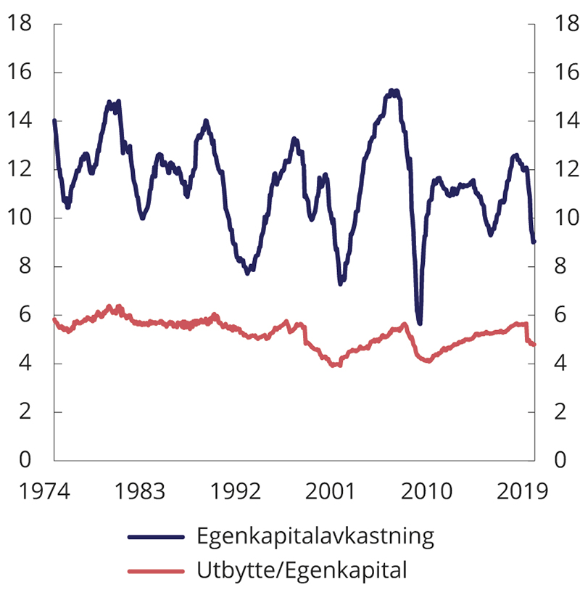
          - Historisk egenkapitalavkastning og utbytter som andel av egenkapitalen for selskapene som inngår i MSCI World IMI
Kilde: MSCI.
Egenkapitalavkastningen viser selskapenes evne til å skape overskudd på kapitalen som aksjonærene allerede har bundet opp i virksomheten. Historisk har det langsiktige nivået på egenkapitalavkastningen ligget på 10–12 prosentenheter, men med betydelig sykliske variasjoner, se figur 8.1. Tilsvarende har utbyttene utgjort 4–5 prosentenheter av egenkapitalen. De sykliske variasjonene har gitt store svingninger i vekstraten til kontantstrømmene på kort sikt. På lengre sikt bestemmes imidlertid trendveksten i disse av selve nivået på egenkapitalavkastningen. Et høyt gjennomsnittlig nivå gir større overskudd for hver krone som aksjonærene har investert i virksomheten. Det gir igjen muligheter til høyere utbytter, større investeringer og vekst i overskuddene. Langsiktig vekst i kontantstrømmene er derfor tett knyttet opp mot nivået på egenkapitalavkastningen og veksten i egenkapitalbeholdningen.
Det er store forskjeller i utviklingen i overskuddene på tvers av selskaper, sektorer og land. For det samlede globale noterte aksjemarkedet, som omfatter en stor andel av den produktive kapitalen globalt, vil utviklingen i globalt BNP og andre makroøkonomiske hovedstørrelser utgjøre viktige rammer for utviklingen i selskapenes aggregerte overskudd. Under globale lavkonjunkturer hvor egenkapitalavkastningen er under press, har selskapene historisk vært raske med å tilpasse kostnadene for å bedre lønnsomheten. I høykonjunkturer med høy egenkapitalavkastning vil normalt egenkapitalavkastningen komme under press som følge av økt konkurranse og nye investeringer. På lengre sikt vil forhold som påvirker balansen mellom global sparing og investeringer ha betydning for nivået på kapitalavkastningen.
I makroøkonomiske vekstmodeller bestemmes kapitalavkastningen av den produktive kapitalen av sparepreferanser, demografisk utvikling, produktivitet, økonomisk vekst og kapitalens andel av verdiskapingen. Betydningen av markedsmakt hos de børsnoterte selskapene kan også innarbeides i slike modeller. Av den samlede verdiskapingen har selskapenes overskudd prioritet etter lønninger, renter og skatter, og er derfor beheftet med større risiko. I modeller som også tar høyde for risiko, vil investorene også kreve et risikopåslag for egenkapitalavkastningen.
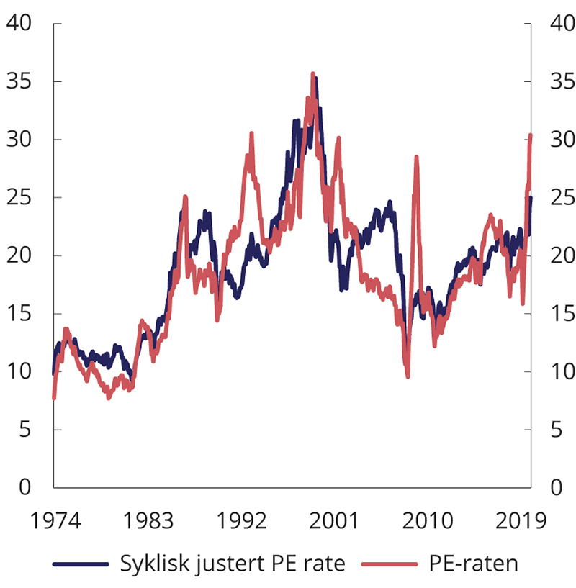
          - Utvikling i forholdet mellom markedsverdi og overskudd samt syklisk justerte overskudd for selskapene som inngår i MSCI World IMI
1 PE-raten er beregnet som markedsverdi/overskudd, mens syklisk justert PE-rate er beregnet som markedsverdi/egenkapitalbeholdning*langsiktig gjennomsnittlig egenkapitalavkastning (11 prosent).
MSCI.
PE-raten viser markedsverdien av de globale aksjemarkedene i forhold til selskapenes overskudd eller syklisk justerte overskudd. PE-rater er et vanlig mål på verdsettelsen av aksjemarkedet og reflekterer investorenes betalingsvillighet for selskapenes overskudd. Det har historisk vært store variasjoner i PE-raten, og fra starten av 1980-tallet frem til årtusenskiftet steg den med om lag 350 pst., se figur 8.2. I slike perioder vil avkastningen i aksjemarkedene avvike betydelig fra utviklingen i selskapenes kontantstrømmer. Den sterke veksten i PE-raten fra starten av 1980-tallet frem til årtusenskiftet kan ses i sammenheng med det markerte rentefallet i perioden. I tillegg steg PE-ratene kraftig for flere selskaper innenfor sektorene media, telekommunikasjon og teknologi mot slutten av perioden. Siden årtusenskiftet har rentene fortsatt å falle, men uten at PE-ratene har steget. En forklaring kan være at investorenes forventninger til vekst i kontantstrømmene er redusert. En annen forklaring er at risikopremien har økt og gitt et høyere avkastningskrav. Empirisk forskning trekker i retning av at variasjoner i risikopremiene har vært viktigere for variasjoner i verdsettelsen enn investorenes forventninger til vekst i kontantstrømmer. Allerede tidlig på 1980-tallet ble det pekt på at markedsverdiene svingte langt mer enn kontantstrømmene. Hvis risikopremiene er høyere når PE-raten er lav, vil også forventet avkastning være høyere. Historisk synes det å ha vært en sammenheng mellom finansmarkedenes verdsettelse av overskudd og realisert avkastning 10 år frem i tid, men ikke over kortere horisonter.
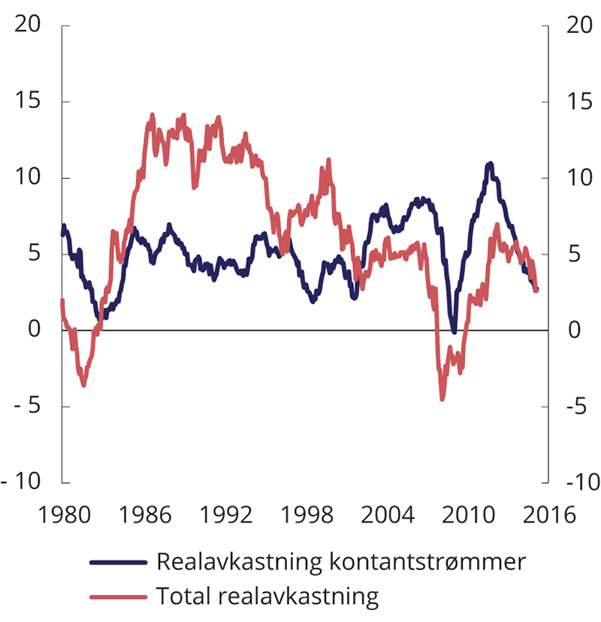
          - 10 års rullerende realavkastning av MSCI World IMI med og uten justering for endringer i
PE-raten
MSCI.
Historisk har både egenkapitalavkastningen og verdsettelsen hatt stor betydning for variasjoner i aksjeavkastningen. Figur 8.3 viser rullerende 10-års totalavkastning av MSCIs verdensindeks for utviklede markeder (MSCI World IMI) og en justert avkastningsserie hvor PE-raten holdes konstant gjennom perioden. Den justerte avkastningsserien gjenspeiler da avkastning fra kontantstrømmene, dvs. den delen som varierer med egenkapitalavkastningen. Det er betydelige forskjeller i de to avkastningsseriene. Nivået på kontantstrømavkastningen har vært relativt stabilt rundt 5 pst. og positiv gjennom hele perioden. Den relativt stabile kontantstrømavkastningen må ses i sammenheng med at det ikke har vært store skift i nivået på egenkapitalavkastningen fra ett tiår til det neste, se figur 8.1. Totalavkastningen, som har variert mellom 15 og -5 prosentenehter og falt gradvis over tid, gjenspeiler store variasjoner i verdsettelsen.
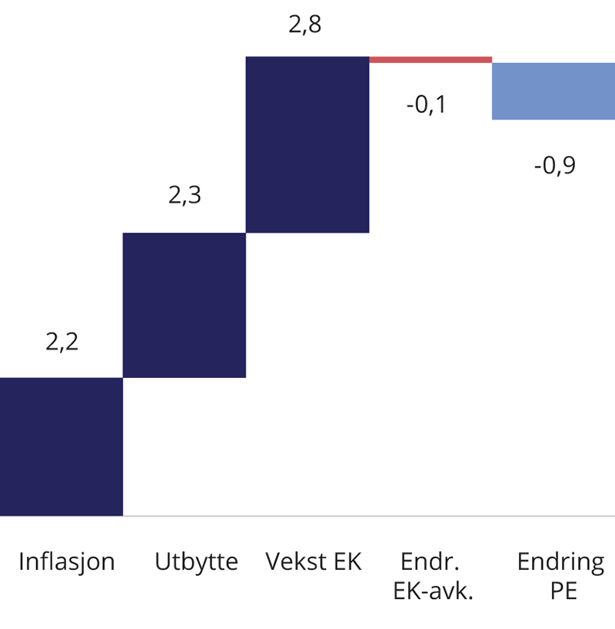
          - Dekomponering av aksjeavkastningen i MSCI ACWI perioden 1994-2019
MSCI.
I en rapport utarbeidet for Finansdepartementet har MSCI dekomponert historisk avkastning i det globale aksjemarkedet for perioden 1994–2019 basert på indeksen MSCI ACWI IMI målt i dollar, se figur 8.4. Totalavkastningen var 6,4 prosenheter årlig, mens realavkastningen var 4,2 prosentenheter. Kontantstrømavkastningen var samlet på 5,1 prosentenheter for perioden. Utbetalte utbytter forklarte 2,3 prosentenheter av denne avkastningen. I tillegg ga vekst i overskuddene et avkastningsbidrag på 2,8 prosentenheter årlig. I figur 8.4 er veksten i overskuddene dekomponert i vekst i egenkapitalbeholdningen og i endringer i egenkapitalavkastningen. Et lite fall i egenkapitalavkastningen gjennom perioden, gjorde at overskuddene vokste med 2,75 prosentenheter, marginalt lavere enn den årlige veksten i egenkapitalbeholdningen på 2,8 prosentenheter. Verdsettelsen trakk ned totalavkastningen. Et fall i PE-raten gjennom perioden gav et negativt årlig bidrag på -0,9 prosentenheter.
MSCI beregner også hvordan de ulike avkastningskomponentene har bidratt til variasjonene i avkastningen, og dermed risikoen, innenfor ulike tidsintervaller, se figur 8.5. På kort sikt har egenkapitalavkastningen og PE-raten svingt mye fra år til år og bidratt til fluktuasjoner i avkastningen. Effekten avtar når tidshorisonten øker, ettersom sykliske fluktuasjoner i egenkapitalavkastningen og effekten av endringer i PE raten jevnes ut over tid. På lang sikt bestemmes realavkastningen i hovedsak av løpende utbytter og vekst i kontantstrømmene, her målt med vekst i egenkapitalbeholdningen. Dette samsvarer med resultatene av andre empiriske studier av langsiktig aksjeavkastning, hvor også kontantstrømmene bestemmer langsiktig aksjeavkastning.
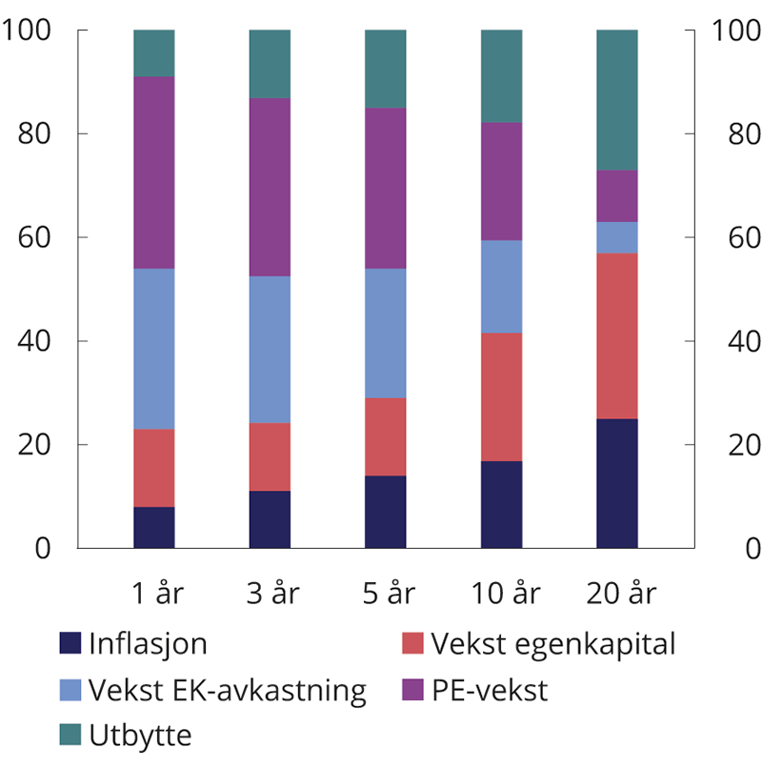
          - Dekomponering av variasjoner i aksjeavkastningen i MSCI ACWI over ulike tidsintervaller 1994-2019. Prosentenheter
MSCI.
En innsikt fra figur 8.5 er at investorer med en investeringshorisont på 10 år eller kortere har vært utsatt for betydelig risiko knyttet til fluktuasjoner i egenkapitalavkastningen og PE-raten. Slike variasjoner vil ofte være knyttet til konjunkturforløpet, som gir variasjoner i overskuddene og investors risikoaversjon. I avsnitt 8.3 vurderes slik risiko nærmere. For investorer med en investeringshorisont som er 20 år eller lengre kan slike fluktuasjoner i større grad bli glattet ut. Risikoen for langsiktige investorer har vært mer knyttet til om selve nivået på egenkapitalavkastningen faller permanent og gir varig lavere utbytter og trendvekst i kontantstrømmene. Mulige implikasjoner av at langsiktig avkastning er tett knyttet opp mot utviklingen i kontantstrømmene diskuteres i avsnitt 8.4.
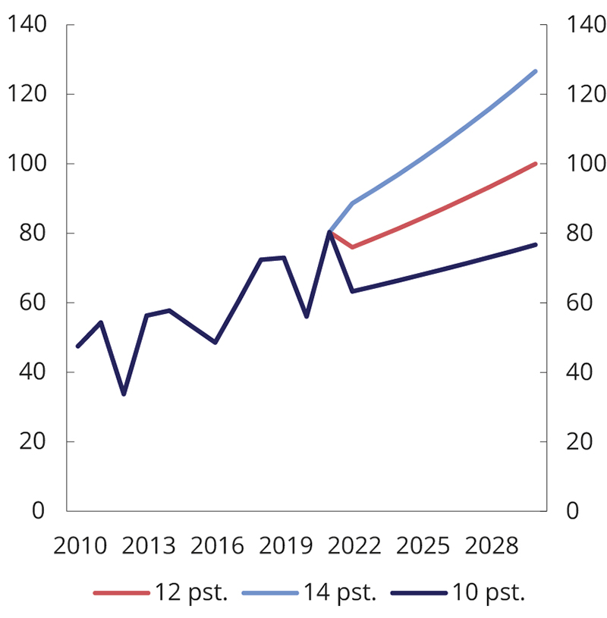
          - Utviklingen i overskudd per aksje i realverdi
MSCI og Finansdepartementet.

Avkastning og risiko på mellomlang sikt
I avsnitt 2.2.4 omtales mulige virkninger av koronapandemien for egenkapitalavkastningen og verdsettelsen. I det følgende vurderes konsekvensene av endringer i disse størrelsene for avkastning og risiko frem mot 2030. Beregningene illustrer at utviklingen i disse størrelsene kan få store utslag på aksjemarkedene i denne perioden.
Figur 8.6 viser fremskrivinger frem til 2030 av de samlede overskuddene per aksje for selskapene som inngår i indeksen MSCI World IMI, med ulike antakelser for utviklingen i egenkapitalavkastningen. For 2020 og 2021 benyttes rapporterte tall og konsensusanslag fra markedsaktørene. Deretter fremskrives overskuddene med utgangspunkt i den aggregerte egenkapitalbeholdningen for indeksen og anslag for egenkapitalavkastningen etter enkelte justeringer, herunder inflasjon. Nivået på egenkapitalavkastningen har stor betydning for kontantstrømmene frem mot 2030. Et fall i egenkapitalavkastningen har to effekter. For det første reduseres nivået på overskuddene i 2023. Deretter blir også trendveksten i overskuddene lavere. Begge forhold trekker ned overskuddene.
Fremtidig markedsverdi av en aksjeindeks kan estimeres på basis av fremskrevne overskudd og PE-verdier. Totalavkastningen fremkommer gjennom endringer i markedsverdiene og reinvesterte utbytter. Tabell 1 viser årlig geometrisk avkastning med ulike kombinasjoner av egenkapitalavkastningen, med tilhørende overskudd, og PE-rater for perioden 2020–2030. Beregningene gjelder for markedsverdien av MSCI World IMI ved inngangen av 2020 frem til inngangen av 2030. Anslagene hviler på flere forutsetninger og bør ikke tolkes som punktanslag, men viser at variasjoner i begge størrelsene gir store utslag. Ved inngangen av 2020 var PE-raten om lag 20,5 og 12 måneders løpende egenkapitalavkastning 12,6 prosentenheter. PE- ratene de siste 20 årene har i gjennomsnitt vært om lag 20, og egenkapitalavkastningen har vært i overkant av 11 pst., men det har historisk vært betydelig variasjoner, se figur 8.1 og 8.2.
            - Anslag for aksjeavkastning frem til 2030 med ulike PE-rater og egenkapitalavkastning
08J2xt2
PE-rate | Egenkapitalavkastning i prosent
 | 8 | 9 | 10 | 11 | 12 | 13 | 14
8 | -8,0 | -6,5 | -5,1 | -3,8 | -2,5 | -1,3 | -0,1
10 | -6,5 | -5,0 | -3,5 | -2,2 | -0,9 | 0,3 | 1,5
12 | -5,2 | -3,6 | -2,2 | -0,8 | 0,4 | 1,7 | 2,9
14 | -4,0 | -2,4 | -1,0 | 0,4 | 1,7 | 2,9 | 4,1
16 | -2,9 | -1,4 | 0,1 | 1,5 | 2,8 | 4,0 | 5,2
18 | -2,0 | -0,4 | 1,1 | 2,5 | 3,8 | 5,0 | 6,3
20 | -1,1 | 0,5 | 2,0 | 3,4 | 4,7 | 6,0 | 7,2
22 | -0,3 | 1,3 | 2,8 | 4,2 | 5,6 | 6,8 | 8,1
24 | 0,5 | 2,1 | 3,6 | 5,0 | 6,4 | 7,7 | 8,9
26 | 1,2 | 2,8 | 4,3 | 5,8 | 7,1 | 8,4 | 9,6
28 | 1,9 | 3,5 | 5,0 | 6,5 | 7,8 | 9,1 | 10,4
30 | 2,5 | 4,2 | 5,7 | 7,1 | 8,5 | 9,8 | 11,0
Finansdepartementet.
I avsnitt 2.3.4 omtales mulige virkninger av koronapandemien. Der pekes det på at det langvarige fallet i rentene så langt ikke synes å ha presset ned det langsiktige nivået på egenkapitalavkastningen. Markedsaktørene forventer heller ikke et slikt press fremover. Tabell 8.1 viser at dersom et slikt press skulle oppstå, vil utslagene på aksjeavkastningen kunne bli store. Det vises videre til at et langvarig og mer permanent rentefall kan bidra til å presse opp PE-raten og dermed avkastningen. Oppgangen i aksjemarkedene gjennom 2020 og så langt i 2021 har i stor grad vært drevet av slik vekst i PE-raten. Dette kan dels tilskrives at markedet er framoverskuende og forventer et oppsving i kontantstrømmene når økonomiene normaliseres. Samtidig har PE-ratene også økt når disse beregnes med utgangspunkt i markedsaktørenes forventede overskudd frem i tid. Det er betydelige forskjeller i verdsettelsen på tvers av selskaper og sektorer, og spesielt vekstaksjer har hatt en høy avkastning i perioden, se avsnitt 2.3.3. Disse aksjene kan være spesielt sårbare ved en eventuell renteoppgang.

Kontantstrømmer og langsiktig avkastning
I omtalen i avsnitt 2.2.4 trekkes det frem at kontantstrømmene utgjør en viktig ramme for langsiktige fondsinntekter. Dette er i tråd med at for tidsperioder på mer enn 20 år har kontantstrømmene vært bestemmende for aksjeavkastningen, jf. figur 8.5. Det trekker også i retning av at langsiktige anslag på forventet avkastning bør se hen til kontantstrømmene og langsiktige utviklingstrekk i disse.
En mye brukt metode for å beregne forventet avkastning på basis av langsiktige kontantstrømmer er Gordons vekstmodell, hvor forventet avkastning anslås som løpende utbytter og trendvekst i disse. Metoden kan være godt egnet til anslag med en horisont på 20 år eller lengre. Vekstmodeller er imidlertid følsomme for anslaget for trendvekst i fremtidige kontantstrømmer. Denne trendveksten er som tidligere beskrevet knyttet til nivået på egenkapitalavkastningen.
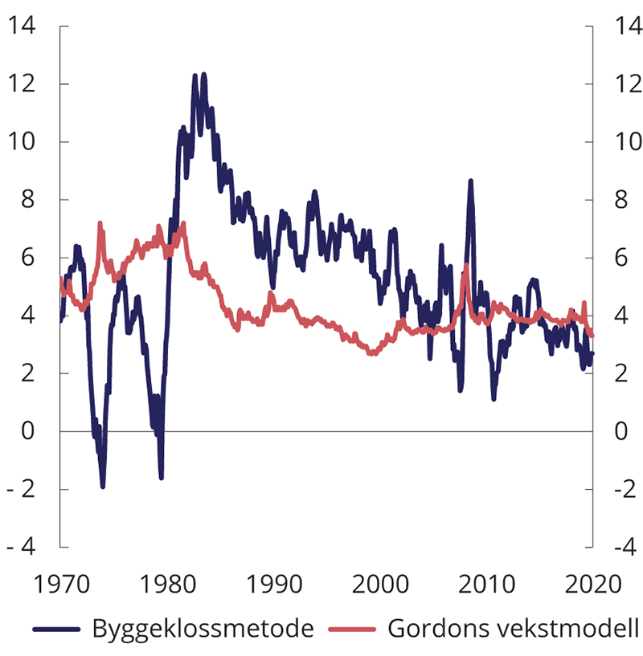
          - Anslag på forventet avkastning basert på Gordons vekstmodell og gjeldende realrente med påslag for aksjepremien
MSCI, Robert Shillers database og Finansdepartementet.
Med et anslag på trendveksten basert på lange historiske data på 1,5 pst. har forventet avkastning av aksjer beregnet etter Gordons metode utgjort om lag 4 pst. av markedsverdiene de siste 30 årene, se figur 8.7. Anslaget fra modellen har vært relativt stabilt og samsvarer godt med departementets gjeldende anslag for ubetinget forventet aksjeavkastning. En alternativ metode for å anslå langsiktig forventet aksjeavkastning er å ta utgangspunkt i gjeldende tilnærmet risikofrie rente og legge på en aksjepremie. Figur 8.7 viser utviklingen i et slikt anslag basert på amerikanske statsobligasjoner og et anslag på aksjepremien som tilsvarer departementets anslag (3 prosentenheter). Det fremgår at hvis departementet ikke hadde benyttet et ubetinget langsiktig anslag på rentene, ville endringer i rentenivået medført jevnlige justeringer i anslaget på forventet avkastning. Utslagene fra år til år har vært store og følsomme for konjunkturene. Figuren viser at vurderinger av forventet avkastning bør baseres på ulike tilnærminger. Da departementet sist vurderte anslaget på aksjepremien i 2016 ble flere alternative tilnærminger benyttet.
Anslag på forventet avkastning av en aksjeportefølje er grunnleggende usikre. Aksjepremien kan ikke observeres i markedene, og investorer bør i henhold til akademisk litteratur verken forvente at den er konstant over tid eller nødvendigvis så stor på lang sikt som det realiserte historiske gjennomsnittet. For investorer er det usikkerheten om fremtidig avkastning som er relevant og historiske data fanger normalt ikke opp alle delene av denne usikkerheten. Modeller som brukes for å tolke historiske data og simulere fremtidige utfallsrom for fondsverdier er typisk basert på en forutsetning om at forventet avkastning kan måles forventningsrett. Uten denne forutsetningen kan aksjeinvesteringer være vesentlig mer risikable på lang sikt enn på kort sikt.
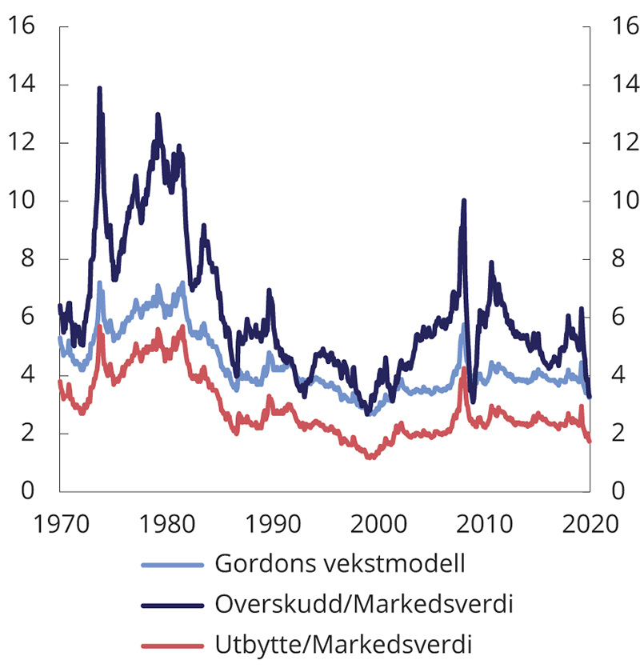
          - Anslag på forventet aksjeavkastning basert på Gordons vekstmodell og løpende utbytter og overskudd i prosent av markedsverdi. MSCI World IMI
MSCI og Finansdepartementet.
Forventet avkastning benyttes ofte som rettesnor for vurderinger av langsiktige og bærekraftige fondsinntekter. Dersom anslaget på forventet avkastning settes for høyt, vil investor tære på fondskapitalen og usikkerheten om å nå målene for langsiktig anvendelse av kapitalen vil øke. Langsiktige investorer kan derfor være tjent med også å se hen til utviklingen i kontantstrømmene til de underliggende selskapene i porteføljen. Disse har utgjort viktige rammer for langsiktig avkastning, jf. figur 8.5. Selskapenes overskudd, utbytter og egenkapitalbeholdninger rapporteres også forløpende, og markedsaktørenes forventninger til disse størrelsene fremover er lett tilgjengelig.
I prinsippet bør størrelsen på overskuddene utgjøre et øvre tak for anslaget på fondsinntektene. Selskaper som utbetaler mer enn overskuddet til aksjonærene må over tid finansiere utbetalingene med salg av eiendeler og lavere egenkapitalbeholdning. Samtidig representerer utbyttene et gulv, ettersom de fleste selskaper velger å investere deler av overskuddet til ny vekst i egenkapitalbeholdningen. Det innebærer at selskapene sparer på vegne av investorene i stedet for å frigjøre kapital til løpende konsum. Historisk har anslag på forventet avkastning med Gordons metode ligget innenfor disse rammene, se figur 8.8 hvor løpende utbytter og overskudd er målt som andel av markedsverdiene.
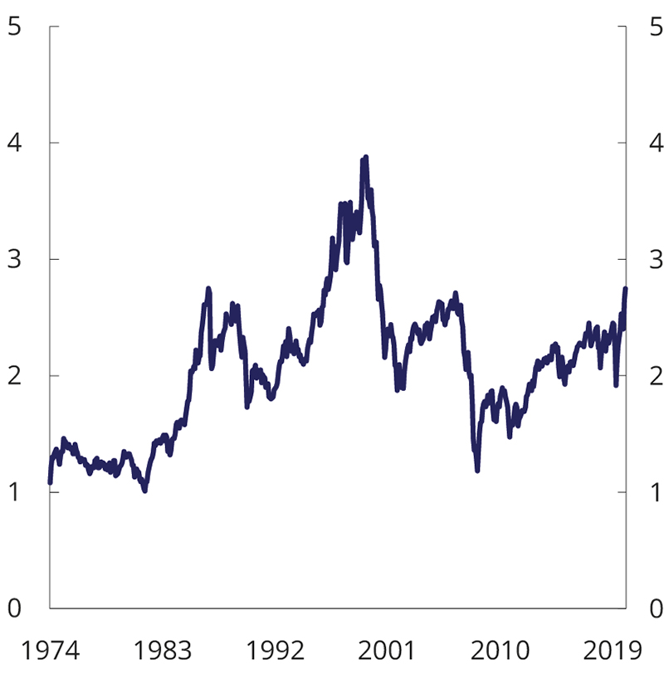
          - Utvikling i markedsverdien av MSCI World IMI relativt til egenkapitalbeholdningen
MSCI og Finansdepartementet.
Realverdien av egenkapitalbeholdningen som aksjeporteføljen gir eierskap til bør også kunne opprettholdes over tid. Dersom størrelsen på uttakene over tid gir fall i realverdien av egenkapitalbeholdningen, vil også kontantstrømmene falle over tid. Gordons metode ivaretar dette hensynet når trendveksten i utbyttene tilsvarer trendveksten i egenkapitalbeholdningen, slik en ofte har sett historisk. Figur 8.9 viser utviklingen i markedsverdien til en portefølje hvor realverdien av egenkapitalbeholdningen er holdt uendret. Betydelige endringer i verdsettelsen av denne har gitt store variasjoner i markedsverdiene av en slik portefølje. Variasjoner i markedsverdiene er derfor ikke nødvendigvis et godt mål for utviklingen i langsiktige og bærekraftige fondsinntekter.
Finansdepartementet
tilrår:
Tilråding fra Finansdepartementet 9. april 2021 om Statens pensjonsfond 2021 blir sendt Stortinget.

[Vedleggsnr. resett]

Ord og uttrykk
Aktivaallokering
Med aktivaallokering menes fordelingen av kapital under forvaltning på ulike aktivaklasser. En skiller mellom strategisk og taktisk aktivaallokering. Kapitaleier bestemmer den strategiske aktivaallokeringen, og gir på denne måten uttrykk for sin grunnleggende risikotoleranse og forventninger om avkastning. I Statens pensjonsfond kommer dette til uttrykk gjennom sammensetningen av referanseindeksene. Forvalter kan i den grad et investeringsmandat åpner for det, drive taktisk aktivaallokering. Dette innebærer at forvalter velger å avvike fra den strategiske aktivaallokeringen ut fra vurderinger av hvorvidt en aktivaklasse er over- eller underpriset i forhold til en annen. Se aktivaklasser.
Aksje
En aksje er et verdipapir som representerer en eierandel i et aksjeselskap. Aksjeselskap betaler ofte ut årlig utbytte per aksje. Selskapet kan også utbetale overskudd ved å kjøpe tilbake aksjer. Ettersom selskapets verdi forandrer seg over tid, først og fremst avhengig av selskapets presentasjoner og fremtidsutsikter, vil også aksjekursen svinge. En aksjonær oppnår kursgevinst når aksjekursen stiger eller kurstap når aksjekursen faller. Ved å eie en aksje, har aksjonæren som regel rett til å stemme ved selskapets generalforsamling. Generelt gir alle aksjer lik rett i selskapet, men vedtektene kan bestemme at det skal være aksjer av forskjellig slag. En aksjeklasse kan for eksempel gi fortrinnsrett til utbytte eller det kan besluttes at en aksjeklasse skal være uten stemmerett.
Aktivaklasser
Aktivaklasser er ulike typer eller klasser av finansielle eiendeler med ulike avkastnings- og risikoegenskaper. I referanseindeksene for SPU og SPN inngår to aktivaklasser: aksjer og obligasjoner. Se aksje og obligasjon.
Aktiv forvaltning
Aktiv forvaltning betyr at forvalter ut fra analyser og vurderinger setter sammen en portefølje som avviker fra referanseindeksen fastsatt av kapitaleier. I en slik portefølje vil noen verdipapirer være overvektet og andre undervektet sammenliknet med referanseindeksen. Målet med slike avvik er å oppnå en meravkastning eller et bedre forhold mellom avkastning og risiko enn referanseindeksen. I SPN og SPU er avviket fra referanseindeksen først og fremst regulert gjennom en ramme for forventet relativ volatilitet. Se meravkastning, faktisk referanseindeks, indeksforvaltning, strategisk referanseindeks og relativ volatilitet.
Alfa
For å forklare historiske resultater i forvaltning brukes ofte modeller som skiller mellom avkastning forvalter oppnår gjennom å ta systematisk risiko, for eksempel markedsrisiko, og avkastning som skyldes andre avvik. Sistnevnte omtales gjerne som risikojustert meravkastning, såkalt alfa. Se Meravkastning.
Aritmetisk avkastning
Aritmetisk avkastning er et mål for gjennomsnittlig avkastning over flere tidsperioder. Den beregnes ved å summere avkastningen i de ulike tidsperiodene og dele på antall tidsperioder. Se avkastning og geometrisk avkastning.
Avkastning
Historisk avkastning beregnes som endring i total markedsverdi fra et gitt tidspunkt til et annet. Kontantstrømmer utbetalt i perioden, som aksjeutbytte og kuponger, inngår ved beregning av avkastningen. Se aritmetisk og geometrisk avkastning, meravkastning og forventet avkastning.
Beta
Se Systematisk risiko.
Differanseavkastning
Se meravkastning.
Diversifisering
Risikoen i en portefølje kan normalt reduseres ved å inkludere flere aktiva i porteføljen. Da påvirkes verdien av porteføljen mindre av svingningene i for eksempel en enkelt aksje, bransje eller marked. Dette kalles risikospredning eller diversifisering. Virkningen av diversifisering er bakgrunnen for at fondets referanseindeks er spredt på flere aktivaklasser og et bredt utvalg av land, sektorer og selskaper. Diversifisering kan bedre forholdet mellom forventet avkastning og risiko. Se aktivaklasser.
Durasjon
Durasjon er et mål på hvor lang tid det er, i gjennomsnitt, til kontantstrømmen fra en obligasjon kommer til utbetaling. Med kontantstrøm menes både kuponger og hovedstol. Verdien av en obligasjon er følsom for renteendringer, og denne følsomheten øker med durasjonen. Se obligasjon.
Eksternalitet
Eksternaliteter (eller eksterne virkninger) er kostnader eller gevinster ved produksjon eller konsum som ikke belastes beslutningstakeren. Et eksempel på en negativ eksternalitet er miljøkostnader som påføres samfunnet, men ikke bedriften som står for skaden. Uten myndighetsregulering vil ikke lønnsomheten i et selskap reflektere eventuelle negative eksternaliteter i produksjonen. Ved en negativ eksternalitet er den samfunnsøkonomiske kostnaden høyere enn de bedriftsøkonomiske kostnadene. Det motsatte er tilfellet ved en positiv eksternalitet. Slik markedssvikt leder til ineffektiv bruk av ressurser sammenlignet med tilfeller der den fulle samfunnsøkonomiske kostnaden er priset. Myndighetsregulering kan bidra til å prise eksternaliteten slik at ressursene kan brukes effektivt for samfunnet. Et eksempel kan være en skatt på miljøskade.
ESG
ESG står for environmental, social and governance og brukes for å beskrive hvordan selskaper håndterer forhold knyttet til miljø, samfunn og selskapsstyring.
Faktisk portefølje
Faktisk portefølje betegner de samlede investeringene som fondet består av. Faktisk portefølje vil normalt avvike fra referanseindeksen (aktiv forvaltning). Se aktiv forvaltning, faktisk referanseindeks og strategisk referanseindeks.
Faktisk referanseindeks
Den faktiske referanseindeksen for SPU og SPN tar utgangspunkt i den strategiske referanseindeksen. Den strategiske referanseindeksen angir fordelingen på aktivaklasser og inneholder et gitt antall verdipapirer som er bestemt av de kriterier indeksleverandøren legger til grunn for inkludering i indeksen. Aktivaklassene vil imidlertid ha ulik verdiutvikling over tid, noe som medfører at den faktiske referanseindeksens fordeling på aktivaklasser beveger seg bort fra de strategiske vektene. For å unngå at avviket fra de strategiske vektene over tid blir for stort, har Finansdepartementet fastsatt regler for tilbakevekting av andelen aksjer i den faktiske referanseindeksen. Se strategisk referanseindeks og tilbakevekting.
Innenfor fastsatte rammer for forvaltningen kan sammensetningen av faktisk portefølje avvike fra det som følger av den faktiske referanseindeksen. Ettersom rammen for avvik er begrenset, vil fondets avkastning og risiko i stor grad være bestemt av den faktiske referanseindeksen. Den faktiske referanseindeksen er utgangspunktet for måling av meravkastning og risiko i forvaltningen. Se aktiv forvaltning, meravkastning og faktisk portefølje.
Faktorer
Faktorer påvirker avkastningen i et bredt sett av investeringer. Investorer vil kunne kreve en forventet avkastning ut over risikofri rente for å være eksponert mot faktorer som er systematiske. Risikoen ved faktorene ikke kan reduseres gjennom diversifisering. Dette kalles faktorpremier. Eksponering mot en eller flere faktorer kalles faktorrisiko. Noen kjente systematiske faktorer i aksjemarkedet er markedsrisiko, størrelse, verdi, momentum og volatilitet. Viktige systematiske faktorer i obligasjonsmarkedet er løpetid og kreditt, med tilhørende faktorpremier. Se diversifisering og systematisk risiko.
Finansiell eier
Begrepet finansiell eier brukes om investorer som først og fremst har et finansielt formål med investeringer i verdipapirer. For å spre risiko vil en finansiell eier ofte foretrekke å være en liten eier i mange selskaper, snarere enn en stor eier i få selskaper. Se strategisk eier og universell eier.
Forventet avkastning
Forventet avkastning er et statistisk mål på middelverdien i fordelingen over alle mulige avkastningsutfall, og er lik gjennomsnittlig avkastning av en investering hvis denne ble gjentatt mange ganger. Hvis det ved en investering er 50 pst. sannsynlighet for 20 pst. verdistigning, 25 pst. sannsynlighet for 10 pst. verdistigning, og 25 pst. sannsynlighet for 10 pst. verdireduksjon, er den forventede avkastningen (0,2 x 0,5) + (0,1 x 0,25) + (0,1 x 0,25) = 0,1 = 10 pst. Forventet avkastning kan anslås ved hjelp av historiske avkastningsserier, eller basert på fremoverskuende modellsimuleringer. Se avkastning.
Forventet relativ volatilitet
En kapitaleier vil normalt sette rammer for hvor stor risiko forvalter kan ta. Én fremgangsmåte er å fastsette en referanseindeks sammen med rammer for hvor mye avkastningen av den faktiske porteføljen kan avvike fra avkastningen av referanseindeksen. Finansdepartementet har i mandatene til Norges Bank og Folketrygdfondet blant annet fastsatt en ramme for forventet relativ volatilitet, som er det forventede standardavviket til forskjellen i avkastning mellom den faktiske porteføljen og referanseindeksen. Over tid, og under gitte forutsetninger, innebærer dette at om hele rammen utnyttes, vil faktisk avkastning i to av tre år avvike fra avkastningen av faktisk referanseindeks med mindre enn den fastsatte rammen, uttrykt i prosentenheter. Se aktiv forvaltning, faktisk portefølje, faktisk referanseindeks, meravkastning, realisert relativ volatilitet og standardavvik.
Fremvoksende markeder
Fremvoksende markeder er en betegnelse på land der økonomien er mindre utviklet enn i de tradisjonelle industrilandene. Det er ingen entydige kriterier som definerer om et marked er fremvoksende, og det finnes ulik praksis for slik klassifisering. Ved investeringer i noterte aksjemarkeder er det vanlig å benytte klassifiseringene til indeksleverandører som FTSE. FTSE klassifiserer fremvoksende markeder blant annet basert på bruttonasjonalinntekt per innbygger. Siden indekser er utgangspunkt for finansielle investeringer tas det også hensyn til egenskaper ved finansmarkedet, som størrelse, omsettelighet og regulering.
Fundamental analyse
Fundamental analyse har primært som formål å kartlegge faktorene som påvirker en investerings fremtidige (forventede) kontantstrøm. I en fundamental analyse av et aksjeselskap vil vurderinger av selskapets inntekter, kostnader og investeringer stå sentralt. Fundamental analyse brukes blant annet til verdsettelse av selskaper. En strategi for en aktiv forvalter kan være å kjøpe aksjer som vurderes som lavt verdsatt i aksjemarkedet i forhold til selskapets anslåtte fundamentale verdi. Investor forventer da at selskapets fundamentale verdi over tid vil bli gjenspeilet i aksjekursen. Se aktiv forvaltning.
Geometrisk avkastning
Geometrisk avkastning (eller tidsvektet avkastning) er et mål for gjennomsnittlig avkastning over flere tidsperioder. Målet angir den gjennomsnittlige vekstraten til en investering i hver periode. Jo større variasjon det er i avkastningen, jo større blir forskjellen mellom geometrisk og aritmetisk beregnet avkastning. I kvartals- og årsrapporter er det mest vanlig å rapportere avkastning over tid som et geometrisk gjennomsnitt. Se aritmetisk avkastning.
Indeks
En indeks inneholder et sett med verdipapirer som er valgt ut på bakgrunn av kriterier som indeksleverandøren har lagt til grunn. Indeksavkastningen er den gjennomsnittlige avkastningen for de verdipapirene som inngår i indeksen. Verdipapirindekser utarbeides av børser, konsulentselskaper, aviser og investeringsbanker. De kan for eksempel være basert på land, regioner, markeder eller sektorer. Hvis det er mulig å investere en portefølje i tråd med sammensetningen av indeksen, kalles indeksen investerbar. Dette vil typisk være tilfellet for indekser satt sammen av svært likvide verdipapirer som børsnoterte aksjer eller obligasjoner. Derimot vil en indeks over utviklingen i unotert eiendom ikke være investerbar. Når en indeks brukes som avkastningsmål for en bestemt portefølje med verdipapirer, kalles den en referanseindeks. Se indeksforvaltning, faktisk referanseindeks og strategisk referanseindeks.
Indeksforvaltning
Med indeksforvaltning (eller passiv forvaltning) menes at forvaltningen er innrettet mot at den faktiske porteføljen skal gjenspeile sammensetningen av referanseindeksen. Dersom sammensetningen av den faktiske porteføljen er eksakt lik sammensetningen av referanseindeksen, vil avkastningen av faktisk portefølje og referanseindeksen være lik, hvis vi ser bort fra transaksjonskostnader, skatt og forvaltningskostnader. Dersom referanseindeksen omfatter mesteparten av de omsatte verdipapirene i markedet, vil man ved indeksforvaltning oppnå en avkastning som gjenspeiler avkastningen i markedet samlet. Avkastningen som følger av en bred markedseksponering kalles ofte markedsavkastning eller betaavkastning. Kostnadene ved indeksforvaltning er normalt lave. Se indeks, faktisk og strategisk referanseindeks.
Inflasjon
Inflasjon er en økning i det generelle prisnivået.
Inflasjonsrisiko
Inflasjonsrisiko er risiko for tap av kjøpekraft som følge av uventet høy inflasjon. Se inflasjon.
Informasjonsrate
Informasjonsraten måler den oppnådde meravkastningen i forhold til den relative risikoen, dvs. meravkastning relativt til realisert relativ volatilitet. Se meravkastning og realisert relativ volatilitet.
Institusjonell investor
Institusjonelle investorer er organisasjoner som har som formål å drive investeringsvirksomhet, gjerne på vegne av klienter. Institusjonelle investorer vil typisk forvalte store porteføljer fordelt på flere aktivaklasser og geografiske markeder. Eksempler på institusjonelle investorer er pensjonsfond, forsikringsselskaper, verdipapirfond og statlige investeringsfond. Banker og hedgefond kan også regnes som institusjonelle investorer.
Internasjonal kjøpekraftsparitet
En teori som tilsier at valutakurser over tid bestemmes av mengden varer og tjenester som kan kjøpes for den enkelte valuta. Valutakursene vil trekkes mot et nivå som gjør at prisene på varer og tjenester konvergerer for ulike land når de måles i felles valuta. En ser her bort fra transportkostnader, handelshindringer og at ikke alle varer kan handles internasjonalt. Det er bred enighet blant forskere om at internasjonal kjøpekraftsparitet er gyldig på lang sikt. Kjøpekraftsparitet spiller en sentral rolle ved vurdering av valutarisiko. Se valutarisiko.
Investerbarhet
Med investerbarhet menes i hvilken grad en investeringsregel eller -idé kan gjennomføres i praktisk kapitalforvaltning. Kan være forskjellig for små og store fond.
Investeringsunivers
De eiendeler, sektorer og land som forvalterne av Statens pensjonsfond har anledning til å investere i. Investeringuniverset omfatter flere verdipapirer enn referanseindeksene.
Kapitalverdimodellen
Kapitalverdimodellen er en likevektsmodell for prising av verdipapirer (eller en portefølje av verdipapirer) med usikker fremtidig avkastning. I modellen er det en lineær sammenheng mellom verdipapirets (ellers porteføljens) markedsrisiko og forventet avkastning ut over risikofri rente (risikopremien). Se risikopremie.
Konsentrasjonsrisiko
Dersom investeringer eller utlån blir konsentrert om et lite antall selskaper, bransjer eller markeder vil porteføljen bli sårbar for hendelser som særlig rammer disse plasseringene. Konsentrasjonsrisikoen kan reduseres ved bred spredning av investeringer eller utlån. Se diversifisering.
Korrelasjon
Korrelasjon angir graden av og retningen på samvariasjonen mellom to variabler. Dersom korrelasjonen er perfekt positiv, dvs. lik én, betyr det at variablene alltid beveger seg helt i takt. Dersom korrelasjonen er null, betyr det at det ikke er noen form for samvariasjon. Perfekt negativ korrelasjon betyr at variablene alltid beveger seg i helt motsatt takt. Med mindre det er perfekt positiv korrelasjon mellom avkastningen på enkeltinvesteringer, vil en kunne redusere risikoen i en portefølje ved å spre investeringene på flere aktiva. Se diversifisering.
Kredittrisiko
Kredittrisiko er risikoen for tap som følge av at en utsteder av et verdipapir eller en motpart i en verdipapirhandel ikke oppfyller sine forpliktelser, for eksempel som følge av konkurs. Se motpartsrisiko.
Kredittvurdering
En prosess for å bedømme sannsynligheten for at en låntager ikke betaler renter og avdrag ved forfall. Det finnes en rekke kredittvurderingsinstitutter, blant annet Moody's og Standard & Poor's. Obligasjoner med kredittvurderinger fra AAA til BBB- anses å være sikre investeringer («investment grade»). En kredittvurdering kalles ofte «rating».
Kupong
Renten som betales til obligasjonseierne i perioden fra utstedelse til forfall. Obligasjoner kan utstedes med og uten kupong.
Likviditetspremie
Et likvid verdipapir kan omsettes relativt raskt og til en relativt forutsigbar pris. Likviditetspremien er en forventet kompensasjon for å investere i verdipapirer som ikke er likvide. I praksis er likviditetspremier vanskelige å definere og måle. Se risikopremie.
Markedseffisiens
Markedseffisiens innebærer at prisen på en finansiell eiendel, slik som en aksje eller obligasjon, til enhver tid gjenspeiler all tilgjengelig og relevant informasjon om eiendelens fundamentale verdi. Dersom denne hypotesen er korrekt, vil det være umulig for en forvalter å oppnå meravkastning over tid ved fundamental analyse. Se aktiv forvaltning og fundamental analyse.
Markedsrisiko
Markedsrisiko er risikoen for at verdien på et verdipapir eller en verdipapirportefølje skal endre seg som følge av brede bevegelser i markedsprisene på aksjer, valutaer, råvarer og renter. Det er vanlig å legge til grunn at høyere markedsrisiko gir høyere forventet avkastning. Se forventet avkastning og risikopremie.
Markedsverdivekter
En portefølje eller indeks er markedsverdivektet når investeringene i hvert enkelt verdipapir eller eiendel inngår med en vekt lik verdipapirets andel av samlet markedsverdi. Se indeks.
Meravkastning
Bidraget fra den aktive forvaltningen til avkastningen på de investerte midlene kalles meravkastning, og måles som forskjellen mellom avkastningen i faktisk portefølje og i referanseindeksen. Dette kalles også differanseavkastning, eller mindreavkastning når den faktiske porteføljen har lavere avkastning enn referanseindeksen. For å vurdere resultatene av aktiv forvaltning må en også ta hensyn til risiko og forvaltningskostnader. Se Risikojustert avkastning.
Motpartsrisiko
Motpartsrisiko er risikoen for tap som følge av at en kontraktsmotpart ikke oppfyller sine juridiske forpliktelser. Se kredittrisiko.
Nominell avkastning
Oppnådd avkastning målt i løpende priser, dvs. uten justering for prisstigning (inflasjon). Se avkastning, inflasjon og realavkastning.
Obligasjon
En obligasjon er et omsettelig lån med løpetid på mer enn ett år. Obligasjoner innfris av utsteder (låntaker) ved forfall, og i perioden fra utstedelse til forfall betaler utsteder normalt en periodisk rente til eierne av obligasjonene (såkalt kupong). De fleste obligasjoner er basert på en fast nominell rente, dvs. at kupongen er et beløp som er bestemt på forhånd. Ved en reduksjon i det generelle rentenivået vil prisen på en obligasjon med fast rente stige, og den vil synke ved en økning i det generelle rentenivået. Obligasjoner finnes i flere varianter, blant annet med flytende rente, uten kupong eller med løpende nedbetaling. Se kupong.
Obligasjoner med fortrinnsrett
Obligasjoner hvor obligasjonseierne har tilleggssikkerhet i en spesifikk portefølje av eiendeler, ofte boliglån.
Operasjonell risiko
Operasjonell risiko er risikoen for økonomiske tap eller tap av renommé som følge av utilstrekkelige eller sviktende interne prosesser eller systemer, menneskelige feil, eller eksterne hendelser. Operasjonell risiko gir ingen risikopremie. I styringen av operasjonell risiko må en vurdere gevinsten ved tiltak som reduserer sannsynligheten for slike feil opp mot kostnadene som påløper som følge av økt kontroll, overvåking mv.
Passiv forvaltning
Se indeksforvaltning.
Portefølje
En sammensetning av ulike verdipapirer som holdes av samme investor. Se diversifisering.
Prinsipal-agent-problem
Prinsipal-agent-problemer beskriver situasjoner der det ikke er fullt interessesammenfall mellom en oppdragsgiver (prinsipalen) og den som utfører oppdraget (agenten). Hvis prinsipalen og agenten har ulik informasjon, kan agenten foreta valg som ikke nødvendigvis er i prinsipalens interesse. I kapitalmarkedene vil slike situasjoner generelt kunne oppstå både mellom en eier og en forvalter av kapital, og mellom kapitalforvalter og ledelsen i de selskapene der forvalter har investert.
Realavkastning
Realavkastning er oppnådd nominell avkastning justert for prisstigning (inflasjon). Dette kan også betegnes som avkastning målt i faste priser eller i kjøpekraft. Se inflasjon og nominell avkastning.
Realisert relativ volatilitet
Avviket mellom en investeringsportefølje og dens referanseindeks kalles differanseavkastning. Standardavviket til differanseavkastningen omtales som realisert relativ volatilitet. Se forventet relativ volatilitet og meravkastning.
Rebalansering
Se tilbakevekting.
Referanseindeks
Se indeks.
Relativ avkastning
Se meravkastning.
Risiko
Risiko er et mål som sier noe om sannsynligheten for at en hendelse skal inntreffe og konsekvensen av hendelsen, for eksempel i form av tap eller gevinst. Risiko har ulike dimensjoner. En viktig dimensjon er skillet mellom risiko som kan tallfestes og risiko som vanskelig lar seg tallfeste. Et eksempel på det første er markedsrisikoen for investeringer i verdipapirmarkedet. Et eksempel på det andre er den operasjonelle risikoen i en portefølje. Standardavvik er en vanlig måte å tallfeste risiko på. Se kredittrisiko, markedsrisiko, operasjonell risiko, systematisk risiko og standardavvik.
Risikopremie
Investorer vil normalt kreve en forventet avkastning ut over risikofri rente for å bære risiko som ikke kan fjernes ved diversifisering, dvs. for eksponering mot systematiske risikofaktorer. Denne meravkastningen kalles risikopremie. Se diversifisering, faktorer og systematisk risiko.
Risikojustert avkastning
Avvik fra referanseindeksen kan føre til at svingningene i en portefølje blir høyere eller lavere enn i referanseindeksen. I finanslitteraturen benyttes modeller og måltall for å vurdere om en investor er blitt kompensert for risikoen som er tatt i forvaltningen. Sharpe-raten og informasjonsraten er to ofte brukte mål på risikojustert avkastning. Se Sharpe-rate og informasjonsrate.
Samvariasjon
Se korrelasjon.
Sannsynlighetsfordeling
En sannsynlighetsfordeling beskriver mulige verdier som en usikker (stokastisk) variabel kan ta og hvor relativt hyppig hver av verdiene inntreffer. Den mest kjente sannsynlighetsfordelingen er normalfordelingen, som er symmetrisk om middelverdien (forventningsverdien). Fordelinger som ikke er symmetriske kalles gjerne skjevfordelte. Fordelinger der ekstremutfall (store eller små) er mer sannsynlige enn i normalfordelingen kalles fordelinger med «fete» eller «tunge» haler.
Sharpe-rate
Sharpe-raten er et mål på hvor høy avkastning som er oppnådd per risikoenhet (standardavvik), ut over et risikofritt alternativ.
Standardavvik
Standardavvik er et mål på risikoen i en portefølje. Det viser hvor mye verdien av en variabel (her porteføljens avkastning) ventes å svinge rundt sin gjennomsnittsverdi. Dersom det ikke er noen variasjon er standardavviket lik 0. Jo høyere standardavvik, desto større er forventede svingninger (volatilitet) eller risiko i forhold til gjennomsnittsavkastningen. Ved å koble standardavviket til en sannsynlighetsfordeling, kan en si noe om hvor sannsynlig det er at porteføljen vil falle i verdi med mer enn x prosent eller stige i verdi med mer enn y prosent i løpet av en gitt periode.
Dersom avkastningen er normalfordelt vil den i om lag to av tre tilfeller avvike fra gjennomsnittlig avkastning med mindre enn ett standardavvik. I 95 pst. av tilfellene vil avkastningen ligge innenfor to standardavvik. Empiriske undersøkelser av avkastningen i verdipapirmarkedene indikerer at svært lav og svært høy avkastning forekommer oftere enn normalfordelingen skulle tilsi. Dette omtales som «fete haler» eller «halerisiko». Se sannsynlighetsfordeling og risiko.
Strategisk eier
Begrepet strategisk eier brukes om investorer som, i motsetning til finansielle eiere, aktivt søker å utnytte eierskapet til formål ut over det finansielle, for eksempel en gitt atferdsendring. For en strategisk eier er det viktig å få innflytelse over selskapet, gjerne gjennom en stor eierandel og en plass i selskapets styre. Går også under betegnelsen industriell eier. Se finansiell eier.
Strategisk referanseindeks
Den overordnede investeringsstrategien for Statens pensjonsfond uttrykkes gjennom strategiske referanseindekser for SPN og SPU. De strategiske referanseindeksene angir en fast fordeling av kapitalen på ulike aktivaklasser, og for SPN også en fast fordeling på regioner. De strategiske referanseindeksene er en detaljert beskrivelse av aktivaallokeringen og fastsettes av Finansdepartementet i mandatene for SPN og SPU. Se aktivaallokering, aktivaklasser og faktisk referanseindeks.
Systematisk risiko
Systematisk risiko er den delen av risikoen til et verdipapir eller portefølje som ikke kan diversifiseres bort ved å eie flere verdipapirer. Investorer kan for eksempel ikke diversifisere seg bort fra nedgangstider, manglende tilgang på kreditt og likviditet eller markedskollaps. Den systematiske risikoen reflekterer således økonomiens iboende usikkerhet. Ifølge finansteori vil høyere systematisk risiko gi en kompensasjon form av høyere forventet avkastning. Eksponering mot systematisk risiko kalles gjerne beta. Se diversifisering og faktorer.
Tilbakevekting
Departementet har fastsatt strategiske referanseindekser for SPU og SPN med en fast aksjeandel, og for SPN også en fast fordeling på regioner. Når avkastningen utvikler seg forskjellig i hver aktivaklasse og region, vil aksjeandelen i den faktiske referanseindeksen over tid bevege seg bort fra den strategiske andelen. Fondets faktiske referanseindeks tillates derfor å avvike noe fra den strategiske sammensetningen, og det er gitt regler for tilbakevekting av denne indeksen. Når avvikene blir tilstrekkelig store, kjøpes og selges de nødvendige aktiva for å bringe faktisk referanseindeks i overensstemmelse med strategisk referanseindeks. Tilbakevekting trekker risikoen i fondet tilbake til nivået som følger av den strategiske referanseindeksen. Det gir også investeringsstrategien et visst motsyklisk trekk, ved at en over tid kjøper den aktivaklassen som har falt mye i relativ verdi og selger aktivaklassen som har steget relativt mye. Se faktisk og strategisk referanseindeks.
Universell eier
En universell eier er definert som en eier med investeringer spredt på et stort antall selskaper i mange bransjer og land, og som dermed indirekte eier en andel av verdens produksjonskapasitet.
Unoterte investeringer
Unoterte investeringer er investeringer i aktiva som ikke handles på åpne og regulerte markedsplasser.
Valutakurv
SPU plasseres utelukkende i utenlandske verdipapirer, og dermed kun i papirer som omsettes i andre valutaer enn norske kroner. Avkastningen av SPU i norske kroner vil dermed variere med valutaendringer mellom norske kroner og de valutaer fondet er investert i. For fondets internasjonale kjøpekraft er imidlertid kronekursen ikke relevant. Avkastningen i fondet måles derfor i internasjonal valuta. Dette gjøres med utgangspunkt i fondets valutakurv, som er en sammenvekting av de valutaer som inngår i referanseporteføljen.
Valutarisiko
Investeringene vil kunne ha en annen fordeling på land og valutaer enn de varene og tjenestene de skal finansiere. Endringer i internasjonale valutakurser vil derfor påvirke hvor mange varer og tjenester som kan kjøpes. Dette kalles (real-)valutarisiko. Internasjonal kjøpekraftsparitet spiller en sentral rolle når det gjelder å måle slik valutarisiko. Se internasjonal kjøpekraftsparitet.
Volatilitet
Variasjon i avkastning. Måles i standardavvik. Se standardavvik.

[Vedleggsnr. resett]

Historiske tabeller
            - Nominell avkastning av SPU og inflasjon1 i utvalgte valutaer og målt i fondets valutakurv. Årlig geometrisk gjennomsnitt. Prosent
11J2xt2
År | Fondets valutakurv |  | NOK |  | USD |  | EUR |  | GBP
 | Avk. | Inflasjon | Avk. | Inflasjon | Avk. | Inflasjon | Avk. | Inflasjon | Avk. | Inflasjon
1997 | 9,07 | 1,75 | 10,83 | 2.49 | -4,01 | 2,29 | 11,87 | 1,67 | -0,16 | 1,89
1998 | 9,26 | 0,92 | 19,75 | 2.29 | 15,87 | 1,56 | 7,63 | 1,10 | 14,59 | 1,57
1999 | 12,44 | 1,28 | 13,84 | 2.38 | 7,92 | 2,21 | 26,43 | 1,09 | 11,40 | 1,26
2000 | 2,49 | 2,02 | 6,53 | 3.14 | -2,91 | 3,36 | 3,66 | 2,01 | 4,75 | 0,83
2001 | -2,47 | 1,17 | -5,34 | 2.91 | -6,93 | 2,85 | -1,87 | 2,37 | -4,48 | 1,24
2002 | -4,74 | 1,91 | -19,09 | 1.29 | 4,76 | 1,58 | -11,12 | 2,31 | -5,30 | 1,22
2003 | 12,59 | 1,57 | 19,96 | 2.54 | 24,91 | 2,28 | 3,92 | 2,01 | 12,34 | 1,34
2004 | 8,94 | 2,37 | 3,93 | 0.37 | 14,16 | 2,66 | 5,94 | 2,22 | 6,45 | 1,32
2005 | 11,09 | 2,33 | 14,28 | 1.60 | 2,22 | 3,39 | 17,80 | 2,17 | 14,32 | 2,09
2006 | 7,92 | 2,13 | 5,89 | 2.31 | 15,16 | 3,23 | 3,01 | 2,12 | 1,01 | 2,30
2007 | 4,26 | 3,12 | -3,90 | 0.71 | 10,20 | 2,83 | -0,61 | 2,19 | 8,35 | 2,38
2008 | -23,31 | 1,42 | -6,66 | 3.77 | -27,62 | 3,86 | -23,87 | 3,28 | 0,21 | 3,55
2009 | 25,62 | 1,82 | 7,88 | 2.16 | 30,77 | -0,37 | 26,69 | 0,22 | 16,42 | 2,24
2010 | 9,62 | 1,98 | 9,49 | 2.45 | 8,82 | 1,68 | 16,38 | 1,64 | 12,23 | 3,23
2011 | -2,54 | 2,84 | -1,39 | 1.30 | -3,96 | 3,12 | -0,75 | 2,79 | -3,25 | 4,47
2012 | 13,42 | 1,98 | 6,70 | 0.64 | 14,42 | 2,09 | 12,66 | 2,51 | 9,39 | 2,78
2013 | 15,95 | 1,41 | 25,11 | 2.13 | 14,77 | 1,48 | 9,81 | 1,33 | 12,64 | 2,60
2014 | 7,58 | 0,91 | 24,23 | 2.09 | 0,52 | 1,59 | 14,47 | 0,40 | 6,78 | 1,52
2015 | 2,74 | 0,74 | 15,54 | 2.15 | -2,13 | 0,13 | 9,02 | 0,20 | 3,54 | 0,00
2016 | 6,92 | 1,59 | 1,95 | 3.60 | 4,83 | 1,27 | 7,97 | 0,20 | 25,05 | 0,70
2017 | 13,66 | 1,92 | 13,95 | 1.83 | 19,92 | 2,12 | 5,33 | 1,60 | 9,54 | 2,68
2018 | -6,12 | 1,70 | -3,07 | 2.75 | -8,44 | 2,45 | -3,83 | 1,77 | -2,75 | 2,42
2019 | 19,95 | 1,80 | 22,01 | 2,21 | 20,24 | 1,83 | 22,45 | 1,16 | 15,59 | 1,79
2020 | 10,86 | 0,59 | 11,41 | 1,26 | 14,35 | 1,21 | 4,90 | 0,29 | 10,82 | 0,93
1998–2020 | 6,29 | 1,72 | 7,38 | 2,08 | 6,68 | 2,10 | 6,15 | 1,60 | 7,54 | 1,93
1997–2020 | 6,41 | 1,72 | 7,52 | 2,10 | 6,21 | 2,11 | 6,38 | 1,60 | 7,21 | 1,92
1 Inflasjon i enkeltvalutaene gitt i tabellen er ikke basert på inflasjon målt i fondets valutakurv, men på KPI-tall for hvert enkelt land/valutaområde.
Norges Bank, Macrobond, Thomson Reuters Datastream og Finansdepartementet.
            - Avkastning av SPU i 2020, siste 3, 5, 10 år og 20 år, målt i norske kroner. Årlig geometrisk gjennomsnitt. Prosent
06J1xt2
 | 2019 | Siste 3 år | Siste 5 år | Siste 10 år | Siste 20 år
SPU
Faktisk portefølje | 11,41 | 9,63 | 8,89 | 11,20 | 6,53
Referanseindeks | 11,15 | 9,59 | 8,74 | 11,04 | 6,32
Differanseavkastning | 0,27 | 0,04 | 0,19 | 0,17 | 0,20
Aksjer
Aksjeportefølje1 | 12,70 | 10,52 | 10,88 | 13,03 | 6,36
Referanseindeks | 12,29 | 10,56 | 10,73 | 12,84 | 6,05
Differanseavkastning | 0,40 | -0,04 | 0,15 | 0,19 | 0,31
- Herav finansiering av eiendomsinvesteringer | 0,03 | 0,00 | 0,01 | 0,00 | 0,00
- Herav overvekt i notert eiendom | -0,62 | -0,23 | -0,15 | -0,08 | -0,04
- Herav andre avvik | 0,99 | 0,19 | 0,29 | 0,26 | 0,34
Obligasjoner
Obligasjonsportefølje | 8,00 | 7,05 | 4,79 | 7,53 | 5,19
Referanseindeks | 7,30 | 6,75 | 4,50 | 7,42 | 5,01
Differanseavkastning | 0,70 | 0,30 | 0,29 | 0,11 | 0,18
- Herav finansiering av eiendomsinvesteringer | -0,07 | 0,01 | 0,02 | 0,01 | 0,00
- Herav andre avvik | 0,76 | 0,28 | 0,28 | 0,10 | 0,18
Unotert eiendom
Unotert eiendomsportefølje2 | 0,42 | 6,61 | 4,65 | 9,19
Aksjer og obligasjoner som er solgt3 | 11,15 | 9,59
Realavkastning
Norsk inflasjon4 | 1,26 | 2,07 | 2,33 | 1,99 | 2,00
Forvaltningskostnader | 0,05 | 0,05 | 0,05 | 0,06 | 0,08
Avkastning justert for kostnader og inflasjon | 9,97 | 7,35 | 6,36 | 8,98 | 4,36
1 Aksjeporteføljen inkluderer fra og med 2017 noterte eiendomsinvesteringer.
2 Den første eiendomsinvesteringen ble gjennomført i første kvartal 2011. Avkastning siste ti år er annualisert avkastning fra og med 1. april 2011. Den unoterte eiendomsporteføljen inkluderer i perioden 2014–2016 også noterte eiendomsinvesteringer.
3 Reguleringen av unoterte eiendomsinvesteringer ble endret fra og med 2017. Avkastning for aksjer og obligasjoner som er solgt er derfor kun vist for siste tre år.
4 Inflasjon gitt i tabellen er basert på tall for den norske konsumprisindeksen.
Norges Bank, Macrobond og Finansdepartementet.
            - Avkastning av SPU siden 1998, målt i fondets valutakurv og norske kroner. Årlig geometrisk gjennomsnitt. Prosent
03J1xt2
 | Fondets valutakurv | NOK
SPU
Faktisk portefølje | 6,29 | 7,38
Referanseindeks | 6,04 | 7,13
Differanseavkastning | 0,25 | 0,25
Aksjer
Aksjeportefølje1 | 6,77 | 7,73
Referanseindeks | 6,36 | 7,32
Differanseavkastning | 0,41 | 0,41
Obligasjoner
Obligasjonsportefølje | 4,81 | 5,88
Referanseindeks | 4,64 | 5,71
Differanseavkastning | 0,17 | 0,17
Realavkastning
Inflasjon2 | 1,72 | 2,08
Forvaltningskostnader | 0,08 | 0,08
Avkastning justert for kostnader og inflasjon | 4,42 | 5,12
1 Aksjeporteføljen inkluderer fra og med 2017 noterte eiendomsinvesteringer.
2 Inflasjon gitt i tabellen er basert på inflasjon målt i fondets valutakurv og på norske KPI-tall.
Norges Bank, Macrobond og Finansdepartementet.

Kapitalen som faktisk overføres mellom statens konto og SPU er basert på anslag for oljekorrigert underskudd og netto kontantstrøm fra petroleumsvirksomheten. De endelige regnskapsførte størrelsene kan avvike fra anslagene, og forskjellen blir overført til eller fra SPU det påfølgende året. Dette innebærer at faktisk overført kapital det påfølgende året vil kunne avvike noe fra regnskapsmessig overføring.
Meld. St. 14 (2020–2021) Perspektivmeldingen 2021
Se Cremers, K. J. Martijn, and Antti Petajisto, 2009, How active is your fund manager? A new measure that predicts performance, Review of Financial Studies 22, 3329–3365.
Rapport utarbeidet i overensstemmelse med GIPS (Global Investment Performance Standards). GIPS er en global standard for å beregne og presentere forvalters investeringsresultater.
I beretningsdelen av årsrapporten for SPU oppgir Norges Bank en markedsverdi av investeringene på 10 914 mrd. kroner. Tallet er før fratrekk for forvaltningskostnader for 2020. Etter fratrekk for slike kostnader var verdien av fondet 10 908 mrd. kroner, se tabell 5 i årsrapporten for SPU og i rapportens «Oppstilling av endringer i eiers kapital» i regnskapsrapporteringen.
Netto overføringer tilsvarer summen av netto kontantstrøm og oljekorrigert underskudd mv. i figur 2.4.
Alle avkastningstall i dette avsnittet er målt i fondets valutakurv. I vedlegg 2 til denne meldingen er årlig avkastning av fondet også oppgitt i andre valutaer enn valutakurven.
Inkludert notert eiendom.
Departementet la i Meld. St. 32 Statens pensjonsfond 2020 opp til å endre justeringsfaktorene i referanseindeksen for aksjer slik at andelen i utviklede markeder i Europa reduseres noe og at andelen i USA og Canada økes tilsvarende. Videre skrev departementet at en ville utarbeide en plan for innfasing av ny referanseindeks for aksjer i samråd med Norges Bank.
Inkluderer noterte eiendomsinvesteringer i perioden fra 2014 til 2016.
Brutto meravkastning i mrd. kroner er beregnet ved å multiplisere meravkastningen i hver måned med kapitalen ved inngangen til måneden. Deretter summeres meravkastningene for alle månedene.
Reguleringen av eiendomsinvesteringene ble endret i 2017. Meravkastningen er derfor kun oppgitt for siste tre årene.
Ved utgangen av 2020 bestod finansieringen av 34 pst. aksjer og 66 pst. obligasjoner.
Fondets samlede noterte og unoterte eiendomsinvesteringer finansieres på samme måte som unoterte eiendommer, men med en noe annen vekting av aksjer og obligasjoner. I 2020 var avkastningen av de noterte og unoterte eiendomsinvesteringene 13,8 prosentenheter lavere enn avkastningen av finansieringen.
FTSE Global All Cap Index Real Estate.
Ved utgangen av 2020 bestod finansieringen av 57 pst. aksjer og 43 pst. obligasjoner.
Standard & Poor’s skala for kredittkvalitet er AAA, AA, A, BBB, BB, B, CCC, CC, C og D, hvor AAA er beste karakter. Obligasjoner med kredittkarakter AAA til og med BBB anses å ha høy kredittverdighet og kalles «investment grade». Obligasjoner med lavere kredittkarakter anses å ha lav kredittverdighet og kalles «high yield».
Sammenfallet mellom obligasjonsporteføljen og referanseindeksen for obligasjoner var 70 pst. ved utgangen av 2020.
Fra og med 2017 inngår unotert eiendom i totalporteføljen, men ikke i referanseindeksen. Verdsettelse av unoterte aktiva skjer sjeldnere enn for aksjer og obligasjoner, og avkastningen kan være glattet over tid. Det målte standardavviket av unoterte eiendomsinvesteringer kan derfor være kunstig lavt og bidra til en for høy Sharpe-rate for totalporteføljen. Beregnet Sharpe-rate i 2020 for totalporteføljen var 0,64 mens Sharpe-raten for kun aksje- og obligasjonsporteføljen var 0,65.
Fra og med 2017 inngår unotert eiendom i totalporteføljen, men ikke i referanseindeksen. Verdsettelsen av unoterte aktiva skjer sjeldnere enn for aksjer og obligasjoner, og avkastningen kan være glattet over tid. Isolert sett innebærer det at meravkastningen i SPU vil svinge mer enn tidligere. Den målte relative volatiliteten i totalporteføljen kan derfor bli noe høyere og informasjonsraten noe lavere enn for en portefølje uten unotert eiendom.
Ett basispunkt tilsvarer 0,01 pst.
Det påløper også forvaltningskostnader i datterselskaper som er opprettet i forbindelse med unoterte eiendomsinvesteringer. Kostnadene er ikke en del av forvaltningsgodtgjøringen, men trekkes fra ved beregning av avkastningen av unoterte eiendomsinvesteringer. Disse kostnadene tas likevel med i sammenligningen med kostnadsrammen. I 2020 utgjorde disse kostnadene 103 mill. kroner, en reduksjon fra 111 mill. kroner i 2019. Samlede kostnader som måles mot kostnadsrammen var dermed 4 126 mill. kroner.
Selected geographical issues in the global listed equity market (MSCI 2019). Rapporten er tilgjengelig på departementets nettsider.
Kontantstrømmene fra en obligasjonsportefølje, dvs. kuponger og hovedstol, må reinvesteres i markedet etter hvert som de forfaller (reinvesteringsrisiko).
Se Bernanke (2015), https://www.brookings.edu/blog/ben-bernanke/2015/04/13/why-are-interest-rates-so-low-part-4-term-premiums/.
Obligasjonsindeksen skiller seg imidlertid fra en ren statsobligasjonsportefølje, ved at selskapsobligasjoner utgjør en ikke ubetydelig andel av referanseindeksen for obligasjoner. Statsdelen utgjør 70 pst. og inkluderer nominelle statsobligasjoner, inflasjonssikrede statsobligasjoner og obligasjoner utstedt av internasjonale organisasjoner. Selskapsdelen utgjør de resterende 30 pst. og består av selskapsobligasjoner og obligasjoner med fortrinnsrett. I nedgangstider og perioder med markedsuro vil prisene på statsobligasjoner typisk øke ettersom investorer søker økt sikkerhet («flight to quality»). Selskapsobligasjoner har ikke en tilsvarende risikoprofil.
Diversifiseringsraten er definert som forholdet mellom en vektet sum av volatiliteten til avkastningen av aksjer og obligasjoner og volatiliteten til avkastningen av fondets samlede referanseindeks. Dersom avkastningen av aksjer og obligasjoner i indeksen svinger helt i takt vil dette forholdstallet være lik en. Desto høyere forholdstall, desto større er diversifiseringsgevinsten som følger av samvariasjonen.
Jordà, Ò., S.R. Singh og A.M. Taylor. 2020. Longer-Run Economic Consequences of Pandemics, CEPR Discussion Paper DP14543.
MSCI Worldktroni IMI.
Gormsen N.J. og R.S.J. Koijen. 2020. Coronavirus: Impact on Stock Prices and Growth Expectations, Working Paper, August.
Meld. St. 26 (2016-2017) Forvaltningen av Statens pensjonsfond i 2016
Ved et økonomisk tilbakeslag vil skatte- og avgiftsinntektene på statsbudsjettet avta og utgiftene til arbeidsledighetstrygd øke. Uten politiske vedtak vil budsjettet virke automatisk stabiliserende på økonomien, ved at budsjettbalansen automatisk svekkes. Tilsvarende vil budsjettbalansen automatisk styrkes når det går godt i økonomien, og således bidra til å dempe oppgangen i økonomien. De automatiske stabilisatorene, gjennom inntektssikringsordningene og skattesystemet, bidrar normalt til å kompensere for over halvparten av et inntektsbortfall i privat sektor i en nedgangskonjunktur, og til å trekke inn tilsvarende i en oppgang. Det bidrar automatisk til å dempe svingninger i konjunkturene.
I henhold til nysaldert budsjett for 2020. Kapitalen som faktisk overføres mellom statens konto og SPU er basert på anslag for netto kontantstrøm fra petroleumsvirksomheten og oljekorrigert underskudd. De endelige regnskapsførte størrelsene kan avvike fra anslagene, og forskjellen blir overført til eller fra SPU det påfølgende året. Dette mellomværende innebærer at faktisk overført kapital det påfølgende året vil kunne avvike noe fra regnskapsmessig overføring.
Lov om Statens pensjonsfond § 7 annet ledd. Av § 7 tredje ledd annet punktum fremgår det at annet ledd ikke er til hinder for midlertidige låneopptak i særskilte situasjoner hvor staten har et likviditetsbehov, og hvor avhending av verdipapirer vil medføre en vesentlig kostnad. Det følger av forarbeidene til § 7 tredje ledd annet punktum (Prop. 97 L (2018–2019) kapittel 11.2.4.3.) at med kostnad menes tap som med høy sannsynlighet kan forventes dersom verdipapirene selges i dag fremfor på et senere tidspunkt. Lån som opptas skal tilbakebetales ved overføring av midler fra SPU så snart dette er finansielt forsvarlig.
Transaksjonskostnader består av både direkte kostnader som meglerhonorarer og indirekte kostnader som forskjellen mellom kjøps- og salgsprisen (spread) og eventuelle prisendringer som følge av handelen.
Med markedsdybde menes et markeds evne til å absorbere relativt store markedsordrer uten å påvirke prisen vesentlig.
Schnabel (2020) peker på at mens nye reguleringer i etterkant av finanskrisen sørget for bedre finansiell stabilitet i banksektoren, ble resten av finanssektoren "hengende etter". Samtidig har andelen selskapsgjeld tatt opp utenfor banksektoren økt kraftig. Under krisen førte økte marginkrav og krav om innløsning til et sterkt salgspress, se Schnabel, I. 2020. COVID-19 and the liquidity crisis of non-banks: Lessons for the future, Financial Stability Conference, Federal Reserve Bank of Cleveland and the Office of Financial Research, https://www.ecb.europa.eu/press/key/date/2020/html/ecb.sp201119_1~4a1ff0daf9.en.html.
En market maker (typisk et meglerforetak) har forpliktet seg til å stille både kjøps- og salgskurser i et eller flere verdipapirer.
Duffie, D. 2020. Still the World's Safe Haven? Redesigning the U.S. Treasury Market After the COVID-19 Crisis, Working Paper, June.
Kargar, M., B. Lester, D. Lindsay, S. Liu, P. O. Weill og D. Zúñiga. 2020. Corporate bond liquidity during the Covid-19 crisis, Working Paper, June.
Foley, S., A. Kwan, R. Philip og B.A. Ødegaard. 2020. Contagious Margin Calls: How COVID-19 threatened global stock market liquidity, Working Paper, August.
Med marginkrav menes det innskuddet en børs krever når en market maker åpner en handelsposisjon. Hvis posisjonen går i tap, kan børsen kreve ytterlige innskudd for å holde posisjonen åpen (såkalt margin call).
NOU 2016:20 Aksjeandelen i Statens pengefond utland.
Referanseindeksen til SPU er basert på indeksen FTSE Global All Cap. Denne indeksen tar utgangspunkt i den totale markedskapitaliseringen til selskapene som inngår, men hvor kapitaliseringen til det enkelte selskap deretter justeres for blant annet likviditet, begrensninger på utenlandsk eierskap og såkalt fri flyt. Departementet har tilordnet geografiske justeringsfaktorer til FTSE Global All Cap-indeksen ut ifra selskapenes regiontilhørighet: utviklede markeder i Europa, utviklede markeder i Nord-Amerika, øvrige utviklede markeder og fremvoksende markeder. Justeringsfaktorene påvirker eierandelene i alle selskapene i den enkelte region.
En forventet risikopremie er ikke observerbar, og gjenspeiler den meravkastningen investorene krever for å påta seg risikoen investeringen innebærer. Det en derimot kan observere er den realiserte risikopremien over en gitt periode.
Blant annet justeres indeksene for aksjer med lav omsettelighet, begrensninger på utenlandsk eierskap og for aksjer som ikke er i «fri flyt». Friflytjusteringen har størst betydning for sammensetningen av indeksen, og innebærer at indeksvekten til et selskap reduseres for aksjene som vurderes ikke å være løpende tilgjengelige for kjøp og salg. Dette vil ofte være aksjer holdt av langsiktige investorer, slik som familier, gründere og stater.
Selected geographical issues in the global listed equity market (MSCI 2019). Rapporten er tilgjengelig på departementets nettsider.
FTSE Global All Cap-indeksen inneholdt ved utgangen av 2020 om lag 9 000 selskaper. Referanseindeksen for SPU er basert på denne, men inneholder ikke selskaper i Norge, Saudi-Arabia og Romania, oppstrømsselskaper eller selskaper som er utelukket etter retningslinjene for observasjon og utelukkelse.
FTSE Russell justerer verdien av aksjeselskapene som inngår i indeksen slik at institusjonelle investorer lettere skal kunne følge indeksen tett og til lave kostnader. Indeksleverandøren justerer blant annet for aksjer som ikke er fritt tilgjengelig i markedet (friflytjustering), manglende likviditet og for begrensninger på utenlandsk eierskap.
St.meld. nr. 24 (2006–2007) Om forvaltningen av Statens pensjonsfond i 2006.
MSCI Report: Selected geographical issues in the global listed equity market (oktober 2019) og MSCI Rep ort: Benchmark Selection Analysis (februar 2021).
Task Force on Climate-related Financial Disclosure (TCFD) er en arbeidsgruppe nedsatt av Rådet for finansiell stabilitet (Financial Stability Board). TFCD utarbeider rammeverk og anbefalinger for rapportering om klimarelatert risiko. Hensikten med rapporteringen er blant annet å hjelpe selskaper til å identifisere klimarelaterte trusler og muligheter. Arbeidsgruppen la frem sine anbefalinger sommeren 2017, og har siden publisert flere statusrapporter om implementeringen av anbefalingene.
EU har vedtatt tre forordninger om henholdsvis en taksonomi (klassifiseringssystem) for bærekraftig økonomisk aktivitet, bærekraftsrelatert rapportering i finanssektoren og klimareferanseverdier. Det er også igangsatt en revidering av direktivet for ikke-finansiell rapportering.
Finansdepartementet har siden 2009 gjennomført grundige gjennomganger av Norges Banks forvaltning i begynnelsen av hver stortingsperiode. Departementet tar sikte på en ny gjennomgang av forvaltningen i meldingen om Statens pensjonsfond 2022, hvor det også vil bli foretatt en vurdering av rammen for avvik fra referanseindeksen.
Principles for responsible investment (PRI) er et investorinitiativ grunnlagt i 2006 med støtte fra FN. PRI har utarbeidet seks prinsipper for ansvarlige investeringer, og er blitt det ledende investornettverket innen ansvarlige investeringer og bærekraft.
Investeringsuniverset for miljømandatene ble utvidet til å inkludere unotert infrastruktur for fornybar energi 30. november 2019. Se fondsmeldingene lagt frem våren 2019 og høsten 2020 for nærmere redegjørelse for reguleringen av unotert infrastruktur for fornybar energi.
Norges Banks brev 29. oktober 2018 til Finansdepartementet.
Med mindre noe annet er presisert, er omtalen i dette delavsnittet basert på Norges Banks publikasjoner Ansvarlig forvaltning 2020 og 20 år med ansvarlig forvaltning. Sistnevnte ble publisert på bankens nettsider 28. august 2020.
Selskaper med minst 20 pst. av virksomheten tilknyttet miljørelaterte aktiviteter tilfredsstiller miljøkravene i den brede miljøindeksen FTSE Environmental Opportunities All-Share Index (FTSE EOAS). FTSE EOAS er en anerkjent miljøindeks og er en underindeks av FTSE Global All Cap, som fondets referanseindeks for aksjer tar utgangspunkt i. Banken benytter samme nedre grense på 20 pst. andel miljørelatert virksomhet av et selskap i avgrensningen av miljømandatenes investeringsunivers.
Se brev 27. mars 2019 fra Finansdepartementet til Norges Bank, samt bankens svarbrev 23. august 2019. Brevene er tilgjengelige på departementets nettsider.
Brevet er tilgjengelig på departementets nettsider.
Avkastningen av det danske, finske og svenske aksjemarkedet tar utgangspunkt i henholdsvis OMXCB-, OMXHB- og OMXSB-indeksen. Disse indeksene er satt sammen med vekt på investerbarhet og består av store og likvide aksjer.
Nettoverdien av obligasjonsporteføljen inkluderer også rente- og valutasikringer, sikkerhetsstillelser, likviditet og mottatt kontantsikkerhet fra verdipapirutlån. Disse er medregnet i verdien av obligasjoner fra utstedere i Norge.
For definisjon, se vedlegg 1 Ord og uttrykk.
Finansdepartementet benytter januar 2007 som utgangspunkt for analyser og historiske sammenligninger av meravkastning og risiko i forvaltningen av SPN. Det skyldes omleggingen av mandatet for forvaltningen av SPN i 2007, som blant annet medførte endringer i regelverk og referanseindekser, samt endringen i fondsverdi og aktivasammensetning for SPN da deltakelsen i kontolånsordningen ble avsluttet i desember 2006.
Akkumulert brutto meravkastning i mrd. kroner er beregnet som forskjellen mellom samlet kumulativ avkastning av henholdsvis SPN og fondets referanseindeks siden januar 2007, multiplisert med kapitalen i SPN ved inngangen til 2007. Beregningen angir dermed forskjellen i verdien av SPN ved utgangen av 2020 og en tenkt portefølje der kapitalen ved inngangen til 2007 forrentes med avkastningen av referanseindeksen for fondet frem til utgangen av 2020. En tidvis ulik fordeling mellom aksjer og obligasjoner i fondet og i referanseindeksen fra Finansdepartementet, såkalte allokeringseffekter, medfører at samlet kumulativ avkastning av SPN er noe lavere enn summen av aksje- og obligasjonsporteføljene separat.
Meld. St. 20 (2018–2019) Statens pensjonsfond 2019.
Meld. St. 23 (2015–2016) Forvaltningen av Statens pensjonsfond i 2015
Mandatet fra Finansdepartementet stiller krav om at Folketrygdfondet skal fastsette supplerende risikorammer for forvaltningen av SPN, herunder en ramme for forventet ekstremavviksrisiko.
Standard & Poor‘s skala for kredittkvalitet er AAA, AA, A, BBB, BB, B, CCC, CC, C, D, hvor AAA er beste karakter. Obligasjoner med kredittkarakter AAA til og med BBB anses å ha høy kredittverdighet og omtales med et samlebegrep som «investment grade». Obligasjoner med lavere kredittkarakter anses å ha lav kredittverdighet og omtales som høyrenteobligasjoner eller «high yield».
Obligasjoner med høy risiko skal under normale markedsforhold ikke utgjøre mer enn 25 pst. av netto markedsverdi av porteføljen av selskapsobligasjoner.
Meld. St. 23 (2015–2016) Forvaltningen av Statens pensjonsfond i 2015.
Rapporten er tilgjengelig på departementets nettsider.
En MHF er i større grad et selvregulert marked sammenlignet med børser/regulerte markeder. Det vil derfor være ulike regler for handel som benyttes. Typisk vil en MHF dekke behovet for rask og forenklet handel i verdipapirer uten at utsteder trenger å gå gjennom en omfattende godkjenningsprosess. En MHF er derfor godt egnet for selskaper som vil få tilgang til et større kapitalmarked, men som av ulike årsaker ikke ønsker å ta på seg alle forpliktelser et fullt børsmedlemsskap innebærer.
St. Meld. 32 (2019–2020) Statens pensjonsfond 2020
Innst. 136 S (2020–2021).
Pakistan er ikke godkjent for aksjeinvesteringer fordi banken mener aksjonærbeskyttelsen er utilstrekkelig.
For en oversikt over denne litteraturen, se Cochrane, J. H., 2011, Presidential Address: Discount Rates, Journal of Finance, 66 (4), 1047–1108.
Selskapene kan også benytte overskuddene til å kjøpe tilbake egne aksjer. Når tilbakekjøpte aksjer slettes øker overskuddene per aksje. Tilbakekjøp er derfor et alternativ til investeringer i ny kapasitet.
Konjunkturene gir store svingninger i overskuddene til selskapene og dermed store variasjoner i PE-raten. Syklisk justerte overskudd jevner ut disse svingningene. En måte å gjøre dette på er å beregne overskuddene som langsiktig gjennomsnittlig egenkapitalavkastning multiplisert med løpende egenkapitalbeholdning.
Se Shiller, R., 1981. Do stock prices move too much to be justified by subsequent changes in dividends? American Economic Review, vol 71, 421–436.
Se rapporten Selected geographical issues in the global listed equity market (MSCI 2019). Rapporten er tilgjengelig på departementets nettsider.
Overskudd = Egenkapitalavkastning * egenkapitalbeholdning.
Se Ibbotsson, R. G. og P. U. Strahl. 2017. The Long-Run Drivers of Stock Returns: Total Payouts and the Real Economy, Financial Analysts Journal, May.
Det antas at mange investorer ønsker eller er avhengig av å selge aksjer for å opprettholde konsumet under en lavkonjunktur, for eksempel fordi andre inntekter er redusert. Da må aksjer selges etter at kursene har falt, selv om forventningene til fremtidige overskudd ikke har falt. I så fall vil investorer ha høy risikoaversjon i en lavkonjunktur og kreve en høy risikopremie for å akseptere ytterligere aksjerisiko, se NOU 2016: 20 (Mork-utvalget) avsnitt 7.4.
I anslagene legges det til grunn at 45 pst. av overskuddene utbetales som utbytter, og 55 pst. tilføres egenkapitalen, i tråd med historisk gjennomsnitt. Vekstraten i egenkapitalbeholdningen er definert som egenkapitalavkastningen multiplisert med (1-utbyttegrad). Historisk har slike anslag gitt en noe høyere og mer stabil vekst i egenkapitalbeholdningen enn den faktiske veksten. I beregningene har man justert for dette ved å redusere veksten i egenkapitalbeholdningen med ett prosentpoeng årlig i tillegg til forventet inflasjon på 2 prosentpoeng årlig.
En viktig forutsetning er at overskuddene som ligger til grunn for beregningene er syklisk justerte overskudd. Uten slik justering ville utfallsrommet blitt større, ettersom usikkerheten om konjunktursituasjonen i 2030 måtte hensyntas.
Forventet aksjeavkastning, E(r), er i henhold til Gordons vekstmodell gitt ved: E(r) = Utbytte/markedsverdi + trendvekst utbytter Med stabil egenkapitalavkastning og utbytterate vil trendveksten i utbyttene samsvare med veksten i egenkapitalbeholdningen.
I mer avanserte vekstmodeller modelleres den forventede banen for vekstrater eksplisitt. En kan da ta hensyn til at selskaper normalt går gjennom en livssyklus med varierende vekstrater, se Li, Y., D. Ng og B. Swaminathan. 2013. Predicting market returns using implied cost of capital, Journal of Financial Economics, vol 110 (2), 419–436.
MSCI har beregnet realveksten i utbytte per aksje til 2,89 pst. for perioden 1994–2019 for selskapene i MSCI ACWI. Ibbotson og Strahl (2017) beregnet veksten til 1,67 pst. årlig i perioden 1872–2014.
Basert på en enkel sammenstilling av rentenivå og etterfølgende avkastning i det amerikanske aksjemarkedet, fant ikke Mork-utvalget at rentefallet etter år 2000 hadde redusert den realiserte aksjepremien over 5 og 10 års perioder.
En gjennomgang av ulike tilnærminger for å anslå aksjepremien er gitt i NBIM Discussion Note 1/2016.
Se for eksempel Cochrane, J. H., 2011, Presidential Address: Discount Rates, Journal of Finance, 66 (4), 1047–1108 og Fama, E. og K. French, 2002. The equity premium, The Journal of Finance, vol 57 (2), 637–659.
Det vil si at estimatoren (den målte forventningen), ved gjentatte forsøk, ikke systematisk avviker fra den parameteren en ønsker å estimere (den sanne forventningen).
Det vil gjelde selv om det synes å være en tendens i historiske data til at avkastning vender tilbake til et normalnivå, se Pastor, L. og R.F. Stambaugh, 2012, Are stocks really less volatile in the long run? Journal of Finance 67 (2), 431–478.

